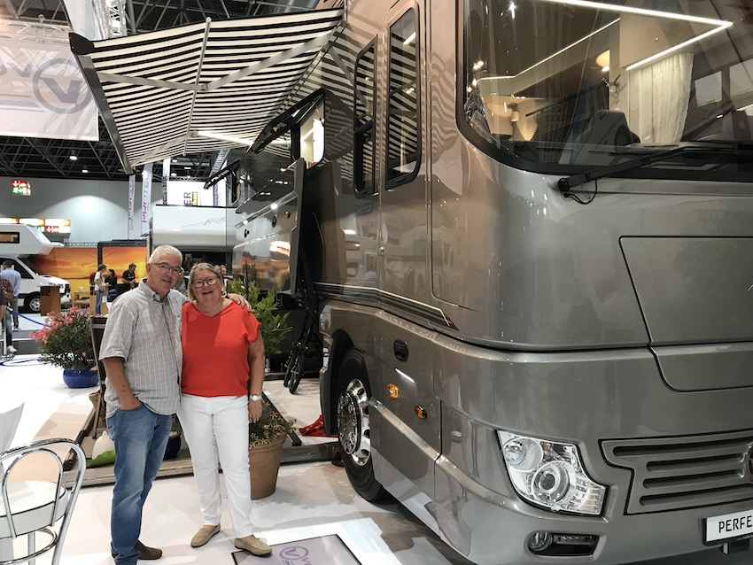

Oma und Opa
auf Reisen durch Europa
Tagebuch einer XXL-Wohnmobil Reise
Reiseführer

Jutta und Michael Rittmeyer

Über uns
Nachdem wir uns von einem erfolgreichen Berufsleben verabschiedet haben, starten wir, Jutta und Michael Rittmeyer – als "Spätaussteiger mit festem Wohnsitz" – mit viel Mut und jeder Menge Lust auf Neues in unser Abenteuer.
Nach einer Vorbereitungs- und Findungszeit von drei langen Jahren, geübt haben wir in dieser Zeit mit Mietmobilen diverser Kategorien und Ausmaßen. Dafür mussten wir beide den Führerschein der Klasse „C“ machen. Nun ist es im Januar 2019 endlich soweit:
Wir fahren los!
Unsere Reiseabenteuer werden jeweils zwischen drei und sechs Monaten dauern. In diesen Zeitintervallen wollen wir Europa intensiv erkunden. Im Winter werden wir bevorzugt den Süden unseres Kontinents besuchen, im Sommer wollen wir Deutschland noch näher kennenlernen.
Bei unseren früheren Reisen haben wir schon viele Eindrücke rund um den Globus sammeln können, mit unserer "neuen" Reise Art "Wohnmobil" wollen wir diese vertiefen.
Unser Reisemobil ist ein „Volkner Perfection“. Es ist 10.80 Meter lang und wiegt 19 Tonnen. Mit dieser Größe ist es nicht immer leicht einen geeigneten Stellplatz zu finden. Daher freue ich mich, den einen oder anderen Tipp für Stell- oder Campingplätze, Restaurants, Sehenswürdigkeiten und Ideen weiter zu geben.
Fast alle angefahrenen Stellplätze sind mit Ver- und Entsorgung, Frischwasser und Strom ausgestattet. Jeden Stellplatz kann man in den einschlägigen Stellplatz-App´s wiederfinden. Nicht jede App beschreibt den Platz ausreichend genug, oftmals fehlen die Angaben zur Größe des Stellplatzes oder es wird eine Größe von 12 Metern angegeben, aber nicht für Reisemobile, sondern für Campinggespanne. Oft ist die Einfahrt mit einem Torbogen versehen, der dann nur eine Höhe von 3,60 Meter besitzt, aber 12 Meter Parzellengröße. Leider ist das für unser Mobil (3,85m) nicht hoch genug. Es ist uns auch passiert, dass das Tor zu eng oder die Einfahrt zu steil war. Aus diesem Grund möchten wir unsere Erfahrungen mit andern teilen.
Dieses Buch ist für unsere Familie, unsere Freunde und viele Menschen, die auf diesem Weg mit uns reisen wollen. Wir freuen uns über Euer Interesse und Eure Resonanz.

Unser erstes Jahr
Aller Anfang ist schwer!
Wuppertal: Wir übernehmen unser Wohnmobil und durften die ersten Eindrücke genießen. Wir sind begeistert!!!
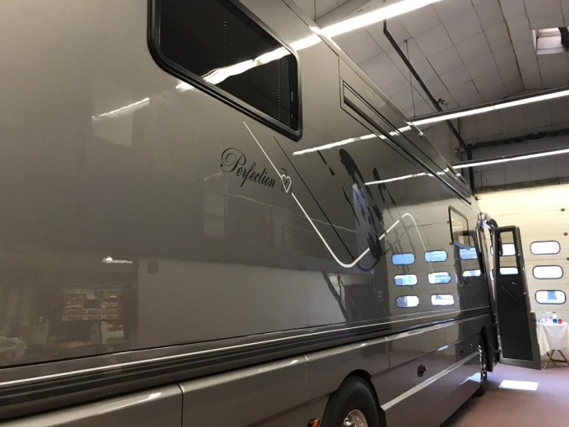
Familie Volkner hatte uns kalte und heiße Getränke, Kekse, Pralinen und diverse Snacks für eine kleine Stärkung bereitgestellt, eine Flasche Champagner in den Kühlschrank und ein wunderschönes Blumengesteck auf den Tisch gestellt.
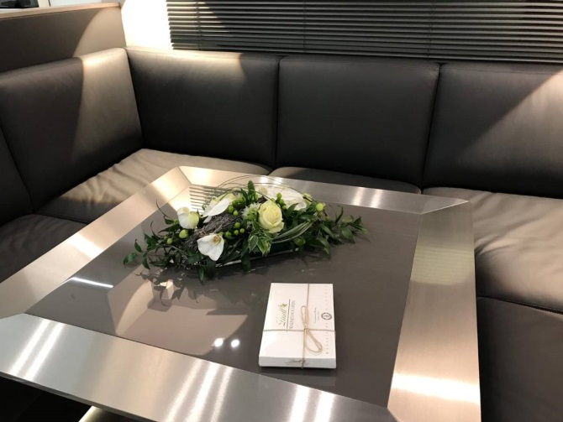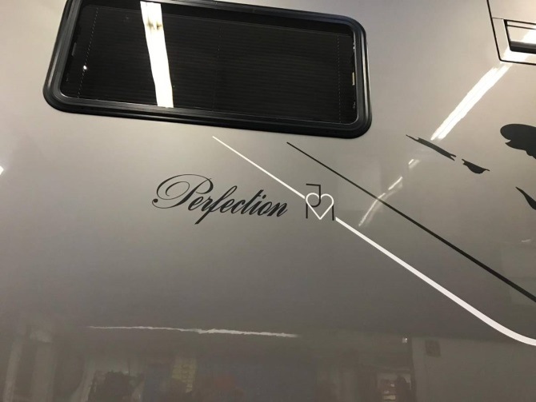
Sogleich fingen wir an einzuräumen. Keine leichte Aufgabe, Platz ist genug da, aber ist es sinnvoll, wo ist unser Besteck?
Anschließend mussten wir zur Tankstelle Diesel (280 l) und Gas tanken.
Unsere erste Fahrt in Wuppertal!!!!
Danach ging es zu Volvo, es musste noch Software eingespielt und kalibriert werden. Das Ganze dauerte allerdings sehr lange und konnte auch nach der Probefahrt nicht beendet werden. Wir verbrachten dann unsere erste Nacht im Wohnmobil auf dem Werksgelände von Volvo!!
Gut geschlafen, gut gefrühstückt, schlecht geduscht, da wir den Schalter für den Geruchsstopp nicht fanden. Die Duschtasse lief deshalb nicht ab, Abbruch des Duschvorganges, nur schnell Haare vom Shampoo befreit und Herrn Volkner angerufen, bis er zurückgerufen hatte, hatten wir das Problem schon selbstständig gelöst.
Um 7:30 Uhr erwarteten wir Herrn S. von Volvo um mit der Kalibrierung fort zu fahren. Zur Probefahrt musste natürlich der Wall Out eingefahren werden, nur wie ging das noch mal?
Erneuter Anruf bei Volkners!
Problem gelöst und Herr S. konnte beginnen, es wurde dann aber auch 11:00 Uhr bis die erste von drei Probefahrten begonnen werden konnte.
Eine 500 bis 600 km lange Fahrt (wie ursprünglich von Volkners vorgesehen) konnte daher nicht stattfinden. Außerdem Schnee! und das in Wuppertal!
Probefahren und Warten!
Zurück von der ersten Probefahrt, aber wir fahren ja nicht, immer nur die Leute von Volvo
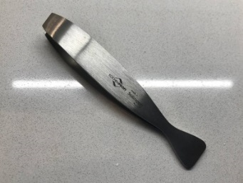
Lost, found and lost!!!

Oder wie gewonnen so zerronnen.......... Die Geschichte der Grätenzange!

Ich mag keinen Fisch! Aber wir fahren ja in Gegenden, in denen es den frischesten Fisch direkt vom Kutter gibt. Michael hat mich überzeugt/-redet, doch schönen Fisch vom Grill zu probieren. Also wurde bereits vor 3 Jahren und 4 Monaten eine Grätenzange in die Kiste „Wohnmobil" gepackt. Gut, in der langen Zeit vergisst man ja auch mal was. Zuhause suchten wir die Grätenzange um einen Probefisch (Dorade) zu zubereiten. Nach einigen Überlegungen kamen wir auf: „ist schon in Wuppertal!"
Gestern nun das große Einräumen, freudig präsentierte Michael die Grätenzange, mit den Worten: „ich mache mal den Kleberrest mit Nitro ab“ ging er und — die Grätenzange ward nie wiedergesehen! Dem Alter geschuldet!
Und endlich ging es los! Wir hatten einen Termin zur Keramikversiegelung bei der Firma Hoss in Schwabmünchen, eine sehr sinnvolle Maßnahme, um den Lack zu schützen. Wir fuhren von Wuppertal bis zum Stellplatz an der „Hymer World“. Unsere erste Übernachtung außerhalb der Werkstätten.
Stellplatz: Hymer World Hymerring 1 97877 Wertheim - OT Bettingen
GPS: 49°46’23“N, 09°34’45“O
Distanz: Wuppertal – Wertheim 311 Km
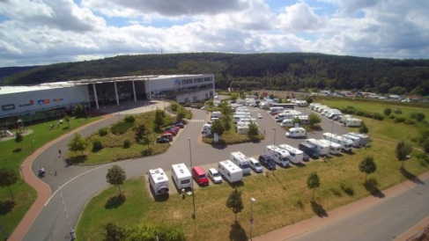
Am nächsten Morgen ging es nach Hause zum weiteren beladen. Dies klappte dank der Hilfe unserer Tochter sehr schnell. Michael hatte beschlossen den Wagen noch vor Einbruch der Dunkelheit nach Schwabmünchen zur Firma Hoss zu bringen. Natürlich schauten alle Nachbarn interessiert zu und bekamen eine Führung.
Eine schmerzhafte Erfahrung!
Heute Morgen haben wir den Wagen von der Firma Hoss Keramikversiegelungen abgeholt und sind nach München zur Allianzarena gefahren.
Freunde haben uns dort abgeholt und wir sind abends zum Italiener zum Essen gefahren, anschließend mit einem Taxi (hat uns ordentlich abgezockt) wieder zur Allianzarena zurück. Dort haben wir sehr ruhig geschlafen.
Jetzt fragt ihr euch sicher warum wir abgeholt wurden und nicht selbst mit dem Mini gefahren sind. Das ist eine sehr „schmerzhafte“ Geschichte! Am vorherigen Samstag wollte ein Nachbar zuhause sehen, wie der Mini in das Wohnmobil kommt. Da sich die Seitenklappe des Busses zu der Zeit nur sehr schwer schließen ließ, warf sich Michael mit der Schulter und mit aller Gewalt dagegen. Ergebnis: eine sehr starke Rippenprellung! Diese muss nun zwei Wochen lang auskuriert werden und die Lunge mit Atemübungen wieder gestählt werden. Daher wollten wir die Heilung nicht verzögern und ließen den Mini vorsichtshalber brav in der Bus-Garage.
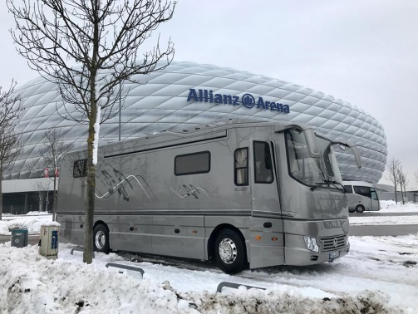
Am Freitag bekamen wir Besuch zum Frühstück von meiner besten Freundin. Natürlich haben wir uns festgequatscht und waren daher etwas spät auf der Autobahn. Unser Ziel, einen Stellplatz bei Fulda, haben wir nicht erreicht. Es wurde dunkel und wir haben die Autobahn bei Bad Brückenau verlassen. Kleiner Ort, enge, kurvige Straßen, drei Stellplätze zur Auswahl, einer bei der Gaststätte Breitenbach. Das hörte sich gut an, dann könnten wir dort auch essen. Wir haben das Gasthaus zu spät erkannt und sind vorbeigefahren. Wir wollten dann drehen! Es wurde ein schwieriges Unterfangen – denn der Wagen ist gefühlt doch noch größer als wir dachten! Netterweise halfen uns die Anwohner aus dieser „LKW-Falle“ und öffneten eine Einfahrt und wir waren befreit. Brotzeit im Wohnmobil, allerdings ohne TV! Unsere Satellitenschüssel fand keinen Sender, waren wir in der Diaspora?
Stellplatz: Busparking Allianz-Arena
Werner-Heisenberg-Allee 25, 80331 München
Tel: +498920050 GPS: N 48.22185, E 11.62472 N 48°13'19", E 11°37'29"
Distanz: München – Bad Brückenau 342 Km
Stellplatz: Stellplatz Buchwaldstraße
Buchwaldstrasse, 97769 Bad Brückenau
Tel: +49974180411 GPS: N 50.30694, E 9.78667 N 50°18'25", E 9°47'12"
Der Spaß mit der Toilette!
Auf zur Geburtstagsfeier meines Bruders nach Fröndenberg/Ruhr!
Einfach gelungen! Gutes Essen, gute Musik, gute Stimmung und tolle Dekoration!
Der nächste Morgen war hart, Frühstück um 9.30 Uhr, anschließend Massenbesichtigung!
Weiterfahrt nach Wuppertal und nun: warten! Warten auf die Behebung der kleinen Mängel und das Einstellen der Software bei Volvo! An einem kleinen „Mangel“ sind wir selbst schuld, bzw. Jana unser Hund, der Windelträger. Am Sonntag, zur besten „Tatort“-Zeit (es kam aber Polizeiruf), passierte das Unglück in Form einer mit fester Substanz gefüllten Windel. Was macht man spontan? Malheur in ein Zewa-Tuch gehüllt in der Toilette entsorgt! Zewa ist ja angeblich reißfest … stimmt … und das war es dann auch gleich mit unserem Zerhacker-WC! Es hat sich festgefressen und wurde zum japanischen „Popomaten“, der das Wasser in einer Spirale nach oben sprudelt (wie eine kleine Fontäne). Es musste aber am nächsten Tag ausgebaut werden!
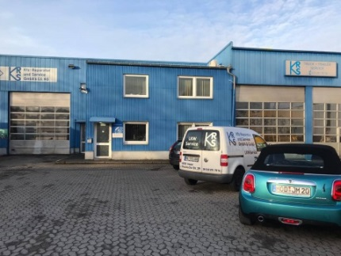
Wir warten! In der Volvo-Halle steht der „Große“ und wir sitzen im Mini, seit 8.30 Uhr, jetzt haben wir schon 16.30 Uhr.
Wir hoffen, dass alles heute noch fertig wird – doch dann aber Pech gehabt …

Pech und Glück!
Gestern trafen wir einen Schornsteinfeger, das bedeutet doch eigentlich Glück, oder? Wir hatten keins! Der Wagen ist nicht fertig geworden und ich bin mal wieder – nein, nicht hingefallen, aber – umgeknickt! Knöchel rechter Fuß dick!
Dafür haben wir bei dem Einrichtungshaus Ostermann schöne Rahmen gefunden und eine sehr nette Mitarbeiterin, die uns die Bilder gleich rahmte und mit Passepartout versah.

Bestellt und nicht abgeholt!
„Bestellt und nicht abgeholt“ ist scheinbar das Motto des Tages, seit 7.00 Uhr in der Früh warten wir wieder! Mittlerweile ist es schon 9.30 Uhr, der Wall Out ist eingefahren, wir haben keinen Strom und kein Wasser mehr, müssten entsorgen, haben kein Internet - und bei Volkners ist auch noch einiges zu tun. 11.00 Uhr: es wird am Bus gearbeitet und wir sind nach Leverkusen zum japanischen Garten gefahren. Das Glück ist uns aber nicht hold. Im Stau eine 3/4 Stunde hin, dort keinen Parkplatz gefunden (alle nur mit Schranken für Mitarbeiter und erst ab 14.00 Uhr öffentlich), dann wieder zurück zum Standort.
Dabei haben wir die Firma Nesmuk-Messer besucht und erhielten vom Chef eine kleine Einführung in die Welt der Edel-Edel-Messer. Zum Beispiel ein Kochmesser mit bis zu 800 Schichten (Lagen) handgeschmiedetem Stahl bzw. veredeltem Stahl zum Preis ca. 5.000, - €.
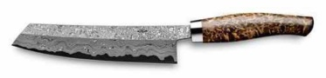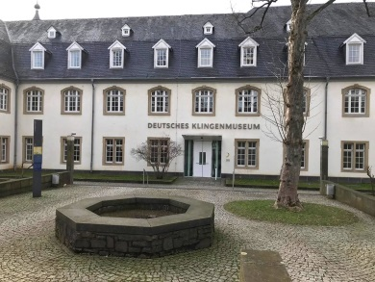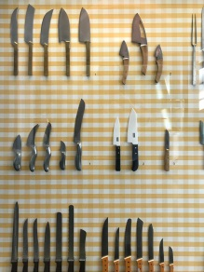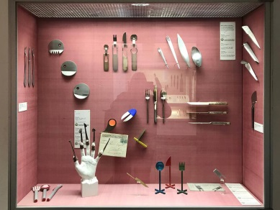
Ein Besuch im Deutschen Klingenmuseum ist Pflicht, wenn man sich in der Nähe von Solingen befindet. Auch unser Parmesanmesser (2. Reihe das erste von links) von der Firma Pott hängt im Museum. Und, man glaubt es kaum: eine Grätenzange!
Schließlich haben wir noch den Fabrikverkauf von „Haribo“ gefunden und für 9,00 € eine volle Kiste gekauft. Das sollte eigentlich bis Portugal reichen, aber noch auf den Parkplatz fingen wir an zu naschen.
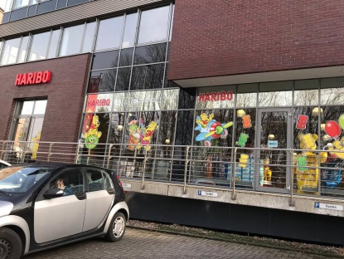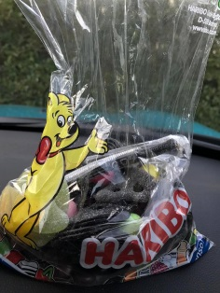
16.00 Uhr: der Wagen wird nicht fertig! Also sind wir wieder eingesperrt bei Volvo auf dem Hof, diesmal mit TV, aber mit niedrigster Batterie. Wir wollten eine Gemüsetarte backen, aber ohne Strom können wir den Backofen nicht benutzen, es gab dann Spaghetti Bolognese! Erfreulich war, dass wir hier bei Volvo wenigstens entsorgen konnten.
Wir sind unterwegs!
Herr S. von Volvo hat grünes Licht gegeben. Wir können fahren!!!!! Also auf zu Volkners, die letzten Schreinerarbeiten machen lassen und die frisch gerahmten Bilder wurden aufgehängt!
Und dann – 14.15 Uhr: Aufbruch in unser Abenteuer! Am Valentinstag!!!
Es geht über den Rhein, am Braunkohleabbau vorbei.
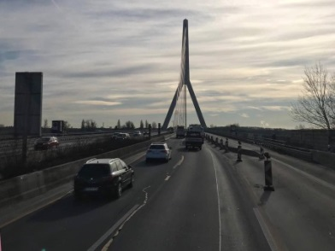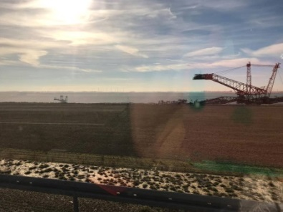
Unser Ziel ist Portugal, aber bis dahin ist es noch ein langer Weg.
Wir sind bis Belgien gekommen. In der Nähe von Malmedy haben wir einen Stellplatz bei einem Restaurant gefunden, hier stehen wir ganz allein. Eupen/Malmedy ist witziger weise die Heimat meiner Vorfahren mütterlicherseits. Um 1680 sind sie ins Sauerland gezogen, da dort Tuchweber gesucht wurden.
Mit dem Strom hatten wir wieder kein Glück, die Sicherung bei dem Stellplatz flog immer wieder raus. Um unsere Batterien zu laden brauchen wir 6A und sollten nicht zu viele Geräte gleichzeitig in Betrieb nehmen. Manche Betreiber von Stellplätzen bieten nur eine 2-5 Amper Absicherung an. Ideal sind für uns 10 – 16 Amper, diese Angabe vermisse ich auch auf den Stellplatz-Apps.
Stellplatz: La Faitafondue
Rue de Merkem 4, 4950 Waimes, Luik / Liège / Belgien
Tel: +3280770777 GPS: N 50.39526, E 6.07000 N 50°23'43", E 6°04'12"
Distanz: Wuppertal – Waimes 151 Km

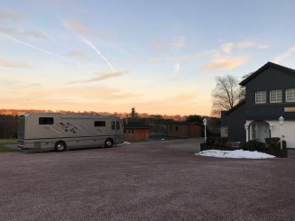
Der Stellplatz liegt neben einem Restaurant dessen Spezialität Fondue ist. Leider hatte es geschlossen, Donnerstag ist Ruhetag. Der Wirt verkaufte uns aber zwei belgische Biere. Der Stellplatz bietet V/E und Strom.
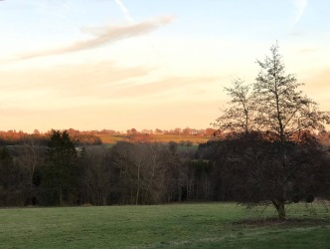
Waimes liegt im Naturschutzgebiet „Hohen Venn“ und ist Belgiens höchst gelegener Ort. Das „Hohe Venn“ ist die größte Hochmoorlandschaft in Europa und erstreckt sich über Deutschland und Belgien. Diese Gegend ist im Winter ein Skiparadies und im Sommer wird gewandert und geradelt.

Jana auf Reisen und alles Käse
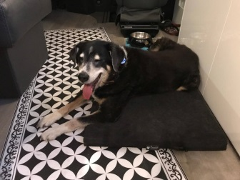
Jana, unsere 17-jährige Appenzellerin, ist natürlich mit uns auf unserer Reise mit dem Wohnmobil. Die Treppe ist steil und Jana kann nicht selbstständig runter, auch für uns ist die Treppe steil und mit Hund im Arm auch gefährlich, aber was tut man nicht alles für das gute Tier "alles für den Dackel, alles für den Club" (Hausmeister Krause). Nachdem Jana Gassi war wird natürlich gleich wieder gesoffen und gefressen, alles wird nachgefüllt.
Nach einem ausgiebigen Frühstück waren wir auch wieder auf der Piste. Heute steht die Durchquerung von Luxemburg auf dem Programm.
In Belgien fanden wir fast leere Autobahnen vor und jede Menge Pommes Buden auf dem Weg. In Belgien sind Wohnmobile über 3,5 t von der Maut befreit. Nur Wohnmobile mit Anhänger gelten als Lastenfahrzeuge und sind mautpflichtig.
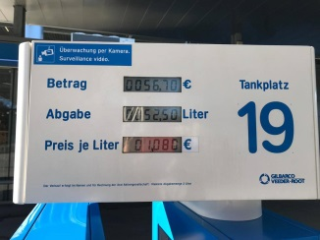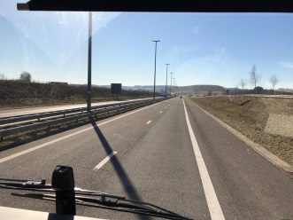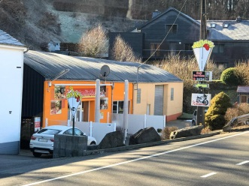
In Luxemburg ist der Diesel unglaublich günstig (1.08 Euro). Vorbei an Luxemburg Stadt und weiter Richtung Metz.
Bulgneville ist unser heutiges Etappenziel. Im Herzen der Vogesen und des Franche-Comté liegt dieses kleine Dorf mit der Besonderheit der Käseherstellung. Im Jahr 1931 gründeten 211 Milchbauern der Region hier eine Kooperative zur Herstellung und zur Erhaltung des regionalen Käses. Inzwischen hat sich der Käse der Käserei L´Erimitage einen sehr guten Namen in der Welt gemacht. Am Ortsrand findet sich die Käserei und ein Verkostungs- und Verkaufslädchen. Man findet hier: AOP (Comté, Munster, Morbier, Mont d’Or) und Weissschimmel Käse ( Brie, Camembert, Carré de l’Est) oder Käse mit gewaschener Rinde (Elsässer Winzerkäse, Marcaire) …
Shopping Tipp: 718 Rue de la Division Leclerc, 88140 Bulgnéville, Frankreich
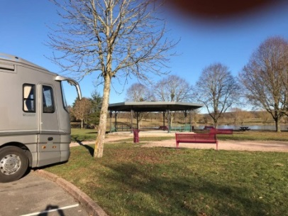
Unser Stellplatz in Bulgneville in Lothringen (Frankreich) idyllisch an einem kleinen See. Zwar nur für 8 Meter Wohnmobile ausgelegt, aber irgendwie passte es.
Stellplatz: Aire de Camping-Car Bulgneville
Etang des Recollets, 88140 Bulgneville, Grand Est Tel: +33329091467
GPS: N 48.20752, E 5.83812 N 48°12'27", E 5°50'17"
Distanz: Waimes – Bulgneville 302 km
Sonnenschein, Musik und Wein
Abfahrt in Bulgneville Richtung Villefrance-sur-Saone, ca. 300 km liegen vor uns, aber bei 17 Grad und strahlendem Sonnenschein und guter Musik von Zucchero fährt es sich easy in den Frühling. Villefrance-sur-Saone war ein Reinfall, Platz groß genug für 12m lange Mobile, aber eine zu kleine Einfahrt, also weiter zur Domaine Saint Cyr in Anse, ein nettes Weingut im Beaujolais- Gebiet außerhalb von Anse mit Blick ins Tal bis Lyon. Stellplatz gut, Weinprobe auch.
Shopping Tipp: Domaine St. Cyr, 31 road Tréchen Anse, Rhône 69840
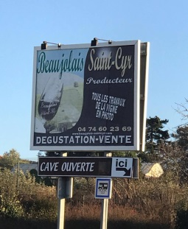 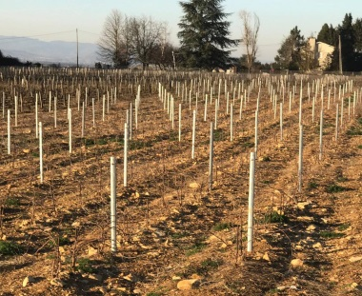
Stellplatz: Dieser Stellplatz existiert leider nicht mehr, wir durften aber noch übernachten.
Distanz: Bulgneville - „St. Cyr“, Anse 308 km
Pleiten, Pech aber ohne Pannen!
Heute Nacht haben wir auf einem Rastplatz an der Autobahn A7 bei Narbonne übernachtet. Es blieb uns auch nichts anderes übrig, denn nachdem wir vor verschlossenem Tor am Stellplatz in Aigues-Mortes, öffnet erst ab 15. März, standen und an der Stellplatzeinfahrt in Palavas-les-Flots, unserer Alternative, vor einer 3,7m hohen Unterführung landeten, blieb nur noch der Rastplatz. Wir fuhren weiter, durch die schöne Camargue, sahen Flamingos und kamen wieder auf die Autobahn. Viel weiter wollten wir allerdings nicht mehr fahren, also haben wir uns ganz unbedarft und unerfahren auf, wie wir später erfahren haben, schlimmsten Autoparkplatz in Südfrankreich gestellt. Hier werden die LKWs und Wohnmobile reihenweise ausgeraubt. Wir haben aber sehr gut neben einem Pinienwald und einem polnischen LKW geschlafen.
Distanz: St. Cyr, Anse –Autobahnparkplatz vor Narbonne 413 km
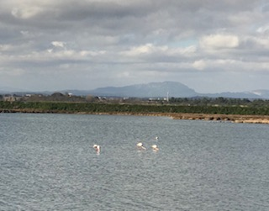
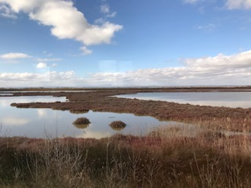
Weiter ging es nach Biarritz, schon fast bei Donostia-San Sebastián. Toulouse lassen wir rechts liegen, wie auch Narbonne und Carcassonne, aber den Frühling haben wir erreicht. Carcassonne, das mittelalterliche Städtchen, kennen wir schon. Wer aber noch nicht dort war, es lohnt sich ein Abstecher. Einen geeigneten Campingplatz gibt es auch. Von dort fährt ein Touristen -Bimmel Bähnchen in die Altstadt und zurück.
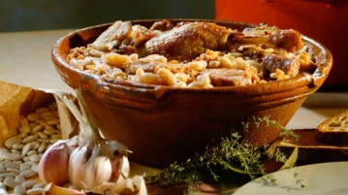 ein Muss: das legendäre Cassoulet!
Narbonne haben wir auf der nächsten Tour erkundet, Toulouse noch nicht, steht aber fest auf unserem Programm.
Stellplatz: Camping La Cite
Route de St. Hilaire, 11000 Carcassonne, Tel: +33468100100
GPS: N 43.20019, E 2.35364 N 43°12'01", E 2°21'13"

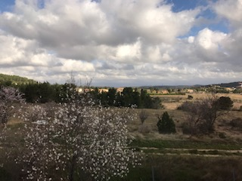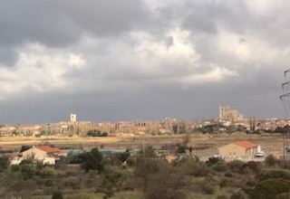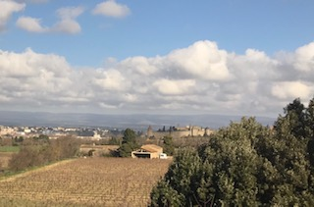
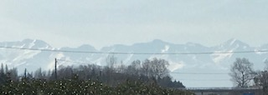 entlang der Pyrenäen
Kurz vor Biarritz leitete das Navi uns von der Autobahn und fuhr mit uns zum nächsten Kreisverkehr. Dort sollten wir wenden und wieder zurück zur Autobahn, es war aber Rushhour und ein enormer Stau vor der Zahlstelle, aber es gab auch eine Landstraße nach Biarritz!
Wir kamen von der „verkehrten“ Seite nach Biarritz und mussten durch den ganzen Ort, durch die Altstadt, die schicke Einkaufsstraße mit Hermes und Gucci, am Casino vorbei und der Strandpromenade, in eine Spielstraße, es wurde immer enger .... aber Michael fuhr, als ob er das schon seit Jahren beruflich gemacht hätte!!!!
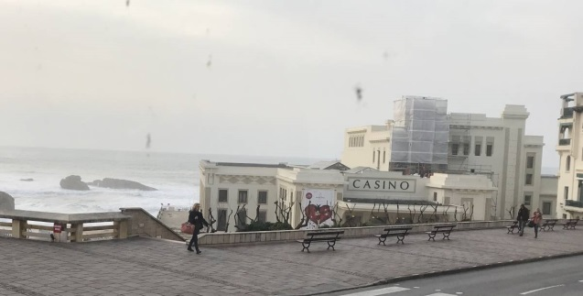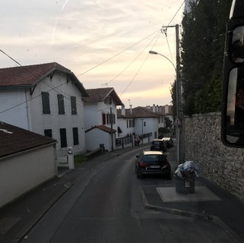
Ein Tag am Atlantik
Unser Stellplatz liegt nur ca. 200m vom Strand entfernt, ideal im Sommer, obwohl wir aktuell 20 Grad haben. Das Wetter ist super aber leicht diesig. Wir hatten Hausputz und große Wäsche und ein schönes Abendessen im nicht weit entfernten Restaurant „Le Ponton“.
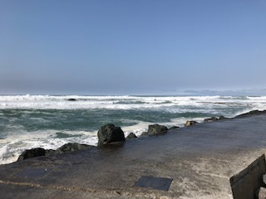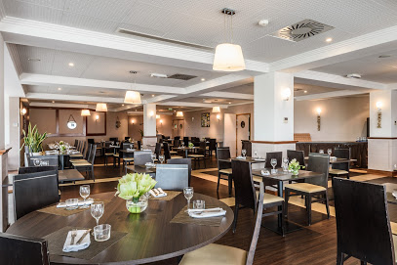
Stellplatz: Aire Municipale
Avenue de la Milady/Rue de Madrid, 64200 Biarritz, Nouv. Aquit. Tel: +33559245577
GPS: N 43.46577, W 1.57166 N 43°27'57", W 1°34'18"
Distanz: Narbonne – Biarritz 452 km
Biarritz, die mondäne Stadt an der Atlantikküste, haben wir nur bei unserer ungeplanten Stadtrundfahrt gesehen, wir kommen wieder!

Endlich Spanien!
Nach dem Frühstück fuhren wir nach Donostia-San Sebastian im Baskenland. Unser Stellplatz an der ehemaligen Stierkampfarena war sehr groß, genug Platz für uns, aber sehr schräg, mit Hubstützen aber kein Problem.
Stellplatz: Parking Donostia Arena
Miramón Pasealekua, 20014 Donostia-San Sebastian, La Rioja
GPS: N 43.29742, W 1.96958 N 43°17'51", W 1°58'10"
Distanz: Biarritz – San Sebastian 50 km
Heute haben wir zum ersten Mal auf der Reise unseren „Mini“ aus der Garage befreit und sind zur Stadtbesichtigung aufgebrochen. San Sebastian ist eine wirklich schöne Stadt. Sehr grün mit vielen Parks und Anlagen, schöne Altstadt und die berühmte Strandpromenade "La Concha“.
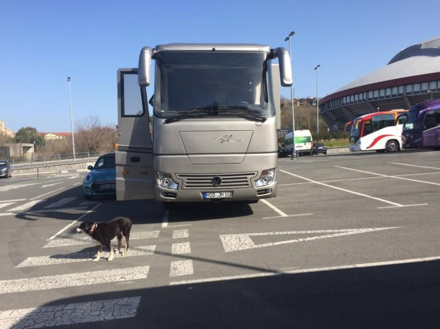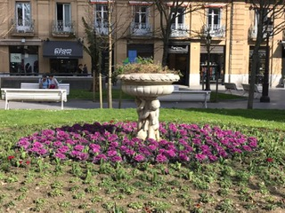
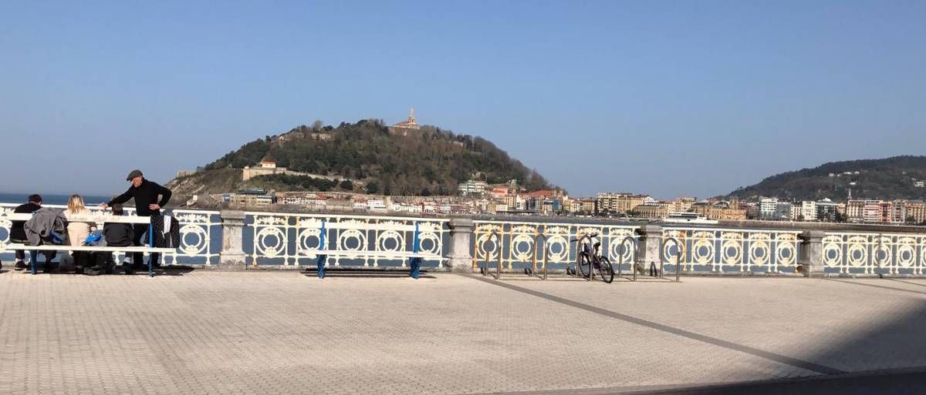
San Sebastian ist bekannt für die schönen Strände, die sehenswerte Altstadt und das gute Essen. Hier im Baskenland kann man höchste Gaumenfreuden in den zahlreichen mit Sternen ausgezeichneten Restaurant erleben. Elf mit Sternen bedachte Restaurants findet man in der Stadt, das ist kaum zu schaffen! Aber auch schon in den einfachsten Bars in der Altstadt findet man die hervorragenden „Pintxos“, die baskischen Tapas.
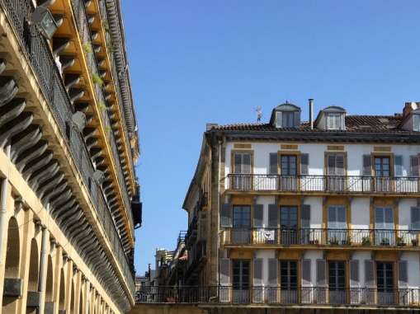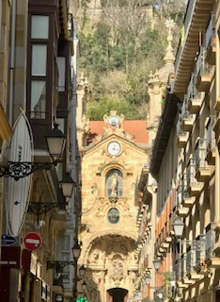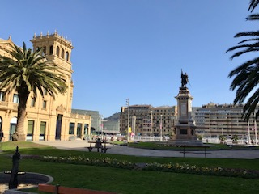

Stadtrundgang und gutes Essen!
Der dritte Tag in San Sebastian und wieder sind es 22 Grad und strahlend blauer Himmel. Wir sind am Fluss "Urumea" mit seinen schönen Brücken entlang zum Stadtteil "Parte Vieja" gefahren. Dort haben wir den "Mercado de La Brexta" besucht. Das eigentliche Gebäude wird z.Z. renoviert, die Fischhalle wurde geteilt und Gemüse, Obst, die Kräuter und andere frische Sachen wurden hier verkauft. Im Herzen der Altstadt liegt die "Plaza de la Constitucion". Das ehemalige Rathaus trägt an jedem Balkon - und das sind viele - eine Nummer. Diese stammen aus der Zeit, als der Platz mit seinen Gebäuden noch Stierkampfarena war und jeder Balkon eine Loge. Zwei wunderschöne Kirchen befinden sich in der Nähe, aber das wichtigste Merkmal der Altstadt sind die vielen Bars, in denen auf der Theke die Pintxos stehen, die baskischen Tapas.
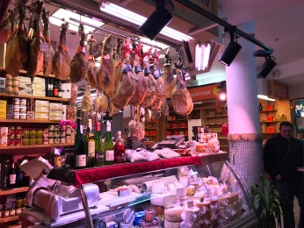  in der Markthalle
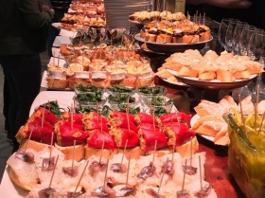 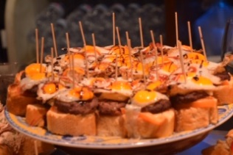 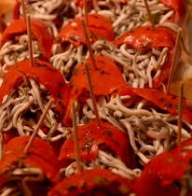 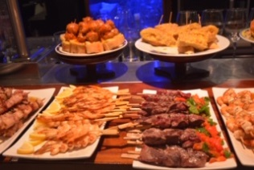 Pintxos
Restaurant Tipp: “Casa Alcalde”, Calla Mayor 19, 20003 Donostia-San Sebastian
Sch…!
Wir verlassen San Sebastian in Richtung Zaragoza. Alles in Allem war der Platz sehr gut, ruhig in der Nacht und City nah, aber dieser Platz wird für uns den Namen "Scheissefresserplatz" behalten, da erst Jana sich an einer menschlichen Hinterlassenschaft vergnügt hat und dann platzte Michael beim Entsorgen der Fäkalienschlauch und ein paar wenige Spritzer gelangten in Michaels Gesicht. Seitdem hat der Herpes.
Freunde waren auch in San Sebastian und wir haben uns abends zum Essen getroffen. Es war absolut lecker, auch der Bacalao (Stockfisch).
Auf der Fahrt sahen wir immer mehr blühende Mandelbäume, die Landschaft wechselte ständig von bergig, dann flach und fruchtbar und nach Pamplona sahen wir Weinreben und viele Gewächshäuser.
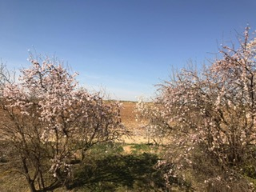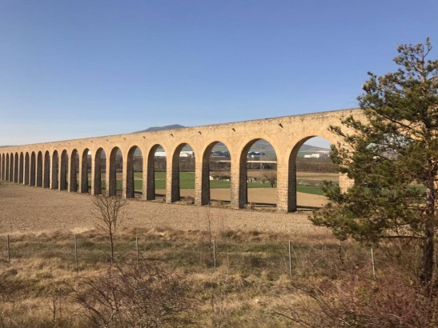
Bei Tudela sahen wir wieder schneebedeckte Berge in der Ferne, es war das „Moncayo Massiv“.
In Cascante haben wir einen schönen Stellplatz an einer Therme gefunden. Unsere Freunde haben sich für eine Nacht auf einem Weingut in der Nähe einquartiert. „Chateau Pago de Cirsus". Abends haben wir hervorragend, mit Blick in den Weinkeller, gegessen.
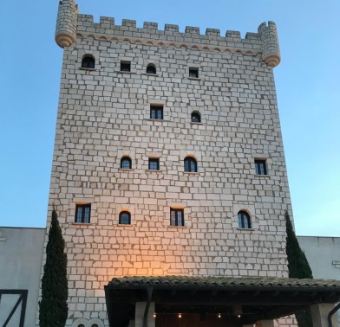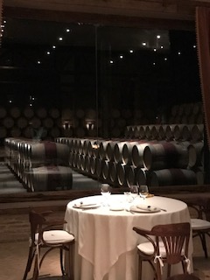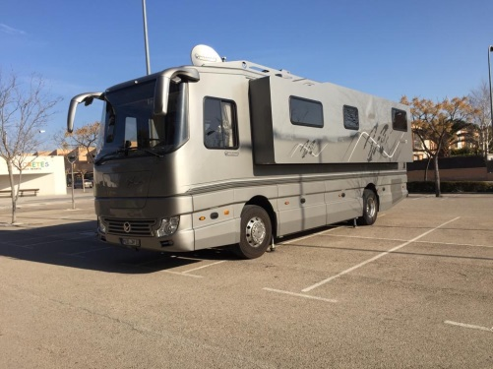
Stellplatz: Area de Cascante
Av. de la Fundacion Fuentes Dutor ( Parking Centro Termolúdico), 31520 Cascante, Navarra Tel: +34948851450 GPS: N 41.99382, W 1.68670 N 41°59'38", W 1°41'12"
Distanz: San Sebastian – Cascante 189 km
Restaurant Tipp: „Chateau Pago de Cirsus", Avda de Ablitas a Ribaforada, 5, km 5, 5 Km 5, 31523 Ablitas, Navarra
Wo sind wir hier denn?
Der Ort Cascante besitzt eine Barock-Basilika „Basílica barroca de Nuestra Señora del Romero“ aus dem 17. Jahrhundert. Von der Kirche führt ein Gang mit 39 Rundbogen in die Stadt, der im 18. Jh. erbaut wurde, um die Besucher vor Regen zu schützen.
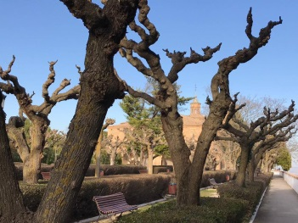 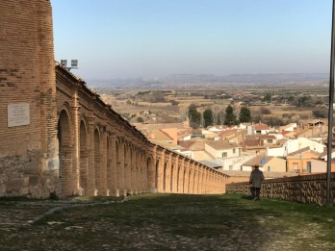 Kirche und Gang
Nachdem wir gestern im Hotel fantastisch gegessen haben, kamen die beiden heute Morgen zu Besuch ins Wohnmobil. Anschließend sind wir gemeinsam in die Wüste "Bardenas Reales" gefahren. Dort sieht es wie im Monument Valley (USA) aus, nur alles in gelb statt rot. Charakteristisch für die „Bardenas Reales“ ist die bizarre Landschaft, die zu einem großen Teil aus ockerfarbenem Lehm besteht. Dieser Lehm ist das Sediment eines urzeitlichen Meeres, welches durch die tektonische Hebung der iberischen Platte nach und nach verlandete. Das Gebiet besitzt mehr als 40.000 Hektar, die von der UNESCO zum Biosphärenreservat ernannt wurden. Wie soll man dieses Gebiet beschreiben, magisch, mondähnlich, Heimat seltener Vogelarten, Filmkulisse für James Bond (Die Welt ist nicht genug) und Game of Thrones. Man kann diese Halbwüste erwandern (3 beschilderte Wanderwege), mit dem Rad erkunden, mit dem Auto auf drei Wegen umrunden (20-40 km) oder einfach nur die Stille genießen.
Die imposante Wüste „Bardenas Reales“
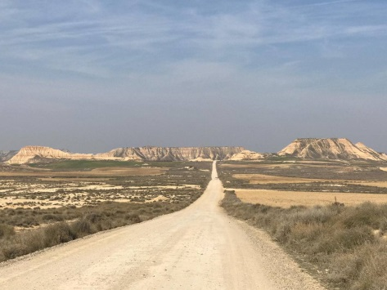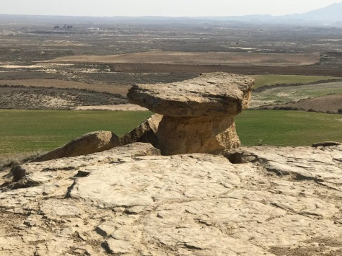
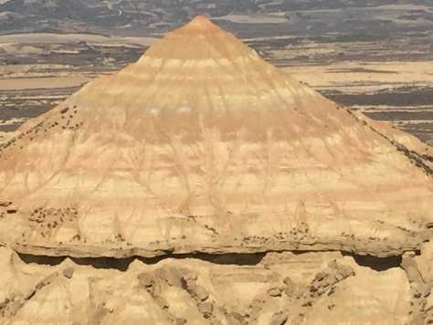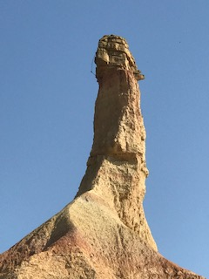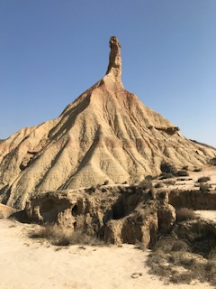
Ab in den Sommer!
Gestern Morgen, es war Montag, sind wir etwas in Stress geraten. Aufgewacht sind wir durch Autolärm und Kinderrufe. Gegen 7:00 Uhr kamen die ersten Busse mit Schulkindern, kein Problem - dachten wir - schön frühstücken und dann los. Wir standen auf einem Mix-Parkplatz, ehe wir aber geduscht waren, war der bisher leere Platz voll mit Autos. So wären wir niemals hier wieder vom Platz gekommen, also raus und auf Englisch und mit Händen und Füßen habe ich versucht die Leute um zu parken. Hatte ich eine Autofahrerin endlich überzeugt, parkten gleich zwei neue wieder direkt vor unserem Bus. Es waren Eltern oder Großeltern, die ihre Kinder in die Klassen begleiteten und so eine Viertelstunde oder länger dortblieben. Also haben wir in Ruhe gefrühstückt und danach war der Spuk vorbei. Wir machten uns gleich auf ans Meer nach Valencia. Wir fuhren aus dem Frühling in den Sommer!
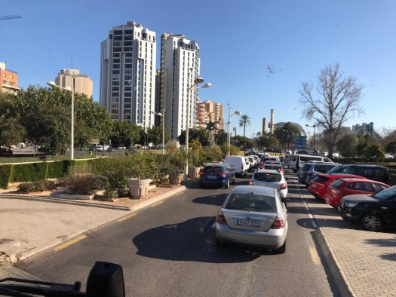 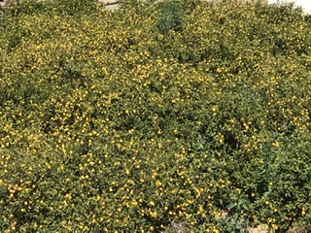 bei Valencia sahen wir auch die ersten Orangenplantagen
Unser Platz in Tavernes de la Valldigna war fast eine Zumutung, aber für eine Nacht okay. Wir wurden vor wilden Hunden gewarnt, die sich die streunenden Katzen zum Abendbrot holen würden. Eine Dame erklärte uns, sie würde lieber ihren Hund fressen lassen als ihren Ehemann?! Holländer waren auch auf dem Platz, die fanden unseren Bus „scheußlich"!!
Für diesen Platz habe ich heute - ganz nach Heidi Klum - "kein Foto“!
Stellplatz: Area Camper La Finca
Carrer del Garbi, 46760 Tavernes de la Valldigna, Comunidad Valenciana
Tel: +34649979143 GPS: N 39.08178, W 0.21245 N 39°04'54", W 0°12'45"
Distanz: Cascante – Tavernas de la Valldigna 462 km

Vorbei an Manhattan!
Abfahrt vom Horror-Platz um 11:00 Uhr Richtung Vera (nördlich von Almeria). Landschaftlich auch wieder sehr interessant. Benidorm mit den Hochhäusern, zubetoniert und nicht schön. Nach etwas suchen - das Navi kannte die neueste Straßenführung noch nicht - fanden wir den Platz "Oasis al Mar" in Vera Beach. Der Platz ist wunderbar, wir bekamen den letzten freien Platz zugewiesen, wir haben alles was wir brauchen, sogar ein gutes Internet!! Auf den meisten Plätzen hat man W-Lan und damit Internetzugang, aber meist reicht es nur für E-mails checken und kleinste Recherchen im Internet. Möchte man dagegen vom Reisemobil aus arbeiten dann ist die Geschwindigkeit in den meisten Fällen zu gering.
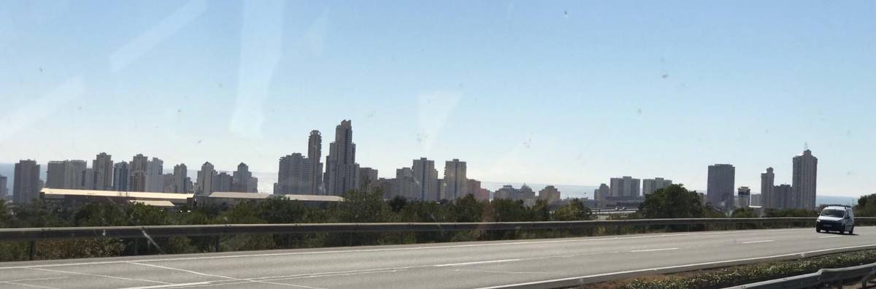
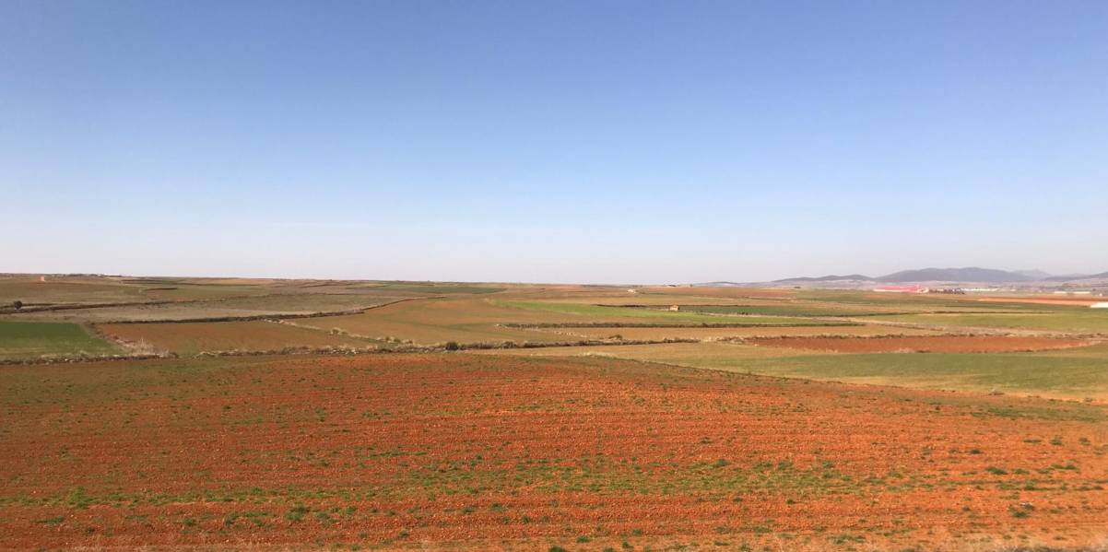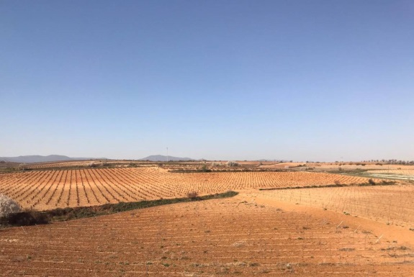
Stellplatz: Oasis Al Mar
Avenida del Salar, 04620 Vera, Andalucia Tel: +34629456407
GPS: N 37.22723, W 1.82809 N 37°13'38", W 1°49'41"
Distanz: Tavernas de la Vallgigne – Vera 337 km
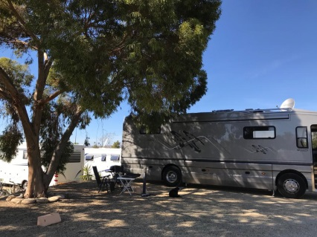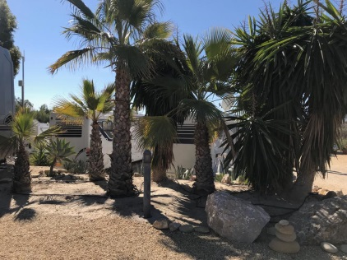
Mit sowas rechtet man nicht in Spanien!
Hier auf dem Platz stehen fast nur große Liner, unter anderem auch ein sehr großer Vario.
Heute haben wir uns Turre angeschaut, ein von den Touristen noch einigermaßen verschonter Ort im Landesinneren, ca. 12 km vom Meer. Turre wurde von den Mauren gegründet und hat eine kleine, aber feine Altstadt mit schönen Brunnen und versteckten Plätzen. Das eigentlich besondere an Turre ist aber ein Kirchenfenster in der alten Kirche „Parroquia de La Purísima Concepcion“, es stellt Jesus als Embryo dar, mit Nabelschnur. Dieses Fenster wurde 2014 von einem hier ansässigen Gynäkologen und Künstler gestiftet und gestaltet. Ein zweites Fenster zeigt den mit Blut gefüllten Uterus. Für das doch eher sehr konservative Spanien ist das hier eine gewagte Darstellung.
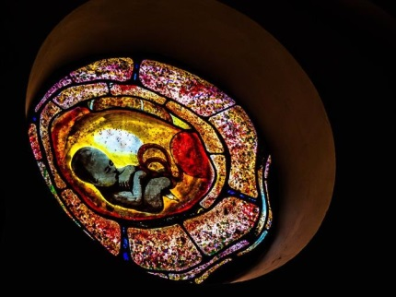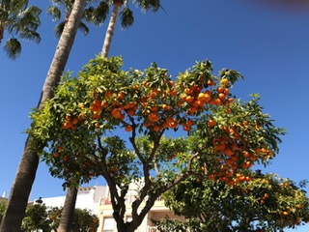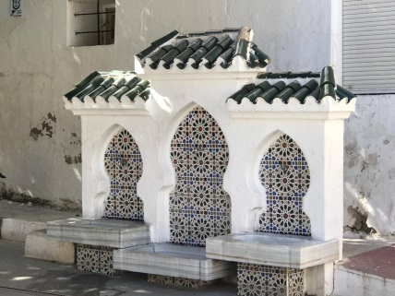
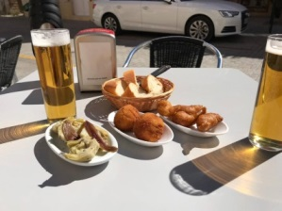
Hier in Turre haben wir leckere Tapas zu Mittag gegessen und zwei Doraden für abends für den Grill gekauft.
Restaurant Tipp: Los Cazadores Cafe Bar, Paseo de la Rambla, 22, 04639 Turre
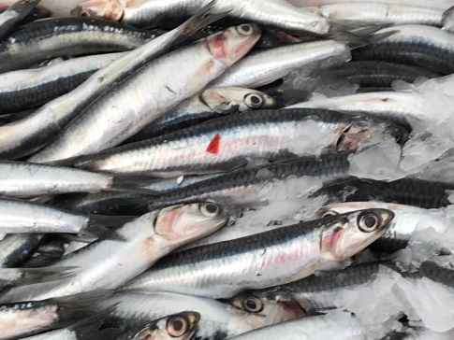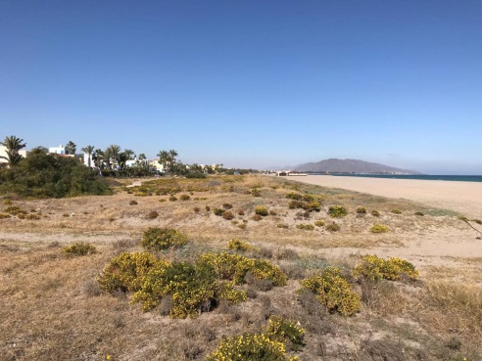
Einen Abstecher ans Meer mit Füßen im Mittelmeer bei Vera durfte nicht fehlen.
Wir entdecken die Tapas und die Umgebung!
Wir haben einen schönen Ausflug nach Sopalmo (25km) unternommen, ein winziges Dörfchen in den Bergen, mit einem kleinen Restaurant an der Straße, dort haben wir hervorragend Tapas gegessen.
Restaurant Tipp: „Tango Bar de Tapas Sopalmo”, Camino el Sopalmo, 21, 04638 Mojácar
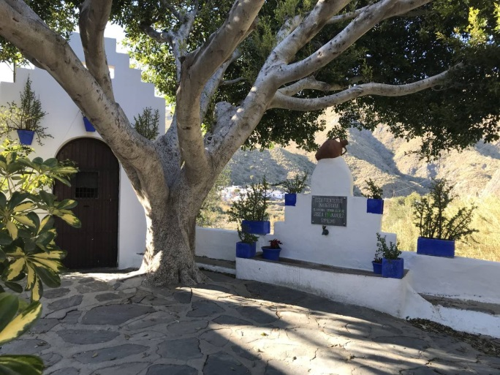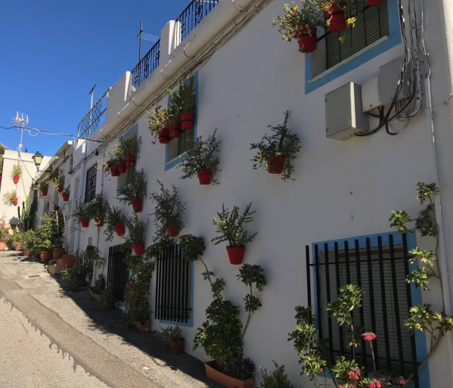
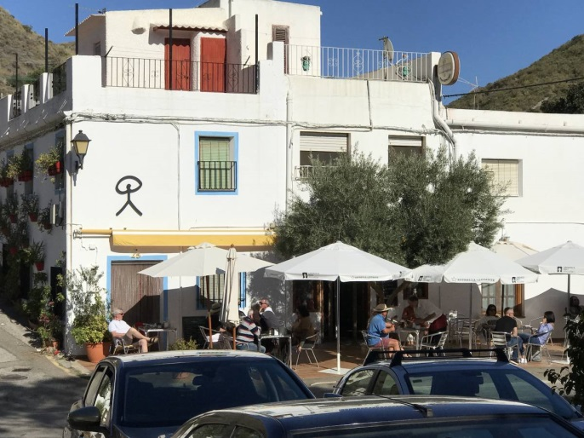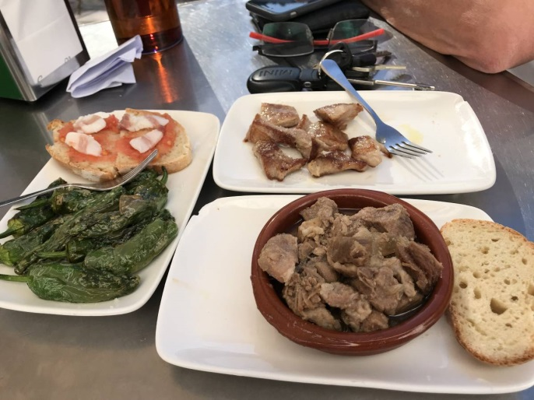
Von Wolfgang und Gaby, den Stellplatzbesitzern, haben wir den Tipp bekommen nach El Cortijo Grande zu fahren, ein Dorf in den Bergen ca. 23 km entfernt, nur ockerfarbene Häuser - was heißt Häuser - Residenzen! Wunderschön! Hier soll auch Sean Connery ein Haus besitzen.
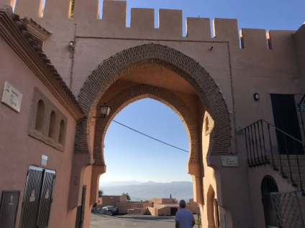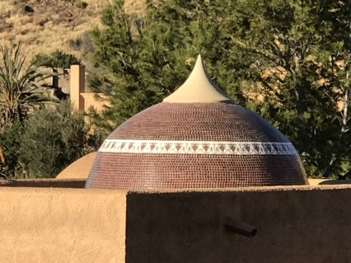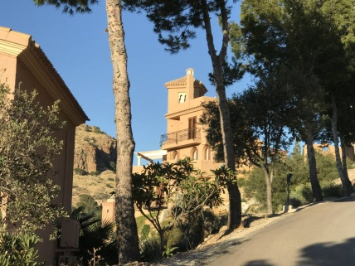
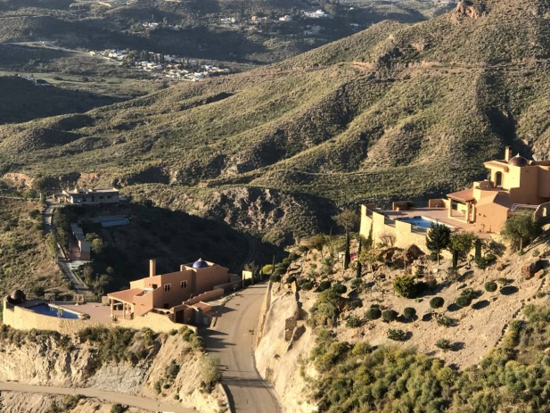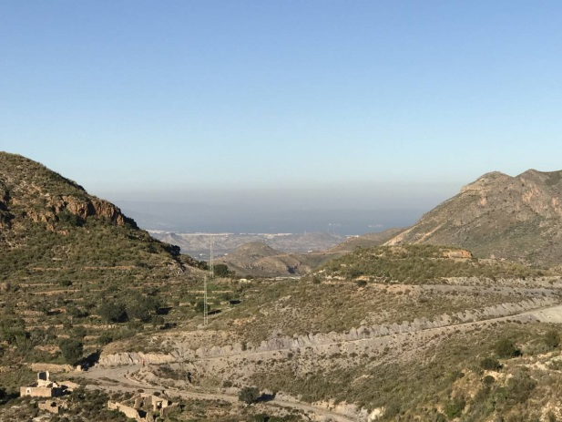
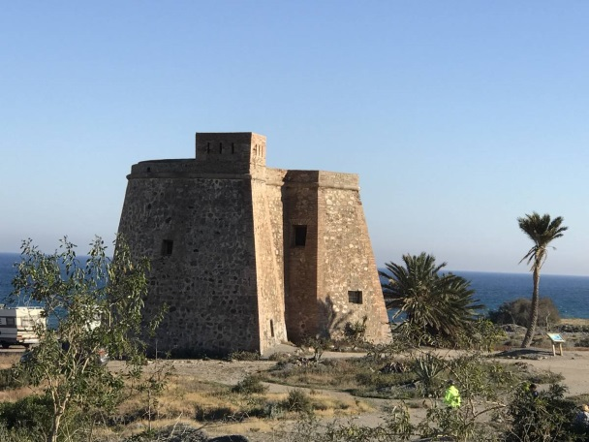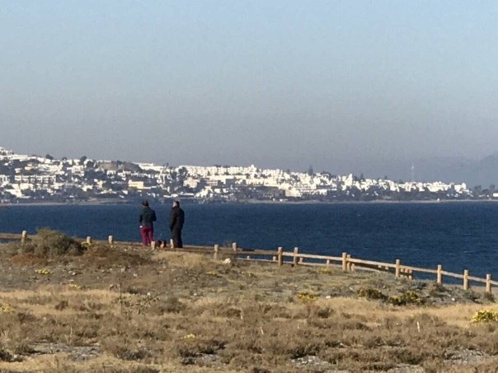
Castillo de Macenas Blick auf Mojacar und Vera
Das „Mar al Plastico“!
Wir sind nach Balerma weitergefahren, ca. 140 km weiter südlich. Unsere Abfahrt vom wirklich schönen und familiären Platz "Oasis al Mar" war wieder ein Ereignis, wir hatten sie alle als Zuschauer beim Einladen vom Mini, die Kameras gezückt und neugierig - vielleicht kann man noch einen Blick ins Innere werfen. Sie durften, es gab viele Komplimente für das schöne Wohnmobil.
Wir fuhren auf die Autobahn und nach kurzer Fahrt sahen wir die "Plastikfelder" rechts und links der Autobahn. Hier, um El Ejido, ist die fruchtbarste Gegend in Europa und es wird dreimal im Jahr geerntet. Von weitem dachten wir, das sind Gewächshäuser, aber bei näherer Betrachtung entpuppten sich die Gewächshäuser als Planen.
In Balerma angekommen - wir werden hier etwas länger bleiben - war der Wagen wieder die Sensation. Vor der Rezeption haben wir den Mini ausgeladen und es wurde wieder fotografiert. Unser Platz ist groß genug und wir haben uns häuslich eingerichtet, Tapas gegessen und es uns gemütlich gemacht. Das Wetter soll morgen nicht so schön werden, es soll sogar regnen! Aber ab übermorgen scheint wieder die Sonne für uns!
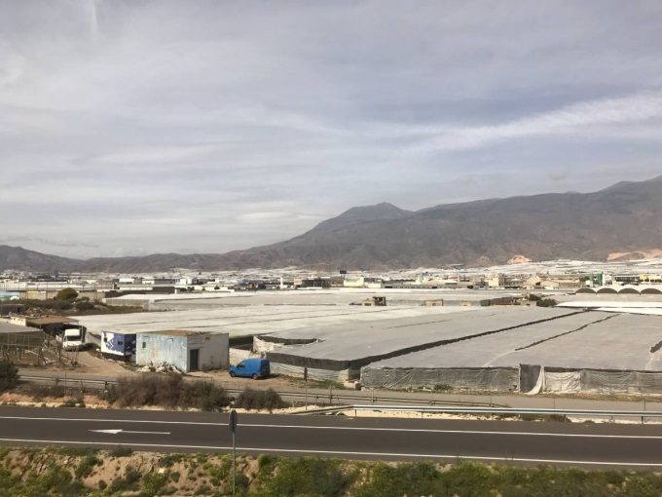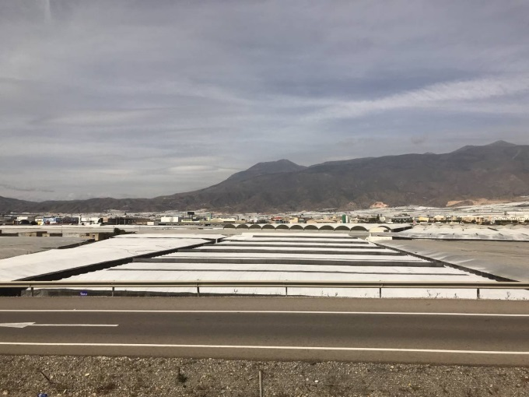
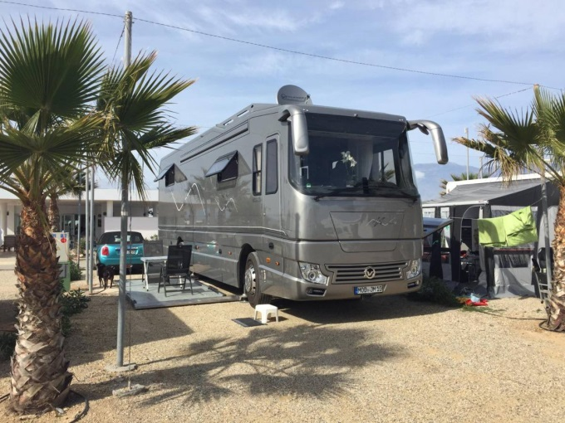

Stellplatz: Camping Mar Azul
Ctra. Guardias Viejas, 04712 Balerma, Andalucia Tel: +34950937637
GPS: N 36.72197, W 2.87840
N 36°43'19", W 2°52'42"
Distanz: Vera – Balerma 132 km

Abschied!
Gestern war ein sehr trauriger Tag für uns, wir mussten Abschied nehmen von unserer Jana. Sie ist friedlich und ruhig eingeschlafen. Wir sind sehr traurig!
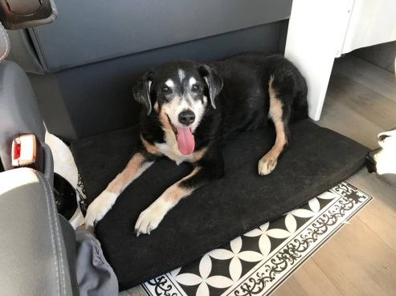

Ein Ausflug in die Alpujarra!
Unsere Fahrt führte uns nach Dalias und Celin, ein Städtchen im maurischen Stil erbaut. Leider konnten wir die Ermita de Aljízar , das „Bad der Königin“ und den von Mauren angelegten „See der Königin“ aus dem 13. Jahrhundert nicht finden! Hier sind für Interessierte die GPS-Daten.
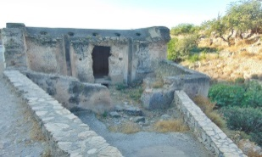GPS: 36°49'56.9"N 2°51'57.1"W Banos de la Reina und Erita de Aljizar
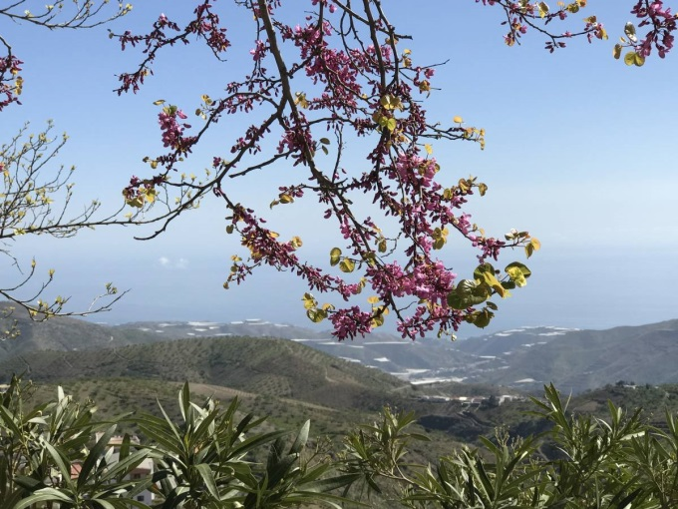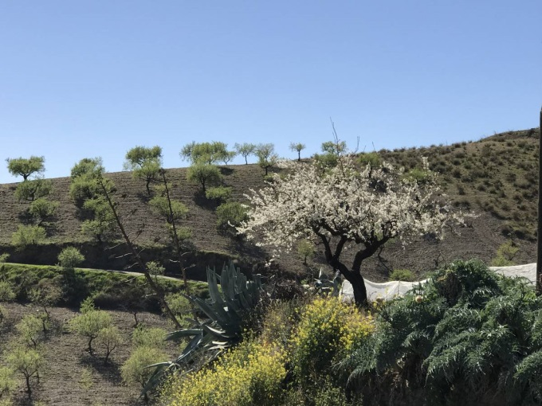
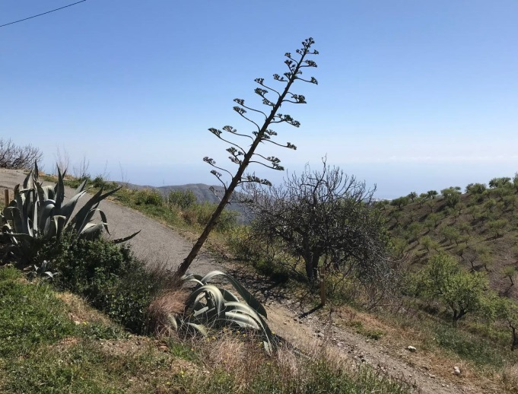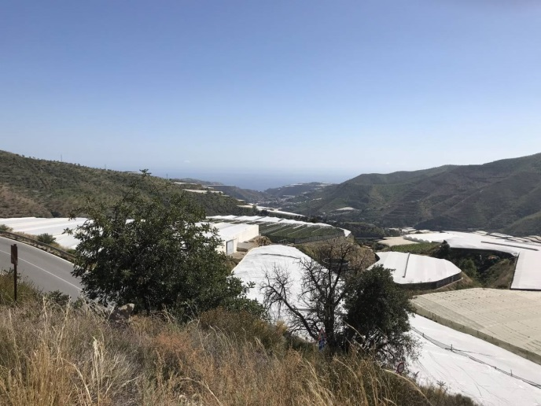
Also weiter nach Cadiar und entlang der weißen Dörfer der Alpujarra. Dort in Cadiar haben wir eine Taverne gefunden und in Ermangelung von spanisch Kenntnissen ein Menü bestellt, es kam Hühnersuppe und gebratenes Bauchlappenfleisch mit allerdings sehr guten Kartoffeln. Ein Engelchen namens Jana hatte dann wohl dem Dorfköter zugeflüstert, dass wir das Fleisch nicht mögen und der schon zahnlose Straßenhund hat sich riesig gefreut. Diese Gegend ist Weinbaugebiet, hier gedeiht der "Costa", ein Weißherbst. Hier in Cadiar steht ein Weinbrunnen auf dem zentralen Marktplatz. Der Brunnen wird mit Landwein, dem unvergleichlichen und beliebten Costa, der auf den Landgütern der Contraviesa hergestellt wird, gefüllt und einmal im Jahr zum Fest des Santo Cristo de la Salud in Betrieb genommen. Ganze 24 Stunden läuft dann der kostenlose Wein in Strömen.
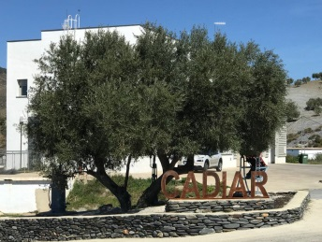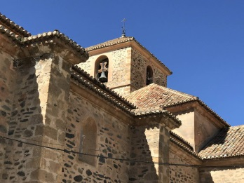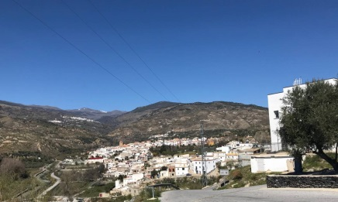
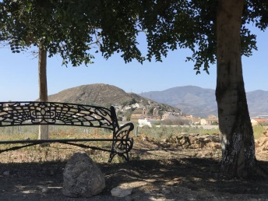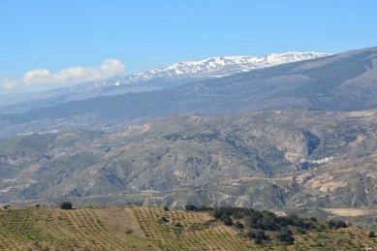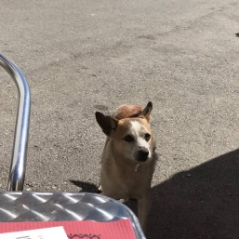
Der Versuch eine der Wein-Bodegas anzusteuern scheiterte, da die Straße immer enger und steiniger wurde. Die Landschaft war beeindruckend, viele Olivenbäume, Mandelbäume und Weinstöcke. Über die Örtchen Los Morones und Albunol kamen wir wieder an die, von uns so sehr geschätzte, mit Plastikplantagen und Bauruinen zugekleisterte Küste. Albunol ist übrigens bekannt für seinen traditionellen Gesang arabisch-andalusischen Ursprungs.
Noch einmal Alpujarra!
Diesmal starten wir in südliche Richtung nach Albunol, bis Cadiar kennen wir die Route schon. Ab dort geht es in engen Serpentinen immer weiter hoch Richtung Trevelez, das sogenannte „Schinkendorf“. Wir durchfahren wieder eine beeindruckende Landschaft, nette Dörfchen und ein besonderes Erlebnis.
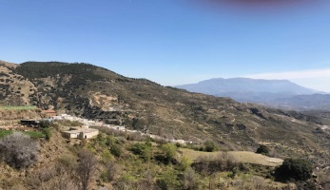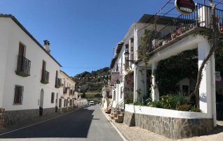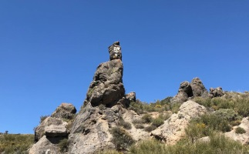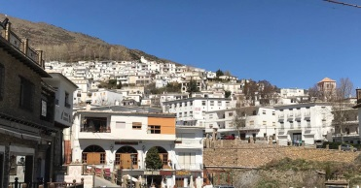
In Trevelez angekommen, sehen wir allerdings Busse mit ausströmenden Touristen, die sich gleich auf den Weg in den Ort machen. Da kein Parkplatz zu ergattern war, hielten wir vor einer "Artesania del Jamon". Dieses Dörfchen ist das höchst gelegene Dorf Spanien (1476m) unterhalb des höchsten Berges der Sierra Nevada, dem "Mulhacen", und berühmt als die "Heimat des bestens Jamon Serrano". Im Meson Joaquin bestellten wir uns eine gemischte Schinken- und Käseplatte, aber wir sind nicht der Serrano-, eher doch der Parmaschinken-Typ, aber der Rotwein war Klasse!
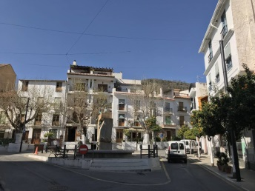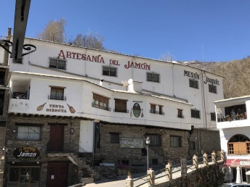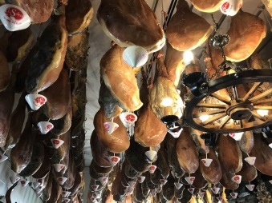
Weiter ging die Fahrt über Orgiva nach Lanjaron und von dort über kleinste Sträßchen in Serpentinen rauf und wieder runter Richtung Meer und zurück nach Balerma. Hier an der Straße hatten wir dann ein besonderes Erlebnis, wir sahen Steinböcke!!
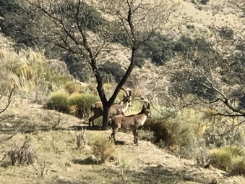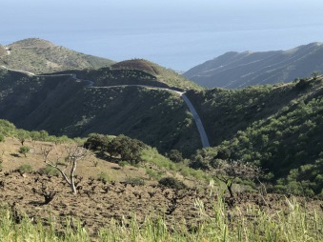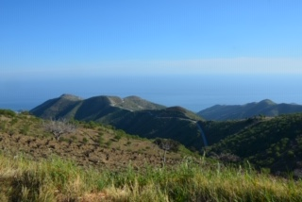

„Goldrausch“ und ein bisschen Kritik!
Heute, an meinem Geburtstag, habe ich mir einen Ausflug in den Nationalpark "Cabo de Gata" gewünscht. Dort gibt es ein Dorf, Rodalquilar, das schon zur Zeit der Phönizier ein Bergbaudorf war. Dort wurde Erz, Kupfer, Blei, Zink und Silber abgebaut. 1864 traf man auf Goldadern, es begann ein richtiger Goldrausch. Amerikanische und britische Firmen investierten hier viel Geld und bauten die modernsten Förderanlagen. 1936 war die Mine erschöpft, es übernahmen wieder die Bauern und Ziegenhirten, später kamen die Aussteiger, die Hippies und bauten ein Künstlerdorf. Es gibt Tavernen, Restaurants und Cafés und einen Botanischen Garten. Alles wirkt etwas in die Jahre gekommen, zudem war ja auch noch keine Saison.
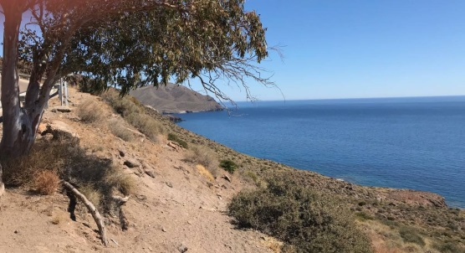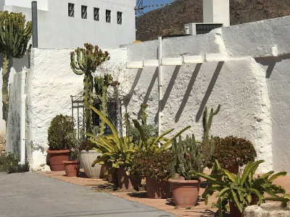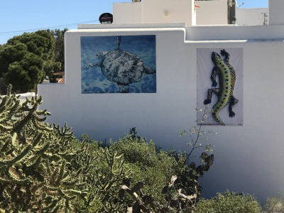
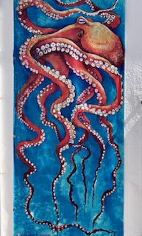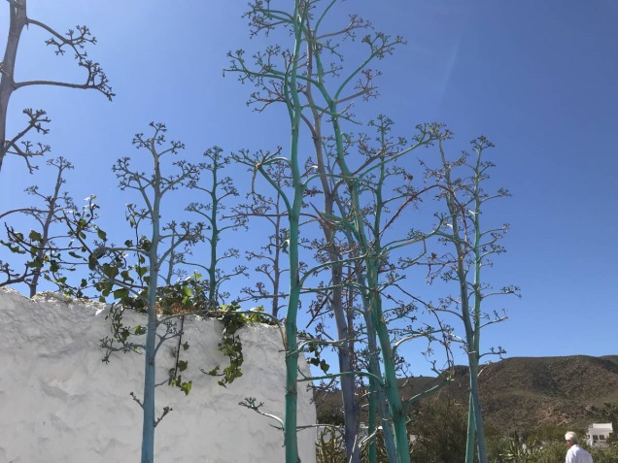
Im Nachbarörtchen "La Isleta" fanden wir dann ein nett aussehendes Restaurant am Meer und bestellten uns Paella!
Restaurant Tipp: „La Ola“, Isleta del Moro, Calle Rinconcillo
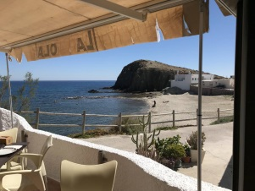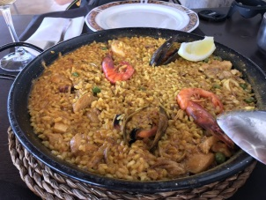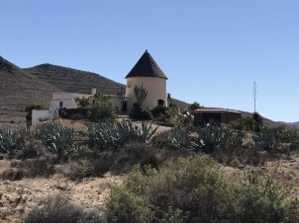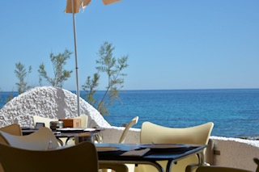
An dieser Stelle möchte ich noch etwas zu den Plastikplanen schreiben. Ja, wir möchten ganzjährig Tomaten und Paprika essen! Ja, wir wollen aber auch den Plastikmüll verringern! Aber beides passt nicht zusammen! Die Gegend um Almeria ist Wüste, die Sonne scheint mehr als sonst wo, aber es gibt kaum Wasser. Wasser wird in riesigen Entsalzungsanlagen dem Meer entnommen, aber die Düngemittel und Pestizide schädigen die schon stark gebeutelte Erde. Unter 36.000 Hektar Plastik gedeihen 3 Millionen Tonnen Obst und Gemüse, geerntet wird dreimal im Jahr. Jährlich wird eine Tonne Plastik für die Landwirtschaft produziert. Die Plastikplanen halten auch nicht ewig, sie werden vom Wind zerfetzt und landen auf den noch freien Flächen, in den Bäume, im Meer und den Flüssen. Diese Bilder sind entstanden auf der Rückfahrt aus dem Nationalpark Cabo de Gata, der war sauber und aufgeräumt, aber direkt hinter der Grenze des Nationalparks fanden wir „Dieses“ vor.
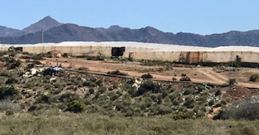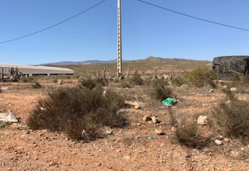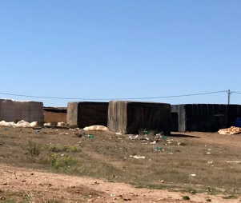
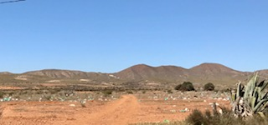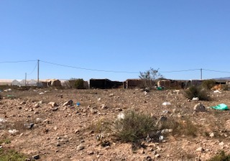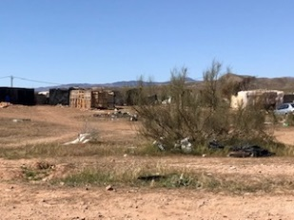
In den Plastikhütten wohnen die „schwarzen“ Mitarbeiter der Plantagen.

Es grünt so grün wenn Spaniens …..
Wir verlassen das „Mar al plastico“ von Balerma und fahren nach Torrox-Costa. Die Landschaftsbilder mit den Plastikplanen und den Müllbergen begleiten uns noch weiter - wann wird es endlich besser? Nach einer guten Stunde Fahrzeit kommen wir in Torrox-Costa an und siehe da, nur einige wenige Treibhäuser. Es ist grüner und lieblicher fürs Auge! Wir sehen wieder Orangen- und Zitronenhaine.
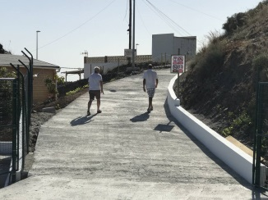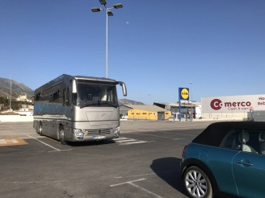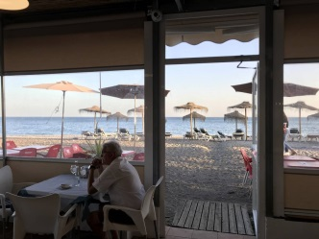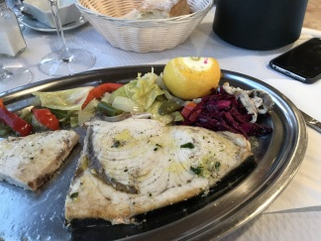
Aber!! Ja, das große „Aber“ kommt erst noch: der Platz ist wunderschön auf einer Terrasse am Meer gelegen, jedoch ist die Zufahrt für uns zu steil. Wir würden hinten aufsetzen und den Wagen beschädigen, trotz Luftfederung! Was nun?
Nach Malaga-Beach! Aber heute ist kein Platz mehr frei. Wir hatten die Lösung: bei Lidl auf dem Parkplatz gibt es 6 ausgewiesene Wohnmobilstellplätze, ausreichend groß und - es war ja Sonntag - alles frei. Wir konnten uns den schönsten Platz aussuchen, mit Blick auf das Meer! Die nette Holländerin vom Torrox Stellplatz gab uns noch einen Restauranttipp „El Ancla“ direkt am Strand gelegen, ein Fischrestaurant.
Wir hatten Seezunge und Schwertfisch vom Grill und als Vorspeise Garnelen auf Avocado, dazu einen süffigen Rosè und später einen „43“ als Digestif. Leider reichte die Zeit dann nicht mehr für eine Besichtigung von Nerija, wir hätten gerne noch den Aquädukt und die Höhlen gesehen, den „Balkon Europas“ wollten wir uns sparen. Aber Nerija scheint ein nettes Städtchen zu sein, vielleicht beim nächsten Mal!
Am nächsten Morgen nach dem Frühstück sind wir dann nach Malaga Beach umgezogen. Hier erleben wir nun auch mal das sogenannte „Kuschelcamping“! Wir sitzen wie die Ölsardinen nebeneinander. Der Platz liegt direkt am Wasser und es ist nur der Tatsache geschuldet, dass wir das Meer sehen, weil wir viel höher sind als die Mitcamper.
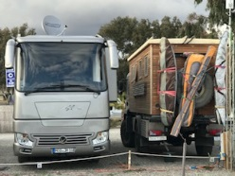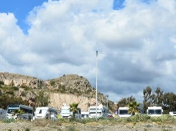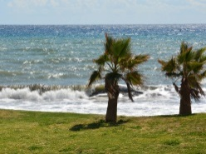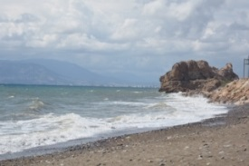
Terrasse oder Markise können wir drin lassen, kein Platz.
Aber: der Platz ist ideal für eine Stadtbesichtigung von Malaga, Ronda und nahe zu dem „Caminito del Rey“.
Stellplatz: Camper Area MiluCar
Caretera El Peñoncillo S/N, 29770 Torrox Costa, Andalucia Tel: +34689515461
GPS: N 36.73259, W 3.94293 N 36°43'57", W 3°56'35" (steile Auffahrt)

Stellplatz: Lidl Nerja
Calle Colmenar, 29780 Nerja, Andalucia GPS: N 36.75410, W 3.88465 N 36°45'15", W 3°53'05"
Distanz: Balerma – Nerja 108 km

Stellplatz: Area Malaga Beach
Crta.MA-24 Salida 2 La Cala del Moral , junto arroyo Totalan, 29720 Málaga, Andalucia Tel: +34951904391 GPS: N 36.71363, W 4.31716 N 36°42'49", W 4°19'02"
Distanz: Nerja – Malaga-Beach 54 km
Also auf nach Malaga!
Die Altstadt ist wunderschön, imposante Kirchen, schöne Gebäude, kleine enge Gässchen und schöne Geschäfte.
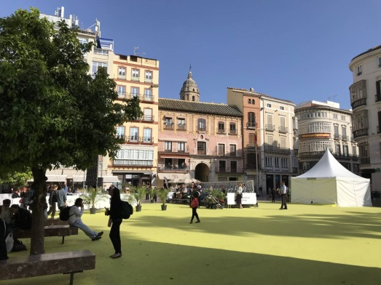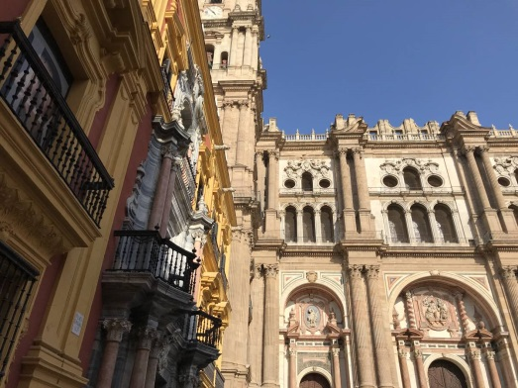
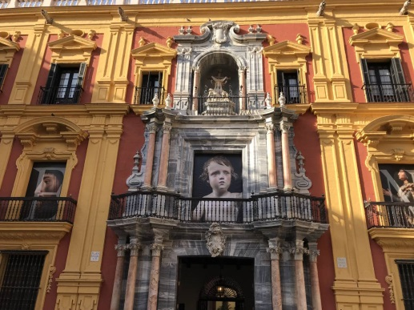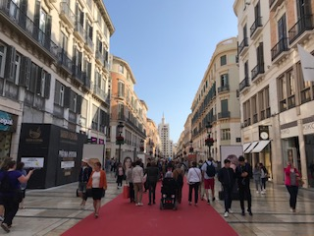
Die Bilder sprechen für sich.
Auf unserem Programm stand auf jeden Fall Ronda, eine Stadt mit 35.000 Einwohnern im Landesinneren, spektakulär auf einem Felsplateau gelegen und von den Römern und den Mauren gegründet und geprägt. Wir machten uns früh morgens auf den Weg, immerhin stand uns eine Anreise von 1-2 Stunden bevor. Die Fahrt hat sich schon gelohnt, es war grün und nicht vermüllt, die Felder sahen sehr gepflegt aus und die Landschaft war abwechslungsreich, sehr viele Olivenbäume, Korkeichen, Weinreben und Getreidefelder.
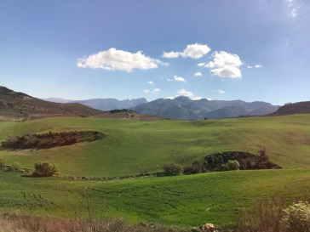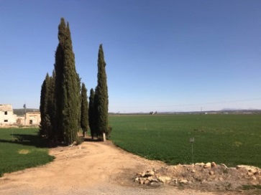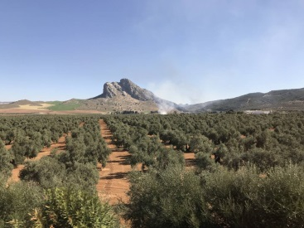
Ronda teilt sich in die Altstadt, von den Mauren im 8 Jahrhundert gegründet und in die Neustadt, die nach der christlichen Eroberung im 15. Jahrhundert nach einem Erdbeben aufgebaut wurde. Noch älter sind die Besiedlungen durch die Römer im 7. Jahrhundert vor Christi. Verbunden sind beide Teile durch die neue, die alte und die arabische Brücke. Die „Puente nuevo“ , das Wahrzeichen von Ronda aus dem 18. Jahrhundert, überspannt die Tajo Schlucht mit dem Río Guadalevín, der in 120 Meter Tiefe darunter her fließt. Die Stierkampfarena mit dem schön gestalteten Vorplatz und dem Aussichtspunkt sind weitere Sehenswürdigkeiten, die alle in der Neustadt „El Mercadillo“ liegen. Wir gingen über die „Neue“ Brücke mit dem einmaligen Blick in die Tajo Schlucht und gelangten ins viel engere noch ältere Viertel „La Ciudad Vieja“, meist nur einfach als „La Cuidad“ bezeichnet und folgten den Hinweisen zur alten Brücke. Hier sahen wir die arabischen Bäder, einen botanischen Garten und viel Lokalkolorid. Nach der Brücke, tief unten in der Schlucht, gelangten wir über Serpentinen und Treppen durch einen Park wieder zurück auf die Plaza del Torros.
Wir gönnten uns Croquetes und Tortilla Espanol dazu tranken wir einen feinen, kräftigen Rotwein aus der Umgebung von Ronda.
Restaurant Tipp: „Casa Ortega“, Carrera de Espinel 24, 29400 Ronda, Malaga
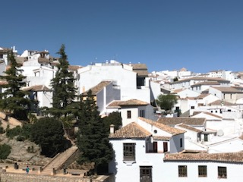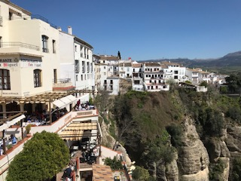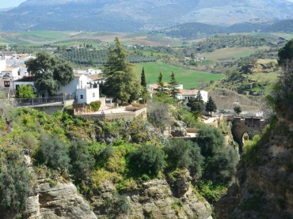
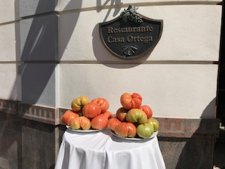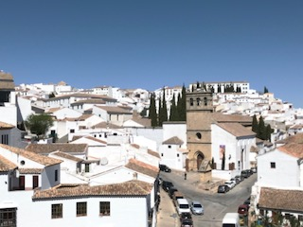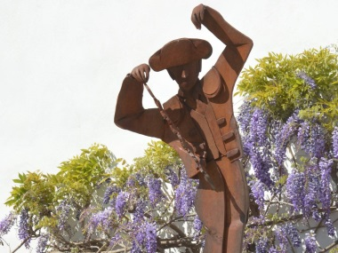
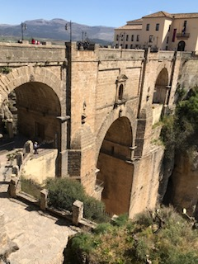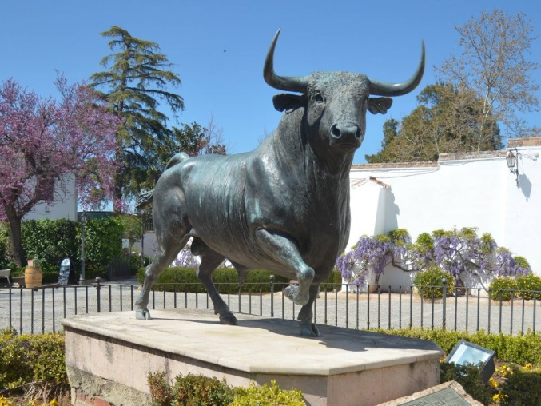
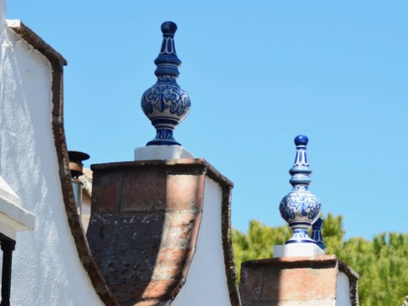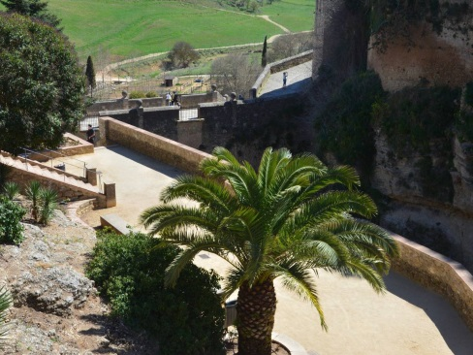
Nach den Besichtigungen wollten wir dann gerne auf dem Weingut „Dòna Felisa“ Wein kaufen, aber leider hatte dieses und auch jedes andere angefahrene Weingut geschlossen. (Dienstag um 17.30 Uhr, also nach der Siesta).
Heute Morgen hat es geregnet, nur ein paar Tropfen!! Aber die Ersten seit Wuppertal!
Eigentlich stand für heute das Highlight der Woche an, eine Wanderung auf dem „Caminito del Rey“ dem Königspfad! Hierzu braucht man Eintrittstickets, die man im Internet oder auch an der Kasse kaufen kann. Wir hatten schon von zu Hause diese Tour geplant, Wanderschuhe usw. mitgenommen, aber keine Tickets reserviert, weil wir nicht wussten, wann wir hier sein würden. Bis Juni!! sind alle Tickets AUSVERKAUFT! Ein Grund mehr nochmal hier her zu kommen.

Sevilla, Sevilla!!
Wir sind in Sevilla! Zwischen Malagabeach und Sevilla lag noch eine Übernachtung im Landesinneren in La Puebla de Cazalla auf einem neuen Stellplatz, sehr ordentlich und gut gemacht, alles kostenfrei! Der kleine Ort war ganz nett, auf jedem Kran, Schornstein oder ähnlichem brüteten Störche. Am nächsten Morgen sind wir mit dem Mini nach Sevilla gefahren, um uns den Stellplatz in Gelves anzuschauen, es waren nur 60km, wir waren unsicher, passen wir in den kleinen Hafen?
Stellplatz: Parking La Puebla de Cazalla
Calle Fuente Vieja, 41540 La Puebla de Cazalla, Andalucia Tel: +34955291013
GPS: N 37.22469, W 5.30457 N 37°13'29", W 5°18'16"
Distanz: Malaga-beach – La Puebla de Cazalla 144 km
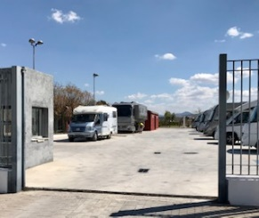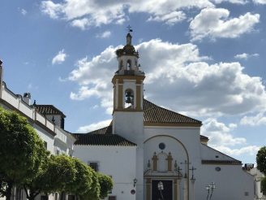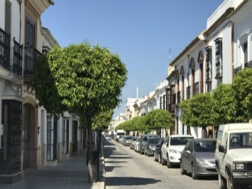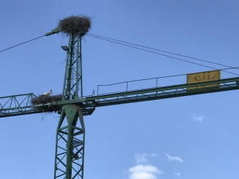
Ja, wir passten und es war noch ein Platz frei! Dort in Gelves kann nicht reserviert werden. Also sind wir schnell zurückgefahren, haben den „großen“ geholt und uns häuslich eingerichtet im Hafen von Gelves, einem Vorort von Sevilla.
Stellplatz: Puerto Gelves
Calle de Puerto Gelves, 41120 Gelves, Tel: +34955761212
GPS: N 37.33937, W 6.02401 N 37°20'22", W 6°01'26"
Distanz: La Puebla de Cazalla – Gelves 82 km

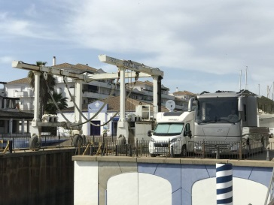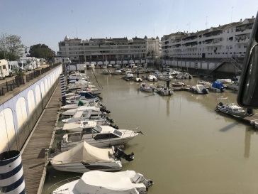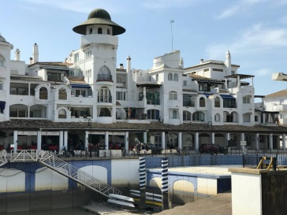

Samstag haben wir Sevilla besichtigt, wunderschön!! Ich war erstaunt wie gut gekleidet die Spanier waren, meist sehr elegant. Ganze Familien waren unterwegs und alles traf sich in den Tapabars auf einen Wein. Wir sind mit dem Mini nach Sevilla reingefahren, es besteht aber auch die Möglichkeit direkt vor der Hafenanlage den Bus nach Sevilla zu nehmen. Er fährt jede Viertelstunde und kostet nicht viel. An der Calle Arjona, am stillgelegten Arm des Flusses Guadalquivir, liegt ein Parkhaus, direkt an der Stierkampfarena. Hier ist auch ein guter Startpunkt für einen Stadtrundgang. Man findet hier die Fußgängerbrücke „Puente de Isabel II“, die zum Stadtteil Triana führt mit der Markthalle und vielen guten Restaurants. Ein Stück weiter steht der „Torre del Oro“, ein Wehrturm. Ob sich eine Führung durch die Stierkampfarena lohnt, kann ich nicht sagen, wir haben uns das Erlebnis für später noch aufgehoben. Von hier ist es nicht weit zur Kathedrale- imposant-!! In der Kathedrale liegt Kolumbus begraben. Von dem Glockenturm „Giralda“ hat man einen fantastischen Blick über die Stadt. Alles kann man an einem Tag in Sevilla nicht schaffen, aber das umstrittene Bauwerk Metropol Parasol wollten wir doch noch sehen.
Wir sind an fast allen Sehenswürdigkeiten gewesen, leider waren die Schlange vor dem Alcazar so lang, dass wir uns dies für einen anderen Tag aufgehoben haben.

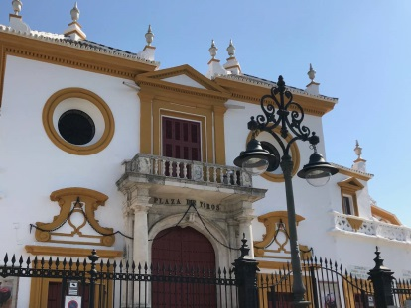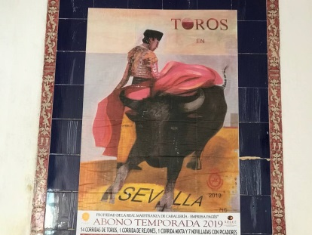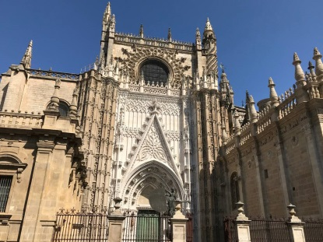
Die Stierkampfarena Die Kathedrale von Sevilla
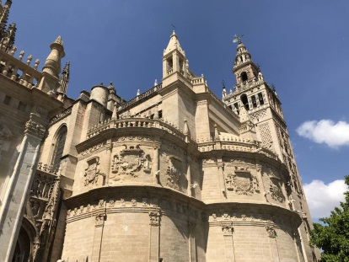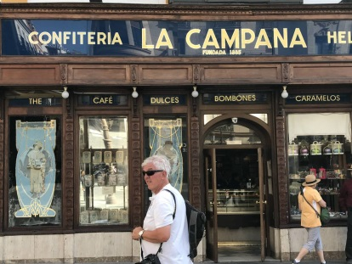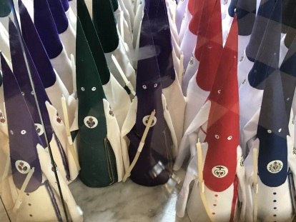
Ein sehr beliebtes Café Statt Osterhasen hier die Kapuzenmänner
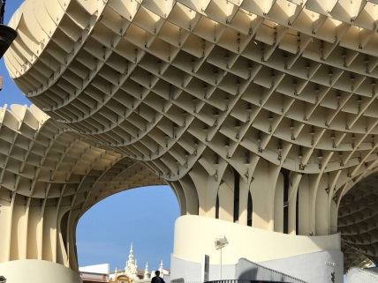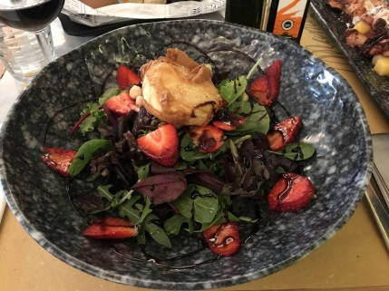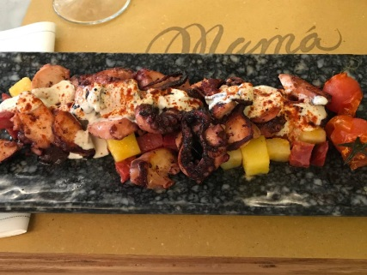
Metropol Parasol Gut gegessen im Restaurant „Mama“ im Barrio Santa Cruz – dem Judenviertel
Restaurant Tipp: „Mama Bistro“, Calle Mateos Gago, 9B, 41004 Sevilla

Und Action, bitte!
Heute war Fotoshooting für den „Der Feinschmecker" in der Rubrik "Meine Küche und Ich"
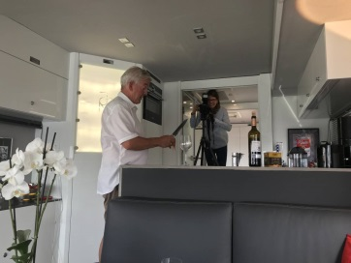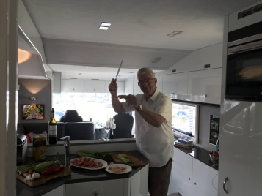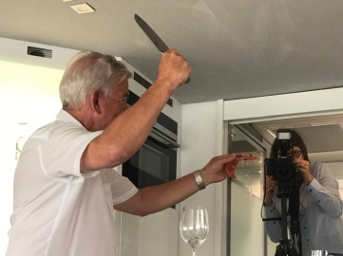
Anschließend sind wir nochmal nach Sevilla reingefahren und haben noch Tickets für den Alcazar, den Königspalast bekommen. Wunderschön! Schaut die Bilder an es war schönes Wetter, nicht zu viele Besucher, einfach ideal!
Vorher sind wir noch für ein- zwei Tapas in der Bodega Antonio Romero, eine Institution, eingekehrt.
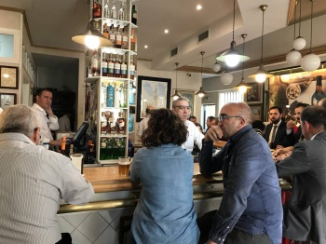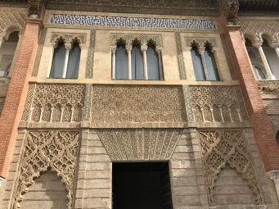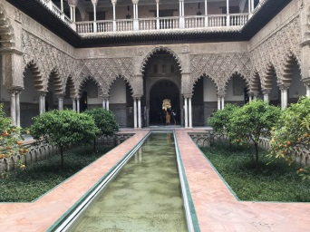
Restaurant Tipp: Bodega „Antonio Romero “, Calle Antonia Díaz, 19, 41001 Sevilla
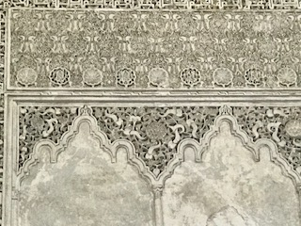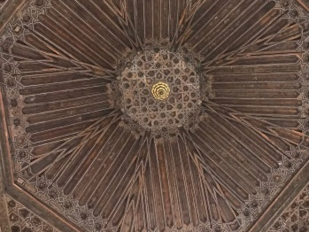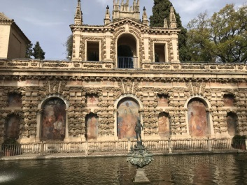
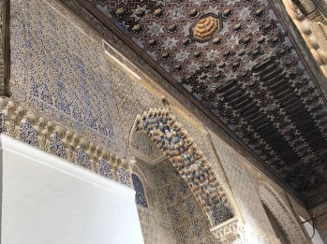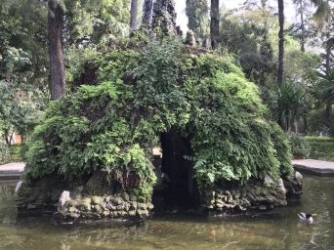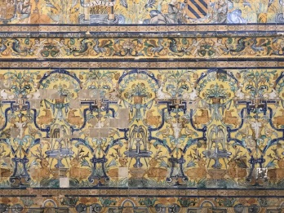
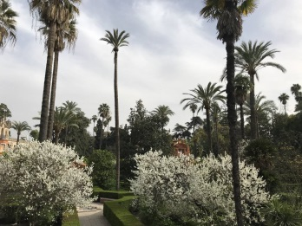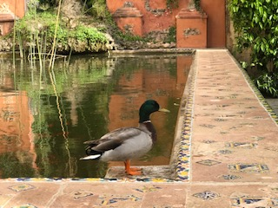
Dieser Besuch und auch Wartezeit lohnt sich in jedem Fall.

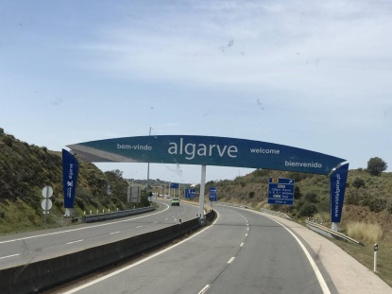
Wir sind in Portugal!
Nach dem Frühstück und einem langen Ratsch mit den Nachbarn verließen wir den schönen Platz im Hafen von Gelves bei Sevilla mit Ziel Portugal. 149 km waren in knappen zwei Stunden erledigt.

Der Stellplatz liegt in der Ortschaft Vila Real de Santo Antonio liegt direkt hinter der Grenze.
Der Stellplatz ist scheußlich, aber wir bleiben nur eine Nacht.
Stellplatz: P Parque de Autocaravanas
Av de Republica, 8900 Vila Real de Santo Antonio, Algarve Tel: +351918090140
GPS: N 37.19931, W 7.41596 N 37°11'58", W 7°24'57"
Distanz: Gelves – Vila Real de Santo Antonio 145km
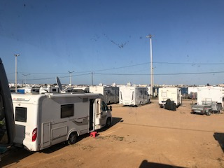
Hier haben wir die Fahrräder ausgepackt und sind an der Promenade und am Yachthafen vorbei in die kleine Stadt gefahren. Und wer lächelt uns auf Schritt und Tritt von Handtüchern, als Plakat, als Werbefigur in jeden 2. Schaufenster entgegen: Cristiano Ronaldo!! „CR7“
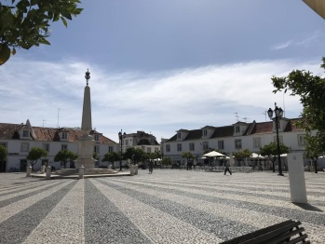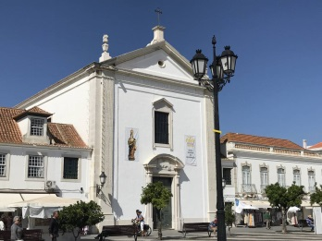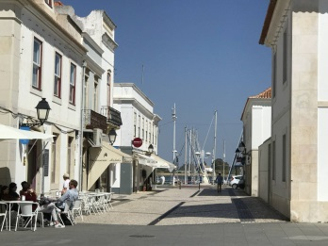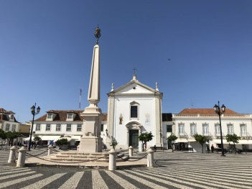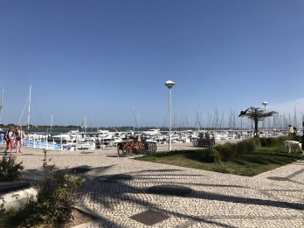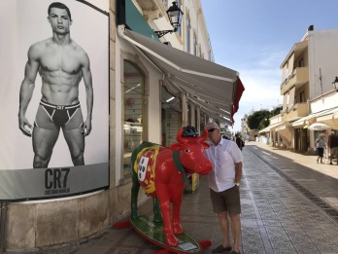
Vila Real de Santo Antonio bedeutet, dass es sich hier um eine „königliche“ Stadt handelt. Sie wurde, nachdem die alte Stadt und der Handelsplatz im 16. Jahrhundert versandet und überflutet war, durch einen königlichen Erlass städteplanerisch wiederaufgebaut. Dabei kamen den Erbauern die Erfahrungen beim Wiederaufbau von Lissabon nach dem Erdbeben sehr zu Gute. 1776 wurde die Stadt fertig gestellt, hieran erinnert der Obelisk auf dem zentralen Praça Marquês de Pombal.
Heute sind wir in Luz bei Lagos angekommen. Auf den Weg fuhren wir an den vielen Golfplätzen vorbei. Dies ist der Platz, an den wir eigentlich wollten, aber wir sind halt in Spanien hängengeblieben. Was ja nicht schlecht war. Dieser Platz ist wunderschön und sehr groß, hat einen Pool, ein Hallenbad mit Whirlpool, ein Restaurant und sehr saubere Anlagen. Wir haben es nicht so heiß wie in Spanien, aber es sind 21 Grad und der Himmel zeigt keine Wolken, allerdings geht ein starker Wind.
Stellplatz: Camping Turiscampo
Estrada Nacional 125, 8600 Lagos, Algarve Tel: +351282789265 GPS: N 37.10136, W 8.73241
N 37°06'05", W 8°43'57"
Distanz: Vila Real de la Santo Antonio – Luz, Lagos 143 km
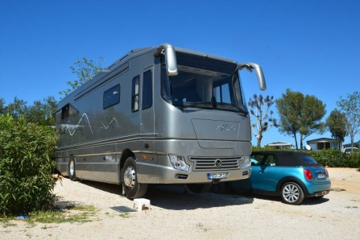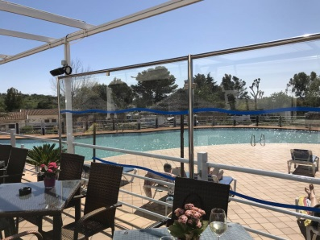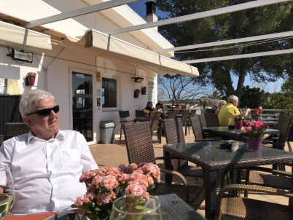
Ein Tag in Lagos!
Lagos, eine kleine Stadt an der Felsalgarve, ist eine beliebte Touristenhochburg, besonders für "Brexities". Ganz Lagos ist auf die Briten eingestellt. Die Altstadt ist gemütlich, viele Cafés und Restaurants, schöne Kirchen und kleine Plätze mit morbidem Charme.
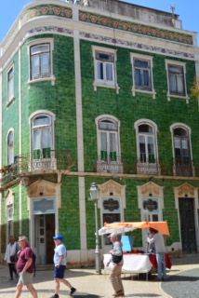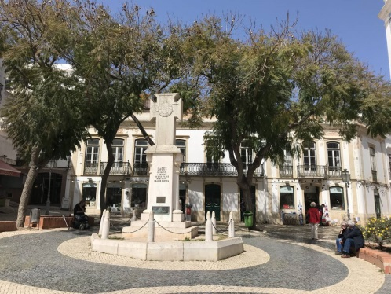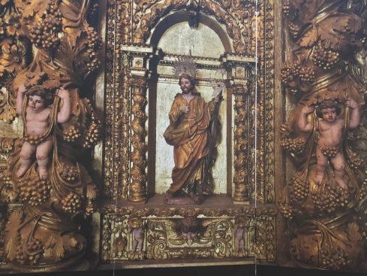
Bekannt ist das "grüne Haus" an der Parka Gil Eanes mit seiner gefliesten Fassade.
Die kleine Kirche St. Antonio zeigt im Inneren pures Gold und schöne Azulejos (Kacheln).
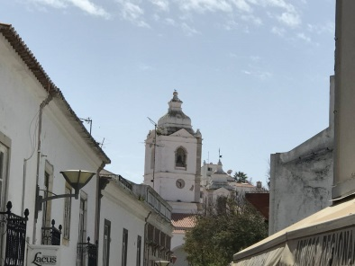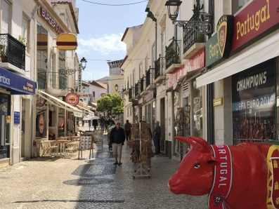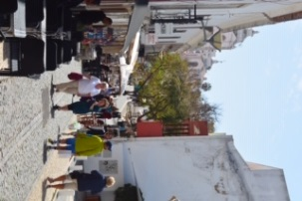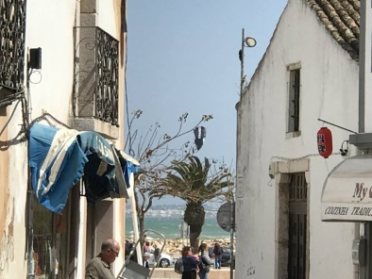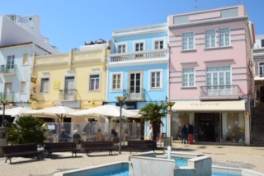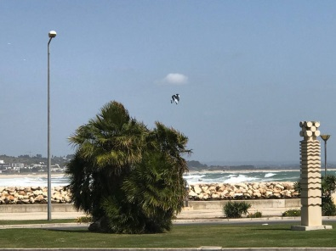
Die Wellen am Strand lassen die Surfer Herzen höherschlagen und auch zum Kiten ist es hier optimal.
Restaurant Tipp: „Kohinoor“, Rua Silva Lopez 18, 8600-623 Lagos, sehr gutes indisches Restaurant

Wir sind noch zum Strand St. Ana gefahren und zum Leuchtturm am "Ponta da Piedade".
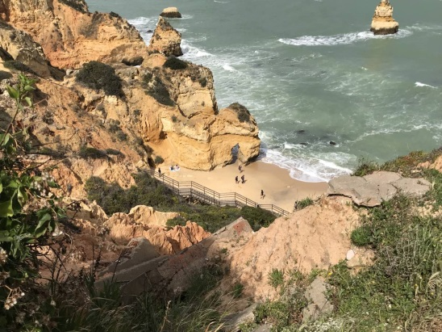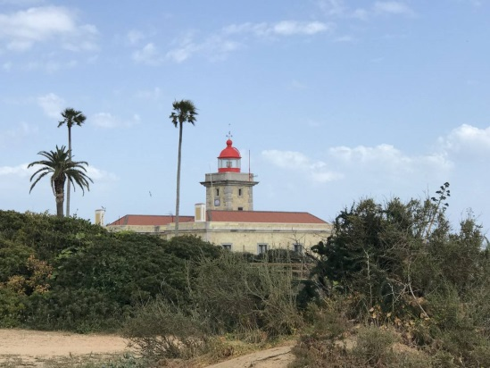

Die Letzte Bratwurst vor Amerika!
Das Ende der Welt! Oder auch Cabo de Sao Vicente, Sagres.
Das ist die Südwestspitze des europäischen Festlandes. Hier geht es gute 70 m steil den Fels hinunter.
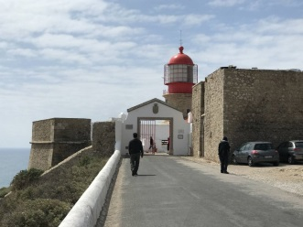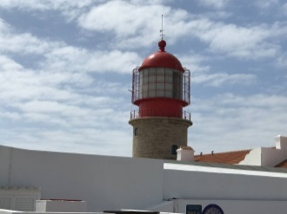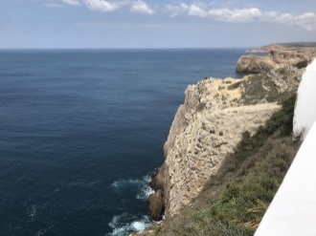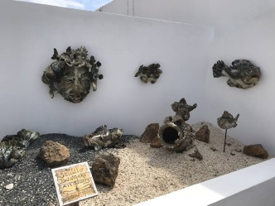
UND... ..hier gibt es die berühmte "letzte Bratwurst vor Amerika" und das seit 23 Jahren, die Betreiber sind Deutsche und beziehen ihre Wurst (Original Nürnberger, rote Krakauer und originale Thüringer Bratwurst) direkt aus Deutschland vom Erzeuger.
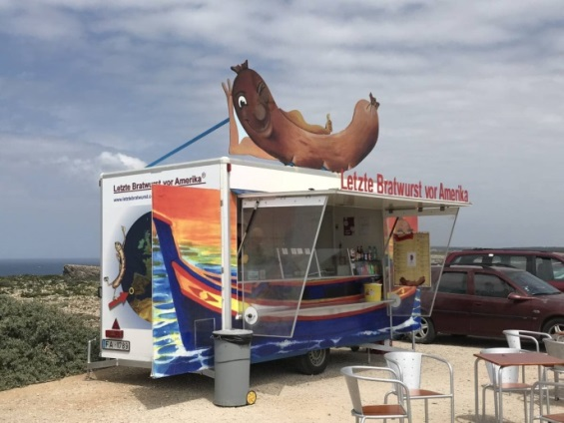
Zuvor haben wir aber noch einen Stopp an der "Praia do Beliche" eingelegt und sind die vielen Treppenstufen runter zum Strand gestiegen. Die Strandbar ist leider verfallen, aber der Strand ist wunderschön und um diese Zeit noch nicht überfüllt. Das Wasser war aber noch sehr kalt.
Die Bar wird zur Saison sicherlich eröffnet und ist ein Highlight an der Küste.
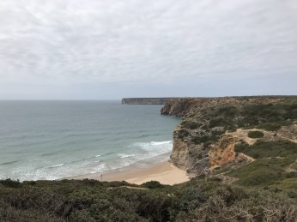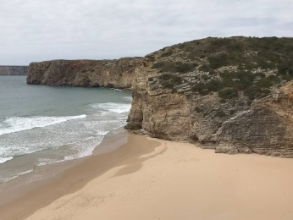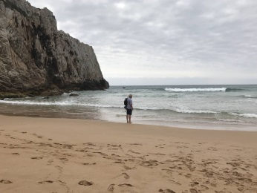

Halbzeit!
Wir haben Halbzeit und ziehen gerade Resümee. Seit 7 Wochen sind wir nun unterwegs und weitere 7 Wochen liegen noch vor uns. Am 17. und 20.Mai haben wir Termine in Deutschland.
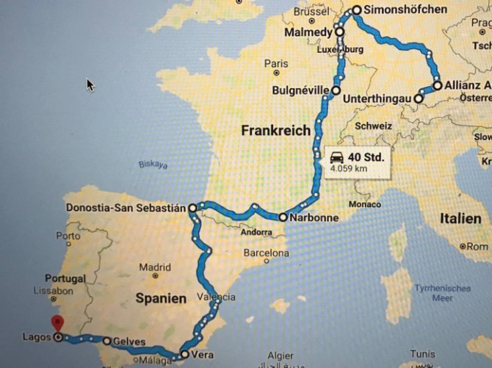
Wir haben bisher viel Neues gesehen und interessante Städte, Örtchen und Landschaften kennengelernt. Nicht immer waren wir begeistert, aber doch oft positiv überrascht.

unsere bisherige Reiseroute
Gestartet sind wir am 7.Februar in Unterthingau über München und Bad Brückenau nach Fröndenberg, Wuppertal und dann ging es endlich richtig los.
Malmedy (Belgien)
Bulgneville (Frankreich)
Villefranche sur Saone
Narbonne
Biarritz
San Sebastian (Spanien)
Cascante
Tavernas de la Valldigna
Vera
Balerma
Nerija
Malaga
La Puebla de Cazalla
Sevilla
Vila Real do Santo Antonio (Portugal)
Lagos
gefahrene Kilometer: 5500
Wir hatten nicht mit so viel „Spanien" gerechnet und wir sind noch nicht fertig damit, wir müssen ja noch zurück! Wir freuen uns auf die Rückfahrt, die im eigentlichen Sinn wieder eine ereignisreiche "Neuentdeckungsreise" werden wird.

Eine Bootsfahrt die ist lustig!
Am Dienstag haben wir einen wunderbaren Ausflug per Boot zu den Höhlen von Benagil unternommen. Miguel, unser Bootsführer, fuhr wie der Teufel, rein in die Höhle, kurz gestoppt, gedreht oder einfach in die Dunkelheit gefahren bis am anderen Ende Licht zu sehen war, entweder oben oder ein neuer Ausgang wieder zum Meer. Wir haben Fossilien gesehen, Ronaldo, wenn er sich auf einen Elfmeter konzentriert, einen Elefanten, einen Affen und was man sonst noch alles in die fantastischen Felsformationen interpretieren könnte. Aber auch kleine versteckte, nur vom Wasser zu erreichenden Buchten mit feinstem rosa Sandstrand, einige sogar mit kleiner Strandbar.
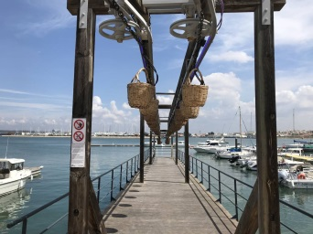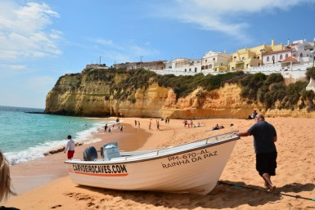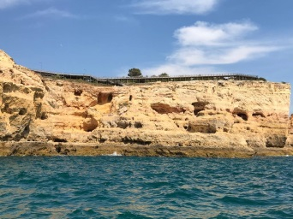
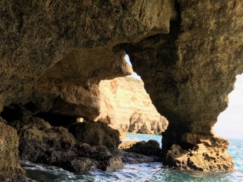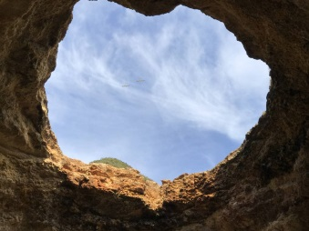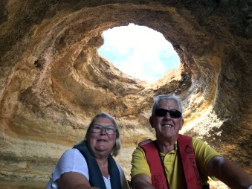
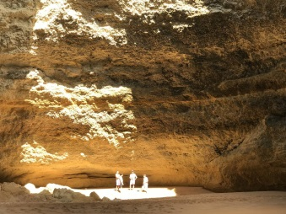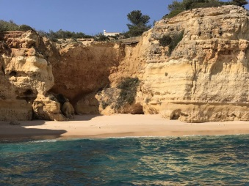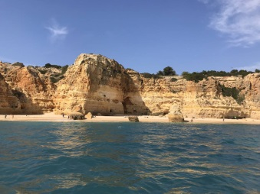
Das war ein sehr schönes Erlebnis. Abends sind wir dann nach Vila do Bispo zum Essen gefahren und so großartig im „A Eira do Mel“ gespeist, wie bisher auf unserer Reise nicht.
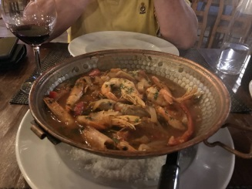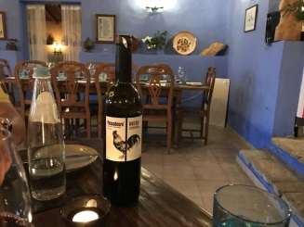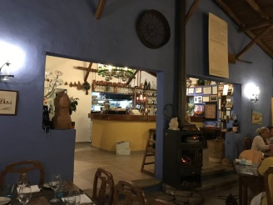
Wir hatten eine „Cataplana“ mit Shrimps, Schweinefleisch und Chorizo, traditionelle Küche aus Portugal und einen exzellenten Rotwein: Passaduoro aus dem Duorotal.
Restaurant Tipp: „A Eira do Mel “, Estrada do Castelejo, 8651-909 Vila do Bispo, Portugal
Was tun, sprach das Huhn?
Mittwoch verließen wir den netten Platz in Luz in Richtung Alcocer do Sal, das liegt im Norden Richtung Lissabon. Das Wetter soll schlechter werden und wir werden unsere Tour durch Nordportugal und Nordspanien wohl nicht fahren können, in Leon sind es aktuell -2 Grad und Freitag soll es schneien. Das brauchen wir nicht, hatten genug Schnee zuhause.
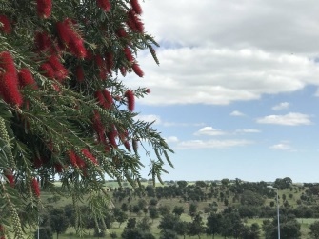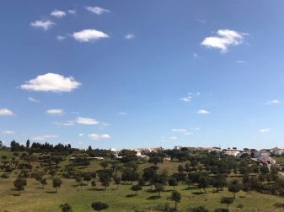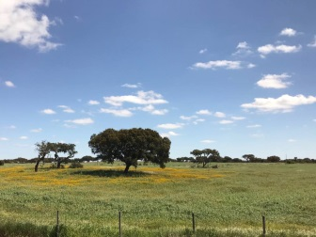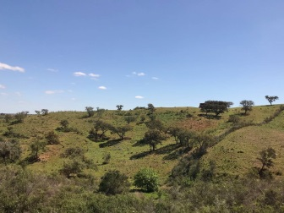
Die vorbeiziehende Landschaft war wunderschön, Korkeichen, Weiden mit Schafen und Kühen.
Hier in Alcocer do Sal fanden wir einen kleinen gemütlichen Platz mit Intermarche und Lidl in 200m Entfernung, es gibt sogar ein kleines Schwimmbad (allerdings nicht beheizt und daher für mich nicht geeignet).
Stellplatz: Parque de Campismo de Alcácer do Sal
Olival do Outeiro, 7580 Alcacer do Sal, Alentejo Tel: +351265612303
GPS: N 38.38008, W 8.51653 N 38°22'48", W 8°31'00"
Distanz: Luz, Lagos – Alcacer do Sal 225 km
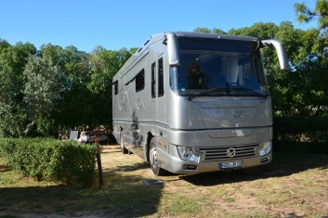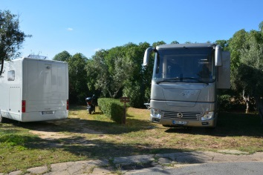
Unsere Nachbarn mit einem Flair von Niesmann & Bischof waren sehr nett und wir hatten einen gemütlichen Abend zusammen mit viel Erfahrungsaustausch, allerdings eher einseitig, da wir mit 7 Wochen Wohnmobil gegen 25 Jahre doch richtige Greenhorns sind.
Kreuz und quer!
Nach langen Überlegungen, das Wetter soll noch schlechter werden, haben wir uns entschieden nach Caceres, Spanien zu fahren. Wir fuhren durch eine sehr interessante Landschaft zur spanischen Grenze und dann weiter durch die Extremadura an Badajoz und Merida vorbei bis Caceres.
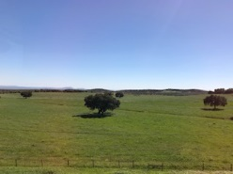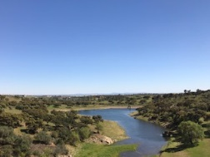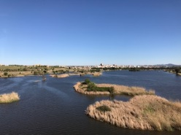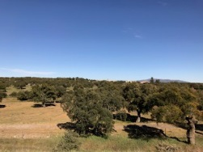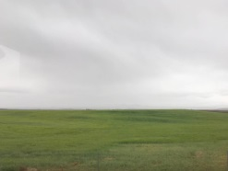
Dort angekommen sind wir zu einem hochgelobten Platz mit eigenem Bad an jedem Stellplatz gefahren. Uns wurde der Platz 97 zugewiesen mit der Option falls der nicht gefällt Platz 119 oder 120 zu nehmen. Alle drei Plätze waren belegt, so bin ich wieder zur Rezeption zurückgegangen und habe dies gemeldet. Die Dame kam dann mit zum Platz und meinte auf dem Platz 97 stehe nur ein kleiner Wagen und wir könnten uns dazu stellen. Dies ging aber rein fahrtechnisch nicht, ein Kabel hing zu tief und die Auffahrt ging steil runter. Somit beschlossen wir dort nicht zu bleiben und in den Ort zu fahren. Als Michael das in der Rezeption gesagt hat, wurde er beschimpft und es wurde ein lebenslanges Platzverbot ausgesprochen. Es gibt auch keine Bilder!
Stellplatz: Cáceres Camping Cat.1
Ctra. N630 Kilometer 549,5, 10005 Caceres, Extremadura
Tel: +34927233100 GPS: N 39.48861, W 6.41278 N 39°29'19", W 6°24'46" (nicht zu empfehlen)

Stellplatz: Area de Valhondo-10
Calle de Cesareo Vega, 10001 Caceres, Extremadura Tel: +34927255800
GPS: N 39.48027, W 6.36879 N 39°28'49", W 6°22'08“ (hier muss man früh einchecken)
Auf diesem Stellplatz war kein Platz mehr!
Also haben wir eingekeilt zwischen sechs 12-Meter-Bussen auf dem Busbahnhof genächtigt, etwas illegal, aber gut bewacht!
Distanz: Alcacer do Sal – Caceres 281 km

Heute Morgen früher Aufbruch Richtung Madrid. Unterwegs haben wir aber die Richtung nach Toledo geändert und sind im Endeffekt in Consuegra gelandet. Consuegra ist „der“ Ort in der La Mancha mit den vielen Windmühlen. Es sind insgesamt 11 restaurierte funktionstüchtige Windmühlen, gegen die schon Don Quijote gekämpft haben soll. Leider spielt das Wetter nicht mit, es ist diesig und regnerisch, sogar kalt!
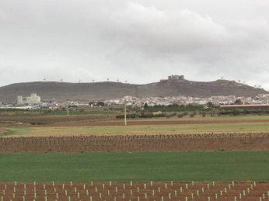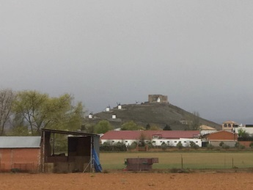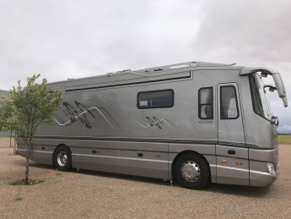
Wir fanden einen Stellplatz in der Nähe, sogar mit Blick auf mehrere Windmühlen. Hier stehen wir mutterseelenalleine auf einem neu angelegten Stellplatz mit Strom, Wasser und sogar Entsorgung an jedem Stellplatz. Leider kein WiFi.
Stellplatz: Estación de servicio Servia4
Autovía A4 KM.132, 45720 Puerto Lápice, Castilla La Mancha Tel: +34654346321
GPS: N 39.35417, W 3.48822 N 39°21'15", W 3°29'18"
Distanz: Caceres – Puerto Lapice 350 km

Schneeflöckchen…
Gestern verließen wir die Windmühlen mit Ziel „La Rioja“ genauer gesagt Logrono. Die Fahrt führte uns durch wunderschöne Landschaften mit extremen Wetterbedingungen, ist halt April! Wir hatten starken Wind, Regen, Sonnenschein und Schnee! An Madrid vorbei und dann - Guadalajara -! Weiter bis Soria, alles auf einer fast autofreien Autobahn. Nach Soria endete die schöne gerade Strecke und es ging auf einer kurvenreichen Landstraße weiter. Die führte uns immer höher und das Wetter wurde immer schlechter, schließlich waren wir auf fast 2000m Höhe inmitten des Naturschutzgebietes „Parque Natural de la Sierra de Cebollera“ mit interessanten Felsformationen, sanften Weiden, wie im Allgäu und düsteren Dörfchen. Unten angekommen, war das Wetter wieder sonnig und die Rebstöcke der Rioja-Weine lagen vor.
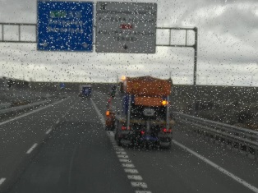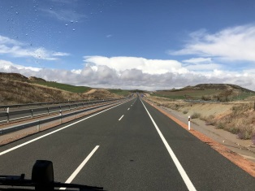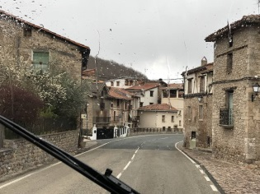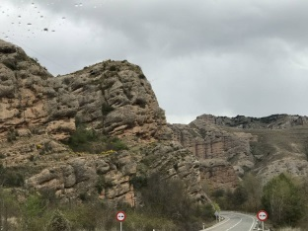
Wir sind dann gleich zu dem Weingut „Bai Gorri“ gefahren, es war fünf vor Geschäftsschluss, aber wir durften noch Weine probieren und sogar auf dem Parkplatz bis Montag stehen.
Distanz: Puerto Lapice – Laguardia 498 km (über Soria)
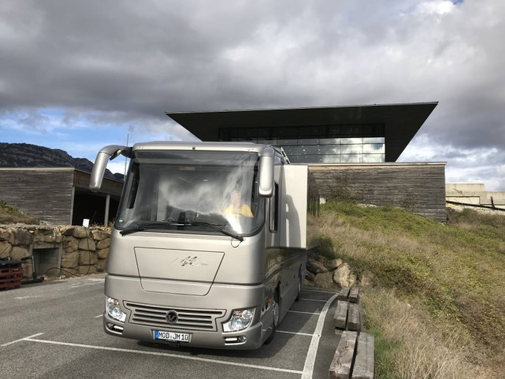
Abends sind wir nach Laguardia - steht auf der Liste der schönsten Dörfer Spaniens - zum Essen gefahren. Wirklich ein sehr schönes mittelalterliches Dorf auf einem Felsen, der Blick ins Tal ist spektakulär. Das Örtchen liegt auf einem Felsplateau, weithin sichtbar aus der Ferne. Schon 1164 erhielt es das Stadtrecht.
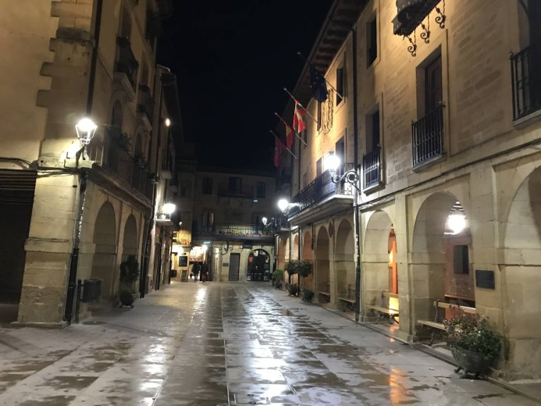
Am Sonntag stand ein Besuch des Guggenheim Museums in Bilbao auf unserem Programm. Das Gebäude ist schon die Reise wert! Die Ausstellungen waren uns etwas zu modern. Die Werke von Jenny Holzer waren allerdings interessant.
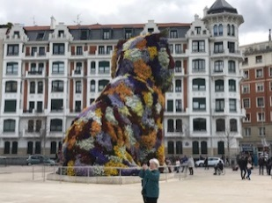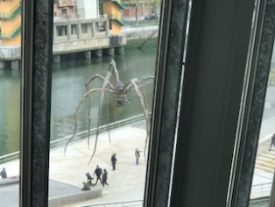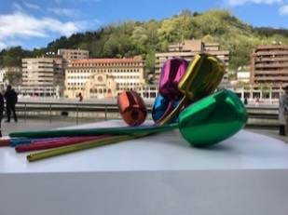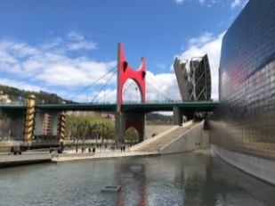

Stiere auf dem Jakobsweg?
Nachdem wir Montagmorgen bei Bai Gorri Wein gekauft und verstaut hatten, machten wir uns auf den Weg nach Pamplona.
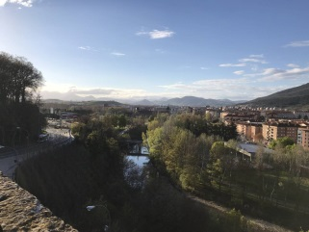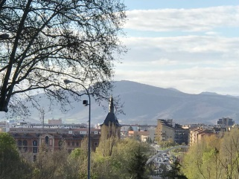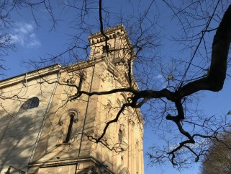
Bei Pamplona denkt man sofort an die Stiere, die zum Sankt Firmin Fest durch die engen Gassen der Altstadt getrieben werden - übrigens dürfen auch freiwillige Touristen daran teil nehmen - es sei aber zu bedenken, dass jährlich 5 Personen den Spaß nicht überleben!!!
Die Altstadt ist schön und mit dem morbiden Charme der südländischen Städte und Dörfer versehen. 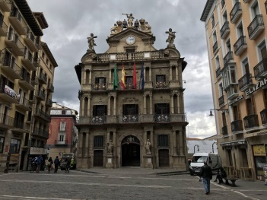 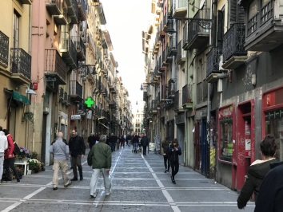 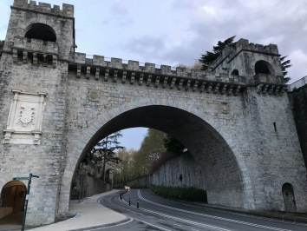
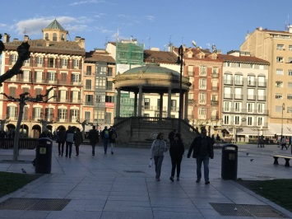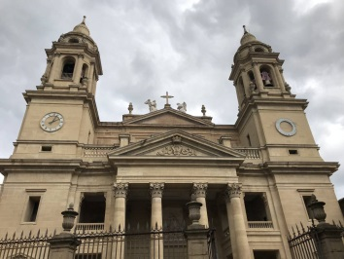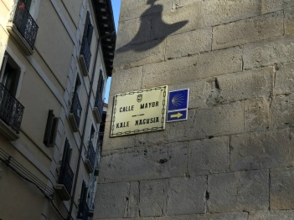
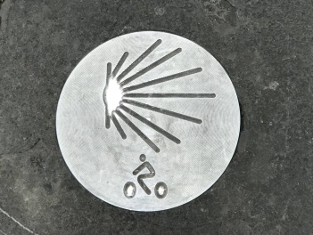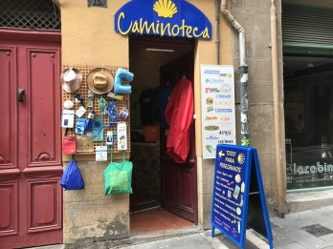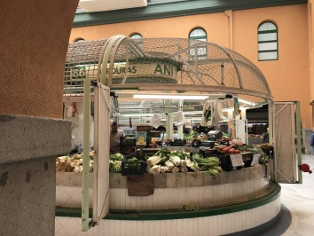
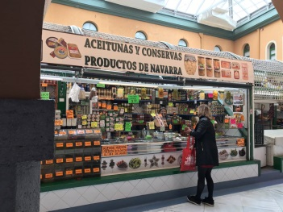 In der Markthalle
Durch Pamplona führt der Jakobsweg. Wir sind dann ein Stückchen auf dem Jakobsweg gelaufen, allerdings nur in der Stadt. Es gibt sogar einen gekennzeichneten Weg für Radler.
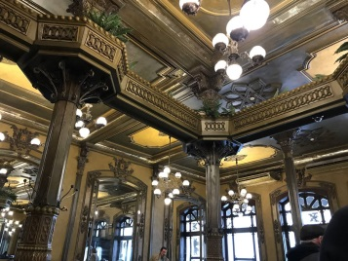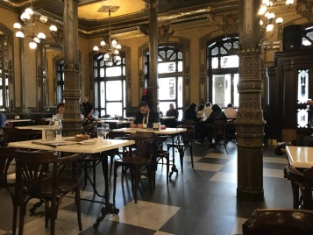
Das Café Iruna, eine Statue erinnert an den berühmten Gast Ernest Hemingway.
Stellplatz: Area Camper Pamplona
Calle Biurdana, 1417, 31011 Pamplona, Navarra GPS: N 42.82114, W 1.65690
N 42°49'16", W 1°39'25"
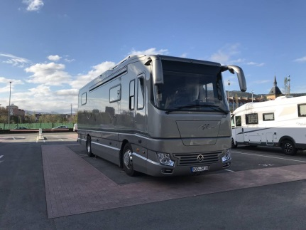 Der Platz ist eigentlich für unser 10,80 m Wohnmobil zu klein, wir haben daher zwei Plätze gebucht. Dies war an dem Kassenautomaten nur möglich mit dem zweiten Kennzeichen unseres Minis.
Immer der Sonne nach!
Von Pamplona sind wir der Sonne gefolgt und in Gimenelles gelandet. Ein kleines Dörfchen in der Nähe von Lleida in Katalonien. Dieser kleine Ort ist idyllisch, hat ein Freibad mit angeschlossenem Stellplatz und einen riesigen Barbecue- und Picknickplatz unter weißen Maulbeerbäumen, hier werden Dorffeste gefeiert.
Stellplatz: Área Pública Autocaravanas de Gimenells
Carrer Parc 4, 25112 Gimenells, Cataluna Tel: +34973748084 | GPS: N 41.65289, E 0.38843
N 41°39'10", E 0°23'18"
Distanz: Laguardia – Gimenelles 344 km
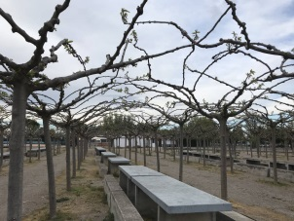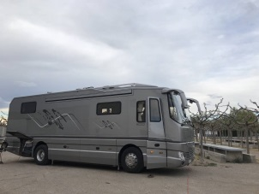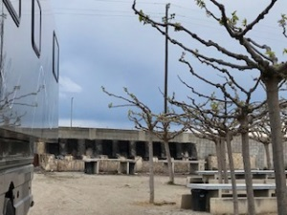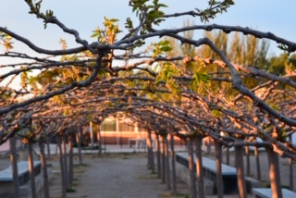

Hier haben wir auch zum erstmal den spanischen Sidra getrunken, in einer sehr witzigen Art und Weise.
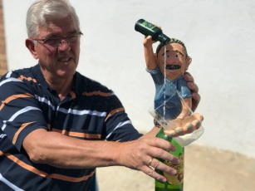

Nach Regen folgt Sonne!
Unser Ziel: – wir sind ja auf dem Heimweg – nochmal Sonne tanken. Daher wurde unsere Navigation vom Wetterbericht geleitet. So hieß das nächste „Sonnenziel“ Girona. Vorbei an Wein, Mohn und die Pyrenäen zum Greifen nah und dem Gebirge von Montserat.
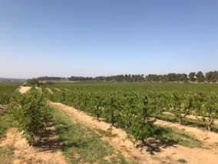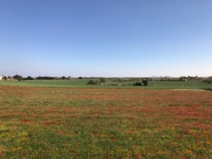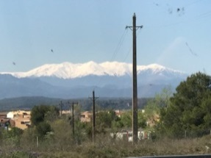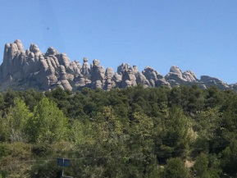

Von den Stellplätzen in Girona haben wir leider nichts Gutes gehört. Bekannte erzählten uns von Überfällen auf allen drei Plätzen. Wir entschlossen uns nach Roses zu fahren. Leider fanden wir keinen Platz auf dem auserwählten Campingplatz, er hatte noch geschlossen, sollte aber am nächsten Tag öffnen. Wir verbrachten dann die Nacht auf einem Stellplatz im Ort und erhielten von einem Nachbarn einen tollen Tipp. In der Nähe - Sant Pere Pescador - soll es einen wunderschönen Platz geben. Dort haben wir uns für fünf Tage einquartiert. Der Platz war fast leer, aber das war trügerisch, immerhin stand Ostern vor der Tür.
Stellplatz: Tolosa
avd.Donosti n22 pab.12, 20400 Castelló d'Empúries, Cataluna Tel: 687702064
GPS: N 42.25817, E 3.11558 N 42°15'29", E 3°06'56"
Distanz: Gimenelles – Castello d ´Empùries ´298 km
Stellplatz: Camping Aquarius
Sant Pere Pescador, 17470 Sant Pere Pescador, Cataluna
Tel: +34972520003 GPS: N 42.17724, E 3.10797 N 42°10'38", E 3°06'29"
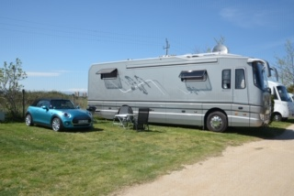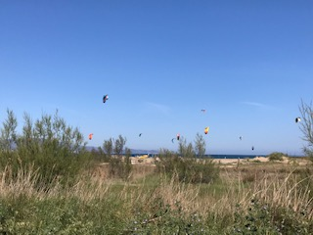
Sant Pere Pescador ist scheinbar ein Kite-Paradies, der Himmel über dem Strand ist bunt mit Kite-Segeln. Hier treffen sich auch Surfer und vor der Mündung des Flusses Fluvià wird Wasserski gefahren. Im Ort findet man jede Menge Restaurants und Bars.
Ganz in der Nähe liegt Figueras, Dalis Geburts- und Sterbeort, was lag näher als dem Museum einen Besuch ab zu statten. Das Museum befindet sich in dem ehemaligen abgebrannten Theater der Stadt Figueras und ist schon von außen ein Kunstwerk. Die Außenwände sind mit Broten bestückt und auf dem Dach stehen riesige Eier und eine Art „Oskar“- Figuren, die sich auch im Innenhof dem Besucher entgegenstrecken.
Dali Museum: Plaça Gala i Salvador Dalí, 5 17600 Figueres
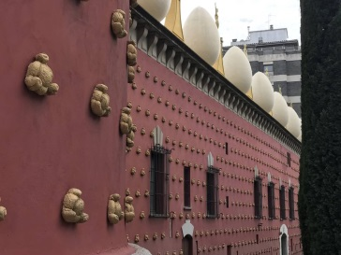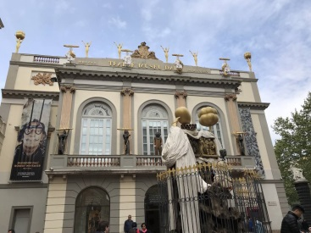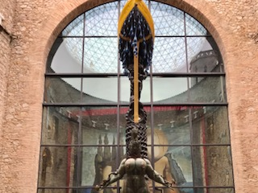
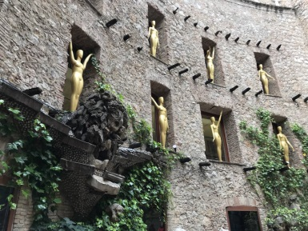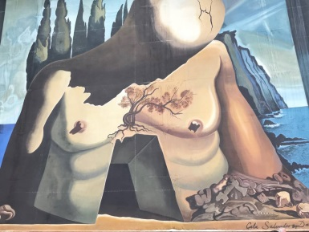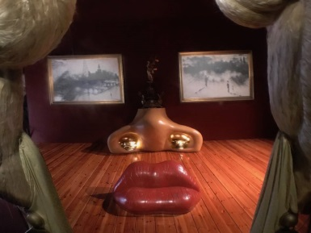
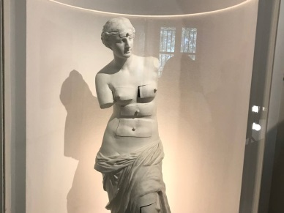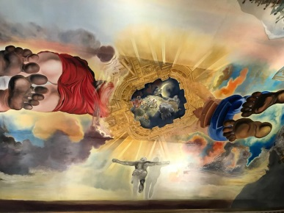
Als Dali Fan hatte ich in dem Museum meinen Spaß.
Allmählich füllte sich der Platz und wir befürchteten hier eingekeilt zu werden und nicht mehr hinaus fahren zu können. Noch gab es einen anderen großen Platz, wir wechselten! Hier könnten wir beim Verlassen nur geradeaus und dann um eine 90° Kurve fahren. Es wurde immer voller, die gerade Strecke wurde mit PKWs fast zugeparkt. Wir entschieden uns für eine Weiterfahrt zu dem mittlerweile geöffneten Platz in Roses. Gesagt-getan! Die PKWs wurden um geparkt, die Kurve kam näher! Und dann kam unsere erste Stunde der Verzweiflung! Solange dauerte die Fahrt um die Kurve. Wir hatten inzwischen an die vierzig Zuschauer, nette, die halfen und weniger nette die gaben böse Kommentare ab. Auch das musste man mal erlebt haben, es dauerte eine volle Stunde und wir waren raus aus der Misere und weg vom Platz. (Es blieb bisher bei dieser einzigen schlimmen Situation, blöde Kommentare hatten wir allerdings öfter)
Stellplatz: Camping Mas Nou
C/Mas Nou 7, 17486 Castello d'Empuries, Cataluna Tel: +34972454175
GPS: N 42.26376, E 3.10221 N 42°15'50", E 3°06'08"
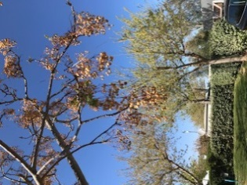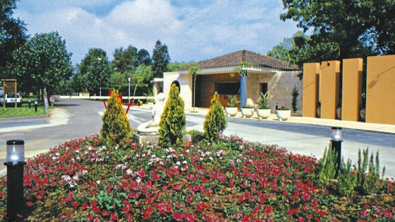

Ein Ausflug nach Girona lohnt sich von hier unbedingt. Die schöne Stadt ist einfach sehenswert. Girona ist die kleine Schwester von Barcelona, schön, kleiner und nicht so überlaufen. Die Stadt ist durch das mittelalterliche Bild ein idealer Drehort für die „Game of Thrones“ gewesen. Wenn man vor der Freitreppe der Kathedrale aus dem 15. Jahrhundert steht, erkennt man Szenen aus der Serie und könnte den „eisernen Thron“ besteigen. Der Fluss Onyar teilt die Altstadt, überspannt wird er von der roten Eiffel-Brücke, ein Frühwerk, lange vor dem Eiffel-Turm entstanden.
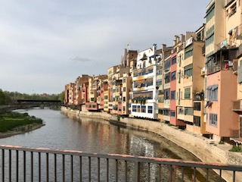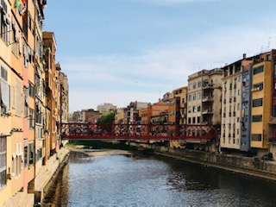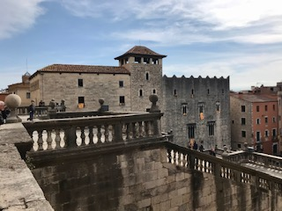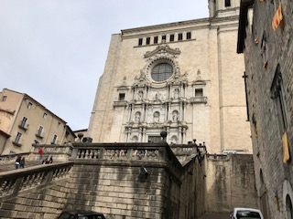
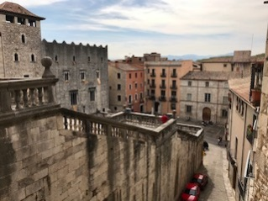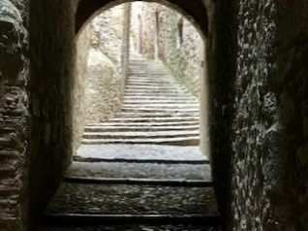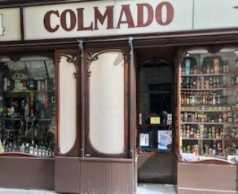
Beste Adresse für katalanische Spezialitäten von Schokolade über Olivenöl bis zu den Sardellen-Konserven aus dem nahen L’Escala ist der vollgestopfte Jugendstil-Laden Colmado Moriscot in der Carrer dels Ciutadans 4. Auch besitzt Girona eins der besten Restaurants, das „El Celler de Can Roca“ gehört seit Jahren zu den besten Restaurants der Welt. Hier bekommt man allerdings kurzfristig keinen Platz, aber im Restaurant „Can Roca“ steht die Mutter des großartigen Kochs am Herd und bereitet wochentags ein Mittagsmenü für nicht mal 15 Euro (Carrer de Talaia 42).
Frankreich, Frankreich!
Karfreitag verließen wir Spanien. Unser Ziel war Visan in der Provence, aber die doch recht späte Abfahrt und ein langer Osterstau vor der französischen Grenze ließ uns in Béziers die Autobahn verlassen.
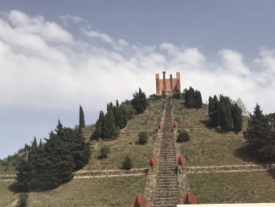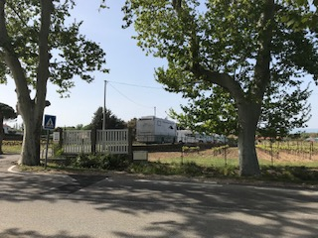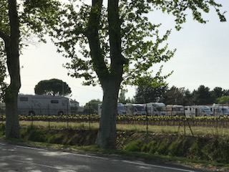
Wir fuhren auf ein sehr nettes Weingut mit viel Platz für uns. Unser Blick schweifte über Weinberge bis zur netten mittelalterlichen Stadt. Hier in der Nähe befinden sich neun Schleusen (UNESCO Weltkulturerbe), die zurzeit von Luis XIV erbaut wurden. Der Erbauer Paul Riquet baute auch den Canal du Midi, der das Mittelmeer bei Sete mit Toulouse verbindet. Heute dient der Kanal dem Tourismus und kann mit Hausbooten befahren werden.
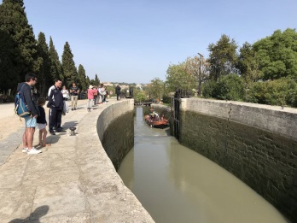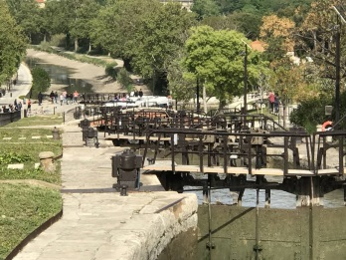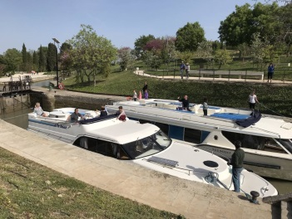

Am Ostersamstag unternahmen wir eine Stadtrundfahrt mit einem Touristenzug, es war mit deutscher Erklärung und wir staunten über einige interessante Informationen, z.B. Moliere wohnte unter dem Dach des Theaters und schrieb hier mehrere Stücke.
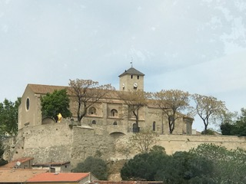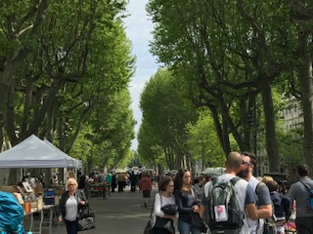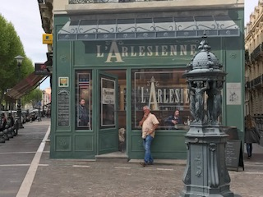
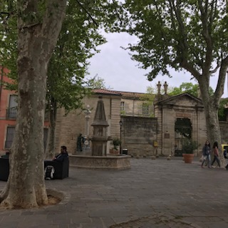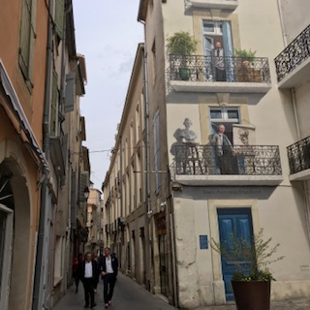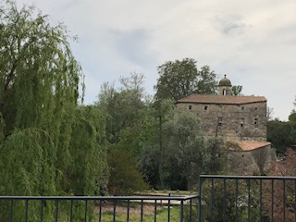
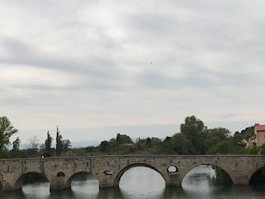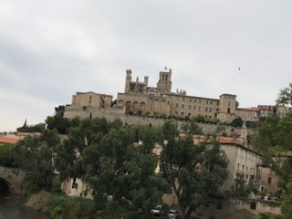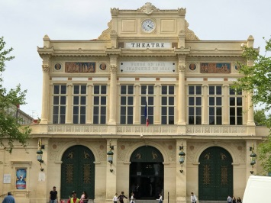
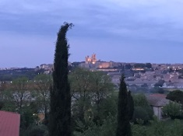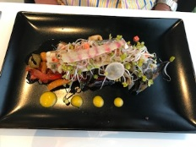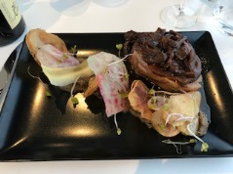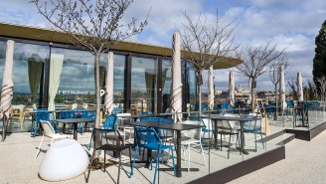
Abends war französische Küche angesagt im Restaurant „Les 9 Écluses de Fonseranes“ am Canal du Midi an den Schleusen mit herrlichem Sonnenuntergang über Beziers.
Stellplatz: Parking Domaine Mi Côte
510 Traverse de Colombiers [VC 9], 34500 Béziers, Occitanie Tel: +33467288573
GPS: N 43.33202, E 3.19243 N 43°19'55", E 3°11'33"
Distanz: Castello d`Empuries – Beziers 158 km
Ostersonntag zog es uns weiter nach Visan zur Domaine de Lauribert, ein schöner Platz, den wir schon vor zwei Jahren mit einem Leihwohnmobil besucht hatten. Auf diesem Weingut darf man maximal 3 Tage stehen und das kostenlos mit Strom und allem. Jeden Abend um 18:00 Uhr findet eine Weinprobe statt, es wird natürlich erwartet, dass man etwas kauft.
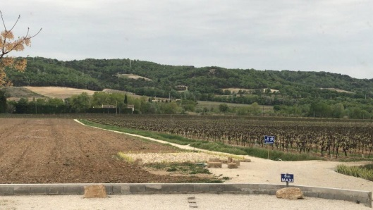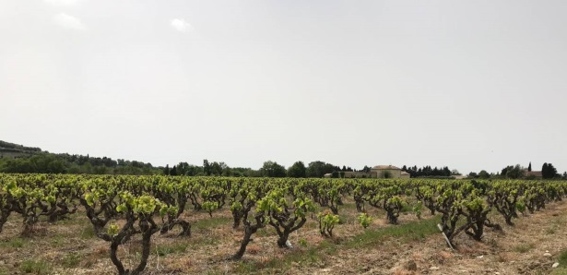
Stellplatz: Domaine des Lauribert
Zijweg D976, 84820 Visan, Provence-Alpes-Côte d'Azur Tel: +33490352682 |
GPS: N 44.34882, E 4.97050 N 44°20'56", E 4°58'14"
Distanz: Beziers- Visan 196 km
Ostermontag machten wir bei schönem Wetter und 26 Grad eine Fahrt durch die Provence. Gleich im Nachbarort Tulette war ein Wochenmarkt und wir haben wunderbare Pasteten, Käse, Taboule und Brot eingekauft. Ein, zwei Orte weiter lockte eine Weinverkostung, etwas weiter - auf einem Parkplatz- sahen wir ein uns bekanntes Wohnmobil, also anhalten, quatschen und viele neue Tipps erhalten. Unser Ziel war das Kloster Senanque mit dem wohl meist fotografierten Lavendelfeld.
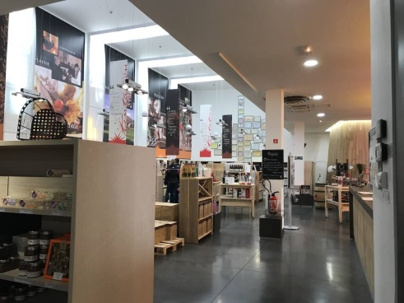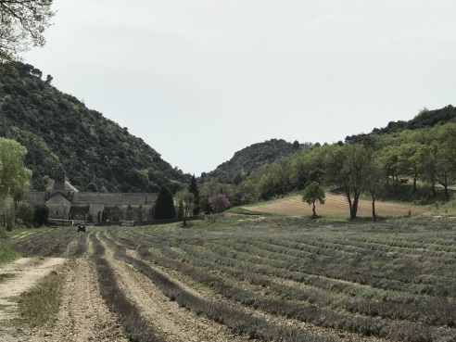
Natürlich blüht der Lavendel noch nicht und die Sonne hatte sich extra für das Foto versteckt, aber man kann sich die Idylle des Klosters gut vorstellen. Dieses Kloster wurde im Jahr 1148 durch Zisterziensermönche gegründet. Ein Teil steht zur Besichtigung zur Verfügung. Heute leben noch immer einige Mönche hier.
Shopping Tipp: Cave Vignerons de Caractère, Rhonéa - Boutique de Vacqueyras, 258 Route de Vaison, 84190 Vacqueyras
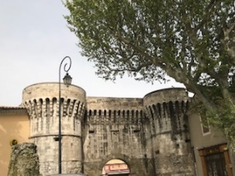
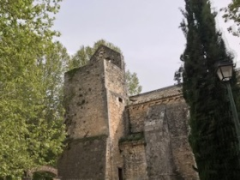
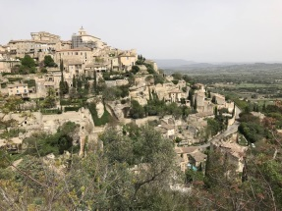
Weiter ging es nach Gordes, eins der schönsten Dörfer der Provence. Aber die Touristen!!!! Es war so voll!! Dann fahren wir doch nach Fontaine-de-Vaucluse! Ach was soll ich sagen! Wir bekamen noch nicht mal einen Parkplatz! Ja, es war Ostermontag und auch Frankreich hat Ferien!!

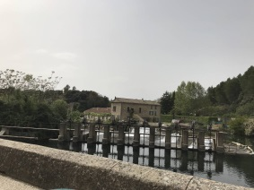
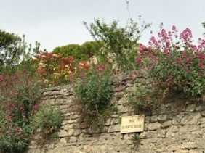
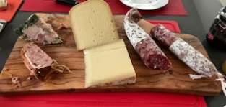

Wir durchfuhren viele schöne, kleine und idyllische Dörfer und freuten uns auf unsere in Tulette gekaufte Brotzeit.
Am nächsten Morgen fuhren wir nach Vallon-Pont-d`Arc zur Höhle „Caverne Chauvet 2“. Als 1994 diese Höhle durch Zufall entdeckt wurde war das eine Weltsensation. Man fand vollständig erhaltene farbige Wandmalereien, die vor 36000 Jahre entstanden sind. Um die Malereien zu schützen, wurde eine genaue Kopie ca. 3 km weiter entfernt nachgebaut mit allen detailgetreuen Merkmalen und die eigentliche Höhle geschlossen, nur 2 x im Jahr dürfen Wissenschaftler die Originalhöhle betreten.
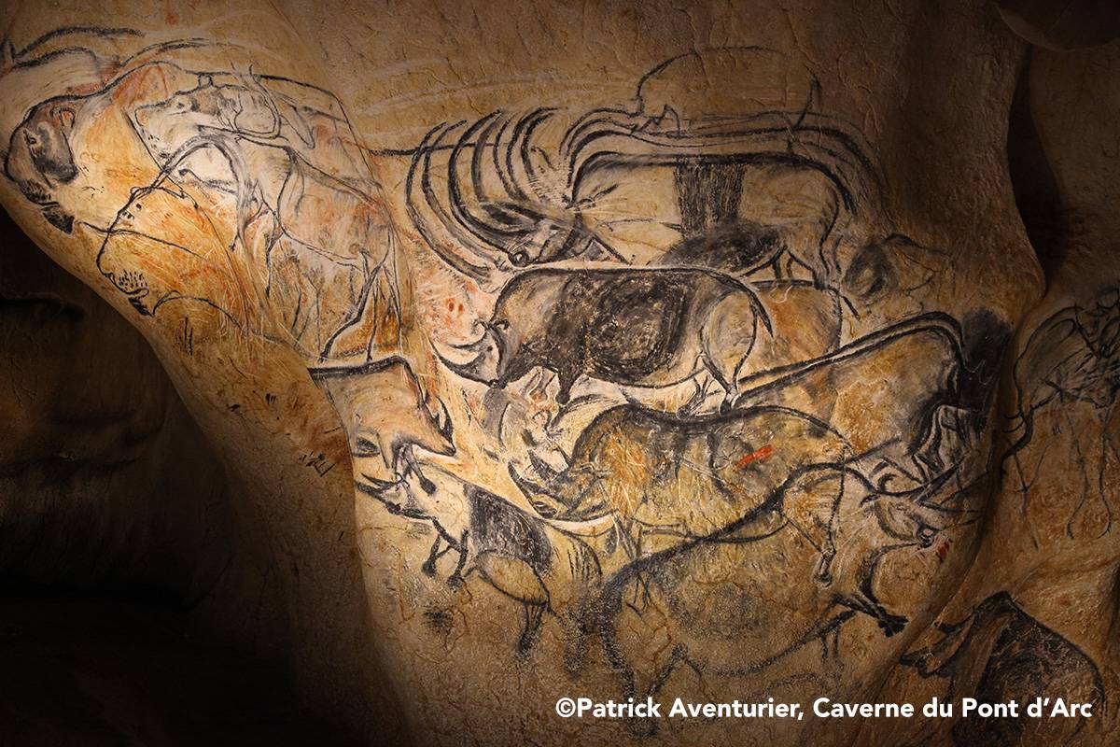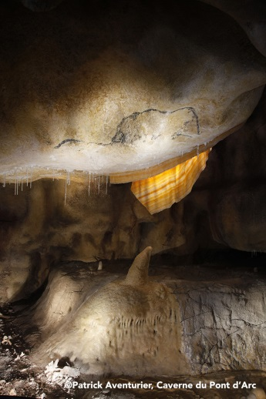
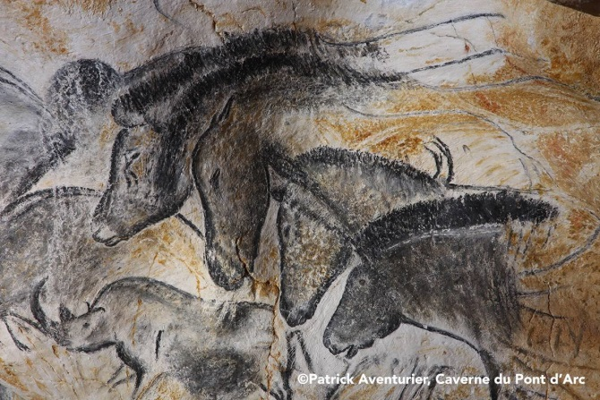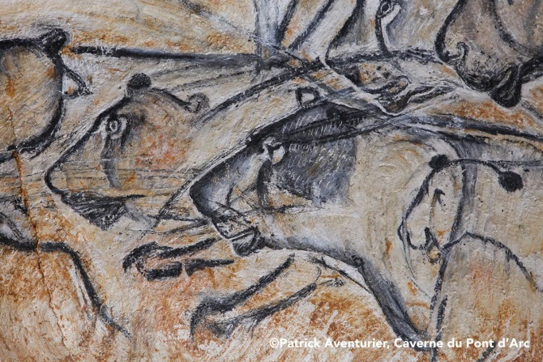
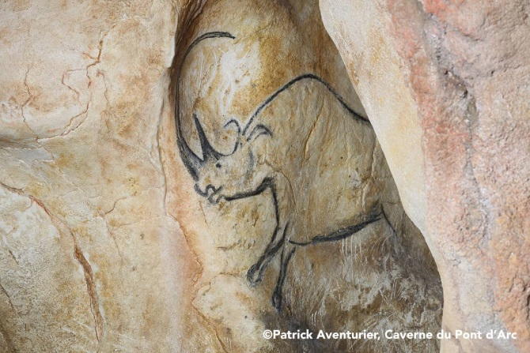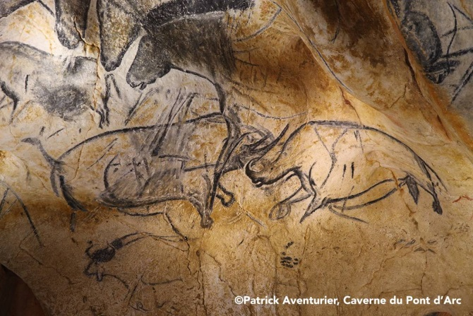
Wir hatten mal wieder nicht mit dem großen Ansturm auf dieses UNESCO Weltkulturerbe gerechnet und mussten zweieinhalb Stunden auf unseren Einlass mit Führung warten, aber es hat sich gelohnt. Fotografieren war natürlich nicht gestattet, aber die Bilder konnte ich nach Bezahlung im Internet herunterladen. Leider blieb uns danach keine Zeit mehr für unser süßes Highlight zum Abschluss, wir wollten nämlich noch die Nougatfabrik in Montelimar besuchen.
Ja, das Wetter!
Von Visan sind wir gestern nach langer Überlegung nach Norden gefahren. Wir sind bei Macon auf einem Weingut gelandet, im Burgunder-Gebiet. Es hat 24 Stunden durchgeregnet und am Morgen schien die Sonne und es war warm. Neue Überlegungen: in Deutschland soll es schlecht werden, an der Atlantikküste nur Regen, aber am weit entfernten Gardasee ist es durchgehend schön gewesen, also auf nach Oberitalien!!
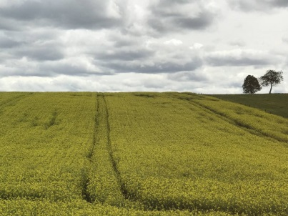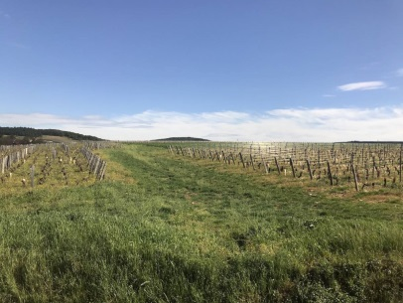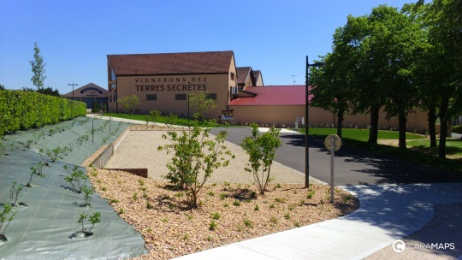
Stellplatz: Vignerons des Terres Secrètes
Les Grandes Vignes, 71960 Prissé, Bourgogne-France-Comté Tel: +33385376489
GPS: N 46.32147, E 4.75376 N 46°19'17", E 4°45'14"
Distanz: Visan- Prisse 272 km
Raus aus dem Regen, hallo Sonnenschein!
Wir sind mit Übernachtungen in Bad Krozingen und München in Borghetto bei Valeggio sul Mincio angekommen.
Stellplatz: Agricampeggio Borghetto
via Monte Borghetto 13, 37067 Valeggio sul Mincio, Veneto Tel: +390457952086
GPS: N 45.35715, E 10.72120 N 45°21'26", E 10°43'16"
Distanz: Prisse - Bad Krozingen – München – Valeggio sul Mincio 1198 km
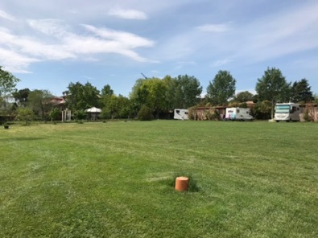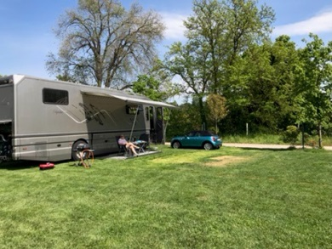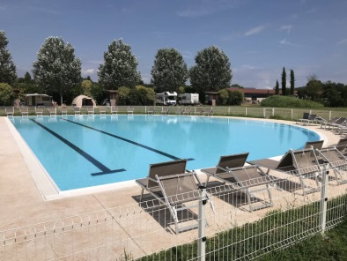
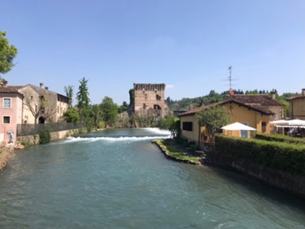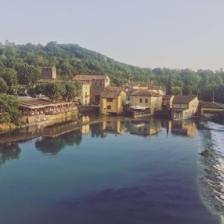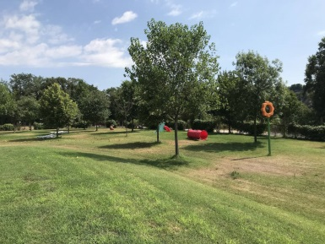
Das hübsche Mühlendorf kennen wir schon seit Jahren und die Nähe zum Gardasee, nach Sommacampagna und Mantua ist einfach unschlagbar. Wir sind große Italienfans und fühlen uns hier fast wie zuhause. Das Wetter ist schön, hier scheint die Sonne vom strahlend blauen Himmel und somit haben wir zunächst erstmal das Wetter auf unserer Terrasse genossen, gegrillt und gefaulenzt. Am Dienstag hieß es einkaufen, natürlich in Sommacampagna, da kennen wir jedes Regal im Migros. Leider hatte die Trattoria „Al Ponte“ Ruhetag und wir aßen stattdessen im „Alla Borsa“ in Valeggio. Hier ist es natürlich Pflicht die „Liebesknoten“, die Valeggio berühmt gemacht haben zu essen.
Restaurant Tipp: „Trattoria Al Ponte“,Via Corrobiolo, 38, 37066 Sommacampagna VR,
Restaurant Tipp: “Alla Borsa” Via Goito 2 Valeggio sul Mincio +39045 7950093
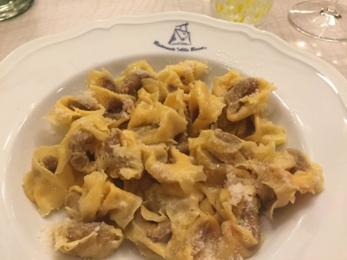
Die „Liebesknoten“ oder „Nodo d’amore“
Der Legende nach sollen im 14. Jahrhundert, als der Mailänder Feldherr Gaingaleazzo Visconti an den Ufern des Flusses Mincio gegen die Mantuaner kämpfte, des nachts Nymphen aus dem Fluss gekommen sein, um am Ufer zu tanzen. Weil die Nymphen mit einem Fluch belegt waren, mussten sie die Gestalt hässlicher Hexen annehmen. Ein Hauptmann folgte einer der Tanzenden und entdeckte die wunderschöne Nymphe, die hinter der hässlichen Hexengestalt verborgen war. Es kam wie es kommen musste, der Hauptmann verliebte sich unsterblich und folgte, nach einigen Intrigen, seiner Angebeteten schließlich in die Wasserwelt. Mit im Spiel: Ein geknotetes, goldenes Seidentaschentuch als Liebespfand, das am Ufer des Mincio zurückblieb.
In Valeggio gibt es - und das ist auch in Italien ungewöhnlich - 10 Pastifici-Läden (handwerkliche Pastamacher mit eigenen Läden) und 51 Restaurants, Agriturismi und Trattorien wo man Tortellini di Valeggio erhält und das bei 14.000 Einwohnern. Der Grund dafür liegt, wie so oft in Italien, in der Geschichte des Städtchens begründet. Im 14. Jahrhundert war Borghetto, ein Stadtteil von Valeggio, inmitten des Flusses Mincio, bereits bekannt für seine vielen Mühlen in deren Getreide zu Mehl gemahlen wurde. Es war naheliegend, dass man aus dem Mehl, zusammen mit Eiern und Wasser einen Teig zubereitete und frische Nudeln machte. Anfangs waren es ausschließlich Tagliatelle.
Da Valeggio schon damals strategisch günstig lag, das heißt, auf der einen Seite, Richtung Mantua regierten die Visconti- auf der anderen Seite, Richtung Peschiera, die Scaliger. Um von einem zum anderen Herzogtum zu gelangen mussten sie die Visconti-Brücke über dem Mincio in Valeggio passieren und dabei kassierten die Bürger von Valeggio nicht nur einen Obolus - es hatte zudem den Vorteil, dass die Herrschaften verweilten, um sich zu stärken. Daher entstanden bereits zu dieser Zeit viele Trottoiren, die - da es Mehl in Hülle und Fülle gab, in erster Linie Nudeln aufgetischt.
Nudeltäschchen - also Tortellini machte man seit je her vor allem in der Emilia Romagna, aber diese waren und sind mit Schweinefleisch gefüllt.
In und um Valeggio gibt es aber kaum Schweinezucht, sondern Hühner und Rinder. Daher kamen die Bewohner auf die Idee auch Teigtäschchen zu machen, aber mit einer Mischung aus Hühner- und Rindfleisch zu füllen und sie besonders klein zu formen. Die Tortellini di Valeggio sind daher ganz leicht bekömmlich und werden in einer Hühner- Rindfleischbrühe serviert oder in Salbeibutter geschwenkt. Zur internationalen Bekanntheit wurden die Tortellini di Valeggio ab 1993. Da wurde das 600-jährige Bestehen der fast ein Kilometer langen Viscontibrücke gefeiert - und zwar am 3. Dienstag im Juni. Bei diesem Fest wurde eine lange Tafel auf der Brücke aufgebaut, an der über 3500 Gäste Platz fanden. Serviert wurden die Tortellini di Valeggio und der Veroneser Alberto Zucchetta erfand eine rührende Geschichte um diese Tortellini: „La Legende del Tortellini Il nodo D`Amore“ der Liebesknoten. Das Liebesknotenfest findet seitdem jeden 3. Dienstag im Juni auf der Brücke statt.
Auf die Räder, fertig, los!
Heute stand ein Fahrradausflug nach Mantua auf dem Programm. Es ging immer am Fluss Mincio entlang auf gut aufgebautem Fahrradweg durch frisch gemähte Wiesen, blühende Bäume am Wegesrand und einer Schlange auf dem Weg. Schrecksekunde schlechthin für mich!!! In Mantua (nach 27km) brauchten wir erstmal eine Stärkung in Form von Wasser, Wein und Pizza. Und dann, auf dem Rückweg, passierte es kurz hinter Mantua, auf einer der Brücken über den angestauten Mincio fiel ich hin! Ich musste leider mit einem Taxi nach Hause gebracht werden, Michael ist dann die Strecke in Rekordzeit alleine weitergefahren. Ich habe mir die Rippen stark geprellt und erstmal eine kleine Auszeit vom Fahrrad genommen.
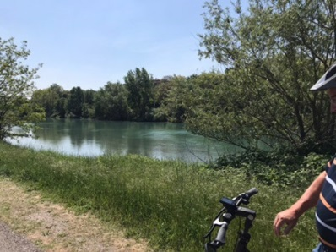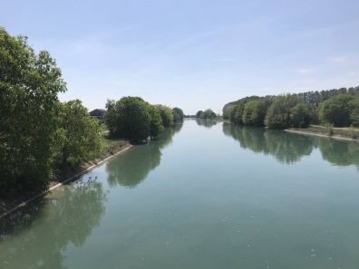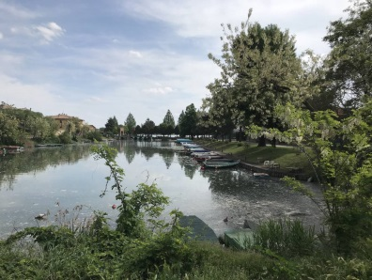
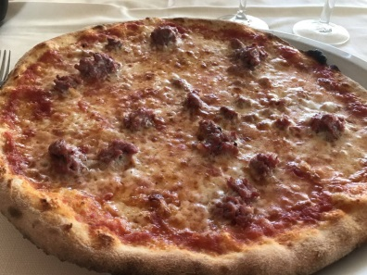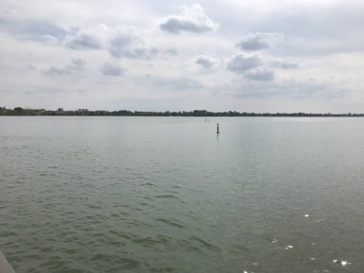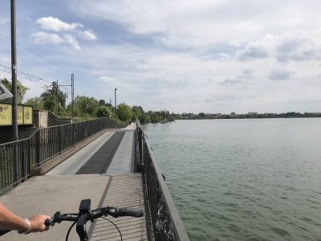
Nette Leute, gutes Essen!
Wir sind immer noch in Borghetto, einfach schön hier! Nette Leute! Gutes Essen!
Es regnet, aber schon morgen soll es wieder schön werden, wir bleiben bis zum nächsten Montag, es gibt, nach meiner Rekonvaleszenz, noch vieles zu sehen und entdecken. Gestern haben wir erst ein neues Restaurant gefunden, „Al Fante“, hier in Valeggio, mit Blick über den Mincio und die wunderbare Landschaft mit Burg und Weinbergen.
Restaurant Tipp: „Al Fante “, Loc. Barozzino, Valeggio sul Mincio

Und wieder der Regen!
Nachdem das Wetter nicht mehr so gut war in Valeggio sul Mincio/Borghetto haben wir uns entschlossen schon nach Deutschland zu fahren. Außerdem ist mir ein Inlay rausgefallen und ich muss kurz beim Zahnarzt vorbeischauen. Also sind wir nach Andechs gefahren, so konnten uns die Kinder besuchen.
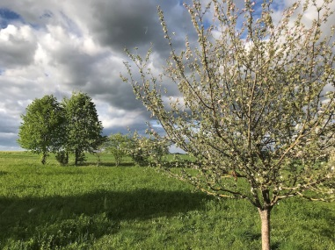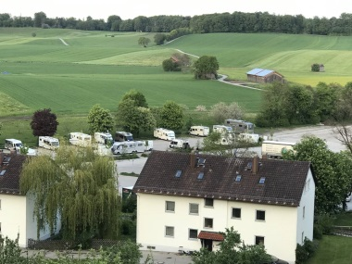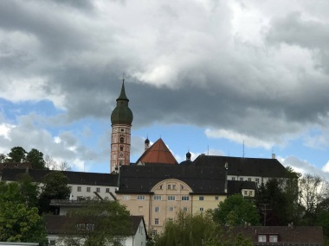
Stellplatz: Kloster Andechs
Seefelder Strasse 21, 82346 Andechs, Bayern Tel: +491714967238 |
GPS: N 47.97548, E 11.18531 N 47°58'32", E 11°11'07"
Distanz: Valeggio sul Mincio – Andechs 384 km

Main und Wein!
Auf unserem Weg nach Norddeutschland zu unserem Termin in der Nähe von Göttingen haben wir einen Stopp in Sulzfeld am Main eingelegt. Wir stehen hier auf dem Weingut Bernard, überraschend guter, innovativer Wein, wunderschöner idyllischer Platz auf einer Obstwiese, historisches Städtchen mit zahlreichen Gasthöfen, was will man mehr!
Stellplatz: Weingut Bernard
Maustal 1, 97320 Sulzfeld am Main, Bayern Tel: +49932124270
GPS: N 49.70290, E 10.12666 N 49°42'10", E 10°07'36"
Distanz: Andechs – Sulzfeld am Main 305 km
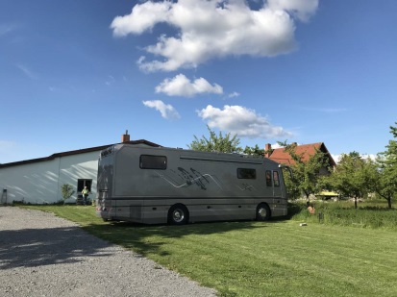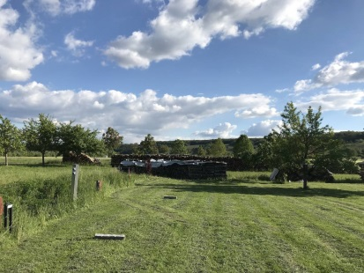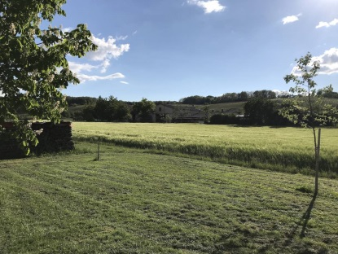
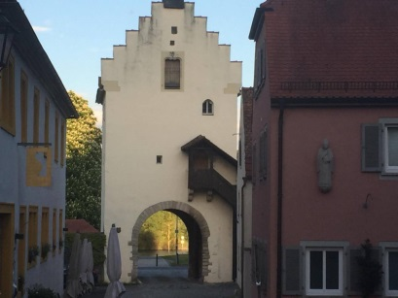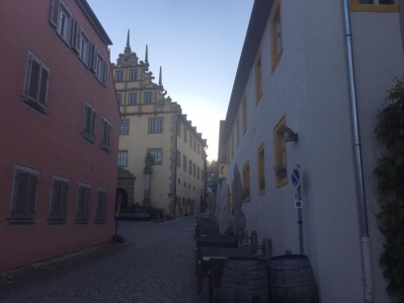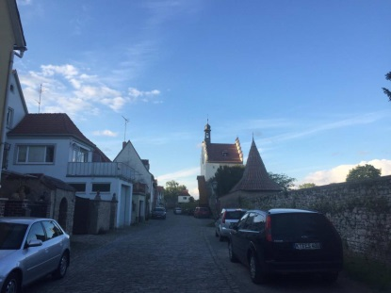

Rotkäppchen und der Wolf!
Als weiteren Zwischenstopp haben wir für zwei Nächte das Rotkäppchen Land im Knüllwald besucht. Hier lebt das Märchen! Die Geschichte vom Rotkäppchen beruht auf der roten Kappe der "Schwälmer Tracht". Es gibt auch einen Wolfspark.
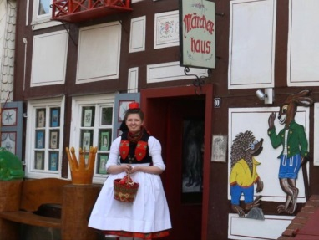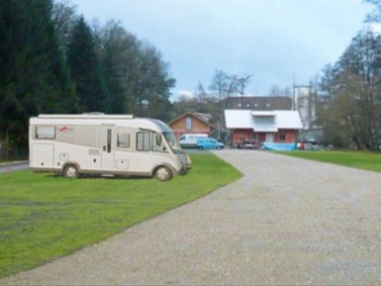
Stellplatz: Reisemobilpark Urbachtal
Urbachweg 1, 34626 Neukirchen, Hessen Tel: +4966945155933
GPS: N 50.87261, E 9.35151 N 50°52'21", E 9°21'05"
Distanz: Sulzfeld am Main – Neukirchen (Knüllwald) 178 km
Hier noch einige Tipps für den Knüllwald: Kunst- und Werkhof Frielendorf, Knüllstr. 23
Kristina Fiand und Ernst Groß produzieren sogenannte „Edeka-Frauen“ sympathische, liebevoll gestaltete Holzskulpturen. (siehe Bild oben rechts)
Hofladen Lompe, Bauernmarkt mit guter Wurst in der Dorheimerstr. 11

Dahoam ist dahoam!
Wir sind in unserem Ferienhaus angekommen (eigentlich unser Haus im Allgäu), der Bus ist mittlerweile zu unserem Zuhause geworden. Gestern haben wir in Wuppertal den Wagen abgegeben und werden ihn in ca. 4 Wochen oder früher zurückbekommen. Wir vermissen ihn jetzt schon!!

Ende Teil 1!
Wir sind immer noch im Ferienhaus und warten auf die Fertigstellung. Ich habe mir aber ein paar abschließende Gedanken über unsere "Zickzacktour " durch Spanien und Frankreich gemacht und will das mal bildlich veranschaulichen. Insgesamt sind wir 11200 km gefahren, haben acht Länder durchfahren, haben sehr nette Leute kennengelernt, viel gesehen und viel Spaß gehabt.
Hinfahrt: Unterthingau, Allianzarena München, Bad Brückenau, Fröndenberg, Wuppertal, Malmedy (Belgien), Bulgneville (Frankreich), Villefrance Sur Saone, Narbonne, Biarritz, San Sebastian (Spanien), Cascante, Tavernas de la Valldigna, Vera, Balerma, Nerija, Malaga, La Puebla de Cazalla, Sevilla, Vila Real do Santo Antonio (Portugal) und Luz bei Lagos.
Rückfahrt Teil 1: Alcazar do Sal (Portugal), Caceres (Spanien), Consuegra, Logrono, Pamplona, Gimenelles, Roses, Beziers (Frankreich), Visan.
Teil 2: Macon, Bad Krozingen (Deutschland), Borghetto bei Valeggio Sul Mincio (Italien), Andechs, Sulzfeld am Main, Neukirchen im Knüllwald, Germershausen und Wuppertal
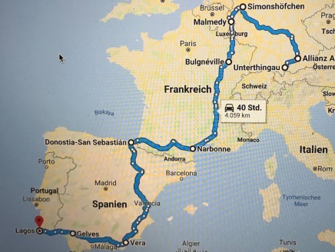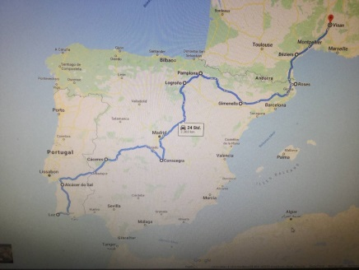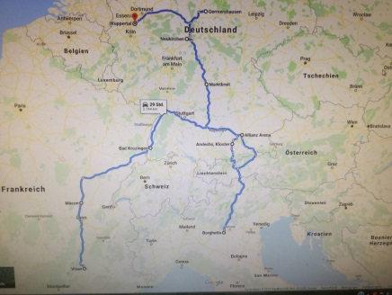

On the road again! Wieder in Italien!!
Nachdem wir unseren Wagen in Wuppertal abgeholt haben, sind wir zunächst einmal nach Remagen an den schönen Rhein gefahren.
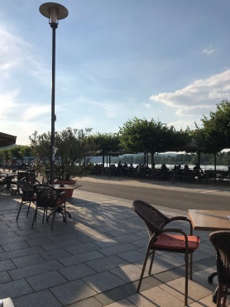
Stellplatz: Sportplatz
Bäderstrasse 44, 53489 Bad Bodendorf, Rheinland-Pfalz Tel: +4926429805
GPS: N 50.55130, E 7.21739 N 50°33'05", E 7°13'03"
Weitere Stationen waren die Hymer World beim Wertheim Village, allerdings nur zum Übernachten und Bad Hindelang im Allgäu und wieder Andechs.
Stellplatz: Hymer World ist seit dem 01.03.20 leider dauerhaft geschlossen, ob die neue Firma den Stellplatz weiter betreiben wird, habe ich noch nicht in Erfahrung gebracht.
Stellplatz: Wiesengrund Wohnmobilpark
Ostrachstasse 23, 87541 Bad Hindelang, Bayern Tel: +4983242219 |
GPS: N 47.49940, E 10.37216 N 47°29'58", E 10°22'20"
Stellplatz: Andechs (siehe oben)
Wir verließen Andechs (Übernachtungsplatz, immer wenn wir in Starnberg oder München sind) in Richtung Gardasee. Nach langen Überlegungen -Deutschlandtour oder Italien- haben wir uns für einen erholsamen und ruhigen "Urlaub" in Borghetto entschieden. Hier können wir bei immer noch 39° jederzeit in den riesigen Pool springen.
Unsere Kinder besuchten uns, sie waren auf dem Weg in den Urlaub. Und ausgerechnet da fing es an zu regnen! Also schnell die Terrasse mitsamt Tisch, Stühlen und Maus und Mann in die Garage gefahren und weiter gemacht! Es war ein lustiger Abend. Ein großer Vorteil der Mittelgarage, sie diente uns auch schon zum Wäschetrocknen und selbst zum Kochen bei Regen.
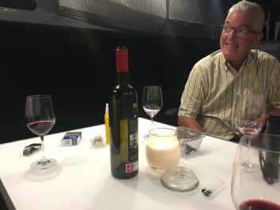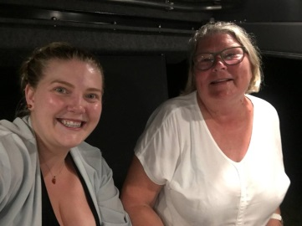

Und wir mittendrin!
Der neue Feinschmecker ist da! Und wir mittendrin! D.h. auf der vorletzten Seite in der Rubrik "Meine Küche & ich"! Das Foto wurden am 26.03. in Sevilla von einer Top- Fotografin gemacht.
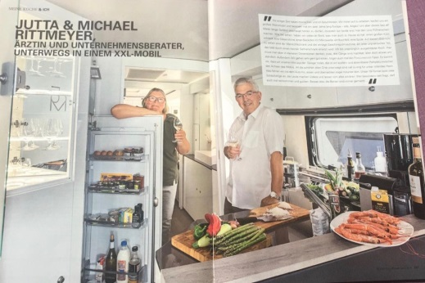

Viva Italia!
Immer noch in Borghetto, es ist so schön hier zu relaxen. Wir lesen, schwimmen und genießen den Sommer! Und waren hervorragend essen!!! „Trattoria Fornello“, ein wunderschönes Gasthaus. Hier gibt es die uneingeschränkt beste Tagliatta di Manzo in Italien! Das Restaurant liegt im Ortsteil Fornello.
Restaurant Tipp: „Al Fornello“, Località Fornello, 5, 37067 Valeggio sul Mincio VR
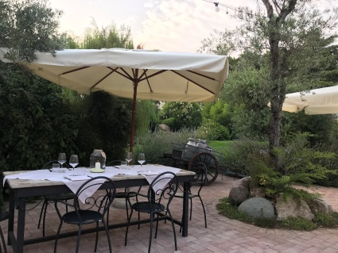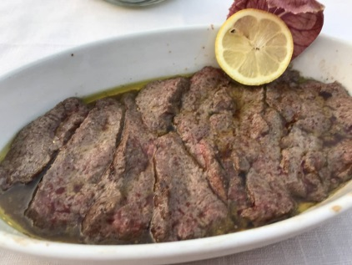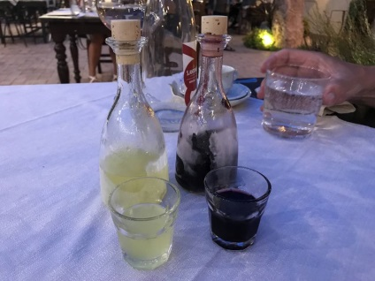
Es regnet! Ein Regentag hat auch seine Vorteile, wir haben gewaschen, geputzt und über das nächste Ziel nachgedacht. Wenn es klappt und wir einen Platz bekommen, werden wir nach Castagneto Carducci in die Toskana ans Meer fahren. Normalerweise buchen wir nicht im Voraus, aber dieser Platz soll sehr begehrt sein.
19 Tonnen und ne Buddel voll Vino !
Seit gestern sind wir in der Toskana, genau gesagt auf dem Stellplatz Vento Etrusco zwischen Piombino und Riotorto. Es hat nicht geklappt mit der Reservierung auf dem Stellplatz in Castagneto Carducci. Buchungen werden immer im November für das nächste Jahr angenommen.
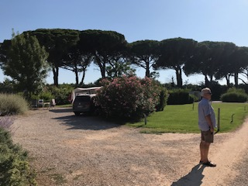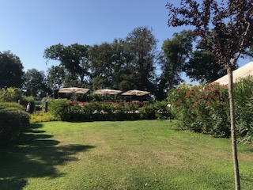
Stellplatz: Podere Pianetti Agriglamping
Loc. Pianetti 380/A, 57022 Donoratico,
GPS: N 43.15611, E 10.54225 N 43°09'22", E 10°32'32"
Daher dieser neue, gepflegte und schöne Platz!
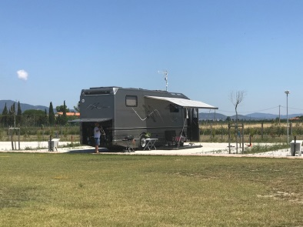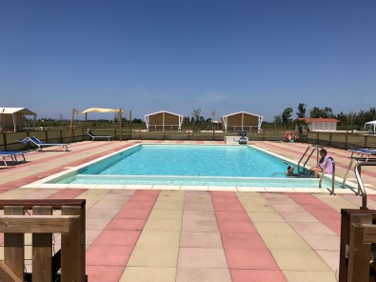
Stellplatz: Agricamping Vento Etrusco
Localita Fossaccia 3, 57025 Riotorto - Piombino, Toscane Tel: +393939762731
GPS: N 42.97002, E 10.63491 N 42°58'12", E 10°38'06"
Distanz: Valeggio sul Mincio – Piombino (Loc. Fossaccia) 369 km
Ein Agriglampeggio-Platz! Nagelneu! Sehr, sehr schön! Er war mal unbenutzt und heile! Und dann kamen wir mit 19t ! Wir haben den Platz leicht geschrottet!
Der Platz war noch nicht ausreichend verdichtet und somit zogen wir tiefe Furchen in den Kies und auf der Pflasterung, einige Platten mussten auch dran glauben! Es tut uns unendlich leid, aber der sehr nette Betreiber Luciano lachte nur!
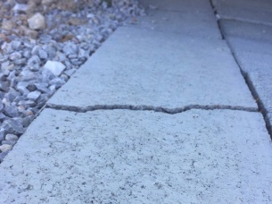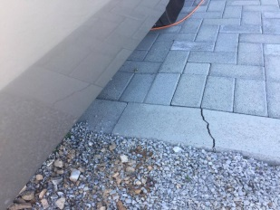
Danach wollte er uns erklären, dass wir den Wagen besser andersrum stellen sollten. Er sprach dazu italienisch in sein Handy und zeigte uns die deutsche Übersetzung, die lautete: "Im Süden geht die Sonne auf und am Abend ist sie in Polen weg". Hoffentlich nicht für immer geklaut!!
Natürlich sind wir, wie immer bei Ankunft in der Toskana, nach Massa Maritima zum Pizzaessen ins „Le Mura“ gefahren, wie immer die Pizza „Tronca“ gegessen!! Dort trafen wir Henry (4,5 Jahre), den zukünftigen FC Köln Spieler, der aber im "richtigen Zuhause" auch noch ein FCB Trikot hat. Er hat uns schon mal ein Autogramm gegeben!
Restaurant Tipp: „Le Mura“, Via Norma Parenti, 7, 58024 Massa Marittima
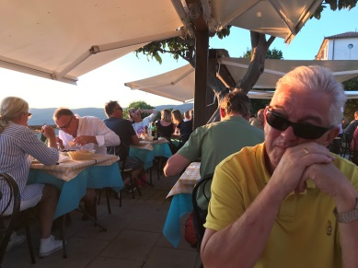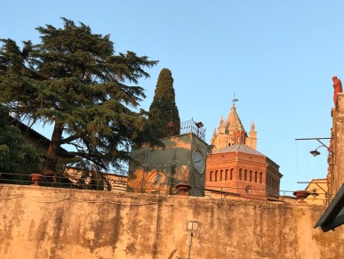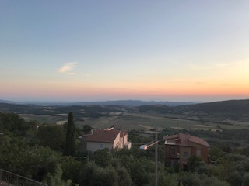
An dieser Stelle möchte ich erklären, warum wir die Toskana so sehr lieben. Alles begann im Frühjahr 1984, mein erstes Mal in der Toskana. Wir wohnten auf einem Bauernhof in Radicondoli, einem bilderbuchgleichen Städtchen in der Nähe von Poggibonsi. Dort ist die Landschaft wie auf den vielen Kalenderfotos der Toskana. Zu dem Zeitpunkt war das Gebiet noch lange nicht vom Tourismus überfallen worden. Jeder Hügel mit einer mittelalterlichen Ansiedlung und die herrlichen Zypressenalleen. Wir unternahmen Ausflüge ans Meer nach Punta Ala, schon damals ein Badeort der reichen Römer. Und dann lag da – malerisch auf einem Hügel – Massa Marittima.
Wir kehrten jedes Jahr in die Toskana zurück, erst alleine, später mit den Kindern, mit Freunden und heute mit Wohnmobil. Hier machte mir mein Mann den Heiratsantrag, hier haben wir die Geburtstage unserer Kinder (beide immer in den Pfingstferien) gefeiert. Hier haben die Kinder laufen gelernt, den ersten Zahn bekommen. Also – überall stecken Erinnerungen – das beste Tiramisu, das beste Eis, der leckerste Rotwein!!! Eins unserer Kinder sagte mal beim Ortseingang von Punta Ala: „Jetzt sind wir wieder zuhause“. Die Liebe zur Toskana und Italien haben unsere Kinder geerbt.
Nun noch ein wenig über Massa Marittimas Sehenswürdigkeiten und da gibt es einige. „Die engen Gassen, die den Hügel überqueren, führen zu einem zeitlosen, magischen Ort, dessen harmonisches Gefüge den Besucher in Staunen versetzt“ so steht es in einem Reiseführer geschrieben. Da steht die mächtige San Cerbone Kathedrale auf der dreieckigen Piazza Garibaldi zusammen mit dem Palazzo del Podestà, dem Palazzo del Comune, der Loggia del Mercato und in direkter Nähe die Zecca und die Fonte Pubblica. Die Fonte dell’Abbondanza (gegenüber dem Parkplatze) ist eine Rarität, hier wurde bei Renovierungsarbeiten ein Fresko aus den Jahren 1265 bis 1335 freigelegt, das einen Baum mit 25 Penissen zeigt, die von zwei Frauen gepflückt werden. Dies soll laut Interpretation eine gute Ernte bedeuten. Eine mächtige Steintreppe führt zum Portal der Kirche, hier finden im Sommer regelmäßig kulturelle Veranstaltungen, wie Opern oder Konzerte statt und das berühmte Armbrustschießen, der „Balestro del Girifalco“. Vorbei am Palazzo Comunale führt rechts die Via Moncini zur Fortezza Senese und dem Uhrenturm. Geht man weiter geradeaus auf der Via della Liberta befindet man sich auf der Flaniermeile von Massa Marittima. Die Einwohner und auch Besucher lieben dieses Gässchen, man geht rauf, dreht um und schlendert gemütlich zurück, man wird gesehen und begrüßt. Zwischendurch sollte man sich ein Eis gönnen in der Bar Centrale und einen Blick in die alte Apotheke werfen. Rechts und links findet man kleinste Gässchen mit guten Lokalen.
Restaurant Tipp: „La tana dei Brilli” Vicolo Ciambellano 4 oder die “Osteria da Tronca” in der Vicolo Porte, 5 oder im Corso A. Diaz, 3 das wunderbare „Le Fate Briache“ Alle Restaurants sind so klein, dass man reservieren muss.
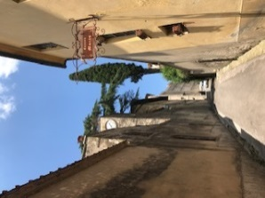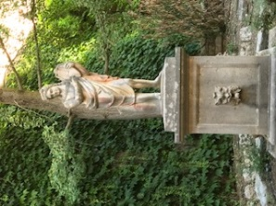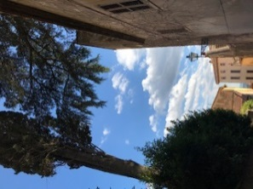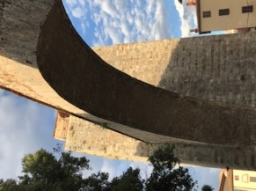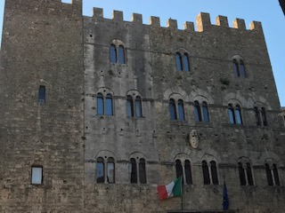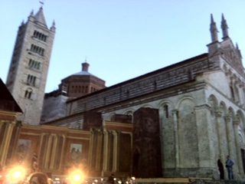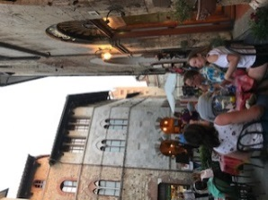
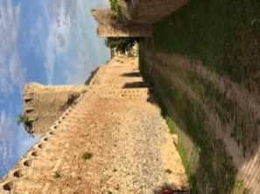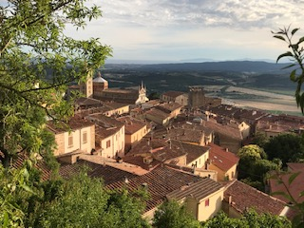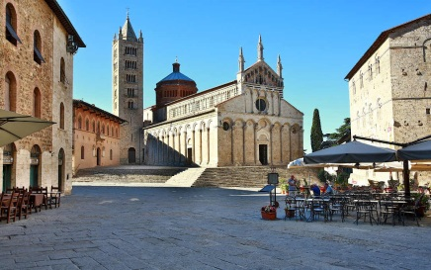
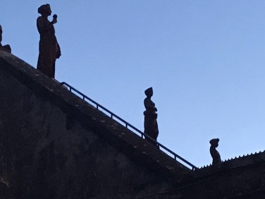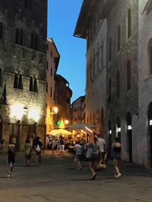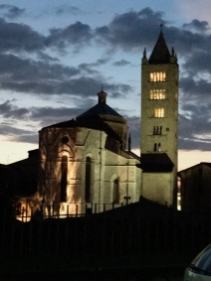
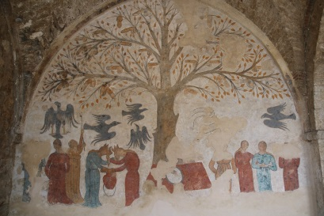 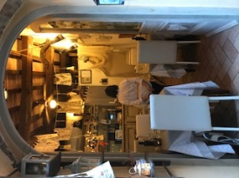 „La Tana dei Brilli”,
Buon appetito!
Gestern hatten wir einen netten toskanischen Abend hier auf unserem "Agriglamping Stellplatz". Es gab Antipasti und Arrosto di Maiale mit Fagioli all`uccelletto und als Dolci gab es Frutti, einfacher, aber dennoch guter Rotwein, Aqua und Café. Und das alles für 15,-€!
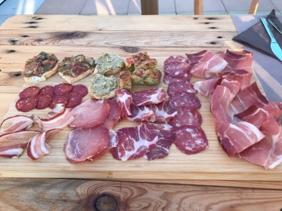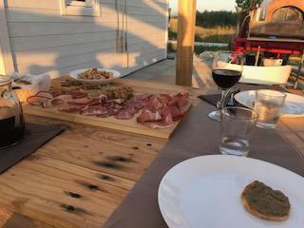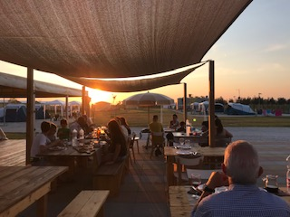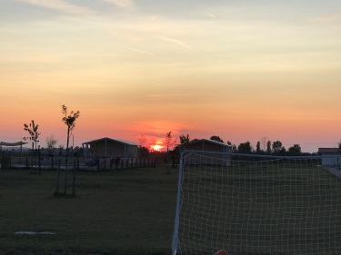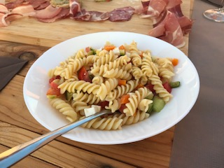
Donnerstags haben wir uns mit Freunden zum Essen im „La Ciottolona“ in Boccheggiano getroffen. Zwischen ihren großen Reisen durch die ganze Welt, hatten sie mal wieder Zeit für die Toskana.
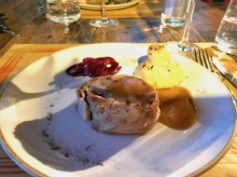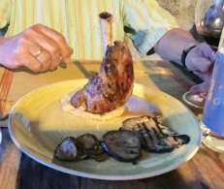
Restaurant Tipp: „La Ciottolona“ , Via della Madonna, 5, 58026 Boccheggiano

E ancora !
Und noch ein schöner Abend mit Pizza und Bier hier auf unserem Stellplatz !
Die Besitzer geben sich sehr viel Mühe, sind fleißig und sehr freundlich. Dieser Platz ist wirklich zu empfehlen.
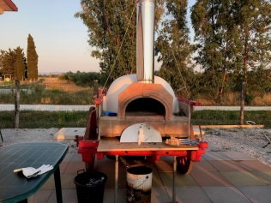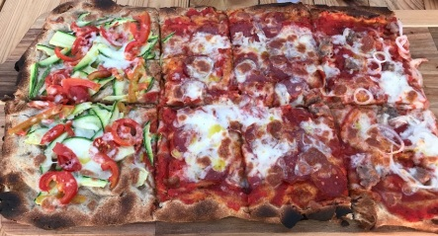

Grillen bei Sonnenuntergang!
Unsere Außenküche ! Einfach nur ein paar Bilder und einen Sonnenuntergang!
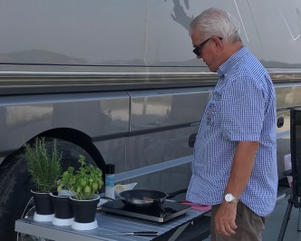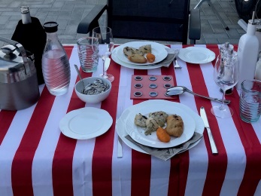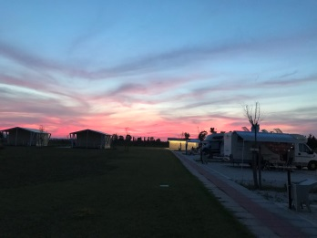
Gelaţi !
Gestern hatten wir Lust auf Pizza im Le Mura ! Immer wieder schön und lecker !
Und der Sonnenuntergang…, gestern mit geteilter Sonne. Und zum Abschluss noch ein Eis, neue
Sorten waren Limone e Basilico und Cacio e Pere !
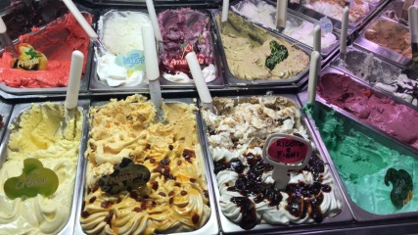

In Vino Veritas !
Unsere Gastgeber Kristina und Luciano lassen sich jeden Tag etwas für die Gäste einfallen, heute: Weinprobe auf dem Weingut Poggiorosso !
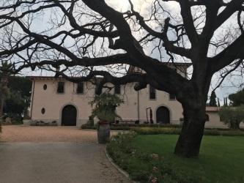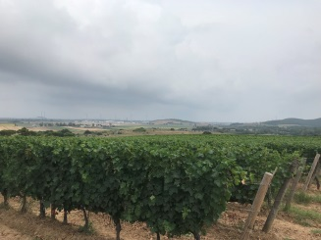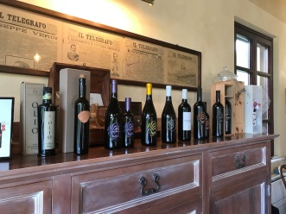
Auf dem Weingut hatten wir eine Führung durch die Weinberge und durch die Produktion. In einem gemütlichen Verkostungsraum wurden uns dann die wirklich leckeren Weine ausgeschenkt.

Der große Regen !
Das große Unwetter kam gleich nach der Weinprobe. Kaum zu Hause fing es an zu regnen, donnern und blitzen, aber vom Feinsten. Gott sei Dank haben wir schon vorher alles gesichert, die Markise und die Terrasse eingefahren. Das Unwetter wütete den Abend, die ganze Nacht und bis 18:00 Uhr am nächsten Tag. Wir hatten es aber sehr gemütlich im Wohnmobil.
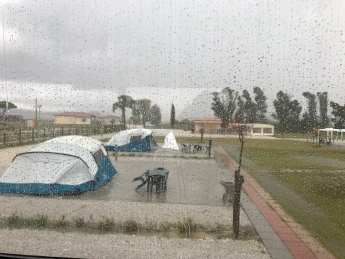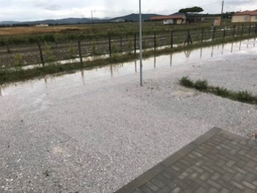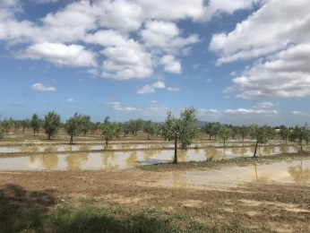
Am nächsten Morgen schien wieder die Sonne, aber die Überschwemmungen waren groß.

Lecker !
Wir haben Bistecca Fiorentina gegrillt mit Caponata, frittierten Artischocken und Bohnen!
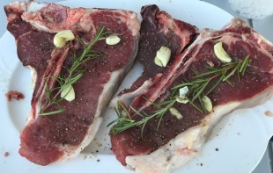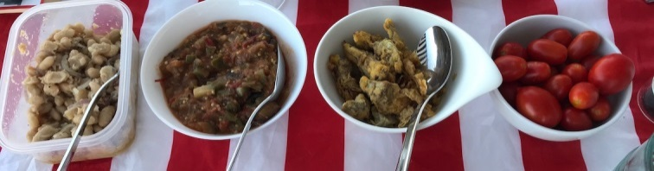

Il Fanta !
Unsere Freunde und Weltenbummler aus München trafen wir zum Essen in der „Osteria Il Fanta“. Eine wunderschöne Location auf einem Hügel mit Blick auf Scarlino, Gavoranno, Follonica und das Meer mit Elba und Korsika. Die Bilder bedienen doch jedes Toskana-Klischee !
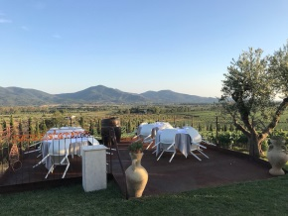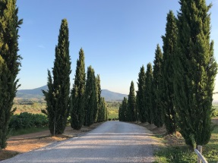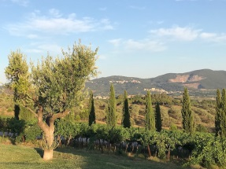
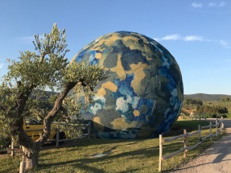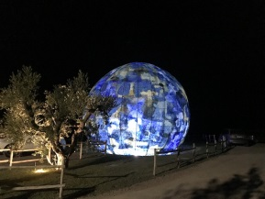
Restaurant Tipp: „Osteria Il Fanta “, Strada del Pelagone, 8, 58023 Gavorrano GR

Arrivederci Italia !
Wir sind wieder in Deutschland !
Wir hatten noch schöne Tage auf dem Stellplatz in der Toskana, besonders am 01.08. unserem Hochzeitstag: 32 Jahre ! Wir waren sehr gut essen im Otello in Venturina. Danach haben wir uns dann auf die Rückreise begeben und den obligatorischen Stopp in Borghetto eingelegt. Dort trafen wir abends Freunde aus Spanien. Dann ging es weiter über Andechs, zu einem kleinen Zwischenstopp und nach Hause. Wir werden unsere Reise durch Europa erst im September fortsetzen, da unser Wohnmobil auf dem Caravansalon in Düsseldorf ausgestellt wird.
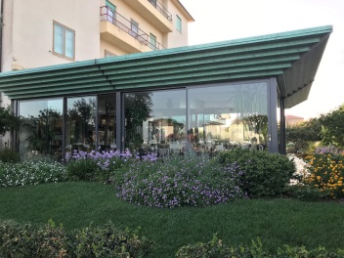 Restaurant Tipp: „Othello“, Via Indipendenza, 1, 57021 Venturina Terme LI
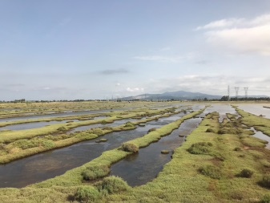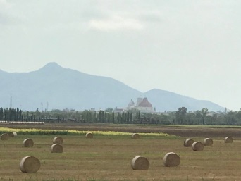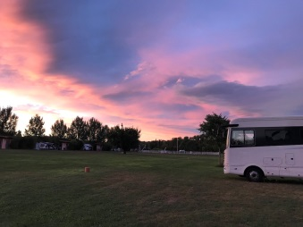
Durch das Mündungsgebiet des Flusses Cornia, am schiefen Turm von Pisa vorbei nach Borghetto.
Wir sind wieder unterwegs !
Nachdem wir unseren Bus zur Messevorbereitung nach Wuppertal gebrachten hatten, wohnten wir einige Wochen in unserem "Ferienhaus" im Allgäu. So hatten wir Zeit die Kinder und besonders unseren Enkel Leo etwas länger zu sehen. Zum Messestart am 29.08. waren wir natürlich in Düsseldorf und haben viele nette Bekannte und Freunde , die wir auf unseren Reisen kennengelernt haben, wiedergetroffen. Am 11.09. konnten wir unseren Wagen dann endlich wieder in Empfang nehmen und unsere neue Tour starten. Aber, wenn man dann mal in Wuppertal ist und ein wenig Zeit hat, sollte man auch mal mit der Schwebebahn fahren und den bekannten Wuppertaler Zoo besuchen.
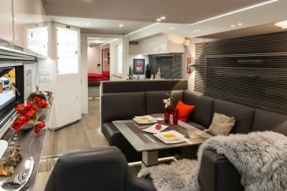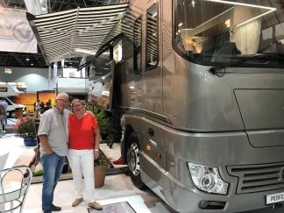
Weiter ging es erstmal Richtung Allgäu, es mussten noch ein paar Dinge eingeladen werden und danach nach Andechs, unsere Anlaufstation, um in München noch Besorgungen zu machen und natürlich unsere Freunde zu treffen.
Morgen geht es dann nach Italien!
Ancora Italia !
Durch einen kleinen Zwischenfall – ich hatte mir das Handgelenk gebrochen – verzögerte sich die Abfahrt nach Italien. Wir erreichten vor der Dunkelheit nur noch Sterzing und blieben hier über Nacht.
Stellplatz: Autocamp Sadobre via SS508
Zona Artigianale Reifenstein, 10, 39040 Vipiteno, Trentino Alto Adige Tel: +390472721791
GPS: N 46.87987, E 11.43756 N 46°52'48", E 11°26'15"
Distanz: Andechs – Sterzing 170 km Sterzing – Valeggio 218 km

Wieder in Borghetto! Hier nur ein paar Impressionen von Borghetto!
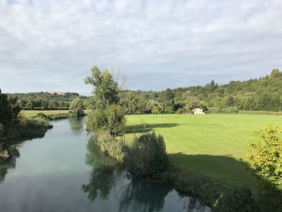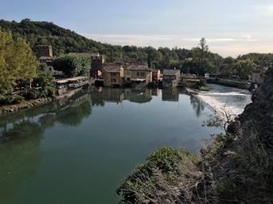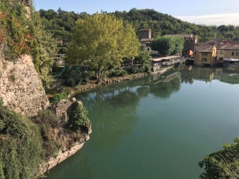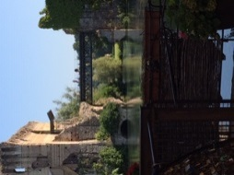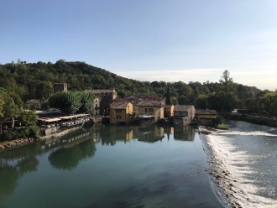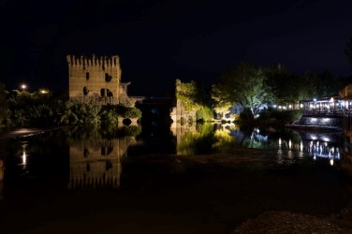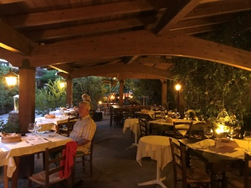
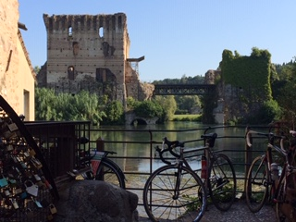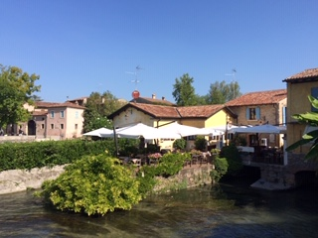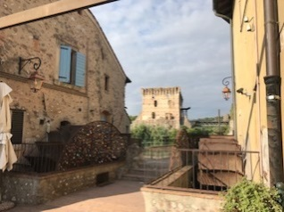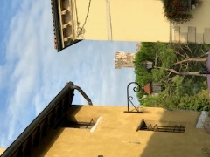
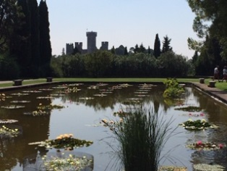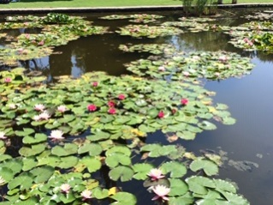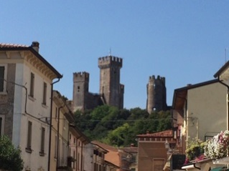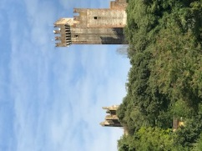
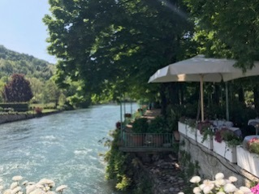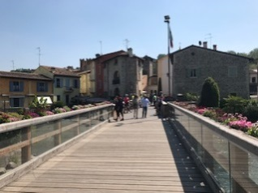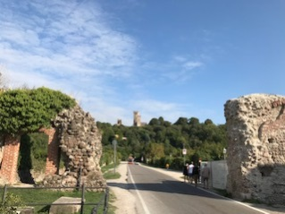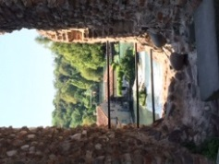
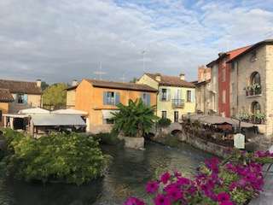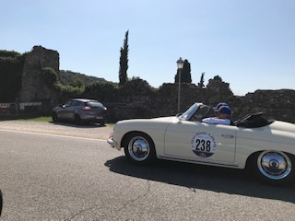
Borghetto ist die erste Station unserer neuen Spanien/Portugal –Reise. Unser Ziel ist das Überwintern in Portugal. Dort hatten wir, in Obidos, schon vor einiger Zeit einen Platz reserviert, aber nie eine Bestätigung erhalten.
Unsere Route im Groben: Südtirol, Gardasee, Piemont, Cote d Àzur, weiter auf der Nordseite der Pyrenäen ins Baskenland. Dort werden wir meinen Bruder treffen. Weiter entlang des Jakobsweges bis Santiago di Compostela und nach Portugal.

Trüffel, Trüffel, Trüffel!
Nachdem Freunde aus Düsseldorf nach Borghetto gekommen sind, haben wir am Sonntagmorgen ein ausgiebiges Frühstück mit allen in unserem Haus auf Rädern genossen und sind dann gegen Mittag weitergefahren.
Unser Ziel war Alba, die Trüffelstadt im Piemont. Der Stellplatz an der Piazza Medford war frei und sehr zentrumsnah. Trüffelkauf war natürlich Pflicht! Wir hatten 2 schöne Tage in Alba, aber heute Morgen wurden wir von starkem Lärm geweckt, der Platz war abgesperrt und es waren über Nacht die ersten Schausteller für den jährlichen Markt und Kirmes angekommen. Wir haben noch kurz überlegt, ob wir eine Currywurstbude eröffnen sollen, sind dann aber zügig gefahren bevor wir eingekesselt wurden.
Alba, die Stadt der weißen Trüffel und des Barolos oder auch der hundert Türme ! Wie in San Gimignano findet man hier auch sogenannte „Geschlechtertürme“, Wohnsitze der reichen Adeligen im Mittelalter – je höher, desto reicher – Alba liegt in der Langhe im Piemont, einer sanften und romantischen Gegend mit einem besonderen Licht. Die Hauptstraße durch Alba ist Via Vittorio Emanuele, hier wimmelt es nur vor Trüffelläden und fast jeder bietet Trüffelpaste zum Probieren an.
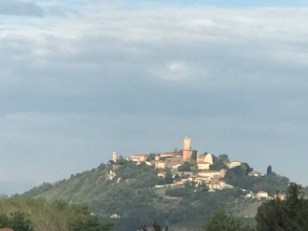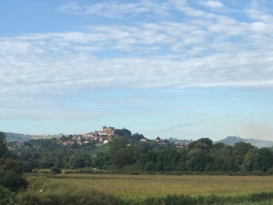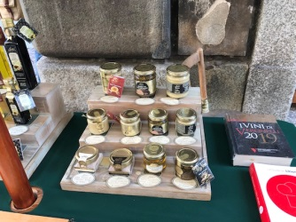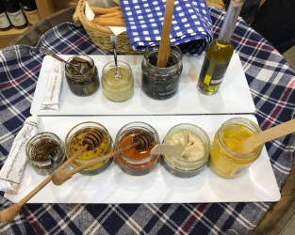
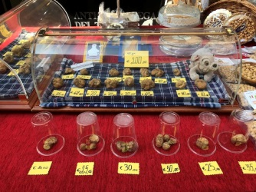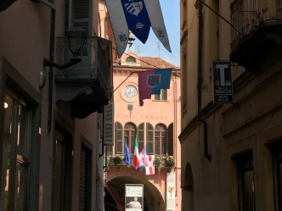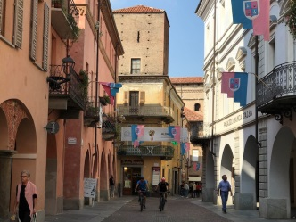
Stellplatz: Parcheggio Comunale
Corso Giacomo Matteoti, 12051 Alba, Piemonte Tel: +390173292111
GPS: N 44.70109, E 8.03104 N 44°42'04", E 8°01'52"
Distanz: Valeggio sul Mincio - Alba 281 km
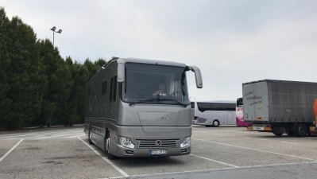
Die Fahrt ging durch eine wunderschöne schon leicht herbstliche Landschaft mit einem besonderen Licht. Allerdings auch mit viel Stau und einer sehr kurvenreichen Autobahn bis Savona, aber Michael hat tapfer bis Sainte-Maxime am Golf von St. Tropez durchgehalten, da ich ja durch mein ramponiertes Handgelenk als Fahrerin ausfiel.
Sainte-Maxim und Totes Wasser!
Wir standen hier eine Nacht, der Platz war nicht schlecht, aber laut in der Nacht. Der Ort sehr schön, das Wetter sehr schön, gut eingekauft...
Stellplatz: Aire de Camping-Car Ste. Maxime
D25, 83120 Ste. Maxime, Provence-Alpes-Côte d'Azur Tel: +33826208383
GPS: N 43.31726, E 6.63002 N 43°19'02", E 6°37'48"
Distanz: Alba – Ste.Maxime 349 km
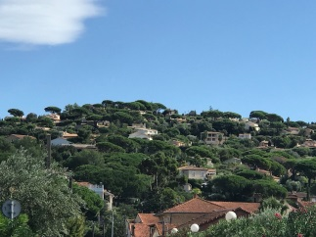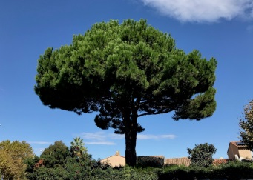
Also weiter grobe Richtung Spanien.
Wir hatten uns einen Stellplatz bei Arles in Bellegarde nach den Bildern ausgesucht, waren aber total enttäuscht und sind gleich weiter nach Aigues Mortes in der Camargue weitergefahren.
Stellplatz: Aire de Camping-Car
Les Poissons d'Argent D62, 30220 Aigues Mortes, Tel: +33466713794
GPS: N 43.56337, E 4.16398 N 43°33'48", E 4°09'50"
Distanz: Ste. Maxime – Aigues-Mortes 242 km
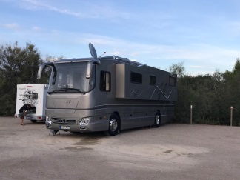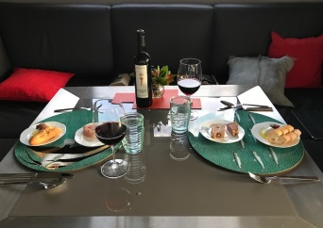
Hier stehen wir nun für einige Zeit, denn wir haben noch Städtchen wie Nimes und Arles und Uzes zu erkunden. Den etwas außerhalb von Aigues Mortes gelegene schöne Stellplatz haben wir schon vor zwei Jahren angefahren. In Sainte-Maxime hatten wir Pastete gekauft und hier hatten wir ein wunderbares Abendessen.
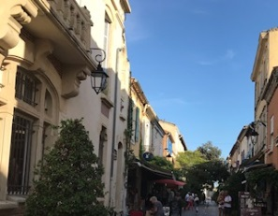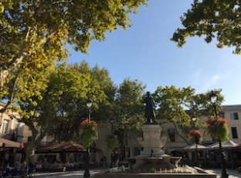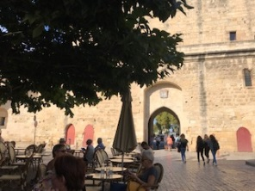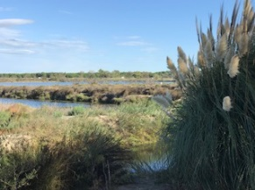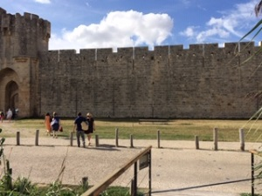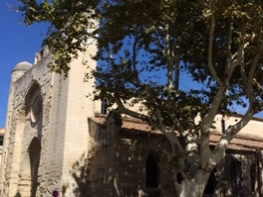
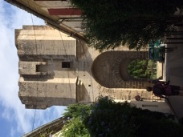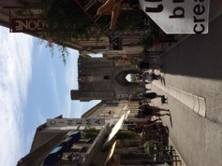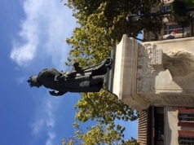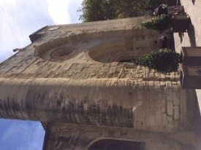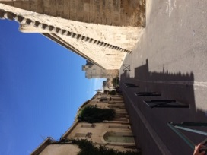
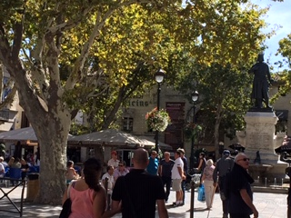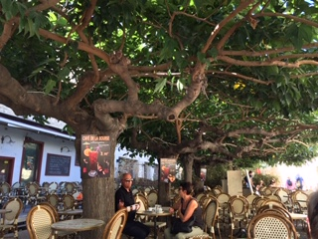
Aigues Mortes, eine wehrhafte Stadt. 1,6 km lang ist die Wehrmauer mit ihren Toren und Türmen, die die Stadt umgibt und man sieht sie schon von Weitem. Aigues Mortes, „Totes Wasser“ ist wie eine große Burg mit zentralen Marktplatz, rasterförmig angelegten Gassen und der schützenden Mauer. Die Maueranlage ist vollständig erhalten geblieben und man kann auf ihr einen Rundgang um die Stadt in der Camargue machen (1,6 km). Früher lag Aigues-Mortes am Meer, durch die Verlandung ist das Meer aber heute einige Kilometer entfernt. Hier in der Camargue wird Salz in Salinen gewonnen, es ist das berühmte „Fleur de Sel“! Natürlich ist die Stadt ein Ziel für viele Touristen, aber wo es schön ist, da sind wir nun mal!

Ein Tag in Arles!
Von Aigues-Mortes fuhren wir durch die schöne Landschaft der Camargue nach Arles. Sehr römisch, sehr schön und um diese Zeit sogar sehr arm an Touristen. Im Schatten der imposanten Arena genossen wir einen Pastis und bummelten dann weiter durch diese gemütliche Stadt.
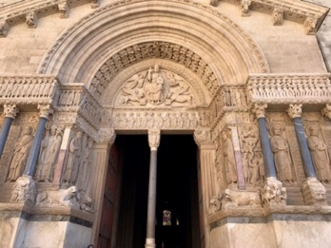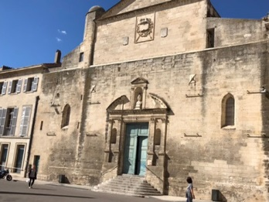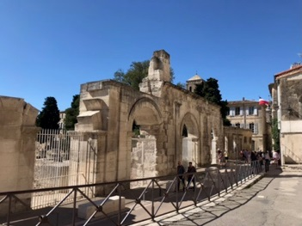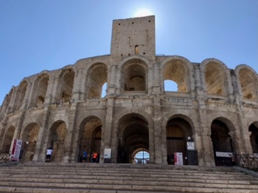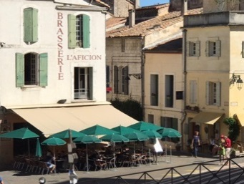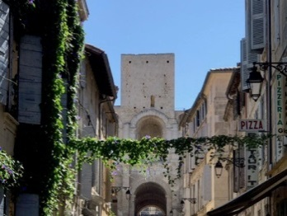
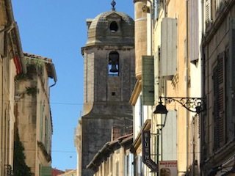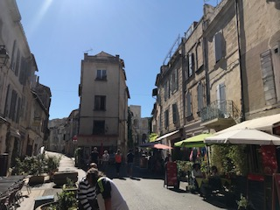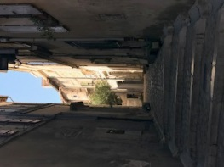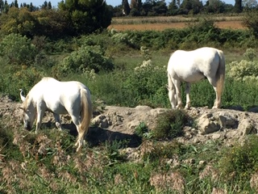
Arles, die charmante südländische Provence Schönheit ! Römisch und romanisch auch noch! Regierungssitz von Barbarossa, Krönungsstadt vom König von Burgund, hier muss man sich Zeit nehmen, um all die Sehenswürdigkeiten zu bestaunen. Der Place de la Republique mit der Kathedrale St-Trophime mit dem Obelisque d’Arles ist ein guter Startpunkt, von hier sind alle weiteren Sehenswürdigkeiten gut ausgeschildert. Das Amphitheater bietet 25.000 Menschen Platz und wird auch heute noch für Veranstaltungen genutzt. Vincent van Gogh lebte zwar nur 15 Monate in Arles, hat aber eine Vielzahl von Bildern aus Arles und der Umgebung der Menschheit hinterlassen. So entstand sein Bild „Nachtcafe“ hier am Forumsplatz. Am Platz Lamartine stand das „Gelbe Haus“.
Am nächsten Tag stand Stes. Maries de la Mer auf unserem Besichtigungsprogramm. Das kleine Wallfahrtsstädtchen ist nett, aber wird sicherlich im Mai und Oktober, zu den beiden Wallfahrten, aus allen Nähten platzen. Am Strand fanden wir ein Lokal mit dem schönen Namen „Farniente“ und genehmigten uns einen Aperol Sprizz.
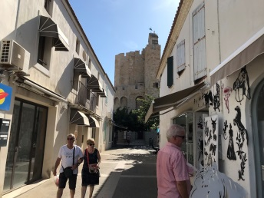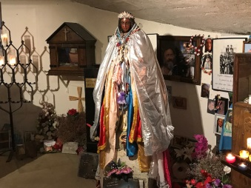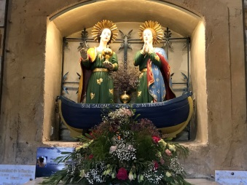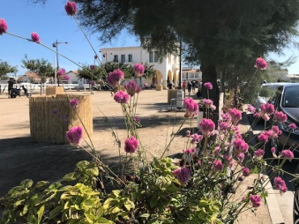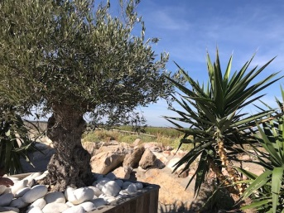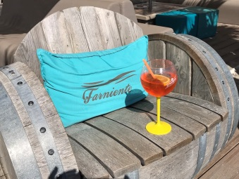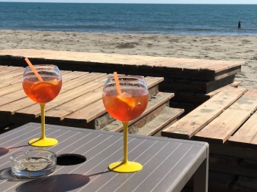
Weiter ging es zurück nach Aigues-Mortes. Leider gibt es den Pasteten -Laden nicht mehr (vor 2 Jahren war wir schon mal hier). Mit einem Kilo „Fleur de Sel“, einer neuen Tischdecke für draußen und Gewürzsalz zum Grillen machten wir uns dann wieder auf den Weg zu unserem Wohnmobil, um jede der tausend Mücken persönlich zu begrüßen, die uns in der Nacht mit hunderten von Stichen beglückt hatten.
Austern, ein „Must Have“!
Aigues-Mortes ist wunderschön, der Stellplatz auch, aber diese Mücken plagten uns zu sehr. Wir sind dann weitergezogen und haben unser rollendes Zuhause in der Nähe von Vias abgestellt. Hier ist ein neuer Stellplatz entstanden, der uns gut gefiel. Noch ist nicht alles fertig, aber es wird daran gearbeitet.
Stellplatz: Domaine Ste Stacy Moulin de l'Espagnac
3870 RD 612, 34450 Vias, Occitanie Tel: +3395391318
GPS: N 43.31445, E 3.37189 N 43°18'52", E 3°22'19"
Distanz: Aigues-Mortes - Vias 86 km
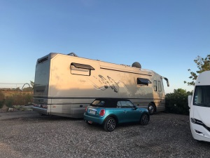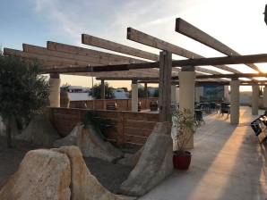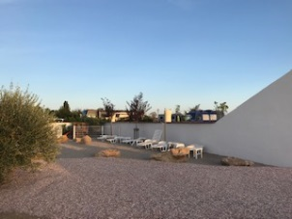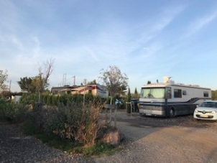

Von hier haben wir einen Ausflug nach Marseillan, einem kleinen Ort am Etang de Thau unternommen. Bekannt ist das Städtchen für die frischen Austern aus dem Etang. Marseillian ist die letzte Station des Canal du Midi, bevor er bei Sete in den Etang mündet.
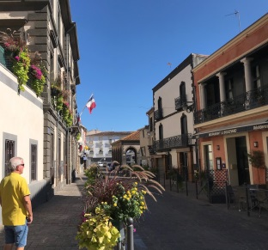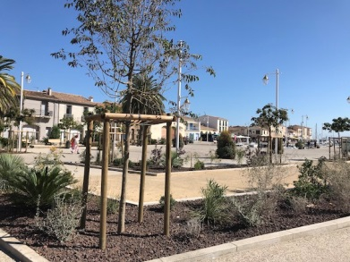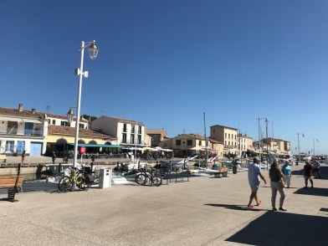
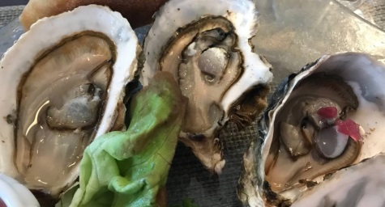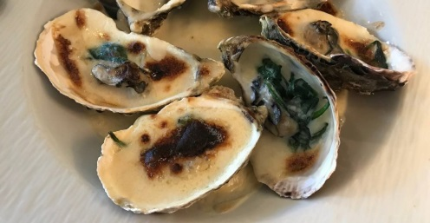
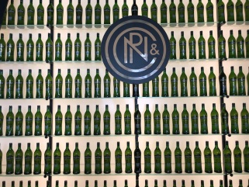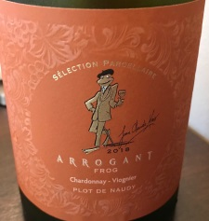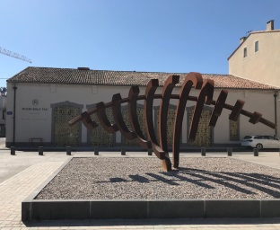
Wir fanden natürlich, ohne große Anstrengung, das Restaurant mit den teuersten Austern. Typisch ! Aber es war wunderbar, wir hatten frische und gratinierte Austern und einen sehr leckeren Wein „The arrogant Frog“ von Jean Claude Mas, sehr süffig!
Restaurant Tipp: „Le Château du Port” ,9 Quai de la Résistance, 34340 Marseillan
Danach besuchten wir noch das Haus Noilly Prat, allerdings ohne einen weiteren Drink zu nehmen. Es ging dann weiter nach Sete, am anderen Ende des Binnensees und über den schmalen Streifen zwischen Meer und Binnensee zurück nach Vias zu unserem Stellplatz.
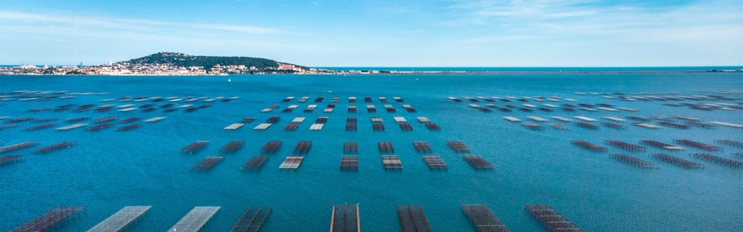
Die Austernbänke im Etrang de Thau Bildquelle: Sandaya Gruppe
Vom Scheitel bis zur Sohle, eine Kathedrale!
Unser nächstes Ziel hieß Narbonne, eine größere Stadt (53.000 Einwohner) die 118 vor Christus von Römern als erste Siedlung außerhalb von Italien gegründet wurde. Narbonne war römisch, westgotisch, maurisch und fränkisch und besitzt mit 41m Scheitelhöhe, die höchste Kathedrale Frankreichs.
Durch die Altstadt führt der Canal de la Robine. Wir starteten unseren Rundgang an den Markthallen, da diese nur bis 14:00 Uhr geöffnet haben, leider war schon viel geschlossen. Wir haben auch schon schönere Hallen mit größerem Sortiment gesehen. Weiter ging es entlang des Kanals zur Kathedrale, im Jahr 1272 wurde mit dem Bau begonnen, sie wurde aber nie vollendet. Hier hätte man auch „Harry Potter“ drehen können, das Gemäuer der Kathedrale ist „Hogwarts“ doch sehr ähnlich.
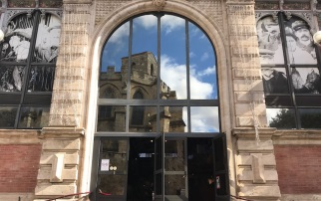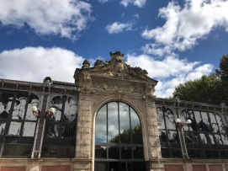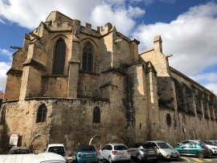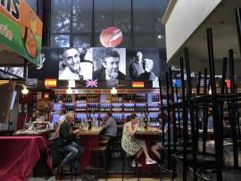
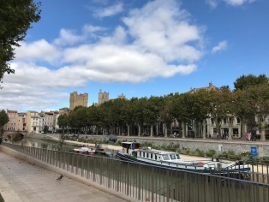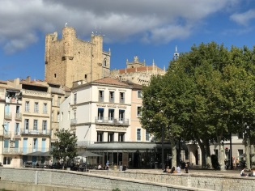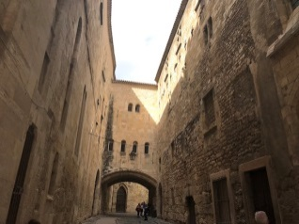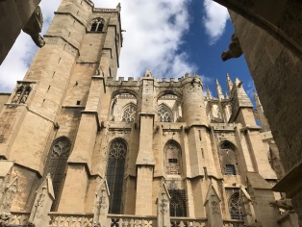
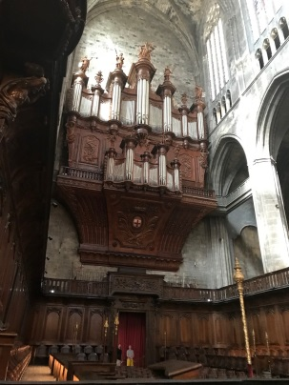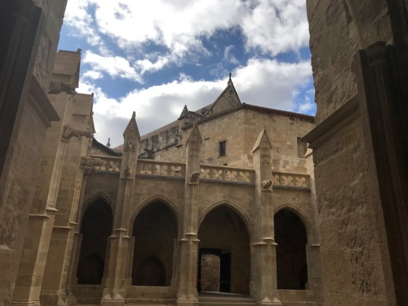

Wir sind in Spanien angekommen!
Artcava, ein Cava Weingut, ist unser Zuhause für 2 Tage. Unser Blick geht über Rebstöcke bis zum Gebirge Montserrat.
Nachmittags haben wir das Weingut „Jean Leon“ besucht. Ein besonderes Erlebnis, da dieser Jean Leon eine interessante Persönlichkeit ist. In Spanien (Santander) geboren, trafen ihn viele Schicksalsschläge, so dass der gelernte Kellner über Barcelona, Paris und Le Havre nach Amerika gelangte (als blinder Passagier)und dort durch einige gute Zufälle und Bekanntschaften, z.B. Frank Sinatra und Joe Di Maggio) zum Restaurantbesitzer und Weinkenner in Hollywood eine große Rolle spielte, vom Tellerwäscher zum Edelrestaurantbesitzer. Um seinen Kunden den besten Wein anbieten zu können, kehrte er nach Spanien zurück und kaufte Grund in "Les Penedes" in der Nähe von Barcelona, der bekannten Wein- und Cavaregion.
Stellplatz: Area de Celler Can Battle [Art Cava]
Calla del San Sebastia, 08793 Avinyonet del Penedes, Cataluna Tel: +34938970000 |
GPS: N 41.36806, E 1.77312 N 41°22'05", E 1°46'23"
Distanz: Vias – Avinyonet del Penedes 338 km
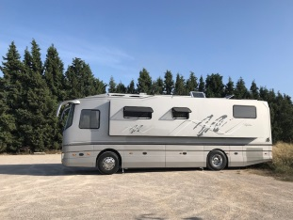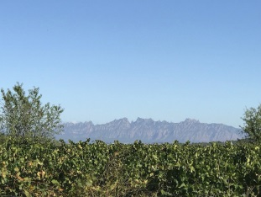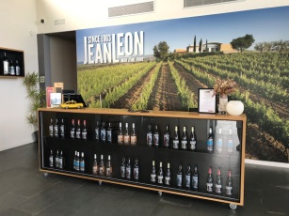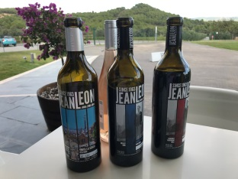
Die merkwürdig aussehenden Berge reizten uns sehr, unsere holländischen Nachbarn erzählen uns dann vom Kloster Montserat. Das mussten wir sehen. Mit der Seilbahn ging es nach oben, dort erwartete uns ein riesiger Komplex von Gebäuden, Restaurants, Hotels, Museum, Andenkenläden und die Kirche mit der „kleinen Braunen". So wird in Katalonien die Marienstatue genannt. Diese soll in einer Höhle in der Nähe von Hirtenkindern gefunden worden sein und ist die Schutzheilige von Katalonien. Leider war die Schlange vor der Statue so unendlich lang, dass wir uns die Besichtigung aus der Nähe geschenkt haben, man konnte sie auch aus dem Kirchenschiff erkennen. Heute leben 80 Benediktinermönche im Kloster Montserat. Leider ist die Imposante des Komplexes auf den Bildern nicht gut zu erkennen, auch nicht die eigenartige Form der Felsen. Das Kloster liegt auf einer Höhe von 721 m ü. M. und man hätte eine umwerfende Aussicht haben sollen, leider spielte das Wetter aber nicht mit.
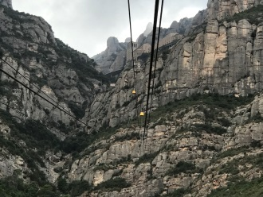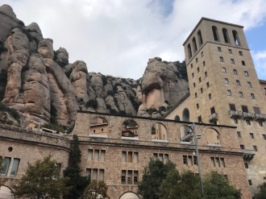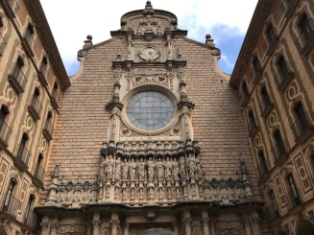
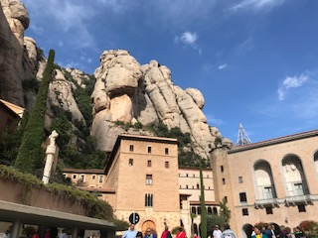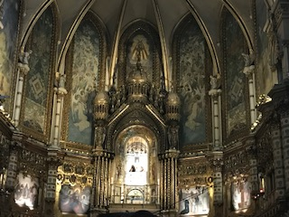

Meer, Strand und Sonne!
Nach zwei Tagen auf dem Sektgut „Artcava“ sind wir nach Calafell an die Küste gefahren. Wir haben einen schönen Platz im Hafengelände gefunden, direkt am wunderschönen breiten und gepflegten Sandstrand.
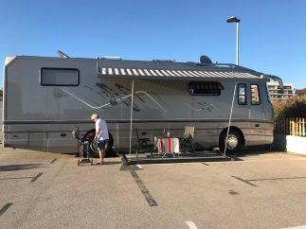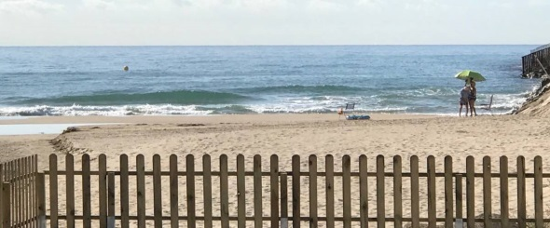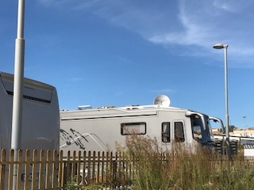
Stellplatz: Parking Port Segur Calafell
Passeig Marítim de Sant Joan de Déu 244, 43882 Calafell, Cataluna Tel: +34638855653 |
GPS: N 41.18936, E 1.60782 N 41°11'22", E 1°36'28"
Distanz: Avinyonet del Penedes – Callafell 40 km
Der Ort Calafell machte einen sehr guten Eindruck, jetzt zum Saisonende war es leer und wir hatten den Strand fast für uns allein. Eine kleine Fahrradtour führte uns auf der Strandpromenade fünf Kilometer entlang des gepflegten Sandstrands und des Fischereihafens.
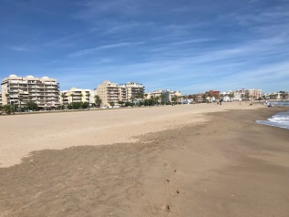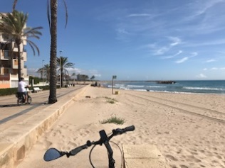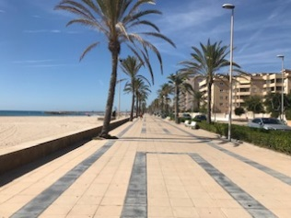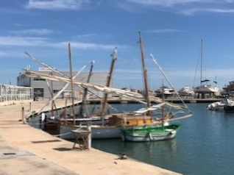
Ähnlich ging es uns im Restaurant "Alpi Grill", wir waren allein, aber bei dem sehr guten Essen, der netten Bedienung und der guten Musik störte das überhaupt nicht.
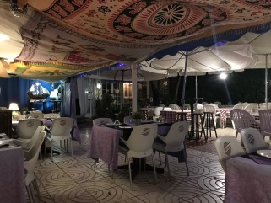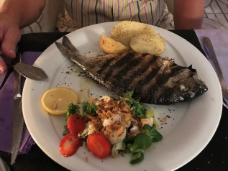
Restaurant Tipp: „Alpi Grill“, Carrer de Marta Moragas, 29, 43882 Calafell, Tarragona
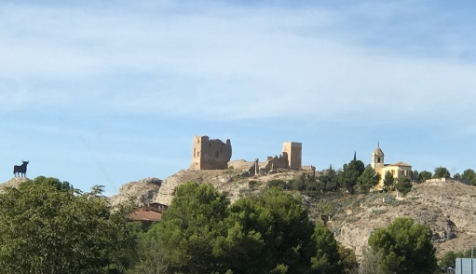 Auf dem Weg: der allgegenwärtige Osborne Stier

Einmal quer durch Spanien!
Wir sind in Laguardia im Rioja Gebiet angekommen. Die Strecke von ca. 400 km haben wir bei Saragossa halbiert und dort auf einer Autobahnraststätte mit Stellplatz die Nacht verbracht.
Stellplatz: Area El Cisne
A-2, km 308, 50197 Zaragoza, Aragon
GPS: N 41.62536, W 1.00940 N 41°37'31", W 1°00'34"
Distanz: Callafell – Sarragossa 254 km
Dieser Platz ist wirklich nur für eine Übernachtung gedacht, hat aber Strom und V/E.
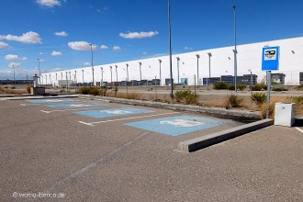 Bildquelle: Campercontact
Die Weinlese ist schon fast beendet, aber ständig werden die Trauben mit Traktoren und Anhänger durch die Gegend gefahren. Jeder ist hier mit der Lese und der Verarbeitung der Trauben beschäftigt. Der Herbst macht sich auch schon farblich breit.
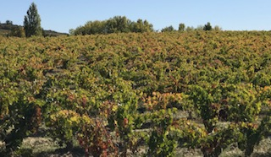
Da es in Laguardia keinen Stellplatz gibt stehen wir auf einem großen Parkplatz an der "Villa Lucia", ein Restaurant, Wein Shop und ein Weinmuseum. Natürlich haben wir dann gleich dort zu Mittag gegessen. In den kleinen Gläschen war Entenleberpastete...hervorragend!!!
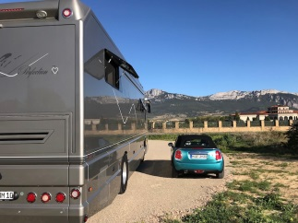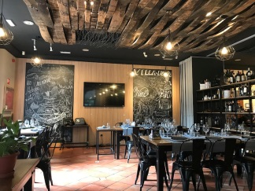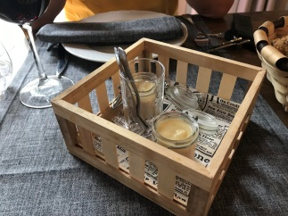
Stellplatz: auf dem großen Parkplatz vor dem Restaurant „Villa Lucia“ in Laguardia, Rioja
GPS: N 42.54767, W 2.57987 N 42°32'52", W 2°34'48"
Distanz: Sarragossa – Laguardia 194 km
Nachmittags haben wir uns dann mit Wilhelm und Barbara (mein Bruder und Schwägerin ) getroffen. Vor uns liegen nun 3 harte Tage mit Weinproben !!!!
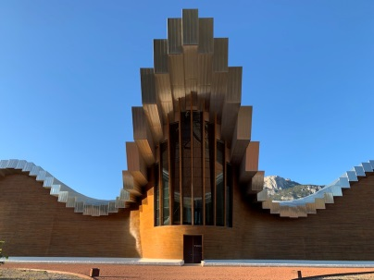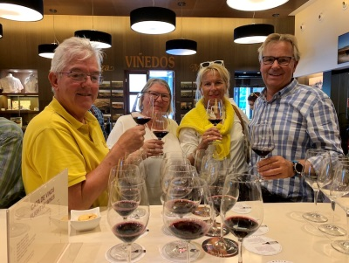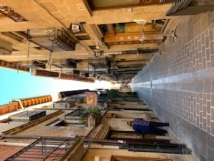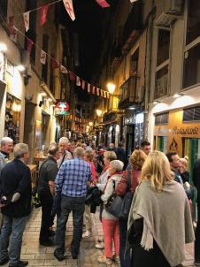
Wein, Wein und nochmals Wein!
Zwei wunderschöne Tage liegen nun hinter uns. Wir haben uns die Gegend im La Rioja angeschaut und waren begeistert von den kleinen mittelalterlichen Städtchen und Dörfern, von Logrono, der Hauptstadt, den Weinbergen, der zurzeit stattfindenden Weinlese und natürlich von den Weinen. Auf dem Weg zum Weingut Muga in Haro sind wir kleinste Sträßchen durch die Weinberge gefahren und haben eine Burgruine erkundet. Bei strahlendem Sonnenschein saßen wir in Haro auf dem sehr hübschen Stadtplatz und haben Tapas gegessen und am Abend noch Logrono erkundet.
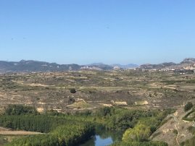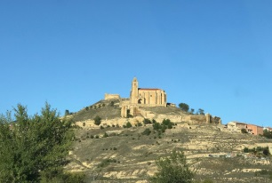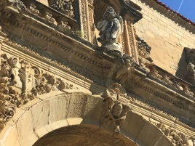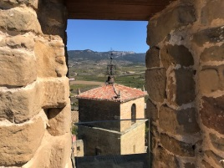
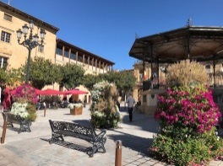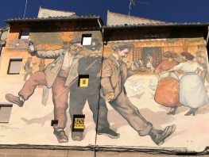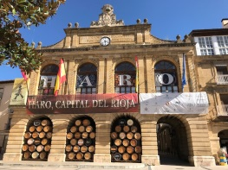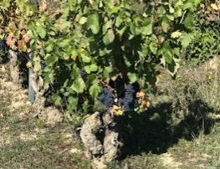
Von der Rebe bis ins Fass!
Natürlich stand auch die Besichtigung des Weingutes Bai Gorri auf dem Programm mit anschließendem Mittagessen. Das Weingut besitzt ein sterneverdächtiges Restaurant, allerdings nur nach Voranmeldung und zur Mittagszeit. Dies war der absolute Höhepunkt!!! Fünf Gänge Menü mit korrespondierenden Weinen !!!
Restaurant Tipp: Weingut „Bai Gorri“ (Führung und Mittagessen ), Ctra. Vitoria-Logroño, km 53, 01307 Samaniego, Álava, Telefon: +34 945 60 94 20
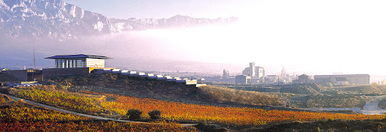
Bildquelle: Guarachi Wine Partners
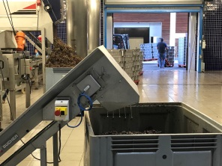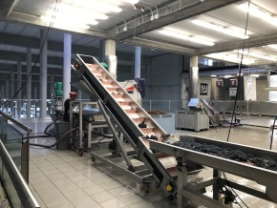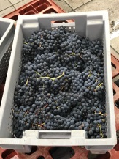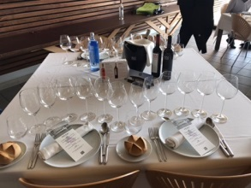
Burgos am Jakobsweg!
Unsere Fahrt führte uns weiter nach Burgos. So wie Pamplona, Logrono und Laguardia liegt Burgos auch auf der Route des Jakobsweges. Wir stehen mit unserem Bus etwas außerhalb von Burgos in Vilaquiron des los Infantes, ca. 27 km Richtung Valladolid.
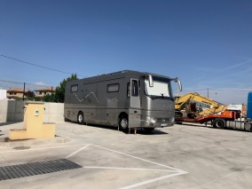
Stellplatz: Villaquirán
CN-620a km 32,2, 09118 Villaquirán de los Infantes, Castilla Y Leon Tel: +34618926693
GPS: N 42.22001, W 3.99951 N 42°13'12", W 3°59'58"
Distanz: Laguardia – Villaquiran de los Infantes 146 km
Burgos besitzt zwar 4 Stellplätze, allerdings sind diese nicht für unsere Größe geeignet. Durch die Mitnahme unseres Mini, sind wir natürlich „autark“ und nicht auf fuß- oder fahrradnahe Stellplätze angewiesen. Die Entfernung nach Burgos von diesem sehr ruhigen Platz an einer Tankstelle mit Brötchenservice, V/E und Strom, betrug eine halbe Stunde Fahrzeit bis in die Innenstadt.
Burgos liegt in einer sehr kargen Gegend mit viel Getreideanbau, jetzt im Herbst ist alles abgeerntet und es wirkt alles grau-beige, Ton-in-Ton mit den Häusern. Viele kleine Dörfchen wirken verlassen und unbewohnt, aber Burgos ist eine große Stadt mit 175.000 Einwohnern. Es schien die Sonne, es war warm und ganz Burgos war auf den Beinen, kaum ein Parkplatz war zu bekommen und erst recht kein Platz in einem Restaurant zum Mittagessen.
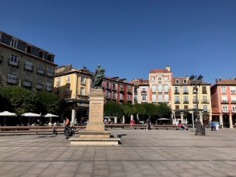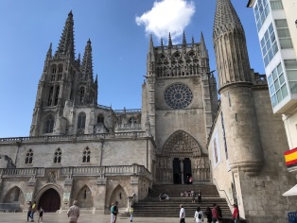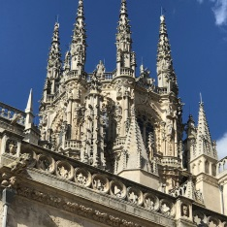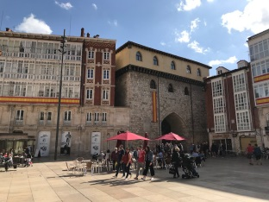
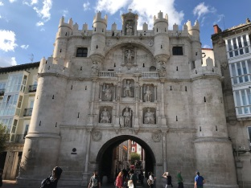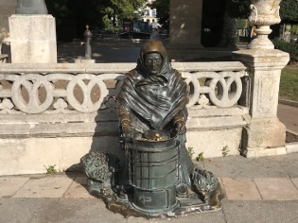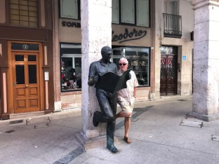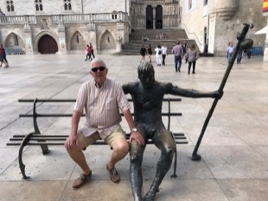
Es klappte dann aber doch und wir haben ein wunderbares Essen in einem Restaurant/Bar ohne jeglichen weiteren Touristen genossen. Die Kathedrale ist bombastisch und die kleinen Plätze heimelig, es gibt eine schöne Promenade am Fluss entlang und ein gut erhaltenes Stadttor aus dem Mittelalter. "El Cid", der Held, durfte auf der Plaza Mayor nicht fehlen.
Außerdem stehen in der Stadt verstreut eine Reihe von Bronzefiguren, wie z.B. die Mandelverkäuferin, der müde Pilger auf der Bank vor der Kathedrale, der Zeitungsleser, der Mann mit dem Jungen, die Musikanten und viele mehr.
Restaurant Tipp: „Cervecería Morito“, Calle Diego Porcelos, 1, 09003 Burgos

Wer hat den Frosch entdeckt ?
Ursprünglich wollten wir weiter den Jakobsweg entlang nach Leon, A Coruna und schließlich Santiago de Compostella, aber das Wetter spielte nicht mit. Also haben wir eine andere Richtung eingeschlagen und sind nach Salamanca gefahren. Dort standen wir sehr nahe an der Altstadt.
Stellplatz: Área de Autocaravanas de Carbajosa,
Calle Tercera, 1, 37188 Carbajosa de la Sagrada, Salamanca,
GPS: N 40º 56' 22'' / W 05º 39' 18''
Distanz: Villaquiran de los Infantes – Salamanca 212 km
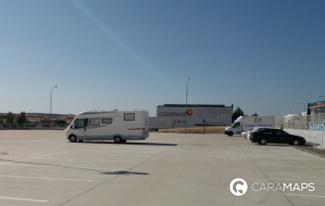 Bildquelle: Caramaps
Salamanca ist eine sehr alte Universitätsstadt und erstmals im Jahr 1033 erwähnt. Wir haben uns den Plaza Mayor, die Universität, das Muschelhaus, die neue Kathedrale und die kleinen Gässchen angeschaut. Die Plaza Mayor ist einer der schönsten Plätze in Spanien. Der Platz ist von dreistöckigen Gebäuden, wie z.B. dem Rathaus, eingerahmt und mit Bogengängen versehen. Es sind nur kleine Gässchen, die auf den Platz führen und man ist ganz erstaunt, wenn sich dieser große Platz öffnet.
Das Muschelhaus ( Casa de las Conchas) trägt seinen Namen auf Grund der Ornamente auf seiner Fassade. Es stammt aus dem 15. Jahrhundert. Heute findet man die Bibliothek in diesem Haus. Gegenüber liegen die mächtigen Gebäude der Universität. Neben Bologna, Oxford und der Sorbonne in Paris zählt die Universität von Salamanca zu den ältesten Universitäten der Welt. Gegründet wurde sie im Jahr 1255, allerdings bestand hier schon eine Kathedralschule seit dem Jahr 1130. Es existiert eine nette Legende: wenn ein Student an der Fassade der Uni einen Frosch auf einem Schädel sitzen sieht, besteht er alle Prüfungen. Tatsächlich stehen sehr viele Menschen mit dem Kopf in den Nacken gebeugt vor der Fassade, entweder sie suchen den Frosch oder sie bestaunen die wirklich schöne Fassade. In Salamanca stehen zwei Kathedralen, die „Alte“ aus dem 12. Jahrhundert und die „Neue“ aus dem 16. Jahrhundert.
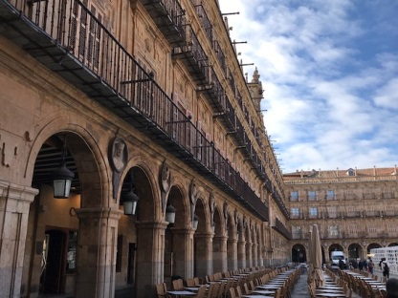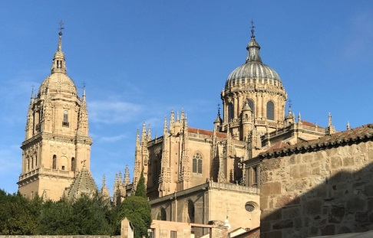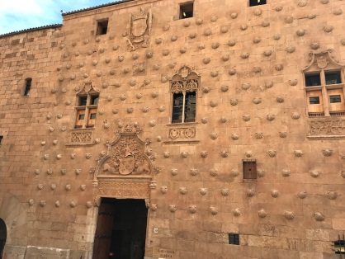
Plaza Mayor Die neue Kathedrale Das Muschelhaus
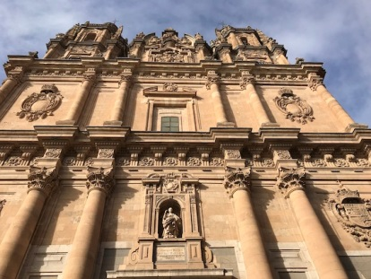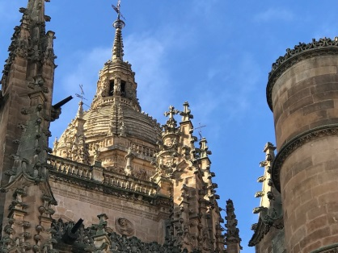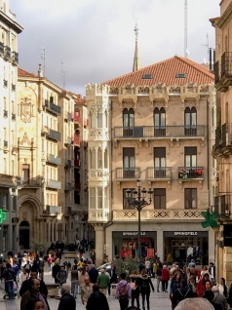
Die Universität
Nicht Claudio sondern Francisco Pizzaro!
Weiter zog es uns nach Trujillo, einer Kleinstadt in der Provinz Extremadura. Diese Gegend ist bergig und besitzt viele Wälder und Seen. So wird der Fluss Tajo an der portugiesischen Grenze aufgestaut und es bilden sich viele Seen. Man nennt die Vegetation auch Dehesa, was Baumsavanne bedeutet. Man findet Korkeichen und Rinder, Schafe und Schweine und im Frühling viele Störche.
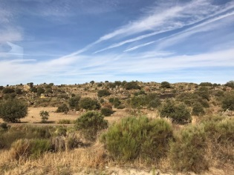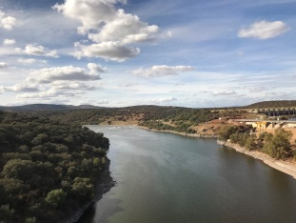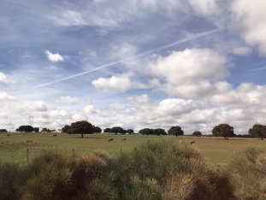
In der Stadt Trujillo wurde Francisco Pizarro, der Eroberer von Peru, im Jahr 1476 geboren. Die Stadt ist mit diesem Konquistador eng verwoben. Der aus verarmten Adel stammende Pizzaro zog mit einer Truppe von 200 Gefolgsmänner nach Amerika und eroberte das Reich der Inka, das spätere Peru. Er wurde erst Bürgermeister von Panama und Gründer der Stadt Lima und ist dort auch begraben.
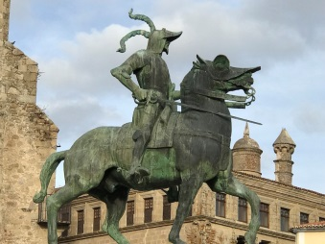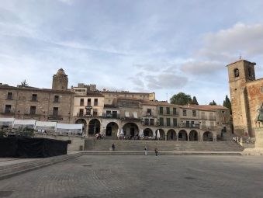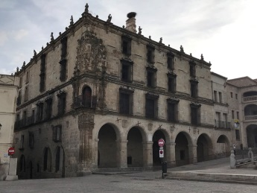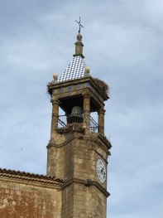
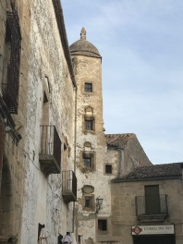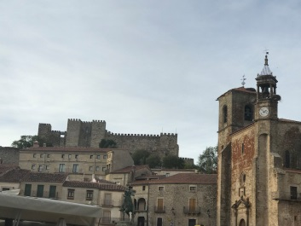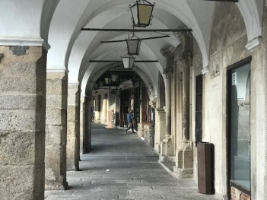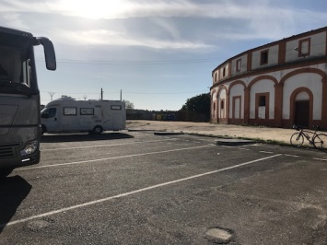
Stellplatz: Plaza de Toros
Ronda de le Plaza de Toros, 10200 Trujillo, Extremadura
GPS: N 39.45708, W 5.87312 N 39°27'25", W 5°52'23"
Distanz: Salamanca – Trujillo 248 km

Und nochmal Sevilla!
Wieder einmal in Gelves, dem netten kleinen Hafen am Fluss Guadalquivir. Gelves ist praktisch ein Vorort von Sevilla. Hier wurden im März, bei unserem ersten Besuch, die Fotos für den Feinschmecker gemacht. Wir mussten unbedingt nochmal in das schöne Sevilla, wir haben längst nicht alles gesehen. Auf unserem Programm stand die "Plaza Espana" , die "Casa de Pilatos" und noch einmal die "Plaza de la Encarnacion" mit dem Metropol Parasol. Wir hatten gedacht man könnte dort hinauffahren, aber es war alles abgesperrt. Etwas fehlte auch noch, der „Mercado de Triana“, die Markthalle im Triana Viertel auf der anderen Flussseite. Das war dann auch unsere schönste Markthalle und wir haben schon viele gesehen. Hier bekommt man alles: Obst, Gemüse, Fisch, Fleisch, Gewürze, neue Schuhsohlen und Wolle zum Stricken und zahlreiche Restaurant und Bars laden zum Bleiben und speisen ein.
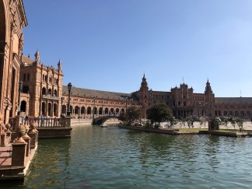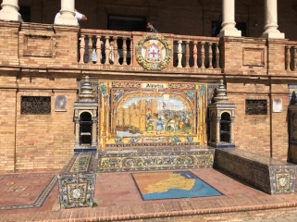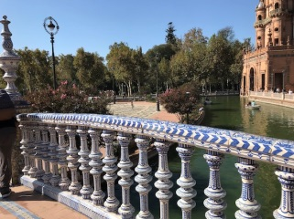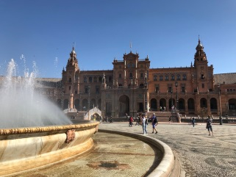
Die Plaza Espana
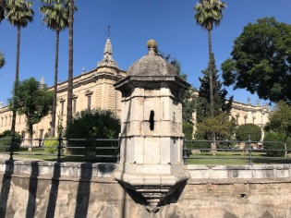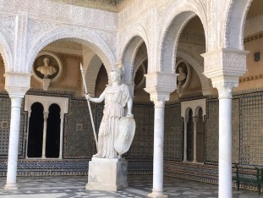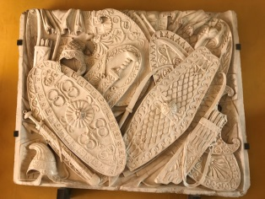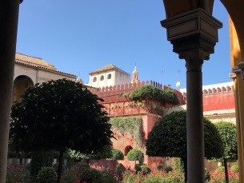
Die alte Tabakfabrik beherbergt heute die Universität Die Casa de Pilates
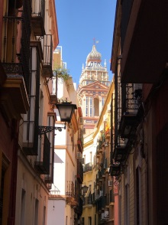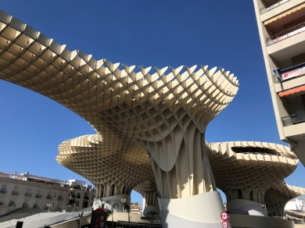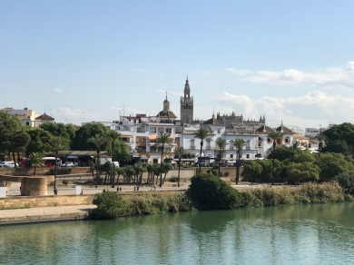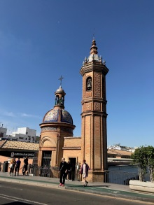
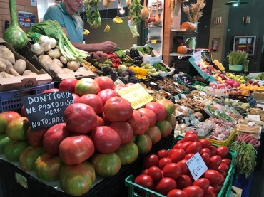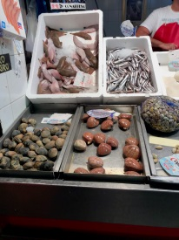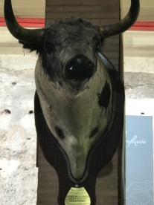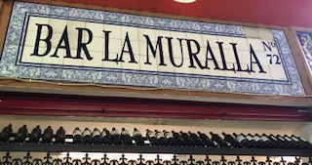
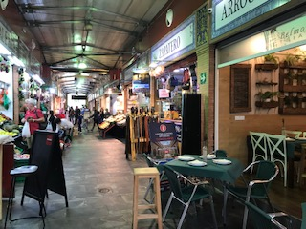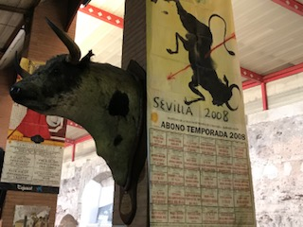
Distanz: Trujillo – Gelves 281 km
A place to stay!
Wir haben Portugal erreicht, unser Überwinterungszielland !
Zunächst sind wir in Guia bei Albufeira auf dem Platz "Mikkis Place to stay". Der Stellplatz ist eine Mischung aus Botanischem Garten, Sammelstelle für Alt-Hippies, kleinem Zoo und Künstlerdorf. Hier leben zwei Hängebauchschweine, zwei Alpakas, zwei Kängurus und unzählige Papageien und alle Arten von Hühnern inmitten einer Kunstausstellung. Mikki ist Künstler und arbeitet mit Keramik, vorwiegend witzige Skulpturen, große Gefäße und Vasen, Karotten, die gerade aus dem Boden herausschauen, Riesenbirnen. Jeder Stellplatz ist liebevoll gestaltet, wir stehen zwischen rosa Pfefferbäumen und Eukalyptus.
Stellplatz: Mikki's Place to Stay
Arreias de Pera, 8365-201 Pera, Algarve Tel: +351913700302
GPS: N 37.12802, W 8.32269 N 37°07'41", W 8°19'22"
Distanz: Gelves – Pera 236 km
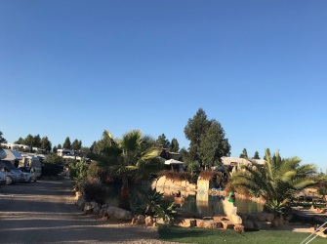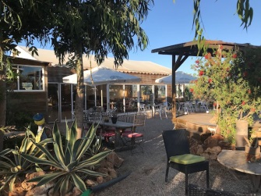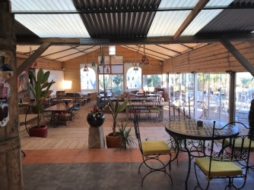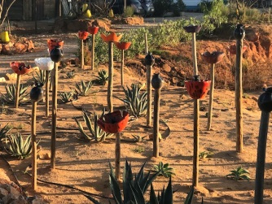
Von hier bietet sich ein Besuch des Städtchen Monchique an und weiter auf den höchsten Berg der Algarve. Die Sicht war ausgesprochen gut, wir konnten Portimao, Lagos und das Kap Sao Vincente bei Sagres sehen, leider kommt das auf Fotos nicht gut raus.
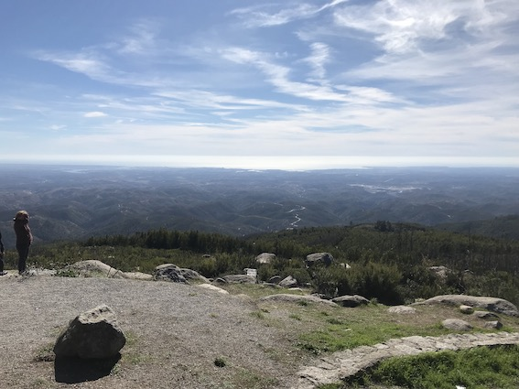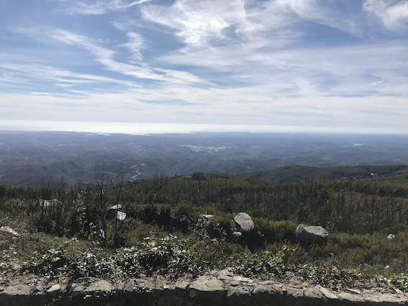
Azulejos und Piri-Piri!
Tavira, eine Kleinstadt an der Sandalgarve, nicht weit von der spanischen Grenze, war unser Ausflugsziel. Das Städtchen ist sehr sauber, weißgetünchte Häuser mit schönen Balkonen, mit wunderschönen Kacheln bestückt (Azulejos), alles sehr gepflegt. Durch die Stadt fließt ein Fluss und teilt sie in zwei Bezirke, beide sind mit einer historischen Fußgängerbrücke verbunden. Es gibt viele Straßencafés und Restaurants , überall hörte man Fado-Gesang.
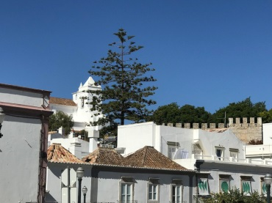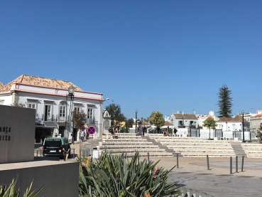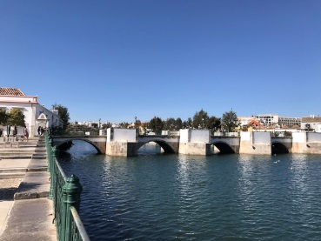
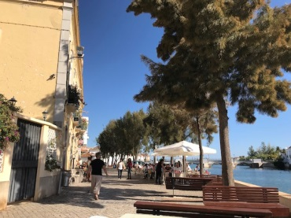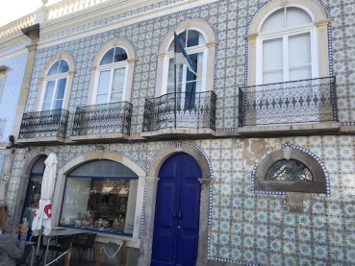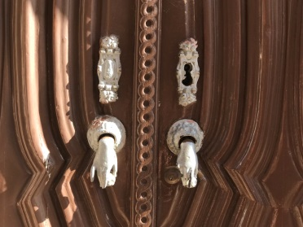
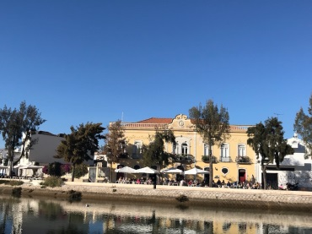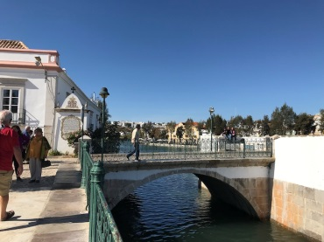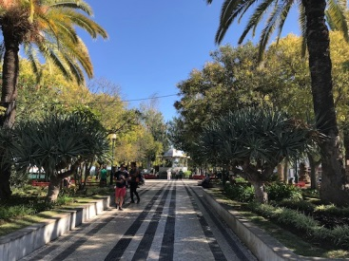
Den Orten Albufeira, Almancil und Alvor und Loule statten wir auch einen Besuch ab. Die kleine Kapelle in Almancil ist bekannt für die Fliesen im Inneren, normalerweise werden die Häuser, Kirchen und Paläste von außen mit Azulejos gefliest, hier ist es anders herum.
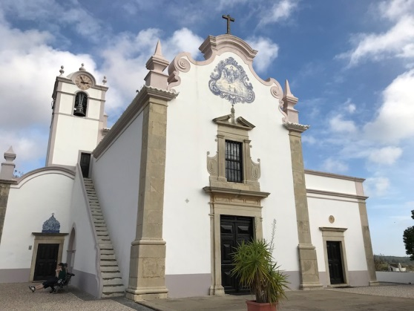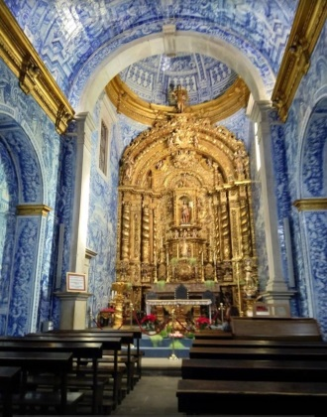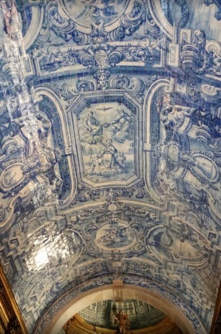
In dieser kleinen unscheinbaren Kirche vermutet man nicht dieses pompöse Innenleben.
Albufeira ist wohl der bekannteste Ort an der Felsalgarve, dadurch aber auch der von Touristen meist frequentierte Ort. Das ehemalige Fischerdörfchen liegt so ziemlich in der Mitte der Algarve und ist daher ein guter Ausgangspunkt für Ausflüge in beide Richtungen. Die Altstadt ist mit Restaurants und Bars übersät, die meisten sind auf den Geschmack der Briten eingestellt. Eine Besonderheit ist der Aufzug zum Stadtstrand und auch der Tunnel, der zu diesem Strand führt.
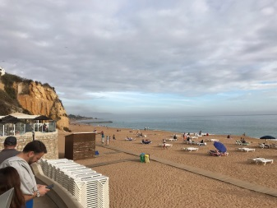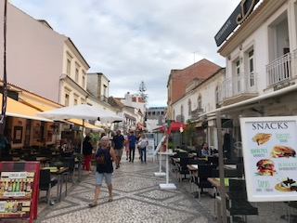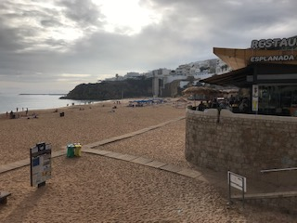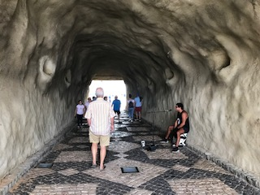
Am Strand von Alvor steht eine bekannte Strandbude mit herrlich frischem Fisch und Meeresgetier.
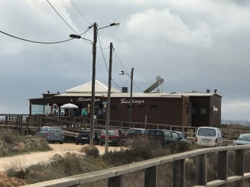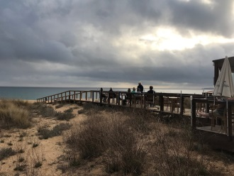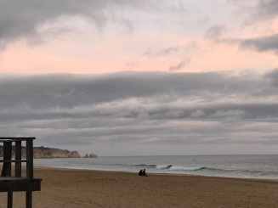
Restaurant Tipp: Restaurant „ Restinga, Praia de Alvor, 8501-906 Alvor
"Piri-Piri" heißt die Spezialität der Algarve, scharf gewürztes Hühnchen, am besten bei "Ramires", dem Hühnchen-König von Portugal.
Restaurant Tipp: „Ramires“, R. 25 de Abril 14, 8200-433 Guia
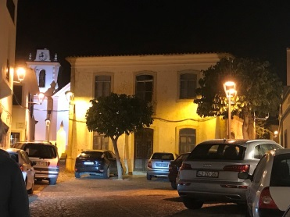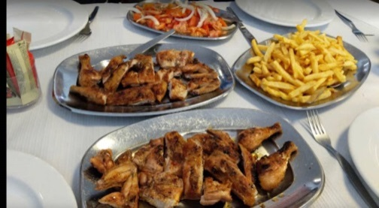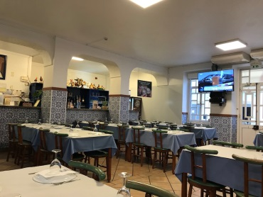

Oporto!
Wir sind in Porto, 533 km entfernt von unserem Wohnmobil. Wir sind mit dem Mini gefahren und übernachten hier in dem kleinen "Hotel Linha22", mitten in der Altstadt. Vor einiger Zeit haben wir , noch in Unterthingau eine TV-Sendung im WDR mit dem Titel "Wunderschön!" gesehen. Auf diesen Spuren wandeln wir gerade. Aber leider, leider, leider es regnet in Strömen die ganze Zeit !! Ausnahme eine Stunde heute Mittag, daher sind auch die Fotos nicht so schön. Porto ist bunt, aber nur bei Sonnenschein.
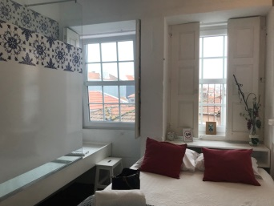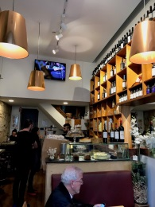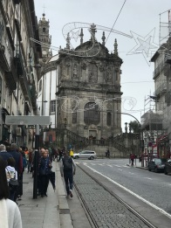
Porto ist die kleine Schwester von Lisabon und hat eine Vielzahl von Sehenswürdigkeiten zu bieten. Wir haben sicherlich nur einen kleinen Teil gesehen. Wir haben mit den Besichtigungen in der Bücherei „Lello“ begonnen, hier schrieb J.K. Rowling , als sie in Porto lebte, an den Harry Potter Büchern und ließ sich durch die wunderschöne Einrichtung und der tollen Treppe für „Hogwarts“ inspirieren.
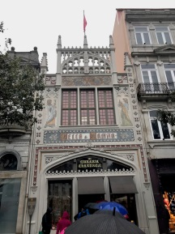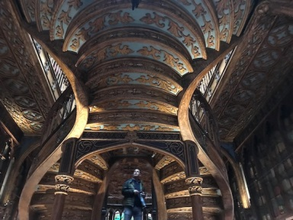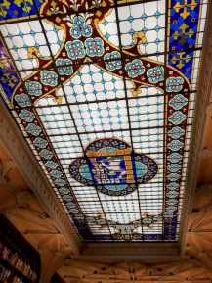
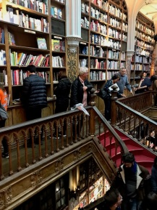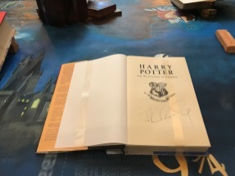
Fast gegenüber, am Brunnen vor der Universität, konnten wir Zeugen einer besonderen Tradition werden. Hier wurden die Neuankömmlinge (Erstsemester aller Fakultäten) von den älteren Studenten getauft. Dazu wurde ihnen im Brunnen stehend mit einem großen Schöpflöffel Wasser über den Kopf geschüttet und sie mussten lauthals irgendwelche Schwüre leisten.
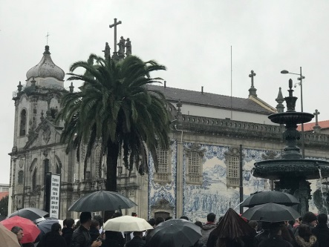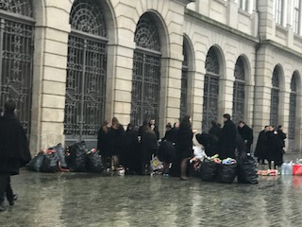
Einige Kirchen standen auf dem Programm, alle von außen mit wunderschönen Azulejos ( Blaue Fliesen) bestückt und innen voller Gold.
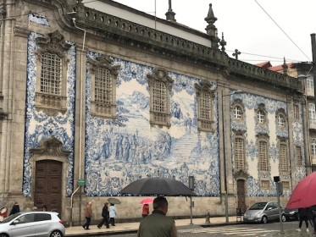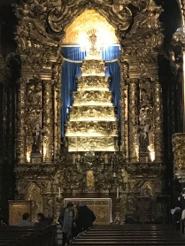
Der Bahnhof Sao Bento, von außen unscheinbar, von innen Kacheln !!!
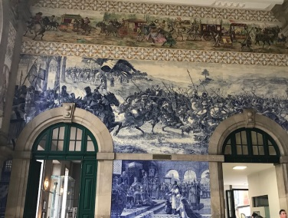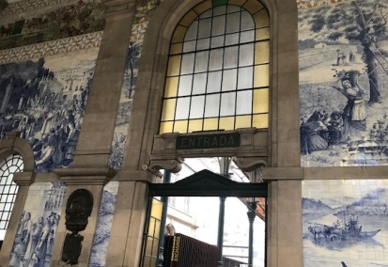
Weiter ging es zur Linha 22 , einer historischen Straßenbahn, mit der man eine Stadtrundfahrt erleben kann. So konnten wir bei dem Regen wenigstens trocken an den Sehenswürdigkeiten vorbeifahren.
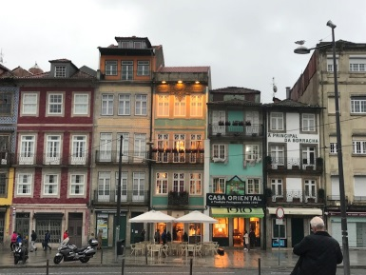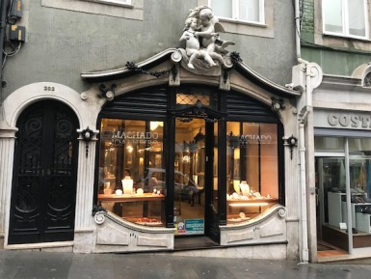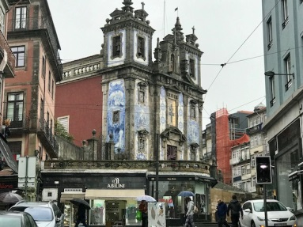
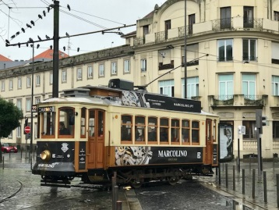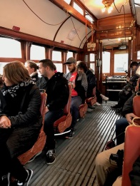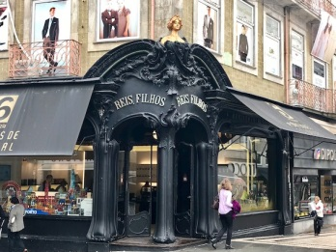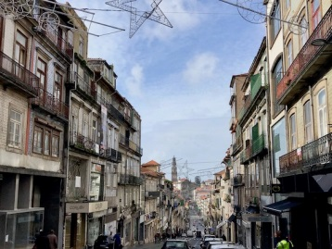

Zum Mittagessen mussten wir dann unbedingt "Francesinhas" probieren. Das ist ein Toast, der mit Fleisch, Wurst, Käse überbacken und mit spezieller Soße serviert wird. So gestärkt machten wir uns auf den Weg zum "Café Majestic" ( 5,-€ der Espresso ) und zur Einkaufsstraße "Rua Santa Catharina".
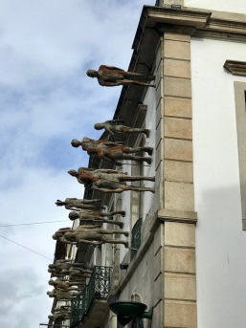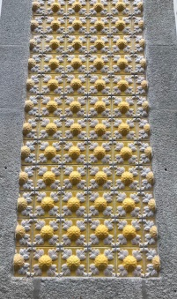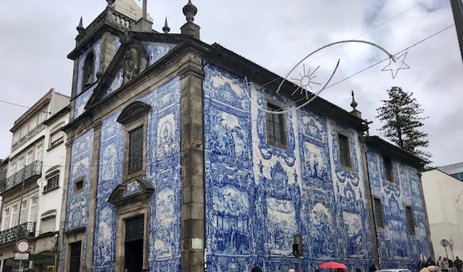
Von dort , wir waren fast geschafft, sind wir mit dem Taxi auf die andere Flussseite gefahren zu den Portwein Kellereien. Es ging über die zweistöckige von Eiffel gebaute Brücke zu der Kellerei Ferreira, die einzige in portugiesischer Hand geführte Kellerei.
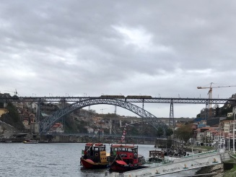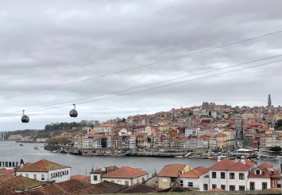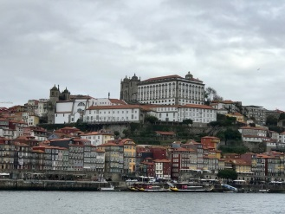
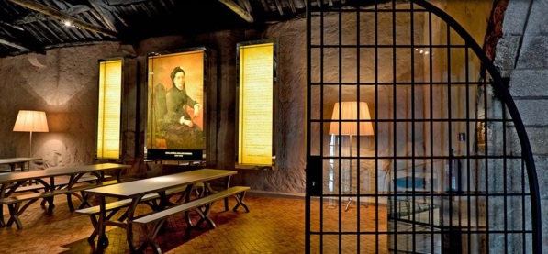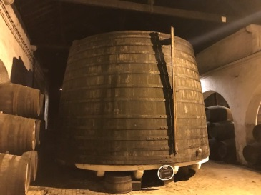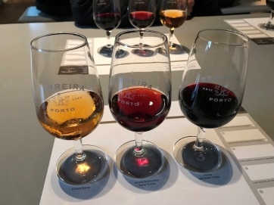
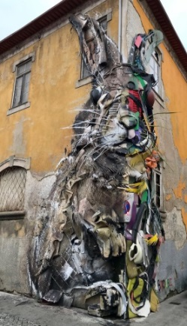

Dieses putzige „Rabbit“ befindet sich gleich um die Ecke bei der Kellerei Ferreira und ist aus Schrott gefertigt

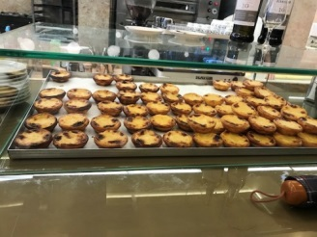… und zum Abschluss noch die Spezialität Portugals „Pastel de Nata oder Pastel de Belém“ ist ein Blätterteigtörtchen mit Pudding und Zimt
Dona Antónia Adelaide Ferreira wurde mit 33 Jahren Witwe und übernahm 1844 die Führung der Kellerei. Sie erweiterte die Firma durch Landkäufe und wird in Portugal immer noch für ihr soziales Engagement verehrt, sie veranlasste, dass die Arbeiter im Weinberg Schuhe trugen und die Kinder eine schulische Ausbildung erhielten.
Tipp: Kellerei Ferreira, Av. de Ramos Pinto 70 Vila Nova de Gaia Porto,
“Miss Pavlona” , Rua do Almada 21, 4050-036 Porto (Cafe im Shop, geniale Kuchen, einfach weit durchgehen)
Restaurant Tipp: “Francesinhas Al Forno da Baixa”, Rua do Almada 160, 4000-196 Porto
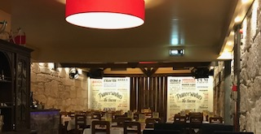
Restaurant Tipp: Bistro im Hotelchen Linha 22, Rua dos Clérigos 23, Porto
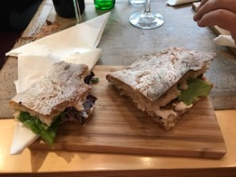
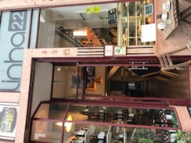 Sandwich mit Thunfisch!!
Bar Tipp: Champanheria da Baixa, 4000, Largo Mompilher 1, Porto ( Erdbeersangria probieren und Sangria mit Portwein)
Shopping Tipp: COMUR ...A Conserveira de Portugal, Rua dos Clérigos 11, 4050-204 Porto
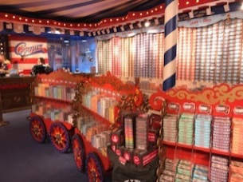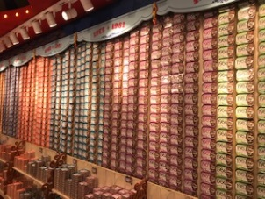
Sardellen und Thunfisch in Dosen, muss man gesehen haben
Shopping Tipp: Sabores de Portugal, R. de São João 136, 4050-593 Porto ( Gewürzpasten in Tuben, sehr witzig und gut, schönes Mitbringsel)
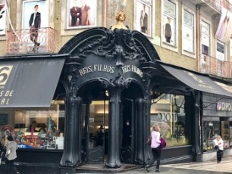

Stellplatz: Aire de Sao Romao do Coronado
Rua Horizonte, 4745 Sao Romao do Coronado, Norte
GPS: N 41.27789, W 8.54969 N 41°16'40", W 8°32'59"
Distanz: Pera – Porto – Pera 1263 km
Stellplatz liegt etwas außerhalb, wir kennen ihn nicht, wären aber dort hingefahren
Magische Wurst!
Am dritten Tag ging es wieder "nach Hause", allerdings mit einem kleinen Umweg über das Douro Tal.
Das Reklameschild steht sinnbildlich für unseren Besuch in Porto.
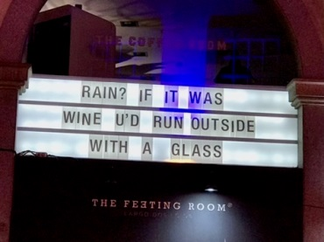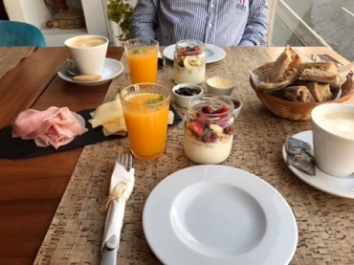
Nach einem sehr guten und reichhaltigem Frühstück verließen wir dann Porto in Richtung Vila Real. Wir wollten zum Weingut "Quinta do Passaduoro" und Wein kaufen. Wir folgten dem Navi und es wurde immer abenteuerlich. Aber wir haben es gefunden - keiner sprach englisch, kein Weinverkauf- viele Telefonate, aber beim Nachbarn konnten wir dann eine Kiste kaufen !
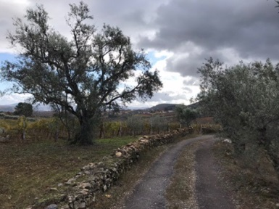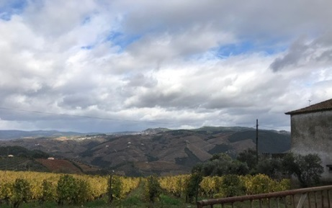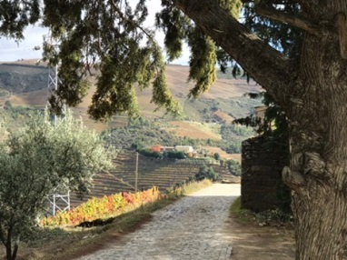
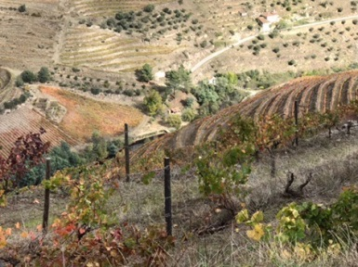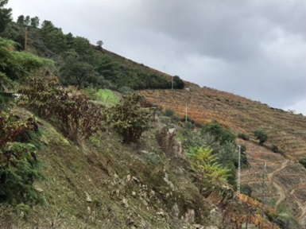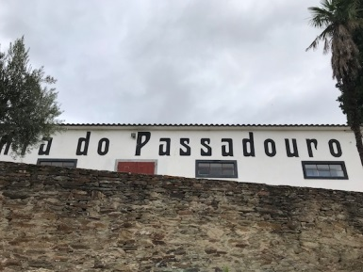
Hier noch eine lustige Geschichte: In Pinhao fanden wir einen Laden, der hatte den Wein im Fenster stehen, also sind wir rein - es war eine Metzgerei - aber der Besitzer verkaufte alles , fragte gleich ob wir englisch verstehen und begann sofort eine Wurst anzuschneiden, die wir probieren sollten. Dazu gab es eine Geschichte : diese Wurst essen er und seine Freunde immer , wenn sie viel Bier oder Wein trinken und wenn man diese Wurst isst verträgt man noch mehr. Die zweite Wurst hatte auch Magie, wenn man die isst, kann man danach wieder Auto fahren, man hat keinen Alkohol mehr im Blut. Bei der dritten war es noch besser, man trinkt und könnte ja ins Wasser des Douro fallen, Pech wenn man nicht schwimmen kann, aber die Wurst lässt dich schwimmen! Wir haben so gelacht und die Wurst gekauft !!
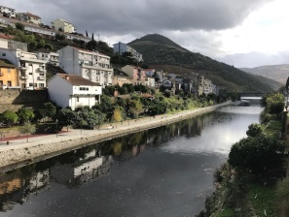 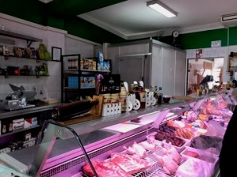 Der Laden des verkaufstüchtigen Metzgers
Das Duoro Tal ist eine wunderschöne Gegend und ein Besuch in dieser Weltkulturerbe Landschaft lohnt sich. Man kann das Tal sowohl mit dem Auto, dem Zug oder mit einem Kreuzfahrtschiff erkunden. Das Duoro Tal ähnelt dem Mosel Tal , der Fluss schlängelt sich durch die hügelige Landschaft mit steilen Weinbergen und netten kleinen Städtchen.
Zur Abwechslung mal Sherry!
Nachdem das Wetter in Portugal nicht so berauschend war, haben wir uns auf den Weg zurück nach Spanien gemacht. An Sevilla vorbei Richtung Jerez de la Frontera und weiter nach Sanlúcar de Barrameda ins sogenannte „Sherry Dreieck“. Dort fanden wir einen schönen Stellplatz ca. 25 m vom Strand entfernt, unter Palmen mit Blick aufs Meer.
Stellplatz: Sanlucar AC Parking
Camino de la Reyerta, 11540 Sanlúcar de Barrameda, Andalucia Tel: +34656970409 |
GPS: N 36.76192, W 6.39594 N 36°45'43", W 6°23'45"
Distanz: Pera - Sanlucar de Barrameda 346 km
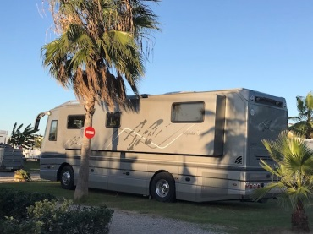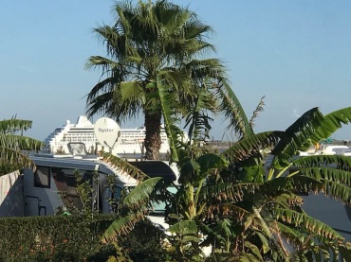
Restaurant Tipp: Restaurant „Saam“, Pago Valdeconejos, 19, 11550 Chipiona
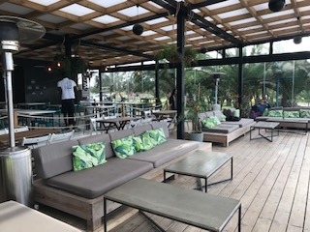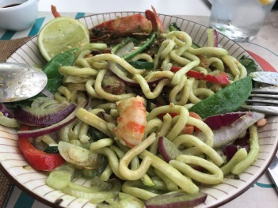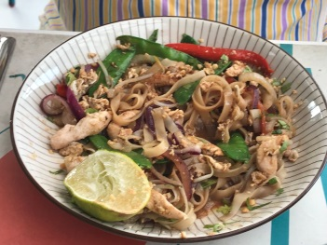
Aber dann kam der Sturm, der Regen und fast ein Wirbelsturm, es wurde ungemütlich. Wir haben aber die Zeit des schlechten Wetters mit Besichtigungen und Sherry-Proben genutzt. Wir waren in Sanlucar de Barrameda, der Heimat des speziellen Sherry „Manzanilla“, der nur hier produziert wird. Die Stadt lebt weiter vom Fischfang, berühmt sind die Riesengarnelen und der Thunfisch von hier. Der fünftlängste Fluss Spaniens, der Guadalquivir, der auch durch Sevilla fließt mündet hier ins Meer. Der Doñana-Nationalpark (Parque Nacional de Doñana), ein Biospährenreservat, das zugleich von der UNESCO zum Weltkulturerbe erklärt wurde, liegt direkt vor der Tür.
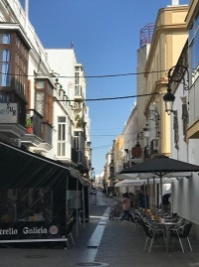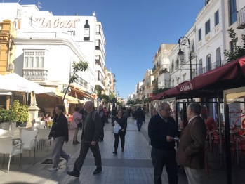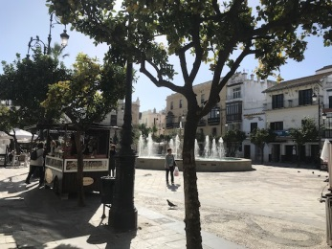
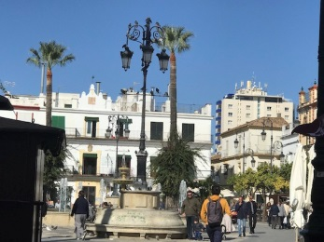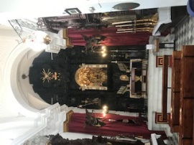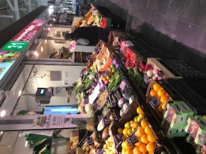

In Jerez de la Frontera waren wir nur zum Einkaufe, da wir diesen Ort von früheren Reisen kannten. Es lohnt sich aber auf jeden Fall. In El Puerto de la Santa Maria verkosteten wir Sherry. Nur ein Likörwein, welcher nach den fixierten traditionellen Methoden im andalusischen „Sherry-Dreieck“ Jerez de la Frontera, Sanlúcar de Barrameda und El Puerto de Santa María produziert wird, darf den Namen Sherry tragen.
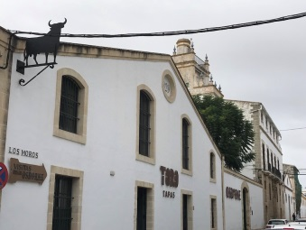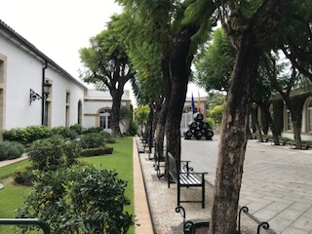
In der Bodega Osborne probierten wir verschiedene Arten von Sherry, aber es hat uns keiner geschmeckt. Aber die Vermarktung des „Toro" ist einzigartig, es gibt Socken, Kleidung aller Art, Babystrampler, Schmuck, Tassen, Bilder, Sonnenbrillen....und so weiter!!! Den Stier kennt man ja von den Autobahnen in Spanien, kaum hat man Frankreich hinter sich gelassen taucht auch schon die erste Stiersilhouette auf. Aber eigentlich gibt es in Spanien ein Werbeverbot an Autobahnen, die Bevölkerung wollte aber den Stier als Markenzeichen für Spanien. Der Oberster Gerichtshof in Spanien erklärte dann den Osborne-Stier zu einem „bedeutenden Teil der spanischen Landschaft“. Bis auf Katalonien, wo die Stiere regelmäßig von Anhänger der Unabhängigkeitsbewegung zerstört werden, findet man heute etwa 90 Stiersilhouetten im ganzen Land verteilt. Man findet sogar im Internet eine Tabelle mit GPS Daten, wo sich diese „Tierchen“ befinden.

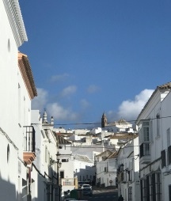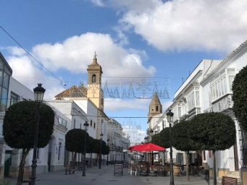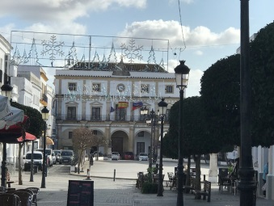
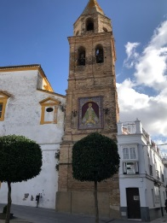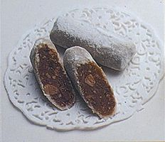
Medina- Sidonia ist eine Kleinstadt und zählt zu den schönsten Dörfern Andalusiens. Es sind nicht die vielen Sehenswürdigkeiten der Stadt –nette Kirche, archäologisches Museum -, sondern die ruhige fast verschlafene Atmosphäre in den Gässchen und auf dem maurisch-geprägten zentralen Platz. Eine Spezialität des Ortes ist der Alfajor, ein Gebäck, sehr süß und wohl maurischen Ursprungs.
Shopping Tipp: Confiteria y Pasteleria Sobrina de las Trejas, Plaza de España, 3, 11170 Medina-Sidonia
Die Flucht vor dem Sturm!
Der Sturm wurde immer stärker, wir konnten weder draußen sitzen noch grillen. Castell de Ferro heißt unser neues Ziel, auf dem Weg dorthin kamen wir an Gibraltar vorbei, leider habe ich den Affenfelsen zu spät erkannt.
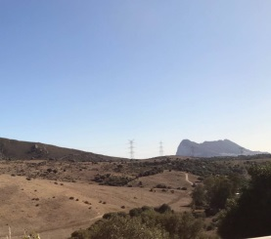
Übernachtet haben wir wieder bei Lidl in Nerja, dort waren wir schon im März einmal gewesen und der Nachbar, ein Engländer, stand auch im März an der gleichen Stelle. Zufälle gibt es !
Stellplatz: Lidl Nerja
Calle Colmenar, 29780 Nerja, Andalucia GPS: N 36.75410, W 3.88465 N 36°45'15", W 3°53'05"
Restaurant Tipp: Merendero Hermanos Jiménez El Ancla, Ctra. el Peñoncillo, 29770 Torrox
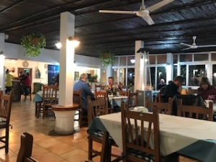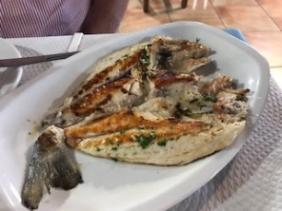
Weiter ging es die Küste hoch, wieder mit viel Wind und Fall Böen aber auch schönen Aussichten auf Dörfer und das Meer.
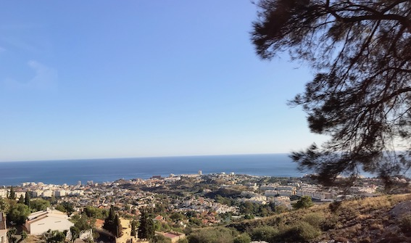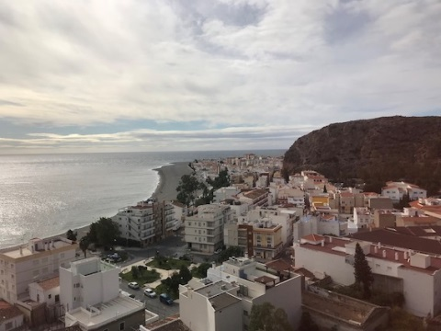
Die schönsten Sonnen Auf- und Untergänge!
In Castell de Ferro gefällt es uns gut. Unser Platz ist direkt am Strand und morgens haben wir einen Blick aus dem Schlafzimmerfenster mit dem Sonnenaufgang.
Stellplatz: Tropic Autocaravanas
2 Carretera de Malaga, 18614 Castell de Ferro, Andalucia Tel: +34675216464
GPS: N 36.71970, W 3.36469 N 36°43'11", W 3°21'53"
Distanz: San Lucar de Barrameda – Castell de Ferro 369 Km

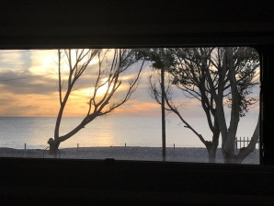 Aufgang und Untergang 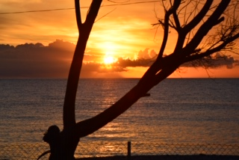 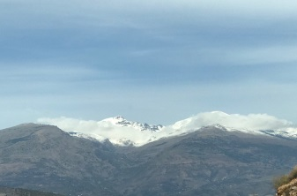
Der Ort ist leider eine große Bausünde, aber die Strandpromenade ist schön, die meisten Restaurants haben jetzt im November aber geschlossen. Auf den Bergen der Sierra Nevada liegt schon Schnee. An dem Felsen neben dem Stellplatz klettern Steinböcke und lassen sich durch Nichts beirren.
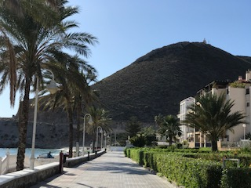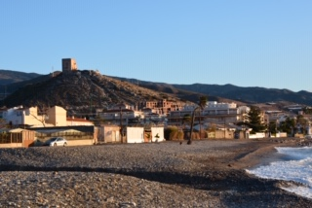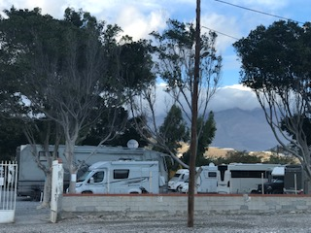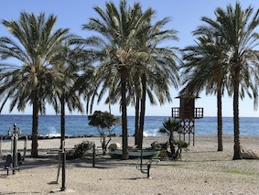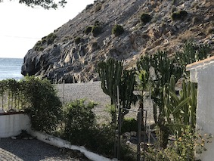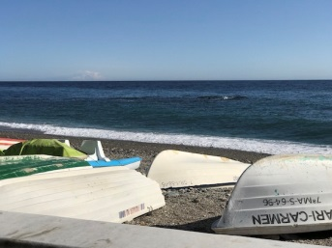

Advent, Advent…!
Heute ist der 1. Advent! Wir sind in Los Puerto de la St. Barbara in der Nähe von Cartagena. Das Wetter ist traumhaft, wir haben 24Grad und einen strahlend blauen Himmel!
Stellplatz: Los Olivos Camperpark
Casas los Albañiles 6, 30396 Cartagena, Murcia Tel: +34868081244
GPS: N 37.64972, W 1.11078 N 37°38'59", W 1°06'39"
Distanz: Castell de Ferro – Cartagena 281 Km
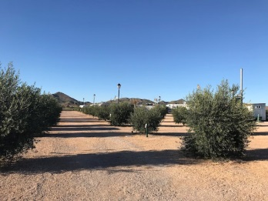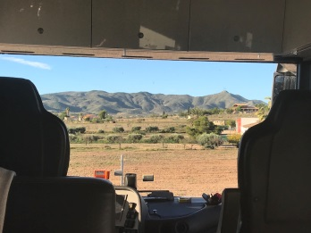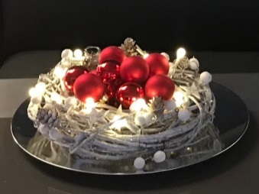
Nachdem wir den Vormittag in der Sonne verbracht haben , sind wir dann noch zu einem späten Mittagessen nach Cartagena aufgebrochen und haben im alten Fischereihafen uns eine Paella gegönnt. Allerdings sehr teuer und nur wenig Fisch!
Cartagena kombiniert Altes und Modernes, besonders am Paseo Marítimo ist das zu sehen, hier läuft man entlang der historischen Stadtmauer und trifft auf viele moderne Museen.
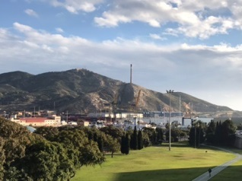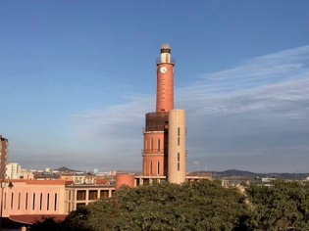

Tief versunken, aber nicht im Schnee !
Heute ist Nikolausi! Und wir sind froh, dass wir ein Abenteuer gut überstanden haben!
Letzte Nacht fing es an zu regnen, aber wie!! Es schüttete aus Kübeln, vor lauter Regen sah man schon keine Nachbarn mehr. Es hörte erst nach vier 4 Tagen auf. Aber wir standen „unter Wasser“ bzw. im Schlamm. Unser Nachbar versuchte loszufahren, was nicht gelang, es kam ein Traktor, der das kleine Wohnmobil locker und leicht befreite. Aber was machen wir mit unseren 19 Tonnen?
Also schnell alles abfahrbereit gemacht und dann Rückwärtsgang!! Nichts ging, wir buddelten uns immer tiefer in den wachsweichen Boden. Wir versanken bis zur Hinterachse im Lehm. Dieser Platz ist eine Mogelpackung: Lehmboden unter dünner Kiesschicht versteckt !
Der Betreiber des Stellplatzes rief erneut nach dem Traktor. Der wollte es mit dem Rückwärtsgang probieren……solange bis das Seil riss!! Also nochmals nach vorne, nach hinten nach vorne, es klappte dann mit Hilfe des Traktors den Bus aus dem Loch zu ziehen aber nicht weiter. Mittlerweile hatte sich die Menschenansammlung auf 15-20 Personen erhöht und jeder war ein Experte! Aber doch alle der gleichen Meinung: hier hilft nur abwarten und auf besseres Wetter hoffen. Der Platz härtet bei Sonnenschein wieder aus und wir könnten dann fahren.
Wir haben den Wagen dann auf die, mit Holzbohlen unterlegten Stützen gestellt und abgewartet, Tee getrunken, in den Wetterbericht gestarrt und zum Wettergott gebetet!
Das Wetter wurde etwas besser, nur die Sonne zeigte sich nicht. Aber unsere Tanks waren voll, eine dringende Entsorgung wäre notwendig. Michael wurde heute schon sehr früh wach und schmiedete einen Plan. Plan ausgeführt wir waren frei und haben entsorgt!
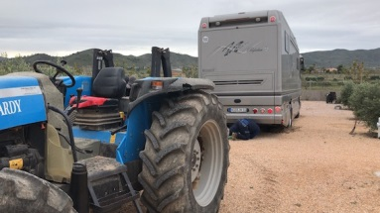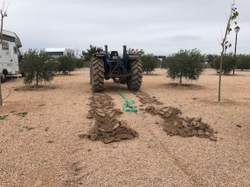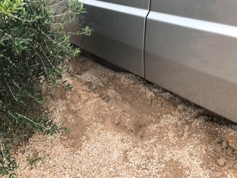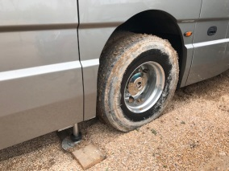
Jetzt kann der Nikolaus kommen, obwohl - vielleicht schimpft er aber auch mit uns wegen der nur oberflächlich kaschierten Spur der Verwüstung!
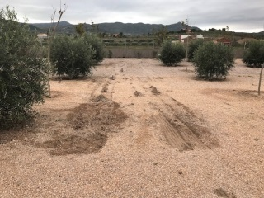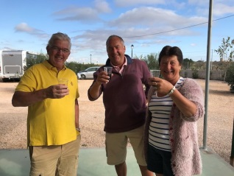
Angekommen !
Wir sind mittlerweile in Calpe, unserem Weihnachtsfest- und Sylvester Standort, angekommen. Natürlich haben wir uns feingemacht, wir haben alle Fenster geputzt und auf dem Weg nach Calpe fanden wir sogar eine LKW Waschanlage. Also haben wir 41,-€ ausgegeben und...die frisch geputzten Fenster waren dreckiger als vorher.
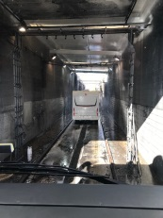
Truck Wash: Carretera Estación Ferrocarril, 03330 Crevillent, Alicante direct an der A7
Calpe liegt in der Nähe von Benidorm, dort stehen Hochhäuser wie in Manhattan.
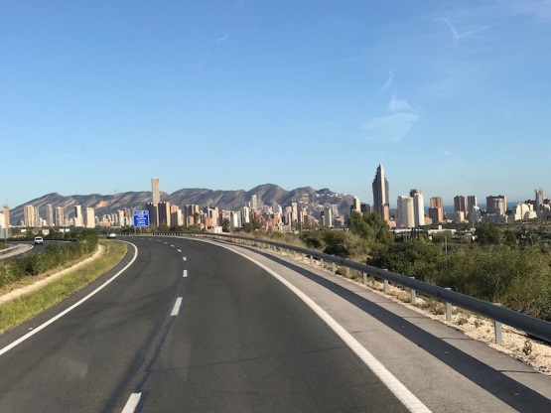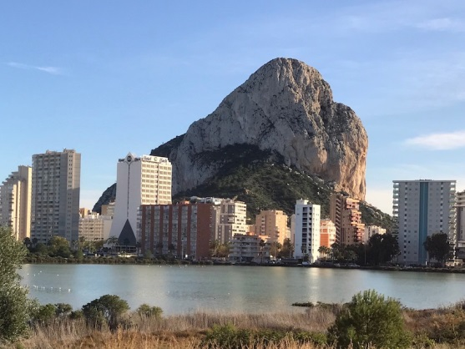
Wir hofften, das Calpe so nicht aussieht, aber ja doch ! Hochhäuser, allerdings nicht so viele, dafür der berühmte Penyal d`Ifac, ein gewaltiger Fels , eine Halbinsel, die Calpe in zwei Hälften trennt und etwas an den El Captain im Yosemite Park (USA) erinnert.
Stellplatz: Camping Estrella Polar
Grupo Pinos los Urban, 1J, 03710 Calpe, Comunidad Valenciana
GPS: N 38.65806, E 0.07750 N 38°39'29", E 0°04'39"
Distanz: Cartagena – Calpe 191 km
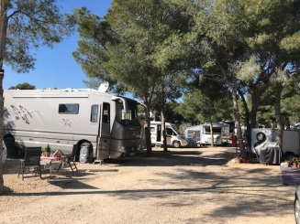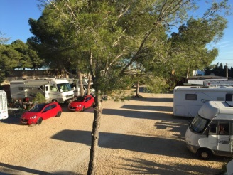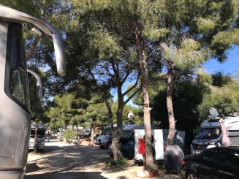
Auf dem Platz angekommen waren wir zunächst enttäuscht, wir hatten schon schönere Plätze gesehen. Insgesamt ist der Platz sehr eng und hat viele hohe Pinien. Uns wurde ein Platz im hintersten Eck angeboten und wir hatten alle Mühe den Bus durch die schmale Zufahrt zu jonglieren. Zu allem Übel sind wir mit unserer Satelliten-Schüssel beim Ausfahren auch noch an einem Ast hängengeblieben. Sie ließ sich nicht mehr bewegen, weder rein noch raus !!! Das Problem wurde aber am nächsten Tag gelöst, ein sehr hilfsbereiter englischer Nachbar hat uns geholfen. Wir können wieder TV schauen, außerdem haben wir einen besseren Platz bekommen !

Die Sonne scheint den ganzen Tag, eviva espana !
Mit dem Wetter haben wir wirklich Glück, die Sonne scheint den ganzen Tag vom wolkenlosen Himmel, meist steht das Thermometer auf 21 bis 24 Grad. Schnell haben wir uns auf diesem Platz eingelebt und sehr nette Leute kennengelernt. Von hier aus lässt sich gut das Hinterland erkunden und die Küstenörtchen in der Nachbarschaft besuchen.
Unser erster Ausflug brachte uns zur Museums Hacienda Maserof auf den Berg Bernia (620m Höhe über Meeresspiegel). Die Hazienda ist Samstag und Sonntag ein Restaurant, allerdings nur zur Mittagszeit. Das Ambiente war wunderschön und die Fahrt durch die Berge ebenfalls. Mich hat die Gegend sehr an Mallorca erinnert, sehr viele Mandelbäume, Oliven, Korkeichen und die typischen Steinmauern. Zur Mandelblüte im Januar werden wir die Fahrt nochmal machen.
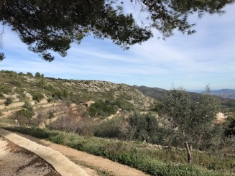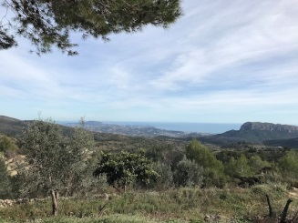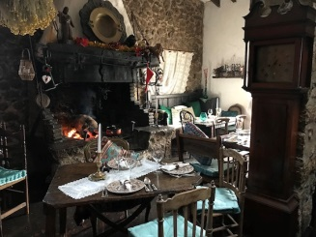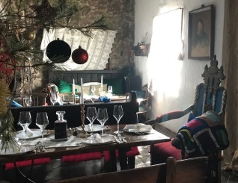
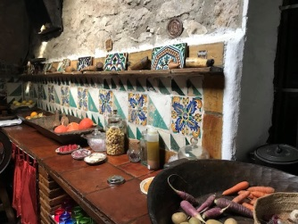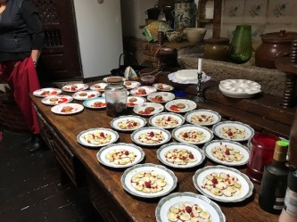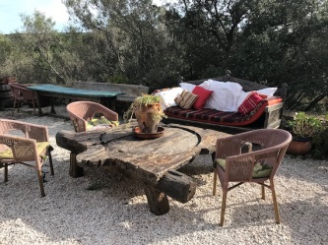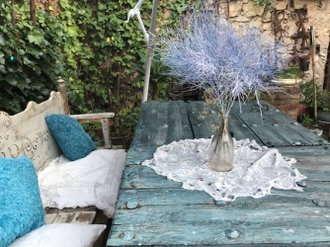
Restaurant Tipp: Carretera Xalo-Bernia, Km 5,5, C.P | Cv-749, 6, 03727 Jalon +34 687 72 24 51
Eviva Espana zum Zweiten !
Die nächsten Ausflügen führten uns nach Moreira und nach El Castell de Guadalest in den Bergen.
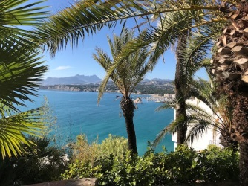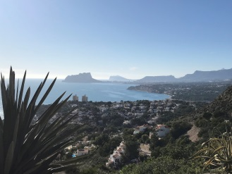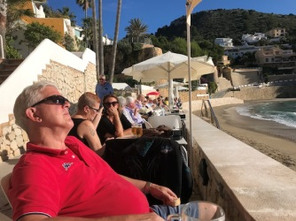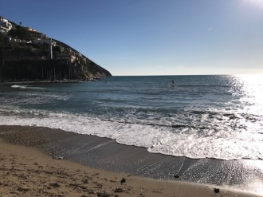
Moreira bei herrlichem Sonnenschein und 25 Grad, hier kann man die Seele baumeln lassen. Diese Bucht und die kleine Bar wurden zu unserem Lieblingsort.
Restaurant Tipp: „El Racó“, Calle Puerto de Sta. Cruz, 4, 03724 Teulada, Spain, Alicante
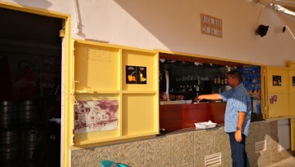
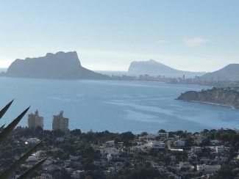
Moreira ist ein Nachbarort im Norden von Calpe. Von hier hat man einen schönen Blick auf die Küste mit dem "Ifach" vor Calpe und einer weiteren Felshalbinsel vor Altea /Benidorm.

In Guadalest war es leider sehr stark bewölkt.
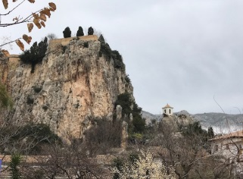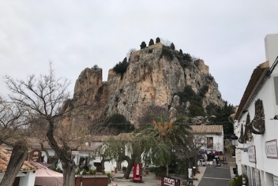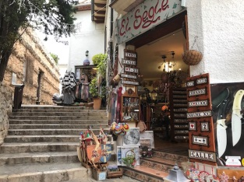
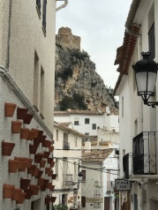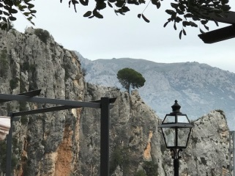
Der Ort El Castell de Guadalest liegt ca. 40 km weit in den Bergen der Marina Baixa. Der Ort ist eine maurische Siedlung aus dem 11. Jahrhundert und liegt auf ca. 600 Metern Höhe auf einem Felsen. Es war Montag und das Wetter nicht besonders gut, daher war der Ort fast "touristenfrei" ! 2,5 Millionen Besucher zählt dieser Ort pro Jahr und wird statistisch gesehen öfter besucht als die Alhambra in Granada und ist sehr auf Touristen eingestellt. Der Ort zählt nur 180 Einwohner, hat aber 50 Geschäfte, 15 Restaurants und 7 Museen !! Es lohnt sich aber trotzdem, da die Fahrt dorthin schon sehr schön ist.
Und nochmal Eviva espana !
Zwischenzeitlich sind wir auf einem hohen Aussichtspunkt in Moreira gewesen. Der Blick war spektakulär - man konnte Valencia erahnen, nach Ibiza schauen und die Hochhäuser von Benidorm erkennen, auch ins Hinterland hatte man einen schönen Blick auf die verstreuten Dörfchen. Anschließend haben wir noch einen kurzen Kaffeestopp in der Cala Advocat genossen.
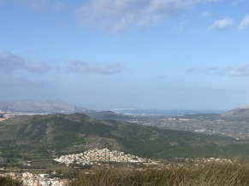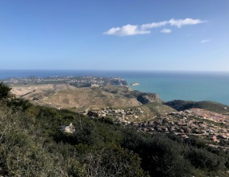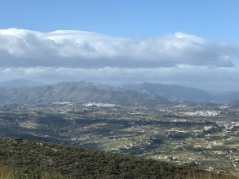
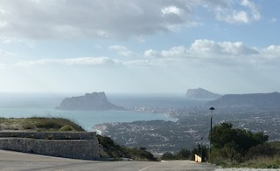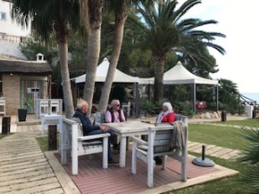

Bei wunderschönstem Wetter machten wir am Montag einen kurzen Spaziergang zu einem kleinen Hafen ganz in der Nähe. Die Sonne hatte viel Kraft, der Rosè war herrlich gekühlt und die Scampis in Knoblauchöl hervorragend !
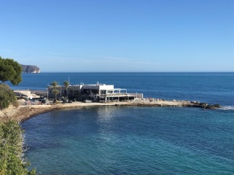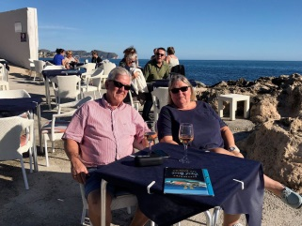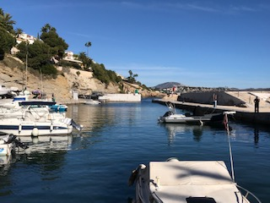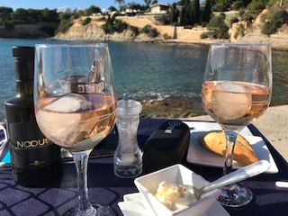
Restaurant Tipp: Restaurante “Coral Beach Les Basetes”, Ctra. Moraira a Calpe, km 2, 03720 Calpe
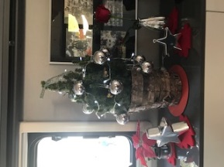 So kann Weihnachten kommen!! 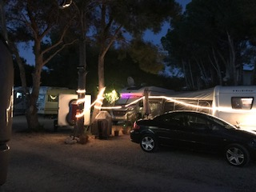
Heiligabend wollten wir die Füße mal ins Mittelmeer halten! Also auf in unsere Lieblingsbucht am Ende von Moraira ! Doch leider hatte das kleine Lokal geschlossen. Michael schätzte noch schnell die aktuelle Wassertemperatur auf ca. 18° und wir fuhren dann erneut in den kleinen Hafen.
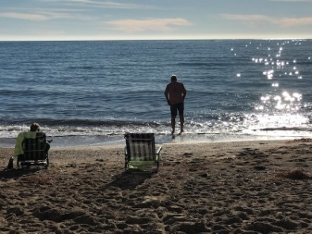 Es hat schon was am Heiligabend in der Sonne zu sitzen !!!
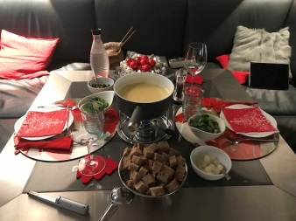 Abends gab es Käsefondue !
Am 1. Weihnachtstag gehört die Strandpromenade und der Strand den Spaniern. Es war das erste Mal, dass die Promenade voll war, Familien mit kleinen Kindern und sehr vielen Hunden, die sich alle scheinbar nicht leiden konnten, bevölkerten die Stadt Calpe. Es wurde sogar geschwommen.
Der 2. Weihnachtstag stand im Zeichen der Sterneküche. Ein Essen im „ Orobianco“ , einem italienischen Restaurant - hier in Calpe - mit einem Michelin Stern, hatten wir uns zu Weihnachten geschenkt. Das Lokal liegt hoch über der Stadt und der Blick ins/auf das weihnachtlich beleuchtete Calpe war grandios. Aber noch besser war das Essen !!! Wir hatten ein 6-Gänge-Menue mit Weinbegleitung und einen kurzen Plausch mit dem Sternekoch auf italienisch !!!

Restaurant Tipp: „Orobianco“ , Partida Colina del Sol, 49A, 03710 Calpe
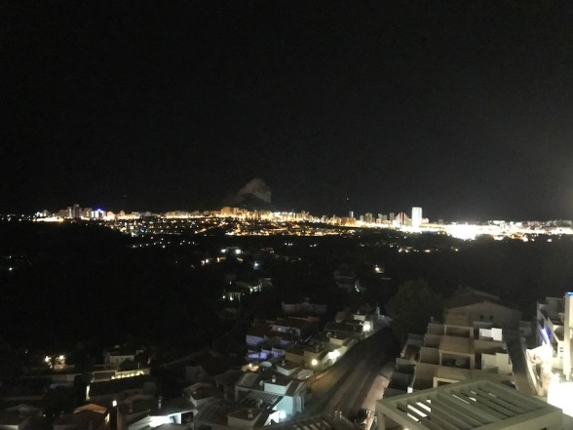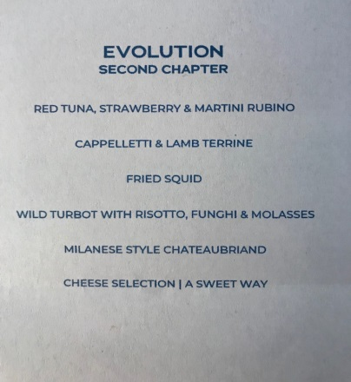
Gedanken zum Jahreswechsel!
Jahreswechsel 2019/2020! Ende Januar jährt sich die Übernahme unseres Wohnmobils und am Jahresende ist es ein schöner Brauch Resümee zu ziehen!
Wir hatten ein wunderbares Jahr, so wie wir es uns vorgestellt hatten. Wir haben viel gesehen, nette Leute kennengelernt und wir sind uns im Wohnmobil nicht auf die Nerven gegangen ! Wir fühlen uns pudelwohl in unseren rollenden 4 Wänden und freuen uns schon jetzt auf die kommenden Reisen.
Prosit Neujahr!
Das alte Jahr liegt hinter uns und ein Neues steht in den Startlöchern, was wird kommen…auf jeden Fall schon mal schönes Wetter mit strahlendblauem Himmel.
Die Silvesterfeier war toll!!!! Nette Leute, gute Gespräche, leckeres Essen und guter Wein und keinem war kalt dank zwei Lagerfeuer in Öl Tonnen !

Petri Heil !
Gestern war Angel Tag, einige Männer von unserem Stellplatz hatten sich ein Boot gechartert und sind zum Angeln raus aufs Meer gefahren. Das Ergebnis war zwar etwas mager ausgefallen, aber sie hatten Spaß ! Eine Dorade, ein Oktopus und ein was auch immer, aber sehr klein !
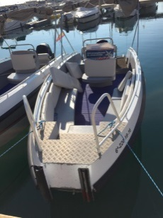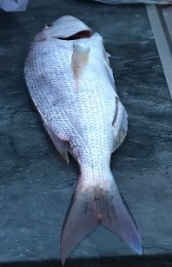

Xabia, unser nächstes Ausflugsziel, ist ein netter kleiner Küstenort zwischen Moraira und Denia. Hier fanden wir ein Strandrestaurant / Lounge / Bar ganz im marokkanischem Stil, sehr hübsch gemacht !
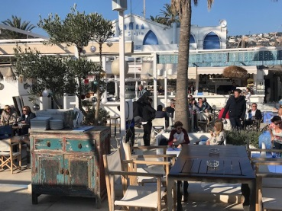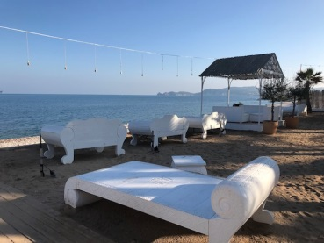
Restaurant Tipp: „La Siesta“ , Av. del Mediterráneo, 27, 03738 Xàbia, Alicante
Höhenflug!
Der Berg Ifac reizte schon lange und Michael hatte Mitstreiter für dieses Unternehmen gewinnen können. Der Ausblick war sensationell, wie man auf den Bildern sehen kann. Allerdings hält der Muskelkater immer noch an.
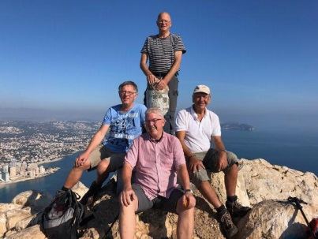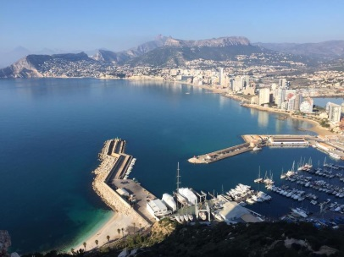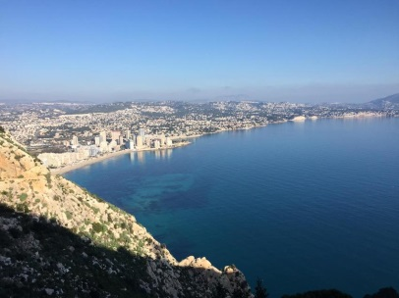

Wenn es Zeit wird den Ort zu wechseln ! Oder das Leben als Camper !
Noch nie waren wir in unserer kurzen Karriere als Wohnmobilisten so lange an einem Ort wie hier. Das bringt viele Aspekte des Camper Lebens zum Vorschein. Nicht eine Minute wird es einem langweilig, hier ist immer was los. Nun stehen wir aber auch extrem günstig für "Tratsch und Klatsch im Treppenhaus" beziehungsweise vor dem Wohnmobil. Wir überblicken den vorderen Teil des Stellplatzes und das nicht nur weil wir das Hochhaus hier sind. Ja, der „Volkner“ ! Bei einigen besser bekannt als der „Völkner“?! Mit unserer über 6o-jähriger Lebenserfahrung durften wir noch nie so viel nette, interessante, aber auch schrullige Charaktere an einem Platz kennenlernen. Trotz aller vorhandenen Unterschiede wurde unsere Vorstellung vom diesem neuen Lebensstil nicht einmal desillusioniert.
Kurzer Tagesablauf: Jutta schläft lange und wird von Michael mit einem Kaffee geweckt. Michael holt Semmeln, aber bevor er aufs Fahrrad steigen kann ist da noch der kleine Menschenauflauf gegenüber, dies weckt Interesse.
In den nächsten zwanzig Minuten wird mit jedem Vorbeikommenden ein Pläuschen gehalten: wie war die Nacht, Wetterprognosen ausgetauscht, den neusten Klatsch aus dem Hinterhaus besprochen und die Pläne für den Tag diskutiert.
Inzwischen haben sich die ersten Ver-und Entsorger auf den Weg gemacht, nicht alle Wohnmobilisten haben einen großen Tank für Grauwasser und Fäkalien im Auto.
„Die Karawane zieht weiter , der Stinker muss weg…!“ Das wird natürlich alles kommentiert.
Was aus der einen Richtung kommt, geht auch in die andere Richtung wieder zurück.
„Die Karawane zieht weiter, der Stinker ist weg…!“
Nach dem Frühstück, einige schon draußen, andere -ohne Sonne- drinnen, sucht man sich einen Platz an der Sonne, natürlich strategisch günstig, denn jetzt starten die Ausflügler mit Motorrädern, Fahrrädern oder Autos und zu Fuß! Selbstverständlich wird ein kurzer Stopp eingelegt und wichtige Informationen ausgetauscht und schönen Tag gewünscht!
Auf dem Platz gibt es verschiedene Fraktionen. Die größte wird von den Mobilen aus Franken gebildet, es kann auch mal passieren, dass ein Markenzeichen auf der Unterwäsche zu sehen ist. Die meisten unserer Nachbarn kommen seit Jahren hier her, kennen sich alle schon ewig und verstehen sich gut oder gar nicht. Und wir stehen mittendrin!
Gegen Abend zieht es einige in das Stellplatz-Bistro, das waren meistens sehr lustige Abende. Dort wurde zum Beispiel über die Gans an Weihnachten diskutiert- keiner hat so einen großen Backofen im Mobil - aber wir haben einen „Goosemanager“ bestimmt. Leider wusste er am nächsten Tag nichts mehr von seiner neuen Aufgabe. Gänse hätte es gegeben bei Pepe al Sal !
Fünf Wochen… man kennt alle Hunde mit Namen und wenn es zu eng wird, sollte man weiterfahren, denn wir haben ein Reisemobil und keinen Dauercamper !

Paella auf Limburger Art !
Heute stand Benidorm als Ausflugsziel auf unserem Programm. Da wir negativ eingestellt waren – Hochhäuser, Partystadt, zu viele Touristen – wollten wir die schönen Seiten kennenlernen. Zunächst die komplette Ansicht von oben und dann die sehr gepflegte Strandpromenade und die Altstadt. Dort hatten wir Tapas gegessen.
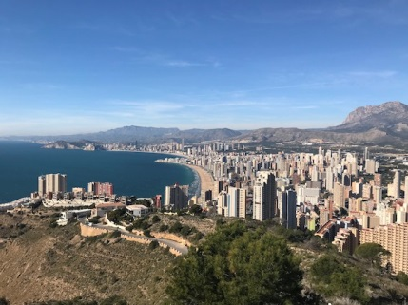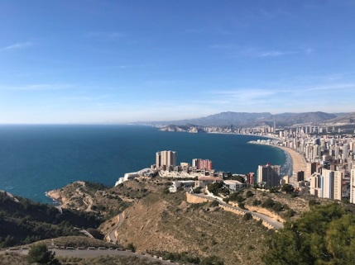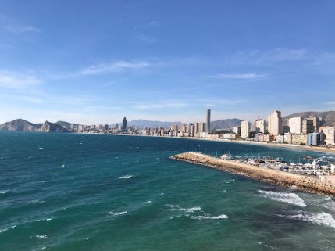
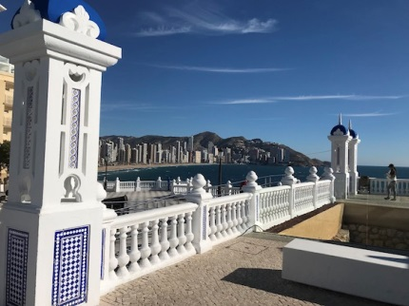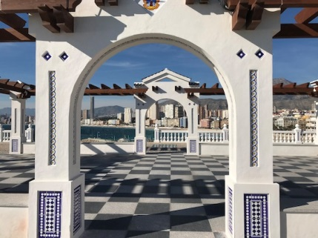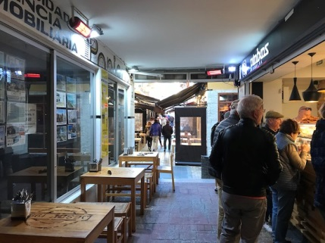
Abends auf dem Platz wurde dann der geangelte Fisch verarbeitet in Form einer Paella. Noel, der Limburger Meisterkoch, hat sie zubereitet, ich lag mit Ischias-Schmerzen im Bett habe aber eine Portion Paella gereicht bekommen. Sehr, sehr lecker mit Rosenkohl, das ist die Limburger Art !

Die Mandelblüte beginnt!
Zum Tapas essen fuhren wir in die Berge. Eine wunderschöne Fahrt durch eine grandiose Landschaft endete in Los Pinos, einem kleinen Bergdorf mit spektakulärer Aussicht auf die Bucht von Calpe. Die Tapas waren sehr lecker, die besten Albondigas!
Restaurant Tipp: Casa Rural El Peón De Pinos Bar-Restaurante, Partida Pinos, 9, b, 03720 Benissa

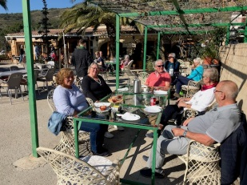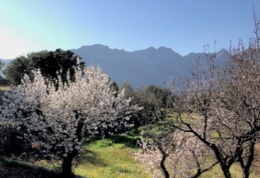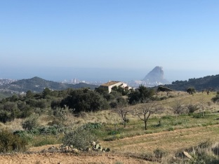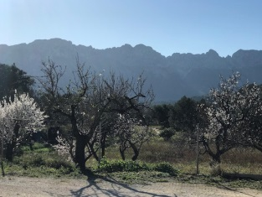

„Gloria“ war da, und wie!
Das Sturmtief „Gloria“ fegte über uns hinweg, zerstörte den kleinen Hafen mit unserem Lieblingslokal, die Strandpromenade und die meisten Geschäfte und Restaurants in Calpe und Xabia. Es regnete zwei Tage, aber wir standen, da erhöht, sehr sicher und außer einer eingestürzten Mauer mit Satelliten-Schüssel und Stromausfall gab es keinerlei Schäden bei uns auf dem Platz. Danach musste Michael aufs Dach und gründlich reinemachen!

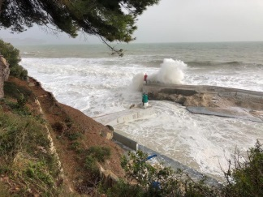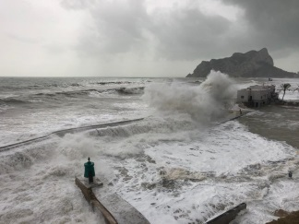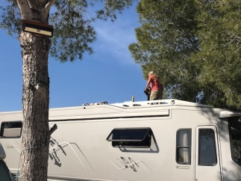

Abschied von Freunden !
Abschied von Calpe ! Es war eine schöne Zeit und danke an Alle für die nette Aufnahme in der alteingesessenen Gruppe. Wir werden uns bestimmt wiedersehen.

Das „Mar Menor“
Wir stehen in Los Alcazares und das sehr schön. Als „Hochhaus“ haben wir ja den Vorteil sogar aus der hintersten Reihe einen schönen Blick auf das „Mar Menor“ zu ergattern - einem Küstensalzsee - und auf die Salaternte nach hinten. Das „Mar Menor“ ist der größte Salzbinnensee Europas und hat eine Salzkonzentration von 42-47 % und ist daher salziger als das Mittelmeer. Im Jahr 2019 kippte der See um, es kam zum großen Fischsterben. Die Regierung machte den Sturm von September 2019 dafür verantwortlich, wahrscheinlich liegt es aber auch an der dichten Bebauung auf dem „La Manga“ , der 100 bis 1200 Meter breiten Sandbank, die das „Mar Menor“ vom Mittelmeer trennt.
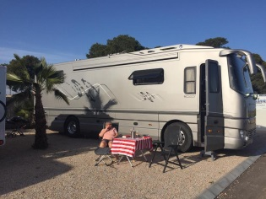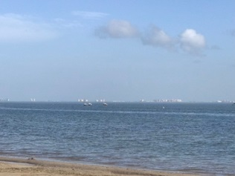
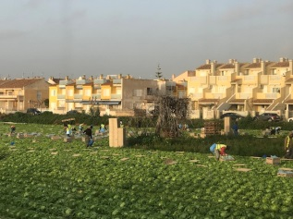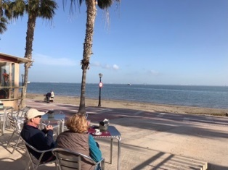
Stellplatz: Area Los Alcázares
C/ Fregata, 30710 Los Alcázares, Murcia Tel: +34868110421
GPS: N 37.76503, W 0.82861 N 37°45'54", W 0°49'43"
Distanz: Calpe – Los Alcazares 164 km
Und nochmal weiter in den Süden!
Nun sind wir nach Vera umgezogen, nicht auf den Stellplatz von Wolfgang und Gaby, Oasis al Mar,, der ist bis auf weiteres ausgebucht, sondern auf den neuen Platz fußläufig zur Innenstadt.
Stellplatz: Area de servicios para autocaravanas Carpe diem
Ctra de Ronda [AL P116], 04620 Vera, Andalucia Tel: +34644792288
GPS: N 37.23940, W 1.86440 N 37°14'22", W 1°51'52"
Distanz: Los Alcazeres – Vera 134 km
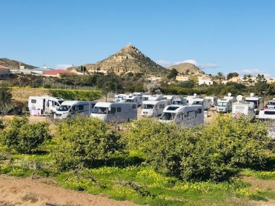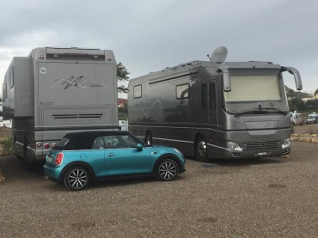
Und hier ist es endlich mal geschehen: Wir haben ein anderes Volkner Mobil getroffen aus der Schweiz.
Heute ging es nach Tabernas und Lucainena de las Torres gemeinsam mit den Schweizern. Das kleine Örtchen Lucainena de las Torres wird in der Liste der schönsten Dörfer Spaniens geführt. Das Besondere an dem Ort ist der wunderschöne Blumenschmuck. Das ganze Dorf ist ein Blumentraum, auch jetzt Ende Januar. Am Dorfplatz im Herzen des Ortes befindet sich ein nett aussehendes Restaurant namens „Meson la Plaza“ das allerdings einer etwas eigentümlichen Wirtsfamilie gehört, die vor allem Touristen gern eine saftige Rechnung beschert.

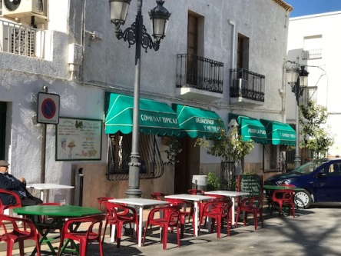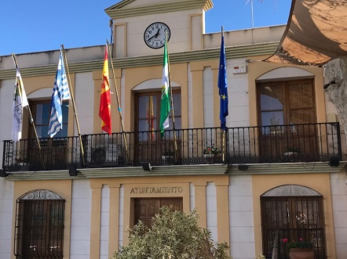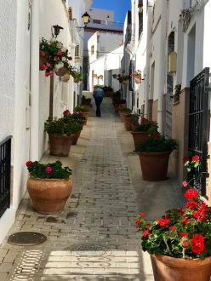
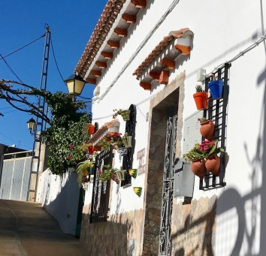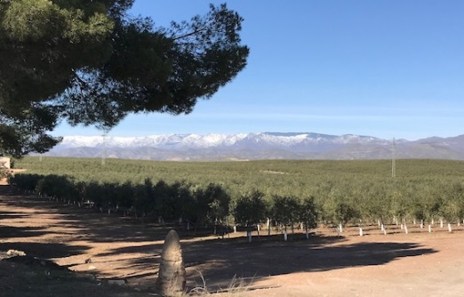
Der Dorfplatz ist wunderschön mit seinem hundertjährigen Baum und von alten Bürgerhäusern des 19. Jahrhunderts umsäumt. An Samstagen wird hier ein Wochenmarkt abgehalten und die Bauern der Region verkaufen hier ihr Gemüse und Obst.

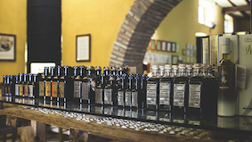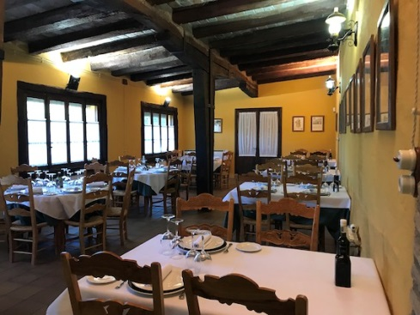
Weiter ging es zur Ölmühle nach Tabernas. Diese Ölmanufaktur hat den Preis „Bestes Öl der Welt“ schon im 5. Jahr verliehen bekommen. Hier findet man ein Museum, ein Restaurant und das „Gold der Wüste“ -Oro del Desierto-.
Shopping und Restaurant Tipp: „Oro del Desierto”, N-340a, 04200 Tabernas, Almería
Im Restaurant haben wir hervorragend gegessen, alles regionale Produkte wie Ziegenkäse mit Kapern, Tomaten mit Knoblauch und dem guten Öl und Zicklein - Schulter.

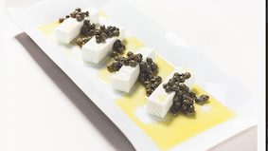

Anschließend besuchten wir noch die alten Schmelzöfen von Lucainena de las Torres. Der Ort war in den 40. Jahren ein industrielles Zentrum für Eisenerz. Das Eisenerz wurde in den Minen abgebaut und in den „Hornos“ -Schmelzöfen - verarbeitet und per Bahn nach Aqua Amarga, einem jetzt kleinen Fischerdorf an der Küste gebracht. Der Hauptabnehmer war die USA. Der Ort hatte damals über 2500 Einwohner, heute zählt er nur noch 650 ständige Einwohner.
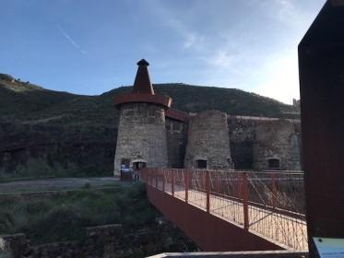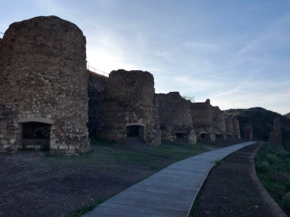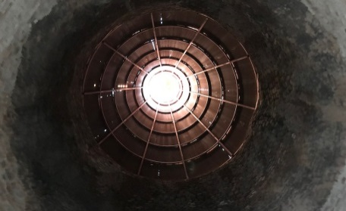
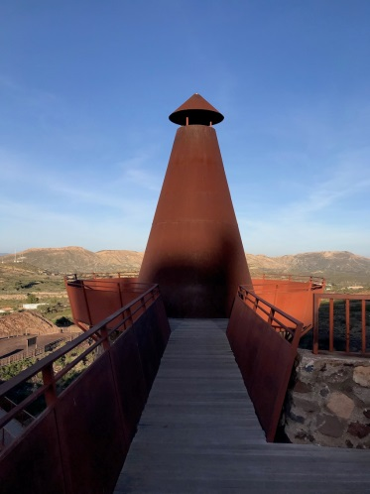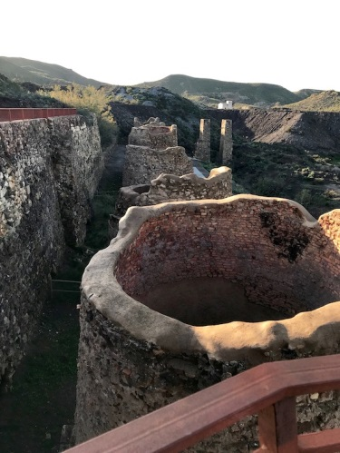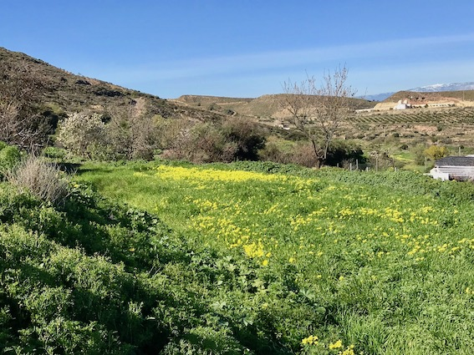

Shoppen in Lorca!
Unsere Sodastream Kartuschen gehen zur Neige, aber in Spanien ist es sehr schwierig Kartuschen im Austausch zu bekommen. Allerdings hatten wir welche in Sevilla im „El Corte Inglés“ gefunden. Der nächste Corte Inglés befindet sich in Almeria oder Lorca. Unsere Nachbarn wollten auch einkaufen, also auf nach Lorca. Aber wir hatten Pech, nicht dass es keine Kartuschen gab, es gab noch nicht mal das Geschäft! Das war jetzt das zweite Mal eine Fehlinformation zum Corte inglés!
Es hat sich die Fahrt, immerhin 65km, trotzdem gelohnt. Wir haben in der Taperia „Albedrio“ sehr leckere Tapas gegessen, Kinderkleidung für die Enkel gekauft und Schuhe mit passender Handtasche!!
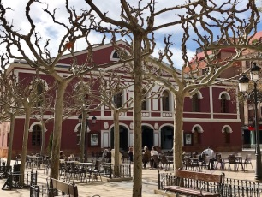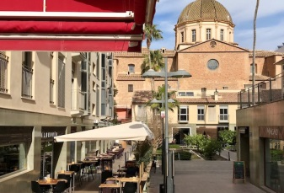
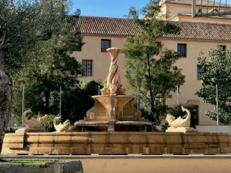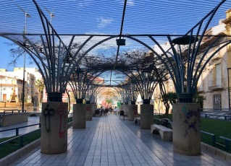
Restaurant Tipp: “Albedrío Lorca”, Plaza Calderón de la Barca, s / n 30008 Lorca – Murcia
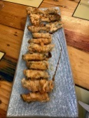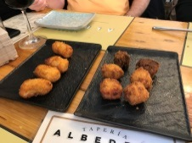
Sopalmo, weil es so schön ist !
Heute war Frühlingsanfang, zumindest hier in Vera, daher sind wir bei blauem Himmel und Sonnenschein zum Tapa essen nach Sopalmo gefahren. Das kleine Dorf mit der Tapabar und Tischen im Freien.
Restaurant Tipp: „Tango Bar de Tapas Sopalmo”, Camino el Sopalmo, 21, 04638 Mojácar
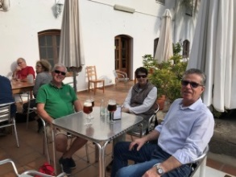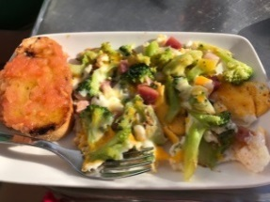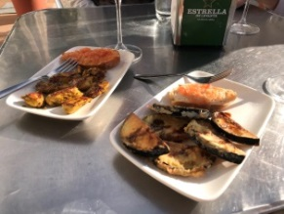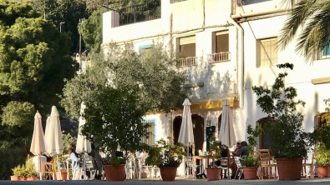
Anschließend haben wir noch einen kleinen Spaziergang durch das Dorf gemacht und den Frühling gesehen und gerochen.
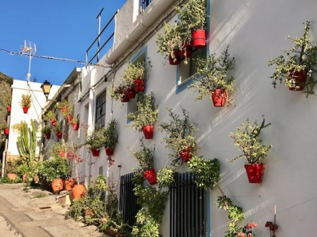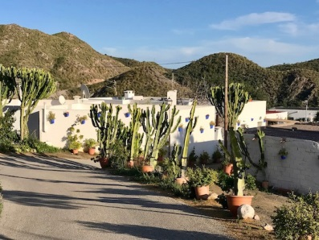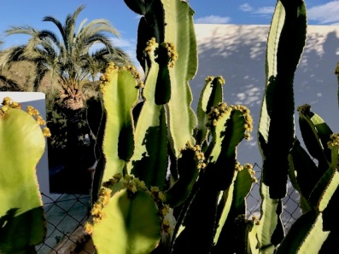
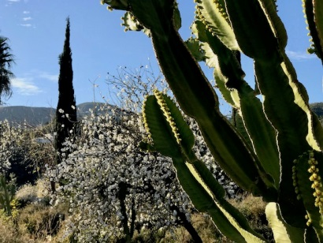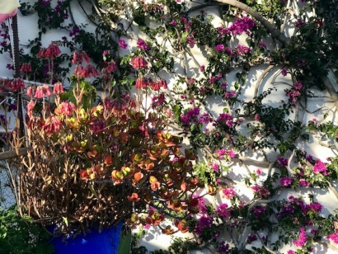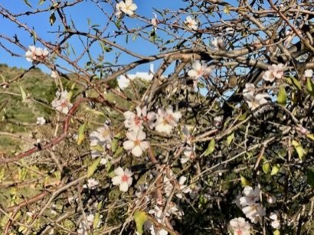
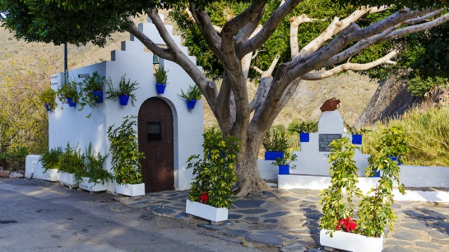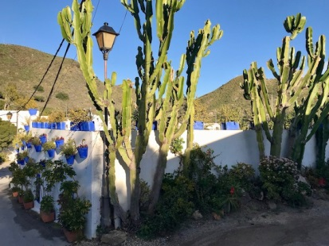
Gegenüber der Bar steht eine kleine Kapelle und ein Brunnen mit Inschrift vom König Juan Carlos, der die Wasserleitung gestiftet hat und zur Einweihung hier anwesend war. Es ist Trinkwasser aus einer natürlichen Quelle und Wanderer oder Fahrradfahrer auf dem Küstenweg können hier ihre Trinkflaschen füllen.

Malaga, weil es auch so schön ist !
Wir haben den Standort gewechselt und sind in Malaga, da wir den Caminito del Rey gehen wollen. Malaga ist nicht nur der Ausgangsort dafür, sondern auch eine wunderschöne Stadt. Wir waren ja schon mal im März/April 2019 hier, aber Malaga kann ruhig öfter besucht werden.
Stellplatz: Parking dichtbij Carrefour - Los Patios
Calle Lexicógrafa María Moliner, 29004 Málaga, Andalucia ohne V/E und ohne Strom
GPS: N 36.68539, W 4.46049 N 36°41'07", W 4°27'38"
Distanz: Vera- Malaga 289 km
Leider habe ich kein Foto vom Platz, ein sehr großes Einkaufszentrum ist gleich nebenan. Dort bekommt man alles was man braucht. Wir haben dort auch endlich unsere Kartuschen für den Sodastream bekommen und dann einen Bummel durch die Altstadt gemacht, in den Markthallen gegessen und einen schönen Tag gehabt.
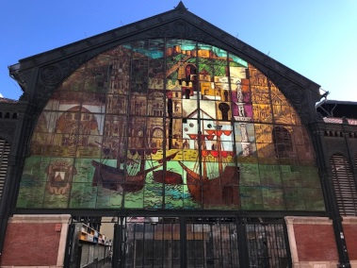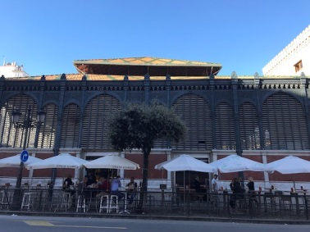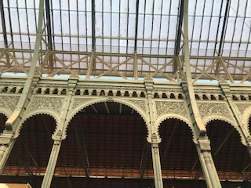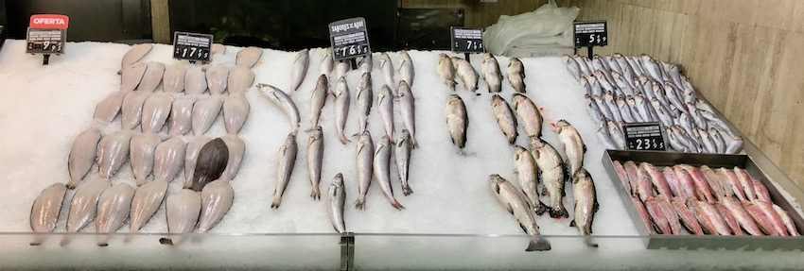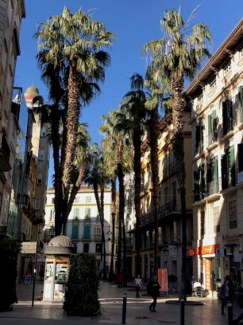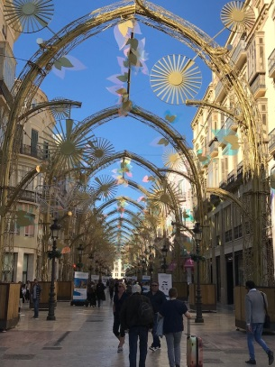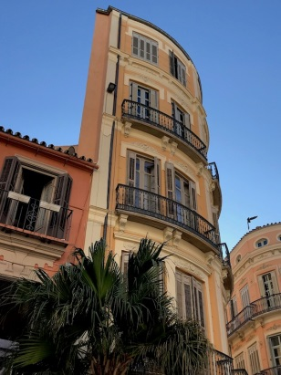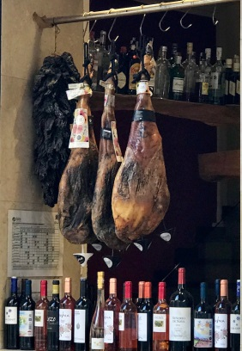

Caminito del Rey !
Von Malaga sind wir mit unseren Schweizer Freunden zum „Caminito del Rey“ gefahren und den Königspfad natürlich auch gegangen. Es war ein Mega-Erlebnis ! Wir sind 9,6 km gegangen dafür 13679 Schritte gebraucht und einen Höhenunterschied von 14 Etagen überwunden.
Der Weg führte zunächst durch einen Kiefernwald entlang des Stausees Guardahorce bis zum eigentlichen Eingang. Dort erhielten wir Helme und eine kurze Einweisung. Dann erfolgte der Einstieg in die erste Schlucht, es ging über Holzstege, die an der Felswand klebten, ca. 200m über dem Fluss.
Nach einigen Kilometern öffnete sich ein etwas weiteres Tal, teils lieblich, teils schroff bis es wieder in eine weitere Schlucht ging. Diese war noch spektakulären als die erste, noch schmaler, noch stärker gezackte Felswände, noch höher über dem Fluss und mit einigen Wasserfällen.
Am Ende dieser Schlucht führte uns eine Hängebrücke auf die andere Seite mit Treppen rauf und runter, ganz wie der Fels es den Erbauern vorgab.
Mit einem Shuttlebus ging es dann von El Chorro zurück zum Parkplatz beim Restaurant „El Kiosko“ und dann wieder nach Malaga zurück, es war eine schweigsame Fahrt, da wir alle ziemlich fertig waren.
Wandertipp: „Caminito del Rey“, bei Ardales GPS: 36° 55' 54.203" N 4° 48' 6.714" W
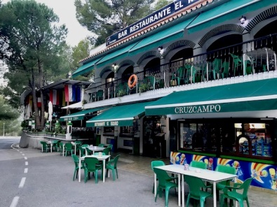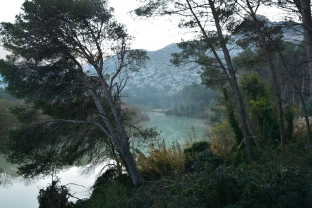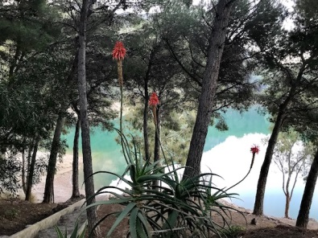
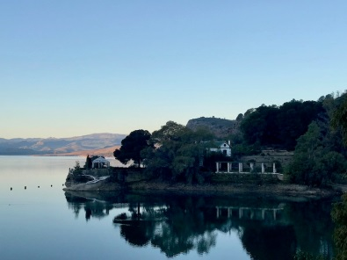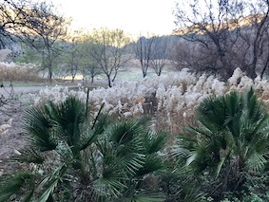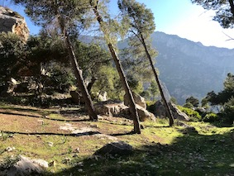
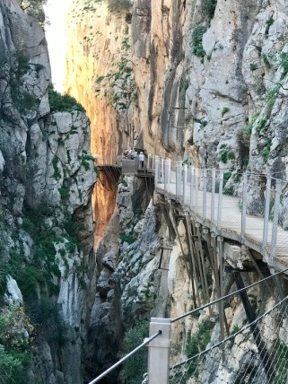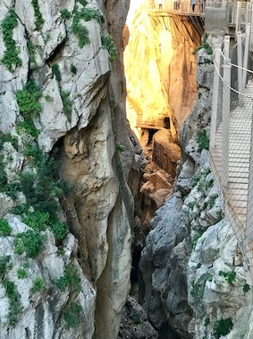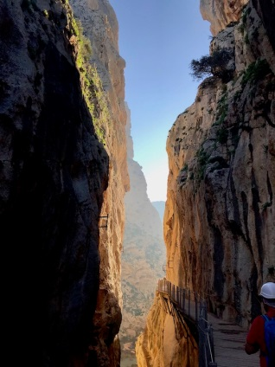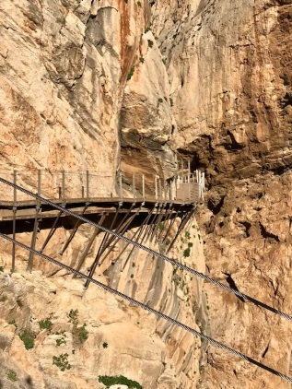
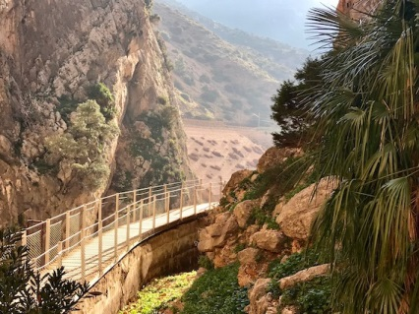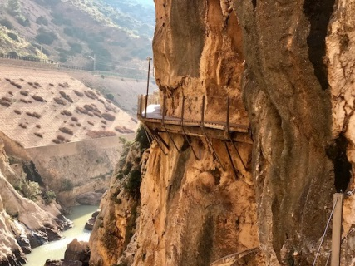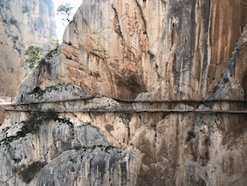
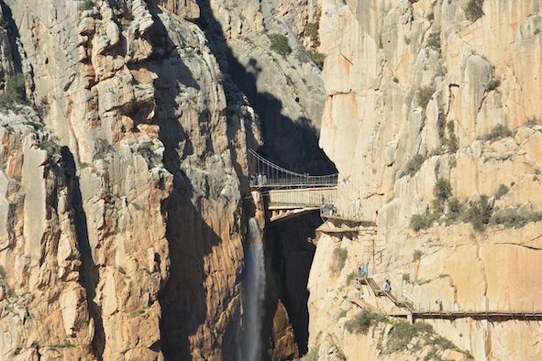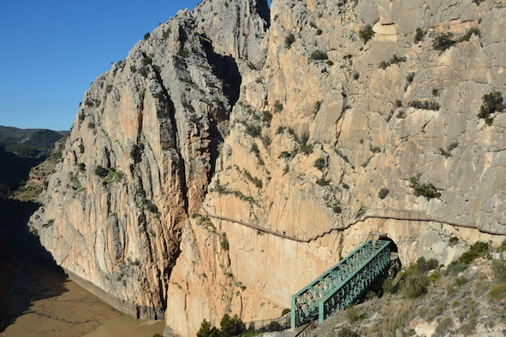
Der „Caminito del Rey“ ist bis 2015 noch der gefährlichste Wanderweg der Welt gewesen, jedes Jahr gab es Tote durch Absturz. Der Weg wurde aber renoviert und gesichert, so dass man heute gefahrlos die Schönheit bewundern kann. Zu Beginn des 20. Jahrhunderts wurde hier ein Kanal gebaut, um mit dem Gefälle ein Wasserkraftwerk zu betreiben. Der Weg wurde ursprünglich als Versorgungsweg für die Arbeiter an dem Kanal erstellt. Zur Einweihung des Kanal kam auch der König Alfonso XIII., daher der Name „Caminito del Rey“.
Cordoba und ein Betrügerle !
Anschließend sind wir nach Cordoba gefahren. Diese schöne Stadt in Andalusien dürfen wir uns nicht entgehen lassen. Der von uns angefahrene Stellplatz „Peter Pan“ stellte sich als nichttauglich heraus, eine viel zu kleine und enge Einfahrt in einer engen Straße ist für uns nicht machbar. Aber der Stellplatz neben dem Fußballstadion war okay, ein selbsternannter Parkwächter knöpfte uns 5 € ab, versprach die ganze Nacht zu wachen, ward aber nach schon 5 Minuten nicht mehr gesehen. Ich hatte gelesen, dass es so etwas gib und man sollte das Geld bezahlen, andererseits hat man am nächsten Morgen Kratzer am Wagen.
Stellplatz: Parking del Arenal
Calle de la Guitarra, 14010 Cordoba, Andalucia
GPS: N 37.87471, W 4.76672 N 37°52'29", W 4°46'00"
Distanz: Malaga – Cordoba 159 km
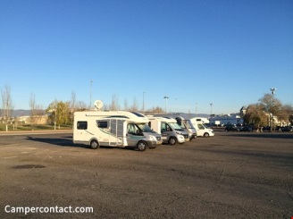 Bildquelle Campercontact
Auf der Hinfahrt sahen wir exotische (?)Vögel, Störche und schöne Landschaft.
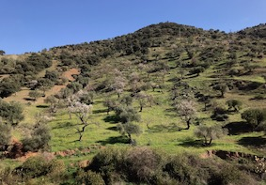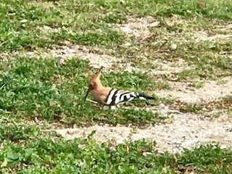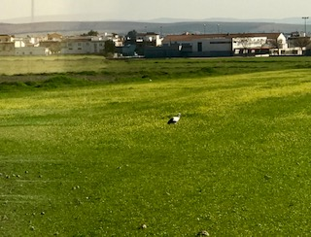
Wir sind von dort über zwei Brücken - eine davon die „Puente Romana“ - in die Altstadt spaziert und haben uns einen ersten Eindruck verschafft. Die Altstadt ist sehr touristisch, ein Andenkenladen neben dem anderen, viele Restaurants mit Bildern der Speisen, aber auch sehr schöne Innenhöfe, kleine Hotels, nett aussehende Restaurants. Es gib ein jüdisches Viertel, natürlich die Mezquita-Cathedrale und andere maurische , arabische und römische Bauwerke.
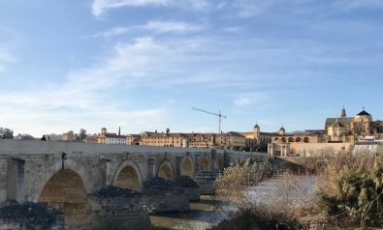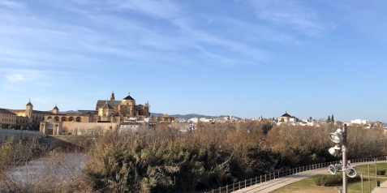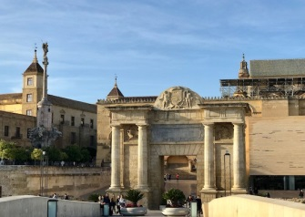
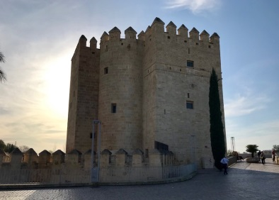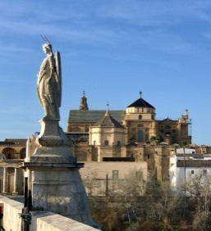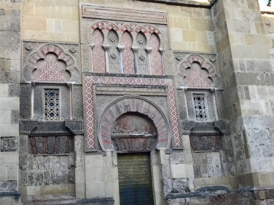
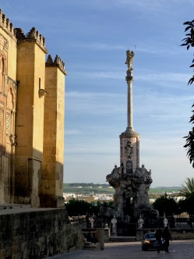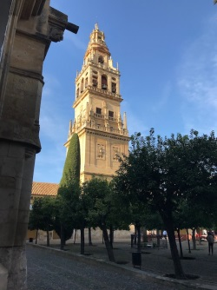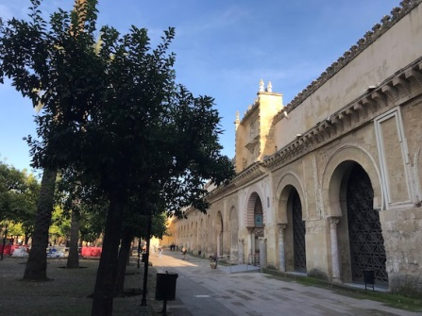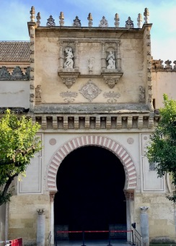
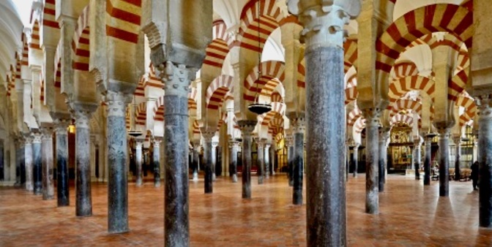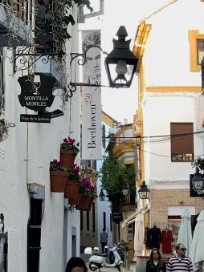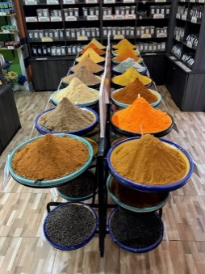

Toro, Pepe und der Burro !
Auf dem Weg nach Consuegra fiel mir - neben dem sehr bekannten „Osborne-Toro“ und dem „Tio Pepe Mann“ ein Esel auf. Das musste ich doch gleich mal recherchieren. Es handelt sich um den „Burro“ !
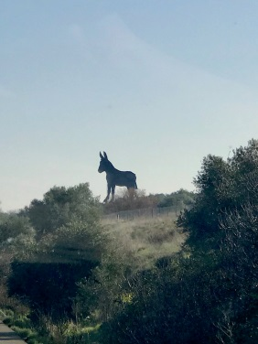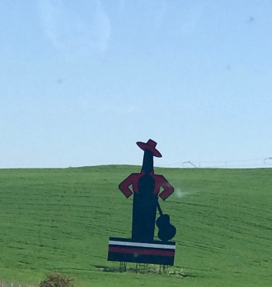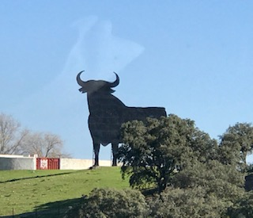
Ursprünglich war die Figur des Kampfstieres nur das Logo eines berühmten spanischen Herstellers von Sherry und Weinbrand. Aber viele Spanier sehen in der schwarzen Stier-Silhouette längst so etwas wie ein nationales Wahrzeichen ihres Landes. Zahllose Autofahrer führen den Osborne-Stier an Stelle des Nationalitätenkennzeichens auf den Hecks ihrer Wagen.
Dann hat der Stier Konkurrenz bekommen: den katalanischen Esel. Die von Designern entwickelte Figur des Eselchens wurde zu einem beispiellosen Renner. In Städten wie Barcelona oder Gerona erscheint der Esel als Aufkleber auf Autos, er ziert Badetücher und T-Shirts.
Aber – ausgerechnet ein störrischer Esel ? Die aus Katalonien stammende Art ist größer als die Esel in anderen Teilen der Welt. Der „katalanische Riesenesel“ ist schlanker und temperamentvoller als seine Verwandten. Sogar das Militär in den USA importierte Esel aus Katalonien. Und heute kümmert sich Greta Thunberg auch für die Erhaltung des Rasse.
Wir sind wieder in Consuegra , im Windmühlendörfchen und auf dem Stellplatz „mutterseelen“ allein. Unser Ziel ist Toledo, aber Toledo besitzt keiner geeigneten Stellplatz. Also Auto ausladen und ca. eine Stunde von hier nach Toledo fahren!
Stellplatz: Estación de servicio Servia4
Autovía A4 KM.132, 45720 Puerto Lápice, Castilla La Mancha Tel: +34654346321
GPS: N 39.35417, W 3.48822 N 39°21'15", W 3°29'18"
Distanz: Cordoba – Puerto Lapice 260 Km
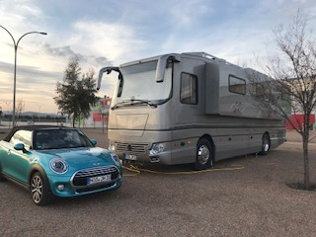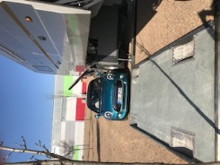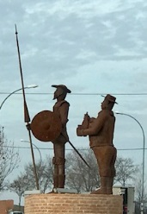

Elf Windmühlen auf einem Hügel, in der Mitte ein Castell und ein Ausblick in die doch sonst so flache Landschaft von La Mancha. Natürlich begegnete uns überall das komische Pärchen, der Ritter der traurigen Gestalt Don Quijote und Sancho Panza sein treuer Gefährte.
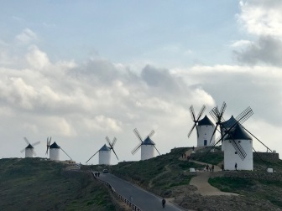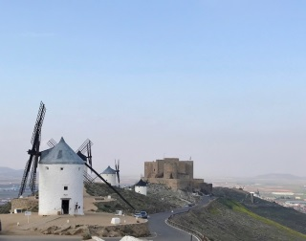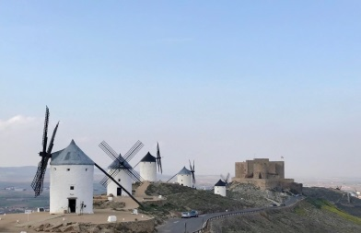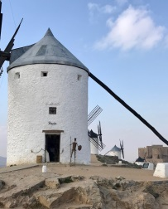

Toledo ! Was für eine Stadt !
Hier lauert Geschichte hinter jeder Ecke. Die Stadt ist klein, aber vollgestopft mit Sehenswürdigkeiten. Toledo ist für ihre arabischen, jüdischen und christlichen Bauwerke aus dem Mittelalter in der von einer Mauer umgebenen Altstadt bekannt. Hier lebte auch der Maler El Greco. Das maurische Tor Puerta de Bisagra und das Tor Puerta del Sol führen in die Altstadt... Die Plaza de Zocodover ist ein beliebter Treffpunkt.
Überragt wird der Ort von der riesigen Alcaza . Daneben erscheint der 70m hohe Kirchturm noch klein. Die Kathedrale steht auf eine maurische Moschee, die ins Innere der großen Kirche integriert wurde. Das Besondere ist das Licht ! Durch einen schräg nach unten gerichteten Sonnenstrahl wird der Hochaltar von hinten angestrahlt. Eine architektonische Meisterleistung. In der Mitte der Kathedrale im Querschiff befinden sich rechts und links Portale, die früher immer geöffnet waren und von den Toledanern als Abkürzung zwischen den Vierteln genutzt wurden. Eine Tour mit dem Hop on-Hop off Bus war nicht der Hit, aber erfüllte ihren Zweck. Wir sahen auch noch die etwas ab gelegeneren Sehenswürdigkeiten, wie die schönen, alten Brücken , ein Panorama von Toledo und die mächtigen Stadtmauern.
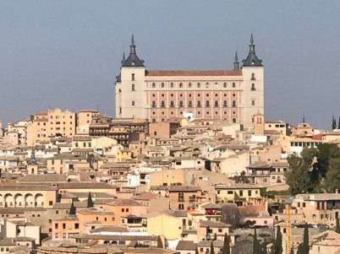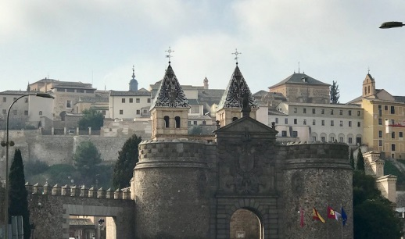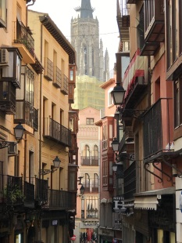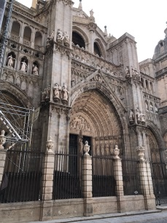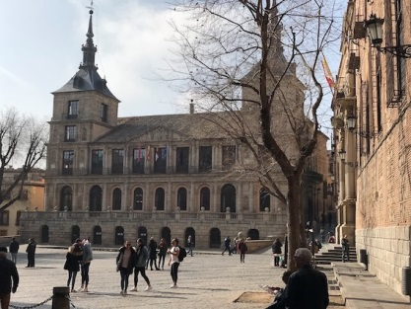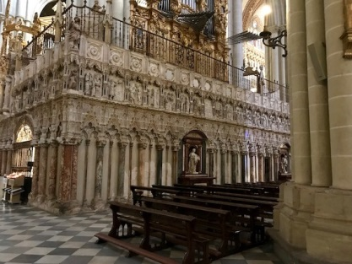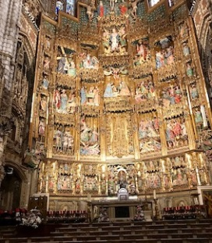
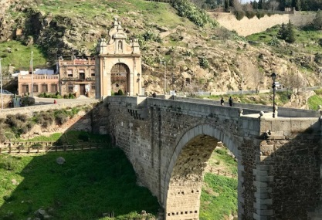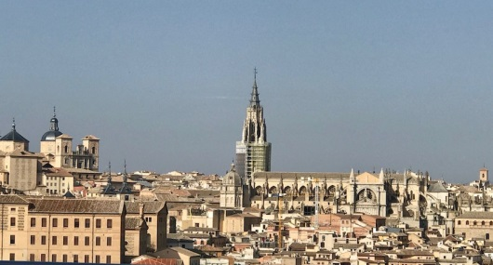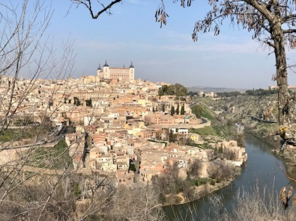
Landschaften, so abwechslungsreich !
Landschaften auf unserem Weg von Toledo bis Palencia
Spanien ist so abwechslungsreich und schön, wir sind durch so unterschiedliche Regionen gefahren, Weinbau, Ackerbau, Steinöde und Dehesa. Was wir allerdings nicht gesehen haben sind die freilaufenden "Iberico -Schweine", die den vielen Serrano Schinken liefern sollen!
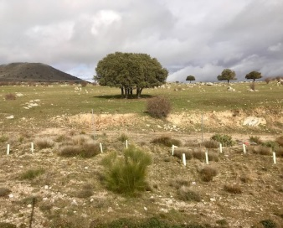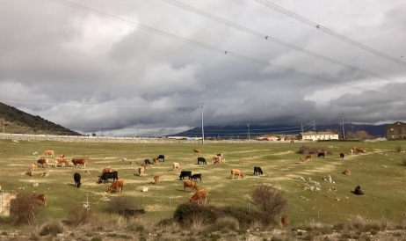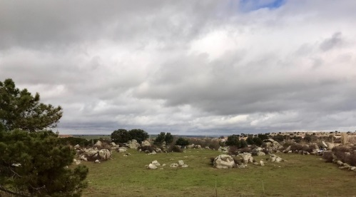
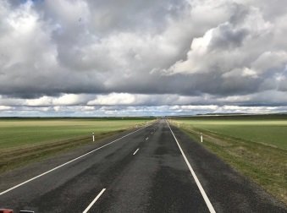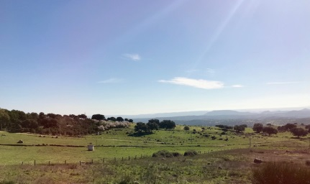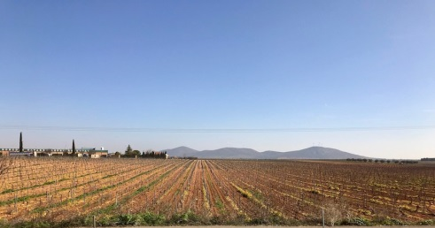
Wo es schön ist, da fahre ruhig wieder hin!
Ja, schon wieder einmal „Bai Gorri“ bzw. La Rioja !
Auf dem Weg nach Hause wollten wir eigentlich an der französischen Atlantikküste entlangfahren, daher diese Richtung. Jetzt macht uns allerdings "Tief Sabine" mit ihren Ausläufern das Ganze nicht zum sonnigsten Teil unserer Strecke. Wir überlegen immer noch die neue Route, wieder zurück an die Mittelmeerküste oder doch nach Frankreich ? Also machten wir Halt in Logrono, für eine Nacht. Da wir nun schon mal hier in der Gegend waren, war es nur zu natürlich beim Weingut Bai Gorri Wein zu kaufen.
Stellplatz: Ferial
Avenida de laguardia-avenida de la Sonsierra, 26071 Logrono, La Rioja
GPS: N 42.47935, W 2.45703 N 42°28'46", W 2°27'25"
Distanz: Puerto Lapice – Palencia ( nur Übernachtung) - Logrono 856 km
Mittags sind wir dann in Logrono essen gewesen, durch Zufall fanden wir ein Lokal, das einen guten Eindruck machte und wir wurden nicht enttäuscht. Kein Wunder, es wurde im Guide Michelin erwähnt.
Restaurant Tipp: „Tondeluna“ Muro de la Mata 9, Logroño, 26001 42°27'55.0"N 2°26'42.0"W Es gibt ein Parkhaus direkt vor dem Restaurant.
Für den nächsten Tag hatten wir im Weingut noch einen Tisch zum Essen reserviert und es war wieder einmal fantastisch.
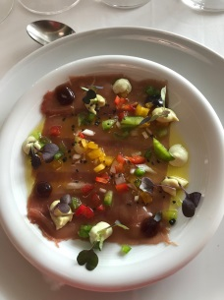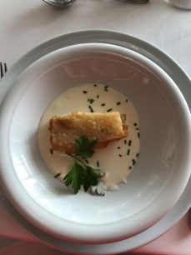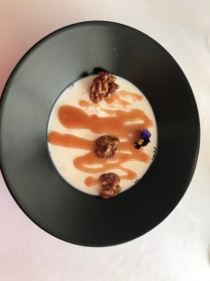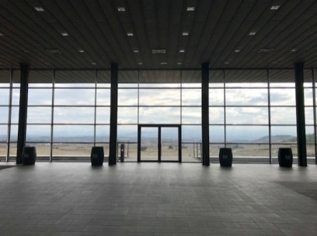
Wir standen nicht wie sonst in Laguardia, sondern in Oyon, nicht weit entfernt auf dem bisher kleinsten Stellplatz, aber ein Volkner passt auch dort hin. Außerdem sind wir ganz alleine hier.
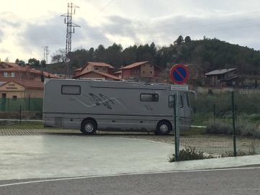
Stellplatz: Parking Oyon
La Espina Kalea, 01320 Oyon, La Rioja GPS: N 42.50917, W 2.44160 N 42°30'33", W 2°26'30"
Distanz: Logrono – Oyon 6 km
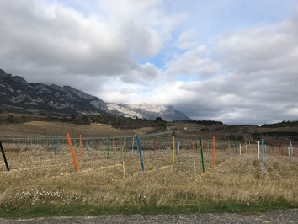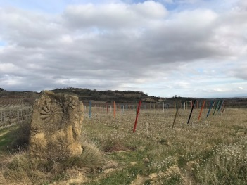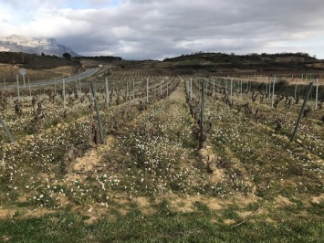
Die Richtung steht fest!
Endlich haben wir uns für die Richtung unserer Weiterfahrt entschieden. Es geht nach Alcalá de Xibert, in der Nähe vom Castellón de Plana. 12 km vom Meer entfernt liegt dieser erst am 02.01.20 eröffnete Platz mit großen Parzellen.
Von Oyon sind wir also Richtung Valencia gefahren , bis zu einem Rastplatz mit Restaurant. Der kleine Ort Albentosa liegt auf 1000 m Höhe und von hier erreicht man das Skigebiet Valdelinares. Hier haben wir mit ausschließlich LKWs übernachtet, die Nacht war trotzdem sehr ruhig. Auch hier, auf 1000m Höhe blühen schon die Mandel- bzw. Obstbäume.
Stellplatz: Parking Venta del Aire
N-234 44477 Venta del Aire, Aragon Tel: +34978785863 GPS: N 40.11407, W 0.74017 N 40°06'51", W 0°44'25"
Distanz: Oyon – Venta del Aire 393 km
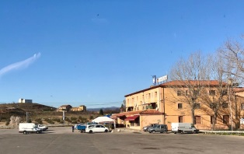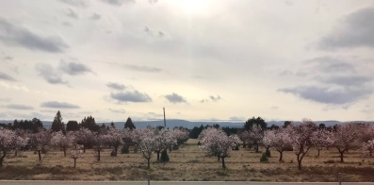

Der Stellplatz in Alcala de Xibert ist sehr schön, hat aber den Nachteil, daß fast jeder Platz abschüssig und schief ist. Es wurde aber ein relativ gerader Platz gefunden und wir fühlen uns hier sehr wohl.
Stellplatz: Los Olivos Camping Park
Camino Cervera S/N, 12570 Alcalà de Xivert, Comunidad Valenciana Tel: +34647908597
GPS: N 40.30823, E 0.22003 N 40°18'30", E 0°13'12"
Distanz: Venta del Aire - Alcala de Xibert 153 km
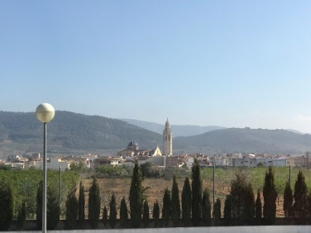
Blick aus unserem Fenster auf die Kirche von Alcala di Xivert
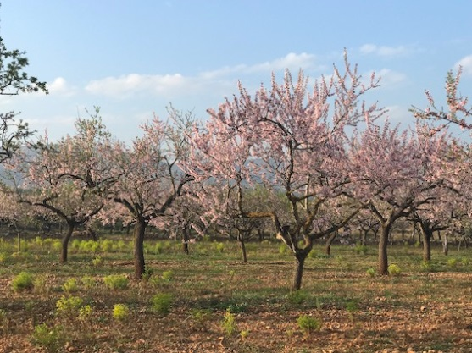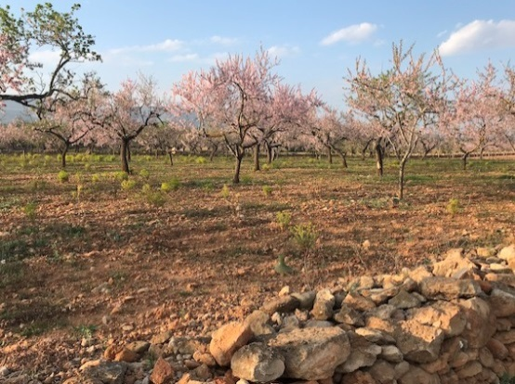
Wir wollen die letzten 10 Tage unserer Spanientour in der Sonne verbringen, bevor wir wieder ins kalte Deutschland kommen. Allerdings freuen wir uns unbändig auf unser neues Enkelkind "Lara , Geburtstermin soll am 20.03.2020 sein.

Peniscola !
Heute scheint die Sonne vom strahlend blauen Himmel, also machten wir uns auf nach Peniscola. Dieser Ort war im 14.Jahrhundert Sitz der beiden letzten Gegenpäpste Benedikt XIII (auch Papa Luna genannt) und Clemens VIII. Die heutige Burg wurde von dem Templerorden auf maurischen Resten erbaut, sie ist schlicht und schmucklos, aber der Blick ist herrlich. Man geht durch enge Gässchen mit vielen Restaurants und Bars und natürlich Andenkenläden hoch zur Burg, Um die Burg herum schlängelt sich eine Befestigungsmauer mit Zinnen. Hier haben sich etliche Bars etabliert und die Möwen betteln auf der Mauer um Almosen.
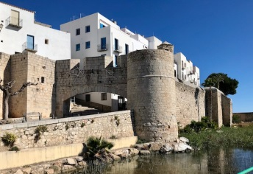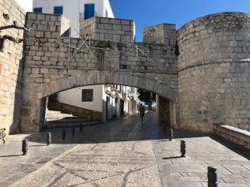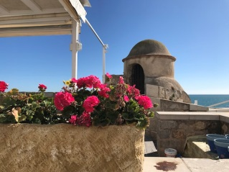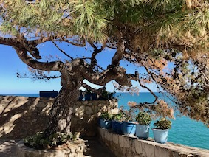
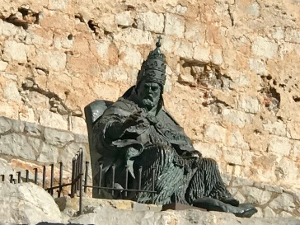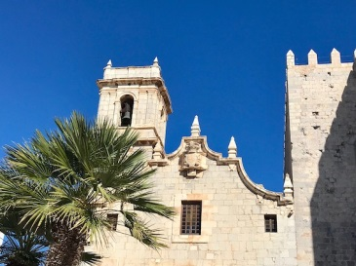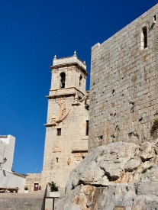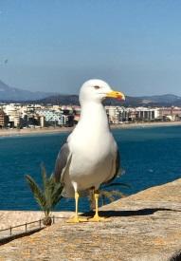
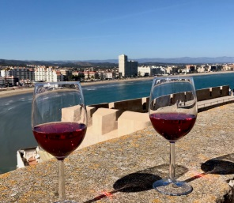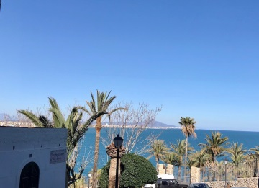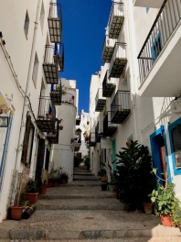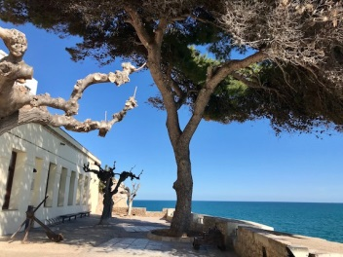

Wir sind auf dem Heimweg !
Wir haben unseren Standort Alcala de Xibert verlassen und sind gut bis Le Barcares in Frankreich gekommen. Allerdings hatten wir die eine und andere kleine Aufregung zu überstehen. Schon bei der Fahrt vom Stellplatz - auf der Hinfahrt war es schon eng - aber das war eine Einbahnstraße, zurück mussten wir anders fahren und da wurde es eng und enger und um die Kurve sehr schwierig. Aber Michael hat kurzer Hand die Leiter ausgepackt einen Spiegel und ein Verkehrsschild abmontiert und wir schafften die Kurve unter Beifall der kleinen Menschenmenge, die uns mit sehr vielen spanischen Worten helfen wollten. Eine ältere Dame hat sogar die Leiter gehalten.
Gut - also weiter - auf der Autobahn fiel mir auf, dass Michaels Geldbörse nicht am angestammten Platz lag. Wo ist sie ? Wann zuletzt gesehen ? Wo zuletzt gesehen ? Wir wollten dann gleich den nächsten Rastplatz ansteuern, aber , wenn man mal einen braucht, dann kommt keiner. Es wurden bange Minuten mit vielen Spekulationen. Es kam ein Rastplatz, wir haben im Mini geschaut und - gefunden - es war unter den Sitz gerutscht.
Stellplatz: Aire Camping-Car Park Le Barcares
Quai des Tourettes, 66421 Le Barcares, Occitanie Tel: +33183646921
GPS: N 42.80155, E 3.03365 N 42°48'06", E 3°02'01"
Distanz: Alcala de Xibert – Le Barcares 435 km
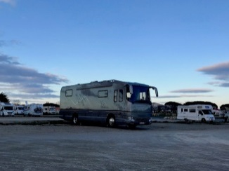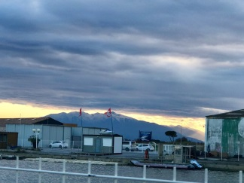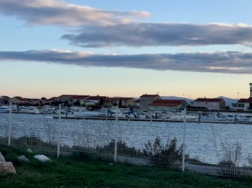
Der moderne Badeort Le Barcares an der Küste im Languedoc wirkte sehr sauber, aber auch verlassen. Er ist mehr der Sommerort und auf Massen von Touristen eingestellt. Wir hatten einen ganz schönen Stellplatz an einer Marina und ein Restaurant fußläufig gefunden. Das Restaurant stellte sich als überteuertes marokkanisches Restaurant heraus, nichts gegen marokkanisches Essen, aber dieses Essen war ohne jegliches Gewürz. Wir konnten gar nicht so viel salzen und pfeffern, um Geschmack zu bekommen. Schade kein Restaurant Tipp !
Danach freuten wir uns auf einen gemütlichen Fernsehabend, aber der Wind hatte mittlerweile auf Sturm umgeschaltet. Es wurde eine sehr ungemütliche Nacht, der Wagen wurde durchgerüttelt und es pfiff aus jeder Ritze. Der Sturm hielt auch noch am nächsten Tag mit voller Kraft gegen unseren Bus, auf der Straße nach Leucate und auf der Autobahn Richtung Provence. Und immer mit Regenbogen! Erst hinter Avignon entspannte sich die Lage.
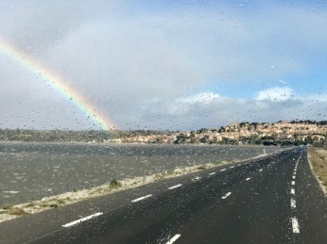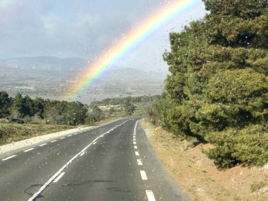
In Bollene verließen wir die Autobahn und hatten noch 14 km Landstraße vor uns. Die Straße hatte es aber in sich, schmal, rechts und links einen tiefen Graben und viele Autos und LKWs, die uns entgegenkamen. Aber dann kam der kleine Ort Saint Restitut ! Wunderschön gelegen und wild romantisch !
Stellplatz: Aire Municipale
Le Village, 26130 St. Restitut, AuvergneRhôneAlpes Tel: +33475498180
GPS: N 44.33148, E 4.79094 N 44°19'53", E 4°47'27"
Distanz: Le Barcares – St. Restitut 272 km
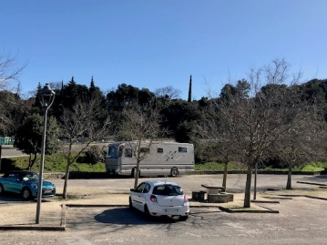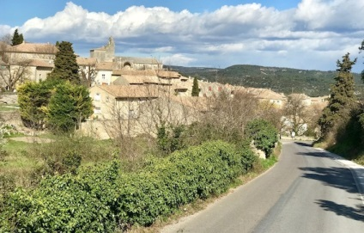
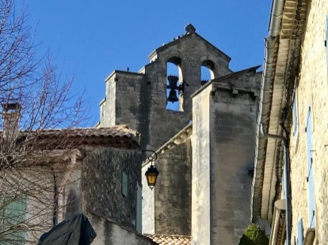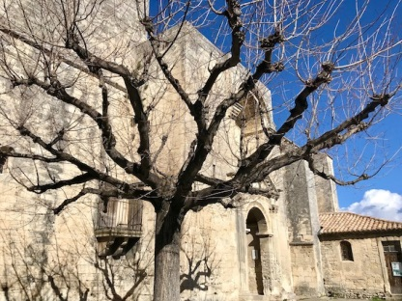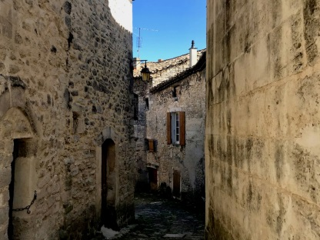
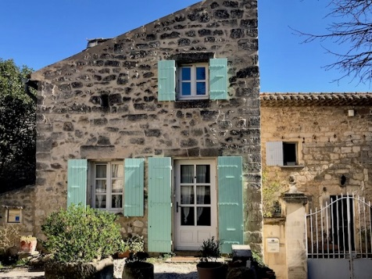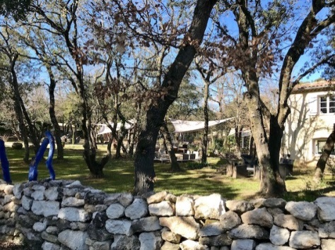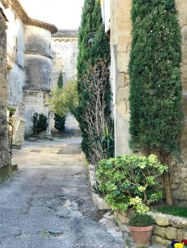
Nach einem Spaziergang durch den Ort sind wir nach Tulette gefahren, um beim Metzger unseres Vertrauens Pasteten zu kaufen. Leider hatte er Michaels Lieblingspastete heute nicht, aber es wurde eine herrliche Brotzeit !

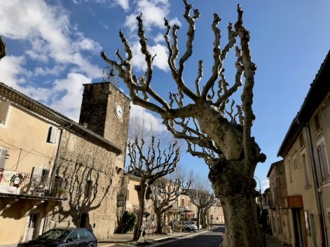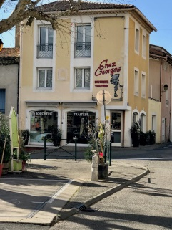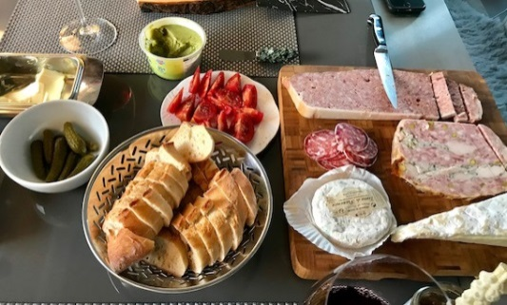

Shopping Tipp: Boucherie Chez Georges, 1 Rue des Rosiers, 26790 Tulette

Und dann kam Corona !
Wir waren jetzt ein Jahr (mit einer Unterbrechung von 2 Monaten) unterwegs mit unserem Bus und haben ca. 23800km zurückgelegt. Hier noch mal eine kurze Zusammenfassung unserer Tour:
Nach der Messe in Düsseldorf ging es zunächst nach : Andechs, Sterzing, Borghetto, Alba, St. Maxime, Aigues Mortes, Vias Plage, Vilafranca de Penedes, Calafell, Saragossa, Laguardia, Burgos, Salamanca, Trujio, Sevilla, Guia (Portugal), Porto, Guia, Sanlucar de Barameda, Castell de Ferro, Los Puerto de la St. Barbara (bei Cartagena), Calpe, Los Alcazares, Vera, Malaga, Caminito del Rey, Cordoba, Consuegra mit Toledo, Palencia, Oyon, zurück zur Costa Brava nach Alcala di Xibert.
Von dort haben wir dann den Heimweg über La Barcares und der Provence und Bad Krozingen nach Wuppertal angetreten.
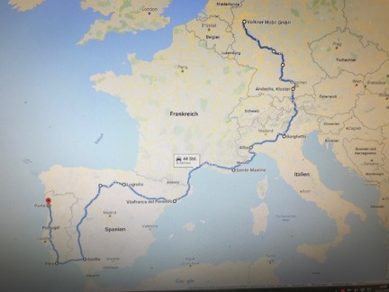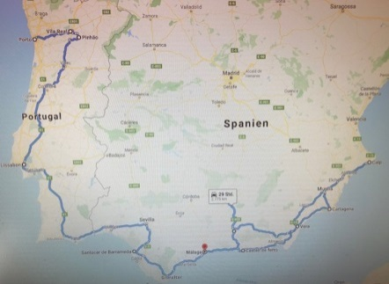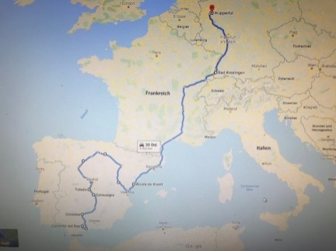
Am Freitag, 20.03.2020 kam Lara Marie in München zur Welt. Zu Zeiten von Corona leider ohne anwesenden Vater und ohne jeden Besuch im Krankenhaus. Omas und Opas müssen draußen bleiben!

An dieser Stelle möchte ich allen Freunden und Bekannten die besten Grüße schicken und egal wo ihr seid, bleibt gesund!!! Wir freuen uns auf die Zeit nach Corona, wenn wir alle wieder unterwegs sein werden und uns auf den Stellplätzen in Europa treffen, frei nach dem Motto:
„Oma und Opa auf Reisen durch Europa“!

Unser 1. Jahr Teil 1
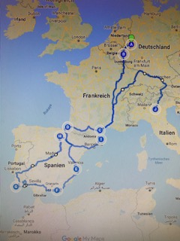

Unser 1. Jahr Teil 2
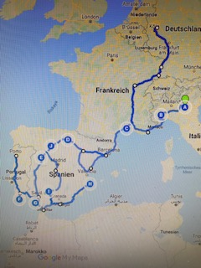

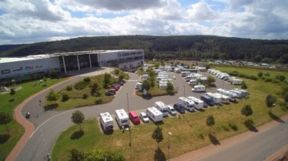 | Hymer World, Hymerring 1 97877 Wertheim - OT Bettingen  GPS: 49°46’23“N, 09°34’45“O
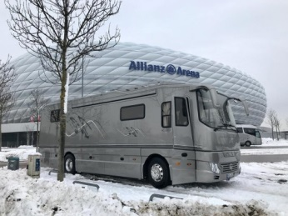 | Busparking Allianz-Arena  Werner-Heisenberg-Allee 25, 80331 München GPS: N 48.22185, E 11.62472 N 48°13'19", E 11°37'29"  Tel: +498920050
Stellplatz Buchwaldstraße
Buchwaldstrasse, 97769 Bad Brückenau
Tel: +49974180411 GPS: N 50.30694, E 9.78667 N 50°18'25", E 9°47'12"

La Faitafondue
Rue de Merkem 4, 4950 Waimes, Luik / Liège / Belgien
Tel: +3280770777 GPS: N 50.39526, E 6.07000 N 50°23'43", E 6°04'12"

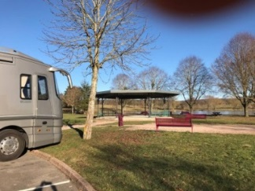 | Aire de Camping-Car Bulgneville  Etang des Recollets, 88140 Bulgneville, Grand Est Tel: +33329091467  GPS: N 48.20752, E 5.83812 N 48°12'27", E 5°50'17"
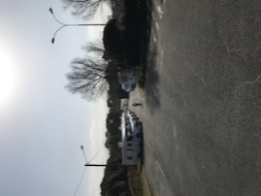 | Aire Municipale  Avenue de la Milady/Rue de Madrid, 64200 Biarritz, Nouv. Aquit. Tel: +33559245577  GPS: N 43.46577, W 1.57166 N 43°27'57", W 1°34'18"
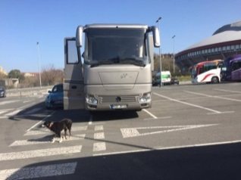 | Parking Donostia Arena Miramón Pasealekua, 20014 Donostia-San Sebastian, La Rioja  GPS: N 43.29742, W 1.96958 N 43°17'51", W 1°58'10"
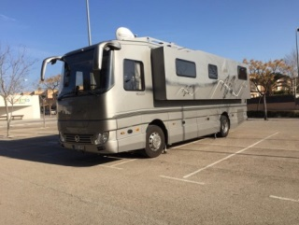 | Area de Cascante  Av. de la Fundacion Fuentes Dutor ( Parking Centro Termolúdico), 31520 Cascante, Navarra Tel: +34948851450 GPS: N 41.99382, W 1.68670 N 41°59'38", W 1°41'12"
Stellplatz: Area Camper La Finca
Carrer del Garbi, 46760 Tavernes de la Valldigna, Comunidad Valenciana
Tel: +34649979143 GPS: N 39.08178, W 0.21245
N 39°04'54", W 0°12'45"
Oasis Al Mar
Avenida del Salar, 04620 Vera, Andalucia Tel: +34629456407
GPS: N 37.22723, W 1.82809 N 37°13'38", W 1°49'41"

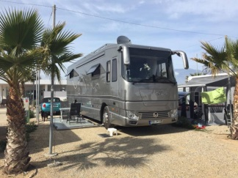 | Camping Mar Azul  Ctra. Guardias Viejas, 04712 Balerma, Andalucia Tel: +34950937637  GPS: N 36.72197, W 2.87840 N 36°43'19", W 2°52'42"
Camper Area MiluCar
Caretera El Peñoncillo S/N, 29770 Torrox Costa, Andalucia Tel: +34689515461
GPS: N 36.73259, W 3.94293 N 36°43'57", W 3°56'35"

Lidl Nerja
Calle Colmenar, 29780 Nerja, Andalucia GPS: N 36.75410, W 3.88465 N 36°45'15", W 3°53'05"

Area Malaga Beach
Crta.MA-24 Salida 2 La Cala del Moral , junto arroyo Totalan, 29720 Málaga, Andalucia Tel: +34951904391 GPS: N 36.71363, W 4.31716 N 36°42'49", W 4°19'02"

Parking La Puebla de Cazalla
Calle Fuente Vieja, 41540 La Puebla de Cazalla, Andalucia Tel: +34955291013
GPS: N 37.22469, W 5.30457 N 37°13'29", W 5°18'16"

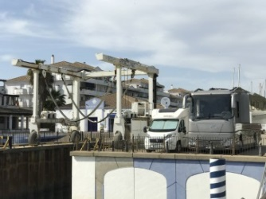 | Puerto Gelves  Calle de Puerto Gelves, 41120 Gelves, Tel: +34955761212  GPS: N 37.33937, W 6.02401 N 37°20'22", W 6°01'26"
P Parque de Autocaravanas
Av de Republica, 8900 Vila Real de Santo Antonio, Algarve Tel: +351918090140
GPS: N 37.19931, W 7.41596 N 37°11'58", W 7°24'57"

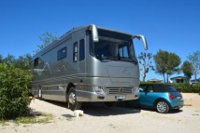 | Camping Turiscampo  Estrada Nacional 125, 8600 Lagos, Algarve Tel: +351282789265 GPS: N 37.10136, W 8.73241  Parque de Campismo de Alcácer do Sal  Olival do Outeiro, 7580 Alcacer do Sal, Alentejo Tel: +351265612303 GPS: N 38.38008, W 8.51653 N 38°22'48", W 8°31'00"
Cáceres Camping Cat.1
Ctra. N630 kilometer 549,5, 10005 Caceres, Extremadura
Tel: +34927233100 GPS: N 39.48861, W 6.41278 N 39°29'19", W 6°24'46" (nicht zu empfehlen)

Area de Valhondo-10
Calle de Cesareo Vega, 10001 Caceres, Extremadura Tel: +34927255800
GPS: N 39.48027, W 6.36879 N 39°28'49", W 6°22'08" (hier muss man früh einchecken)
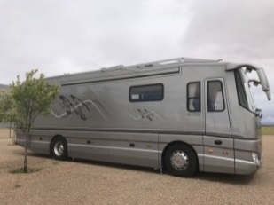 | Estación de servicio Servia4  Autovía A4 KM.132, 45720 Puerto Lápice, Castilla La Mancha Tel: +34654346321  GPS: N 39.35417, W 3.48822 N 39°21'15", W 3°29'18"
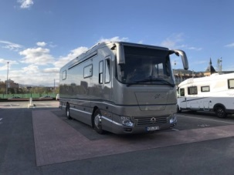 | Area Camper Pamplona  Calle Biurdana, 1417, 31011 Pamplona, Navarra GPS: N 42.82114, W 1.65690  N 42°49'16", W 1°39'25"
Área Pública Autocaravanas de Gimenells
Carrer Parc 4, 25112 Gimenells, Cataluna Tel: +34973748084 | GPS: N 41.65289, E 0.38843
N 41°39'10", E 0°23'18"

Tolosa
avd.Donosti n22 pab.12, 20400 Castelló d'Empúries, Cataluna Tel: 687702064
GPS: N 42.25817, E 3.11558 N 42°15'29", E 3°06'56"

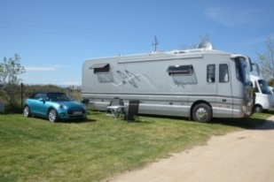 | Camping Aquarius  Sant Pere Pescador, 17470 Sant Pere Pescador, Cataluna  Tel: +34972520003 GPS: N 42.17724, E 3.10797 N 42°10'38", E 3°06'29"
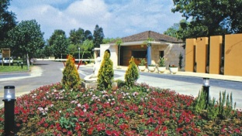 | Camping Mas Nou  C/Mas Nou 7, 17486 Castello d'Empuries, Cataluna Tel: +34972454175  GPS: N 42.26376, E 3.10221 N 42°15'50", E 3°06'08"  Parking Domaine Mi Côte  510 Traverse de Colombiers 34500 Béziers, Occitanie Parking Domaine Mi Côte  510 Traverse de Colombiers [VC 9], 34500 Béziers, Occitanie Tel: +33467288573  GPS: N 43.33202, E 3.19243 N 43°19'55", E 3°11'33"
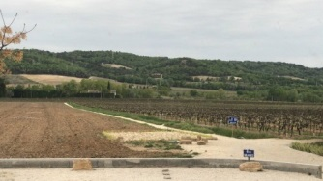 | Domaine des Lauribert  Zijweg D976, 84820 Visan, Provence-Alpes-Côte d'Azur Tel: +33490352682 |  GPS: N 44.34882, E 4.97050 N 44°20'56", E 4°58'14"
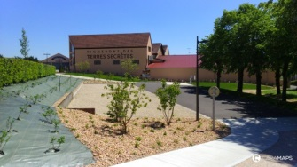 | Vignerons des Terres Secrètes  Les Grandes Vignes, 71960 Prissé, Bourgogne-Franche-Comté Tel: +33385376489  GPS: N 46.32147, E 4.75376 N 46°19'17", E 4°45'14"
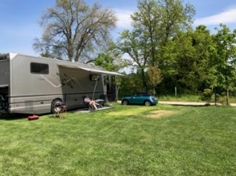 | Agricampeggio Borghetto  via Monte Borghetto 13, 37067 Valeggio sul Mincio, Veneto Tel: +390457952086  GPS: N 45.35715, E 10.72120 N 45°21'26", E 10°43'16"
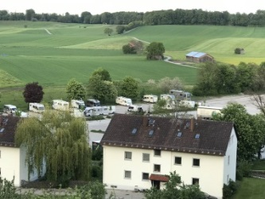 | Kloster Andechs  Seefelder Strasse 21, 82346 Andechs, Bayern Tel: +491714967238  GPS: N 47.97548, E 11.18531 N 47°58'32", E 11°11'07"
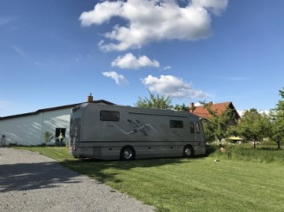 | Weingut Bernard  Maustal 1, 97320 Sulzfeld am Main, Bayern Tel: +49932124270  GPS: N 49.70290, E 10.12666 N 49°42'10", E 10°07'36"
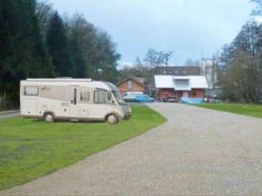 | Reisemobilpark Urbachtal  Urbachweg 1, 34626 Neukirchen, Hessen Tel: +4966945155933  GPS: N 50.87261, E 9.35151 N 50°52'21", E 9°21'05"
Sportplatz
Bäderstrasse 44, 53489 Bad Bodendorf, Rheinland-Pfalz Tel: +4926429805
GPS: N 50.55130, E 7.21739 N 50°33'05", E 7°13'03"

Wiesengrund Wohnmobilpark
Ostrachstasse 23, 87541 Bad Hindelang, Bayern Tel: +4983242219 |
GPS: N 47.49940, E 10.37216 N 47°29'58", E 10°22'20"
Podere Pianetti Agriglamping
Loc. Pianetti 380/A, 57022 Donoratico,
GPS: N 43.15611, E 10.54225 N 43°09'22", E 10°32'32"

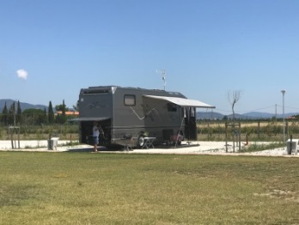 | Agricamping Vento Etrusco  Localita Fossaccia 3, 57025 Riotorto - Piombino, Toscane Tel: +393939762731  GPS: N 42.97002, E 10.63491 N 42°58'12", E 10°38'06"
Autocamp Sadobre via SS508
Zona Artigianale Reifenstein, 10, 39040 Vipiteno, Trentino Alto Adige Tel: +390472721791
GPS: N 46.87987, E 11.43756 N 46°52'48", E 11°26'15"

Parcheggio Comunale
Corso Giacomo Matteoti, 12051 Alba, Piemonte Tel: +390173292111
GPS: N 44.70109, E 8.03104 N 44°42'04", E 8°01'52"

Aire de Camping-Car Ste. Maxime
D25, 83120 Ste. Maxime, Provence-Alpes-Côte d'Azur Tel: +33826208383
GPS: N 43.31726, E 6.63002 N 43°19'02", E 6°37'48"

Aire de Camping-Car
Les Poissons d'Argent D62, 30220 Aigues Mortes, Tel: +33466713794
GPS: N 43.56337, E 4.16398 N 43°33'48", E 4°09'50"

Domaine Ste Stacy Moulin de l'Espagnac
3870 RD 612, 34450 Vias, Occitanie Tel: +3395391318
GPS: N 43.31445, E 3.37189 N 43°18'52", E 3°22'19"

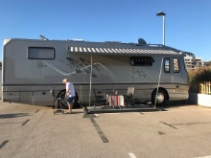 | Parking Port Segur Calafell  Passeig Marítim de Sant Joan de Déu 244, 43882 Calafell, Cataluna Tel: +34638855653  GPS: N 41.18936, E 1.60782  Area El Cisne  A-2, km 308, 50197 Zaragoza, Aragon  GPS: N 41.62536, W 1.00940 N 41°37'31", W 1°00'34"
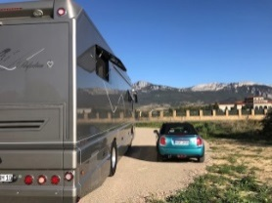 | auf dem großen Parkplatz vor dem Restaurant „Villa Lucia“ in Laguardia, Rioja  GPS: N 42.54767, W 2.57987 N 42°32'52", W 2°34'48"
Villaquirán
CN-620a km 32,2, 09118 Villaquirán de los Infantes, Castilla Y Leon Tel: +34618926693
GPS: N 42.22001, W 3.99951 N 42°13'12", W 3°59'58"
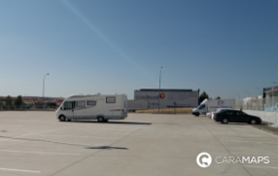 | Área de Autocaravanas de Carbajosa,  Calle Tercera, 1, 37188 Carbajosa de la Sagrada, Salamanca,  GPS: N 40º 56' 22'' / W 05º 39' 18''
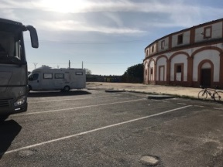 | Plaza de Toros  Ronda de le Plaza de Toros, 10200 Trujillo, Extremadura  GPS: N 39.45708, W 5.87312 N 39°27'25", W 5°52'23"
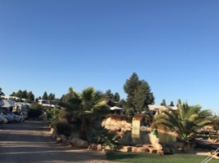 | Mikki's Place to Stay  Arreias de Pera, 8365-201 Pera, Algarve Tel: +351913700302  GPS: N 37.12802, W 8.32269 N 37°07'41", W 8°19'22"
Aire de Sao Romao do Coronado
Rua Horizonte, 4745 Sao Romao do Coronado, Norte
GPS: N 41.27789, W 8.54969 N 41°16'40", W 8°32'59"

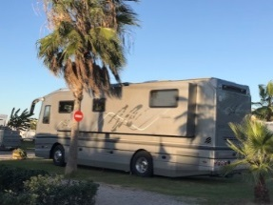 | Sanlucar AC Parking  Camino de la Reyerta, 11540 Sanlúcar de Barrameda, Andalucia Tel: +34656970409 |  GPS: N 36.76192, W 6.39594 N 36°45'43", W 6°23'45"
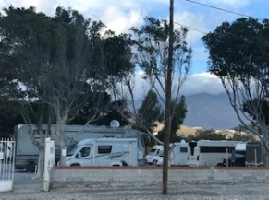 | Tropic Autocaravanas  2 Carretera de Malaga, 18614 Castell de Ferro, Andalucia Tel: +34675216464  GPS: N 36.71970, W 3.36469 N 36°43'11", W 3°21'53"
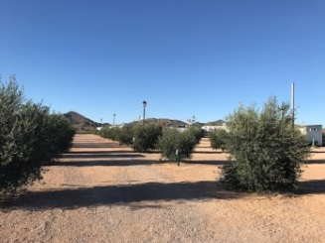 | Los Olivos Camperpark  Casas los Albañiles 6, 30396 Cartagena, Murcia Tel: +34868081244  GPS: N 37.64972, W 1.11078 N 37°38'59", W 1°06'39"
Camping Estrella Polar
Grupo Pinos los Urban, 1J, 03710 Calpe, Comunidad Valenciana
GPS: N 38.65806, E 0.07750 N 38°39'29", E 0°04'39"

Area Los Alcázares
C/ Fregata, 30710 Los Alcázares, Murcia Tel: +34868110421
GPS: N 37.76503, W 0.82861 N 37°45'54", W 0°49'43"

Parkplatz in der Nähe von Carrefour - Los Patios
Calle Lexicógrafa María Moliner, 29004 Málaga, Andalucia ohne V/E und ohne Strom
GPS: N 36.68539, W 4.46049 N 36°41'07", W 4°27'38"

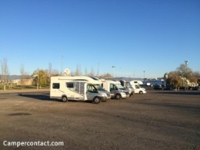 | Parking del Arenal  Calle de la Guitarra, 14010 Cordoba, Andalucia  GPS: N 37.87471, W 4.76672 N 37°52'29", W 4°46'00"
Ferial
Avenida de laguardia-avenida de la Sonsierra, 26071 Logrono, La Rioja
GPS: N 42.47935, W 2.45703 N 42°28'46", W 2°27'25"

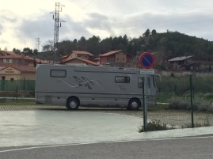 | Parking Oyon  La Espina Kalea, 01320 Oyon, La Rioja GPS: N 42.50917, W 2.44160 N 42°30'33", W 2°26'30"
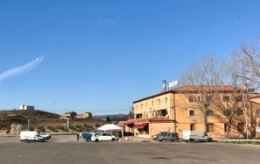 | Parking Venta del Aire  N-234 44477 Venta del Aire, Aragon Tel: +34978785863 GPS: N 40.11407, W 0.74017 N 40°06'51", W 0°44'25"
Los Olivos Camping Park
Camino Cervera S/N, 12570 Alcalà de Xivert, Comunidad Valenciana Tel: +34647908597
GPS: N 40.30823, E 0.22003 N 40°18'30", E 0°13'12"

Aire Camping-Car Park Le Barcares
Quai des Tourettes, 66421 Le Barcares, Occitanie Tel: +33183646921
GPS: N 42.80155, E 3.03365 N 42°48'06", E 3°02'01"

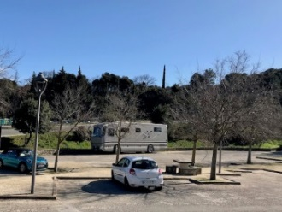 | Aire Municipale  Le Village, 26130 St. Restitut, AuvergneRhôneAlpes Tel: +33475498180  GPS: N 44.33148, E 4.79094 N 44°19'53", E 4°47'27"
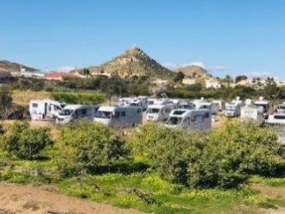 | Area de servicios para autocaravanas Carpe diem  Ctra de Ronda [AL P116], 04620 Vera, Andalucia Tel: +34644792288  GPS: N 37.23940, W 1.86440 N 37°14'22", W 1°51'52"

Ortsregister
A
Ablitas | 13
Aigues-Mortes | Sep 63
Alba | 61
Albufeira | 74
Albunol | 21
Alcala de Xibert | 108
Alcocer do Sal | 34
Almancil | 76
Alpujarra | 20
Altea | 89
Alvor | 76
Andechs | 49
Anse | 9
Ardales | 101
Arles | 62
Avinyonet del Penedes | 67
B
Bad Bodendorf | 51
Bad Brückenau | 5
Bad Hindelang | 51
Bajadoz | 35
Balerma | 18
Bandenas Reales | 13
Bellegarde | 62
Benidorm | 15/94
Benidorm
Benissa | 95
Beziers | 42
Biaritz | 10
Bilbao | 37
Boccheggiano | 56
Borghetto | 46
Bulgneville | 8
Burgos | 71
Burgund | 9
C
Cabo de Gata | 22
Cabo de Sao Vicente | 31
Caceres | 35
Cadiar | 20
Calafell | 67
Calpe | 87
Caminito del Rey | 101
Canal du Midi | 42
Carcassonne | 9
Cartagena | 86
Cascante | 13
Castagneto Carducci | 53
Castell de Ferro | 85
Castelló d'Empúries | 40
Caverne Chauvet 2 | 45
Celin | 20
Chipiona | 82
Consuegra | 36/104
Cordoba | 102
Crevillent | 87
D
Dalias | 20
Denia | 93
Donoratico | 53
Donostia | 9
Düsseldorf | 59
E
El Castell de Guadalest | 89
El Chorro | 101
El Cortijo Grande | 17
El Puerto de Santa Maria | 83
Etrang de Thau | 65
Eupen | 7
F
Figueras | 40
Follonica | 58
Fontaine-de-Vaucluse | 44
Frielendorf | 50
Fröndenberg/Ruhr | 5
G
Gavoanno | 58
Gelves | 27
Gimenelles | 39
Girona | 40
Gordes | 44
Guadalquivir | 73
Guia | 74/77
H
Haro | 69
Hohes Venn | 8
J
Jalon | 89
Jerez de la Frontera | 83
K
Knüllwald | 50
L
La Isleta del Moro | 22
La Puebla de Cazalla | 26
La Rioja | 69
Lagos | 30
Laguardia | 36/69
Lanjaron | 21
Le Barcares | 109
Leverkusen | 6
Llleda | 39
Logrono | 36/106
Lorca | 98
Los Alcazares | 96
Los Morones | 21
Loule | 76
Lucainena de las Torres | 96
Luxemburg | 8
Luz | 30
M
Macon | 46
Malaga | 24
Malmedy | 7
Mantua | 48
Mar Menor | 96
Marseillan | 65
Massa Marittima | 54
Medina-Sidonia | 84
Merida | 35
Metz | 8
Mojacar | 17/99
Moncayo Massiv | 13
Monchique | 75
Monserat | 40
Montelimar | 45
Moraira | 89
Mulhacen | 21
München | 4
N/O
Narbonne | 9
Nerja | 24/84
Neukirchen/Hessen | 50
Orgiva | 21
Oyon | 107
P
Palavas-les-Flots | 9
Palencia | 106
Pamplona | 38
Parque Natural de la Sierra de Cebollera | 36
Peniscola | 108
Pera | 74
Pinhao | 82
Piombino | 53
Poggibonsi | 54
Portimao | 75
Porto | 77
Praia do Beliche | 32
Prissé | 46
Puerto Lápice | 36/104
Punta Ala | 54
R
Radicondoli | 54
Remagen | 51
Riotorto | 53
Rodalquilar | 22
Ronda | 25
Roses | 40
S
Sagres | 31
Salamanca | 72
Samaniego, Álava | 70
San Gimmignano | 54
San Sebastian | 9
Sanlucar de Barrameda | 82
Sant Pere Pescador | 40
Sao Romao do Coronado | 81
Scarlino | 58
Schwabmünchen | 4
Sete | 42
Sevilla | 27
Sierra Nevada | 21
Solingen | 6
Sommacampagna | 47
Sopalmo | 17/99
St. Restitut | 110
Ste. Maxime | 61
Sterzing | 59
Sts. Marie de la Mer | 63
Sulzfeld am Main | 49
T
Tabernas | 96
Tavernes de la Valldigna | 15
Tavira | 75
Teulada | 89
Toledo | 105
Torrox | 23
Torrox-Costa | 24
Toulouse | 9
Trevelez | 21
Trujillo | 73
Tulette | 44
Turre | 16
V
Vacqueyras | 44
Valeggio sul Mincio | 46
Valencia | 14
Vallon-Pont-d`Arc | 45
Venta del Aire | 108
Venturina Therme | 58
Vera | 16/96
Vera Beach | 16
Vias | 64
Vias Plage | 64
Vila do Bispo | 34
Vila Real de Santo Antonio | 29
Villa Real | 81
Villaquirán de los Infantes | 71
Villefrance sur Saone | 9
Vipiteno | 59
Visan | 42
W/X/Z
Waimes | 7
Wertheim - OT Bettingen | 4
Wuppertal | 2
Xabia | 93
Xalo | 89
Zaragossa | 68

Alle Rechte vorbehalten, Speicherung in Datenverarbeitungsanlagen, Wiedergabe auf elektronischen, fotomechanischen oder ähnlichen Wegen nur mit ausdrücklicher Genehmigung des Autors.
Alle Fotos wurden selbst erstellt, andere sind im Text als solche gekennzeichnet.
Impressum:
Dr. Jutta Rittmeyer
Karl-Stöckle-Ring 7
87647 Unterthingau
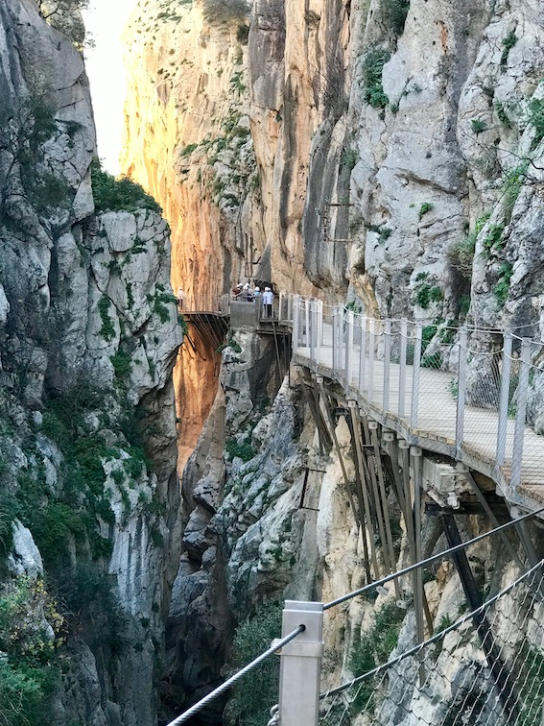
Jutta und Michael Rittmeyer
Karl-Stöckle-Ring 7
87647 Unterthingau
jm.rittmeyer@t-online.de
Tel.: 0171 4067706
Internet: www.jumi1955.de

